Маргарита Ильина

Психологическая оценка интеллекта у детей

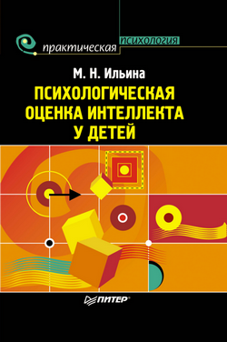

М. Н. Ильина

Психологическая оценка интеллекта у детей

Предисловие

Необходимость написания этой книги возникла по трем причинам.
Во-первых, в течение моей многолетней работы в Психолого-педагогическом центре «Здоровье» Петроградского района Санкт-Петербурга в качестве психолога-консультанта по вопросам диагностики и оказания помощи детям, имеющим проблемы в психическом развитии, обучении и воспитании, я все больше убеждалась в необходимости возможно более раннего выявления отставания ребенка в интеллектуальном развитии. Наиболее оптимальным для этого возрастом является дошкольное детство, когда ребенок, обладая большой чувствительностью и пластичностью нервной системы, высоким уровнем компенсаторных возможностей, особенно податлив к психологической коррекционной помощи.
В то же время быстрые темпы развития ребенка в преддошкольном и дошкольном возрасте, а также отсутствие каких-либо требований к ребенку со стороны родителей и воспитателей детских садов, могут оставить без должного внимания различные отклонения ребенка от нормального развития. Эти незамеченные или показавшиеся незначительными отклонения в развитии ребенка-до школьника подчас приводят к выраженным сдвигам, когда ребенок начинает обучение в школе.
Именно школа является тем индикатором, который проявляет все проблемы в интеллектуальном развитии ребенка, так как становится очевидной его неспособность овладеть учебной программой. Но в этом случае первичные нарушения в интеллекте ребенка сопровождаются появлением вторичных – деформация личности, появление различных психосоматических и психоневрологических патологий, быстрая утрата интереса к процессу обучения. В этой ситуации страдают не только сами дети, но и их родители.
Ко мне на прием однажды пришла мама со своей дочерью-первоклассницей. Проблема заключалась в том, что как только девочка видела здание школы, у нее появлялась тошнота и маме ничего не оставал ось делать, как вести ребенка домой. В результате проведенного обследования выяснилось, что причина такой «школьной фобии» заключается в несоответствии интеллектуальных возможностей ребенка и тех требований, которые предъявляет школа. Интеллектуальная несостоятельность, постоянное переживание неуспеха в учебной деятельности, насмешки со стороны одноклассников, недовольство учителя и отсутствие родительского внимания привели ребенка к невро-тизации.
Всего этого можно было бы избежать, если бы ребенок до школы (в 2–4 года) был обследован специалистами, которые выявили бы все отклонения в развитии ребенка и с помощью индивидуальных коррекционных и профилактических мероприятий способствовали бы выравниванию отдельных сторон психического развития.
Во-вторых, принимая участие в работе районной психолого-медико-педагогической комиссии (ПМПК), которая решает вопрос о наиболее оптимальном образовательном маршруте для каждого ребенка с проблемами в развитии, я пришла к выводу, что существует недостаток в диагностическом инструментарии, позволяющем в дошкольном и младшем школьном возрасте достаточно надежно проводить дифференциальную диагностику. Особые трудности возникают в дифференциальной диагностике нижней границы нормы интеллектуального развития и задержки психического развития (ЗПР) у детей, а также ЗПР церебрально-органического генеза и легкой степени умственной отсталости. Как отмечает В. Я. Лубовский, «можно говорить о методической невооруженности психологической диагностики аномалий развития» (Лубовский, 2002, с. 39). Он подверг резкой критике состояние теории и практики психологической диагностики нарушений психического развития. Отсутствие нормативов развития, качественных характеристик возрастных этапов приводит к приблизительной («на глазок», «больше-меньше») оценке уровня интеллектуального развития ребенка. «С чем, собственно, нужно сравнивать результаты выполнения задания конкретным ребенком, чтобы выяснить, „больше он или меньше“, ведь никаких нормативов, критериев или хотя бы примерных эталонных характеристик не приводится» (там же, с. 40).
А ведь ПМПК решает жизненно важные вопросы для ребенка и его родителей, определяя, по существу, их судьбу. Особенно это относится к вопросам помещения ребенка в специальные коррекцией-ные дошкольные или школьные учреждения. Поэтому психологическая диагностика уровня интеллектуального развития, выявление детей с отклонениями в развитии, отбор в специальные учреждения на сегодняшний день является той областью психологической практики, где требования к диагностическим методикам особенно велики.
Трудности и ответственность при дифференциальной диагностике интеллектуального развития детей привели меня к необходимости поиска таких методов, которые могли бы оценить уровень интеллекта не только количественно, но и качественно. По существу, речь идет о совершенствовании наиболее эффективного, с моей точки зрения, метода клинико-психологического анализа.
Опыт моей работы со всей очевидностью показал, что клинико – психологический метод как интенсивное изучение отдельного случая позволяет достаточно объективно дифференцировать нормальное и отклоняющееся интеллектуальное развитие ребенка.
Обобщение опыта работы ведущих отечественных (Л. С. Выготский, Б. В. Зейгарник, А. Р. Лурия и др.) и западных психологов (П. Жане, Э. Крепелин, Ж. Пиаже и др.) позволило включить в клинико-психологический метод комплексное обследование ребенка с использованием таких методов, как беседа, наблюдение, анализ анамнестических данных, психометрические тесты, сочетающие в себе количественный и качественный анализ получаемых данных.
Комплексный клинико-психологический метод позволяет не только определить уровень интеллектуального развития ребенка относительно возрастного норматива, но и понять, какими путями ребенок пришел к данному результату, каков его потенциал, каковы его динамические характеристики, «зона ближайшего развития», быстрота обучения, мотивация, особенности личности и др.
В-третьих, читая много лет курсы лекций и проводя практические занятия по темам «Основы психологического консультирования», «Методы диагностики развития в норме и патологии», «Практикум по детской клинической психологии» для студентов факультета психологии СПбГУ, обучающихся по специализации «Клиническая психология», я видела большой интерес студентов к специальной литературе по обсуждаемым темам. Однако отсутствие обобщающих работ по детской клинической психодиагностике, консультированию детей, имеющих отклонения в психическом (интеллектуальном) развитии, помощи родителям таких детей не позволяло удовлетворить запросы студентов. Вследствие этого студенты имеют слабое представление о теоретических аспектах проблемы интеллекта в детском возрасте, методологических принципах диагностики аномального развития ребенка, о соотношении биологического и социального в интеллектуальном развитии, о понятии нормы психического развития и т. д.
Несмотря на то что в психологии проблема интеллекта обсуждается уже 100 лет, четкого объяснения этого феномена нет до сих пор. В нашей стране расцвет экспериментальной психологии пришелся на 20-30-е гг. XX в., когда активно разрабатывалась и проблема интеллекта. Так, П. П. Бл о некий опубликовал в 1928 г. свою работу под названием «Проблема ума и его измерения», в которой обсуждал вопросы теории и практики оценки и измерения ума. Однако вскоре расцвет экспериментальной психологии обернулся жесточайшим ее преследованием, вследствие чего, по меткому выражению В. Н. Дружинина, проблема интеллекта в отечественной психологии долгое время была Золушкой. Только происходящая в последние годы интеграция отечественной психологии с мировой позволила психологам вновь обратить свое внимание на проблему интеллекта. Но и до сих пор почти ни в одном учебнике по психологии нет раздела, посвященного этой проблеме. Исключение составляет учебник «Психология» (1998) под редакцией А. А. Крылова, в котором проблема интеллекта рассматривается в одном параграфе с проблемой мышления.
Заслуживает внимания фундаментальная монография М. А. Холодной «Психология интеллекта» (2002), которая посвящена обще-психологическим проблемам интеллекта. Автор рассматривает ряд важных вопросов: существование интеллекта как психической реальности, критерии развития интеллекта, интеллект как форма организации ментального опыта и др. Можно согласиться с В. Н. Дружининым, который в предисловии к книге М. А. Холодной написал, что до сегодняшнего дня в отечественной психологии не появилось работы, приближающейся по научному уровню к ее исследованию.
Следует отметить и книгу самого В. Н. Дружинина (Дружинин, 1999), в которой рассматриваются вопросы интеллекта в рамках психологии способностей. Большое внимание уделяет В. Н. Дружинин психометрическим подходам к интеллекту, методологическим и методическим аспектам в изучении интеллекта. Можно рекомендовать также первый отечественный учебник по психодиагностике (Бурлачу к, 2002), в котором автор в систематизированном виде описал историю, предмет и методы этой важнейшей отрасли психологического знания.
К этой же категории книг можно отнести обобщающий труд Л. И. Вассермана и О. Ю. Щелковой «Медицинская психодиагностика. Теория, практика и обучение» (Вассерман, Щелкова, 2003), в которой осуществлен тщательный структурный анализ литературных источников по теоретическим аспектам интеллекта, а также по вопросам психодиагностики интеллекта.
Однако монографий, посвященных вопросам интеллекта в детском возрасте, мне найти не удалось. Конечно, это не означает, что в отечественной детской психологии эта проблематика не разрабатывалась. Просто использовались другие дефиниции: психическое развитие ребенка, умственное развитие ребенка, развитие познавательных процессов и т. д. В отечественной психологии достаточно полно разработаны теоретические подходы к проблеме познавательных, в том числе интеллектуальных, способностей, но явно недостаточно представлены психометрические вопросы интеллекта в детском возрасте.
Этот пробел я попыталась, в меру своих возможностей, восполнить настоящей книгой. Она состоит из трех частей. В части 1 кратко излагаются теоретические и методологические вопросы изучения и психодиагностики интеллектуального развития детей. В части 2 приводятся экспериментальные данные по дифференциальной диагностике уровня интеллектуального развития у детей с отклонениями от нормы, дается сравнительный анализ IQyдетей с ЗПР и умственной отсталостью, а также доказывается методами статистического анализа надежность и валидность теста Векслера для дошкольников (перевод, адаптация и клинико-психологическая апробация на отечественном материале осуществлены мною (Ильина, 2004)). В части 3 полностью приводятся сами методики, которыми могут пользоваться клинические психологи, возрастные психологи и психологи, работающие с детьми в консультационных центрах.
Несколько слов о названии этой книги, так как оно имеет принципиальное значение.
Термин «психологическая оценка», включенный в название книги, отличается от термина «психологическое тестирование». Во-первых, «оценка» – более широкое понятие, чем «тестирование». Оценка включает в себя результаты множества методов: клиническую беседу и наблюдение, изучение истории развития ребенка, его анамнез, тестирование и т. д., то есть оценка складывается не только на основе результатов тестирования. Как отмечает Л. Ф. Бурлачу к, «распространение термина „психологическая оценка“ – это следствие осознания исследователями того факта, что познание индивидуально-психологических различий, столь тесно связанное с тестами, ими не ограничивается. Помимо тестов (стандартизированных процедур) развивается внетестовая диагностика, связанная с качественными оценками» (Бурлачук, 2002, с. 108).
В заключение хочу выразить глубокую благодарность за поддержку этой работы моим коллегам – специалистам высочайшего уровня: преподавателям кафедры медицинской психологии и психофизиологии факультета психологии СПбГУ, особенно заведующему кафедрой – члену-корреспонденту Академии медицинских наук, доктору медицинских наук, профессору Г. М. Яковлеву; руководителю специализации «Клиническая психология» кандидату психологических наук, доценту Р. О. Серебряковой и доктору психологических наук, профессору И. И. Мамайчук; сотрудникам Психолого-педагогического центра «Здоровье» Петроградского района Санкт-Петербурга во главе с директором, кандидатом педагогических наук Н. Я. Головневой: Л. Г. Парамоновой, В. Н. Сенюте, Т. Г. Сырицо, Ю. А. Скроцкому, Н. И. Лязиной, Л. А. Кельину, А. В. Молочаеву, А. В. Галкину, Н. Н. Дубенской, В. Г. Паламарчук. Не могу не высказать признательность студентам специализации «Клиническая психология», которые стимулировали своей активностью на занятиях мое желание написать эту книгу.

Часть 1

Теоретические и методологические основы развития и диагностики интеллекта в детском возрасте

Глава 1

Исторические и теоретические аспекты изучения интеллекта в отечественной и зарубежной психологии

1.1. Различные подходы к изучению интеллекта

Что такое интеллект, какого человека считать умным, а какого глупым – интересовало человечество всегда. Первые упоминания о возможности определения интеллекта у детей относятся к XVI в., когда испанский ученый Хуан Хуарт (1530–1589) написал книгу о выявлении детских дарований. Известны также имена французских врачей Жана Эскироля (1772–1840) и Эдуарда Сегена (1812–1880), которые внесли значительный вклад в теорию умственной недостаточности у детей и практику ее изучения. Эскиролю принадлежит первенство в создании классификации умственной отсталости. В отличие от Эскироля, считавшего, что обучать умственно отсталых детей – тратить зря время, Сеген посвятил свою жизнь изучению возможностей развития и обучения детей с умственной недостаточностью и добился выдающихся успехов в этой области. Его методические приемы используются и сейчас, в частности, так называемые «доски Сегена».
Далее следует отметить Френсиса Гальтона (1822–1911), являющегося «отцом-основателем» эмпирического подхода к решению проблемы способностей, одаренности, а также основоположником дифференциальной психологии, психодиагностики и психологии развития. Он первый предложил такие методы исследования, как анкетирование, свисток Гальтона для определения различительной слуховой чувствительности, линейку Гальтона для выявления зрительного различения длины. Гальтону принадлежит авторство метода «свободных ассоциаций», близнецового метода и многих других. Он выдвинул идею о статистических измерениях в психологии, которую воплотил в жизнь его кузен Чарльз Пирсон, создавший аппарат математической теории корреляции и регрессионного анализа (коэффициент корреляции по Пирсону). Таким образом, Гальтон и Пирсон основали целое направление в психологии – психодиагностику и психометрику индивидуальных особенностей человека.
Однако несмотря на эти заслуги, Гальтон высказывал и ошибочные взгляды. Так, он известен как основоположник евгеники. В книге «Исследование человеческих способностей и их развитие» (Гальтон, 1883) он предложил заменить естественный отбор искусственным. Он полагал, что представители социальной элиты и биологически, и интеллектуально превосходят представителей социальных низов, а женщины гораздо менее талантливы, чем мужчины.
Учеником Гальтона был Раймонд Кеттелл, выделивший три вида интеллектуальных способностей: общие, парциальные и факторы операций.
Два фактора Кеттелл назвал «связанным» интеллектом и «свободным» (или «текучим») интеллектом. «Связанный» интеллект – это совокупность знаний и интеллектуальных навыков, приобретенных в ходе социализации с раннего детства. Он является мерой овладения культурой того общества, к которому принадлежит индивид. Фактор «свободного» интеллекта не зависит от степени приобщения к культуре, а определяется общим развитием третичных ассоциативных зон коры больших полушарий головного мозга.
Кеттелл предлагал оценивать интеллект по таким простейшим психофизиологическим функциям, как острота зрения, слуха, чувствительности к боли, время двигательной реакции и т. п. Однако попытки Кеттелл а создать тесты для определения интеллекта оказались неудачными. Ему не удалось обнаружить связь тестов умственной одаренности с академическими успехами.
Позже Кеттелл признал, что отделить «свободный» интеллект от «связанного» невозможно.
Таким образом, к концу XIX в. энтузиазм в отношении тестирования умственных способностей стал быстро угасать (Бурлачук, 2002).
Но жизнь все равно ставила ученых перед необходимостью создания надежных и валидных тестов для диагностики уровня развития интеллекта. И вот во Франции в начале XX в. министр образования обратился к двум известным психологам, Альфреду Бине и Теофи-лю Симону, с предложением создать метод выявления детей, нуждающихся в специальном школьном обучении. С этого момента начинается история самого известного и используемого до сих пор теста интеллекта (последнее его название – тест Стэнфорд-Бине).
В отличие от Кеттелла, Бине считал важной характеристикой интеллекта наиболее сложные психические процессы, такие как способность к суждениям, память и воображение. Базовым понятием в измерении интеллекта он считал норму и отклонение от нормы.
Однако созданный Бине тест подвергся критике из-за отсутствия его теоретического обоснования. Бине обвиняли в том, что его тест дает повод для «наклеивания ярлыков» на человека, что с помощью его теста ущемляются права национальных меньшинств и т. д. И это несмотря на то, что сам Бине подчеркивал: созданная им шкала не является автоматическим методом измерения ума, его тест оценивает интеллект и знания, которые ребенок получил в школе и от своих родителей, а в процессе тестирования важно учитывать качественные характеристики. Однако в последующих работах с использованием теста Бине многие его указания были проигнорированы.
Д. Векслер определял интеллект как способность к целесообразному поведению, рациональному мышлению и эффективному взаимодействию с окружающим миром. Он создал свой тест измерения интеллекта, широко используемый и в настоящее время, который подвергся такой же критике, как и тест Бине.
В отличие от Д. Векслера Ганс Айзенк говорил о различных видах интеллекта: биологическом (особенности функционирования головного мозга), психометрическом (показатели IQ),социальном (адаптация к социуму). Фундаментальным для психологии Айзенк считал генетически детерминированный биологический интеллект. Причем основным показателем интеллекта, по мнению этого ученого, является скорость выполнения различных заданий и особенно скорость реакции выбора. Это Айзенк обозначил как «индивидуальный когнитивный ресурс».
Работы западных психологов оказали существенное влияние на отечественную психологию. В 1920-1930-е гг. в нашей стране бурно развивалась экспериментальная психология, в том числе методология и методы изучения детей. Появилось новое направление – педология, задачей которой было комплексное изучение развития ребенка специалистами различных профилей: педагогами, психологами, физиологами, врачами. В эти годы работали замечательные ученые: М. Я. Басов, А. Ф. Лазурский, К. Н. Корнилов, М. С. Бернштейн, А. П. Болтунов, СЛ. Рубинштейн, Л. С. Выготский.
Было создано много оригинальных отечественных тестов для диагностики психического развития детей. Это тесты Г. И. Россолимо (1914), А. П. Нечаева (1921), Н. И. Озерецкого (1928), П. А. Рудика (1927), Н. Д. Левитова (1935). Широкое распространение и мировую известность получила система тестов Г. И. Россолимо для обследования детей с нервными и душевными болезнями, для диагностики умственной отсталости (Даниличева, 2004).
Однако постановление ЦК ВКП(б) в 1936 г. «О педологических извращениях в системе Наркомпросов» привело к ликвидации педологии. На многие десятилетия в нашей стране были запрещены все научные направления, так или иначе связанные с тестологией, не могли употребляться даже термины, имеющие к ней отношение, в частности «интеллект».
В дальнейшей истории отечественной психологии разработка проблемы детского интеллекта проводилась в рамках теории способностей, наибольший вклад в развитие которой внес Б. М. Теплов (Теплов, 1961). Он считал, что чем больше развита у человека способность, тем успешнее он выполняет определенную деятельность, быстрее ею овладевает, а процесс овладения деятельностью и сама деятельность даются ему субъективно легче, чем обучение или работа в той сфере, к которой у него способности отсутствуют.
Теплов полагал, что способности зависят от задатков. Он не включал в способности знания и умения. Однако с психометрической точки зрения совершенно невозможно отделить знания и умения от задатков. Отсюда возникает большая проблема в измерении способностей – до сих пор идет спор, что такое способности и чем они больше обусловлены – биологическими или социальными факторами.

1.2. Биологическое и социальное в развитии интеллекта

В многовековой дискуссии по этому вопросу выделяются две крайние точки зрения. Сторонники биологизаторского подхода исходят из того, что все психические особенности, в том числе интеллектуальные способности, являются врожденными. Представителями этой точки зрения являются 3. Фрейд и его последователи, которые считают, что движущей силой развития являются биологические врожденные влечения. Бессознательное («Ид»), независимое от социальных влияний, управляет поведением человека. Современные биоло-гизаторские подходы основаны на существовании у человека генов.
Некоторые психологи соглашаются с определенной ролью среды и воспитания в развитии человека, но рассматривают их лишь как условие реализации генетической предрасположенности. Например, Г. Айзенк (Айзенк, 1995; Айзенк, Кэмин, 2002) считает, что умственное развитие на 80 % обусловлено генетикой и только на 20 % средой. Согласно другим исследованиям, наследуемость IQоценивается в 0,50, вклад общей среды – 0,20-0,30, а остальная часть фенотипической дисперсии приходится на индивидуальные средовые воздействия и ошибку измерения (Александров, 2004).
Социологизаторское направление ярче всего выражено у Д. Лок-ка, который представлял человека в момент рождения как «чистую доску». Эта концепция была главенствующей и в отечественной психологии 1920-1930-х гг.
Оба подхода, и биологизаторский, и социологизаторский, рассматривают человека в рамках механистической концепции развития, в которой человек всегда пассивен: в одном случае влияет среда, в другом – наследственность. В реальности же и биологические, и социальные факторы действуют совместно, образуя некоторый сплав, фенотип. Это отражено на схеме (рис. 1.1).
Базу образуют врожденные и унаследованные предрасположения, которые в ходе онтогенеза развиваются при посредстве внешних влияний – среды и воспитания, причем либо оптимально (равносторонний треугольник), либо, при переоценке одного или другого внешнего фактора (вершина С₁ или С₂), негармонично. Также возможно недостаточное развитие врожденной и унаследованной базы (треугольник А, В, С₃). Эта схема демонстрирует, что ни одно слагаемое не действует независимо от других и что результирующая форма индивида зависит от их согласованности.
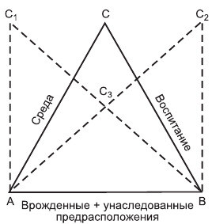

Рис. 1.1. Схемавзаимоотношений биологических и социальных факторовв развитии человека
Экспериментально изолировать биологические условия от влияния среды чрезвычайно трудно. Й. Шванцара приводит заключение ряда ученых, что с момента оплодотворения яйца нельзя ни в одном из периодов развития индивида различить, что является врожденным, а что приобретенным.
Ответить на этот вопрос пытается относительно новое направление – психогенетика, которая изучает влияние генотипа на фенотипическую изменчивость поведения (Равич-Щербо, 1999; Александров, 2004). Основным способом психогенетического исследования является определение внутрипарного сходства поведенческих признаков и выраженности способностей у монозиготных и дизиготных близнецов, а также родителей и детей (как родных, так и приемных).
Этот подход к изучению интеллекта подробно рассматривается В. Н. Дружининым (Дружинин, 1999). В большинстве исследований выявлены высокие положительные корреляции между уровнем интеллекта монозиготных близнецов (0,62-0,92). Однако высокая корреляция может объясняться и тем, что близнецы живут вместе и на них оказывает одинаковое влияние социальная среда. Поэтому более «чистым» является эксперимент с разлученными близнецами. Но и в этом случае, по многим данным, между интеллектом близнецов оказывается высокая положительная корреляция. Например, по данным Г. Ньюмена, она равна 0,52-0,73, а по данным Н. Дениел для вербального интеллекта – 0,78, для невербального интеллекта – 0,49.
Ряд авторов (А. Анастази, Л. Ф. Бурлачук) пытаются найти изъяны в этих подходах, однако, обобщая многие исследования, В. Н. Дружинин приходит к выводу, что влияние генетической составляющей на различия в общем интеллекте, определяемом по тесту Векслера, равно как минимум 0,50, так как одни и те же по смыслу корреляции получены на разных выборках и разными исследователями. При этом Дружинин отмечает, что влияние средовых факторов на невербальный интеллект более значительно, чем на вербальный. Следует, правда, заметить, что по данным ряда зарубежных авторов дело обстоит как раз наоборот, но это уже другой вопрос.
Несомненное влияние на формирование индивидуально-психологических особенностей личности и интеллекта в паре близнецов оказывает последовательность их рождения. Как правило, первый из близнецов травмируется при родах в большей степени, чем второй. Однако первый из пары в последующей жизни является более активным, более жизнестойким, чем второй. Эти и другие особенности пренатального периода могут сказываться на последующей несхожести близнецов, в том числе и относительно их интеллектуального развития. Вообще же следует отметить, что однояйцевые близнецы, по данным Рене Заззо (Заззо, 2001), интеллектуально развиваются несколько медленнее обычных детей, что связано главным образом с недостаточным развитием у близнецов речи, бедностью их социальных отношений, так как они замыкаются на общении между собой.
Особенности «биологической среды», под которыми, как правило, понимаются осложнения беременности, родов, неонатального периода, а также недостаточное питание как матери в период беременности, так и младенца после рождения, оказывают отрицательное влияние на общее психическое и интеллектуальное развитие ребенка. А. А. Александров, например, приводит данные о влиянии на IQгрудного вскармливания. У детей, вскормленных только грудью, IQв возрасте 5 лет был в среднем на 11 баллов выше по сравнению с группой, где грудное вскармливание было ограниченным и использовались различные питательные смеси.
В данном случае нужно говорить и о психоэмоциональном влиянии матери на своего младенца во время кормления, благодаря которому его психическое развитие протекает более гармонично. Эта проблема сейчас широко обсуждается специалистами по раннему вмешательству (Мухамедрахимов, 2003 и др.).
Однако статистически доказать влияние различных биологических факторов на IQребенка очень трудно по следующим причинам:
• компенсация пренатальной патологии медицинскими, нейропси-хологическими, психологическими и другими воздействиями;
• повышенное внимание и забота со стороны родителей к детям, родившимся с теми или иными отклонениями в развитии;
• высокая пластичность и чувствительность нервной системы младенца к различным коррекционным воздействиям, большие компенсаторные возможности организма.
Таким образом, можно говорить о том, что одной из основных задач в диагностике интеллектуального развития ребенка является понимание того, от чего (наследственности или среды) может быть низкий уровень интеллекта. Но поскольку психолог не может повлиять на наследственность, ему ничего не остается, как изменить влияние среды. Речь идет о различных программах раннего вмешательства: компенсаторного воспитания, психологической коррекции в системе психолого-педагогической помощи детям (Мамайчук, Ильина, 2004).

1.3. Особенности и закономерности развития интеллекта у детей

Изучение этого вопроса связано прежде всего с именем швейцарского психолога Жана Пиаже (Пиаже, 1969). Начиная с 20-х гг. XX в. он в течение 50 лет занимался теоретическими и практическими вопросами детского интеллекта.
Рассмотрим факты, установленные Пиаже. Важнейшие из них: открытие эгоцентрического характера детской речи, качественных особенностей детской логики, своеобразных по своему содержанию представлений ребенка о мире. Однако основное достижение Пиаже – открытие эгоцентризма ребенка.
Эгоцентризм – это центральная особенность мышления, скрытая умственная позиция. Своеобразие детской логики, детской речи, детских представлений о мире – лишь следствие этой эгоцентрической умственной позиции.
В исследованиях детских представлений о мире и физической причинности Пиаже показал, что ребенок на определенной ступени развития в большинстве случаев рассматривает предметы такими, какими он их непосредственно воспринимает, то есть он не видит вещи в их внутренних отношениях. Ребенок считает, например, что луна следует за ним во время его прогулок, останавливается, когда он останавливается, бежит за ним, когда он убегает.
Пиаже назвал это явление «реализмом». Именно такой реализм и мешает ребенку рассматривать вещи независимо от субъекта, в их внутренней взаимосвязи. Свое мгновенное восприятие ребенок считает абсолютно истинным. Это происходит потому, что дети не отделяют своего «Я» от окружающего мира, от вещей.
Дети до определенного возраста не умеют различать субъективный и внешний мир. Ребенок начинает с того, что отождествляет свои представления с вещами объективного мира, и лишь постепенно приходит к различению их друг от друга. Эту закономерность, согласно Пиаже, можно применить как к содержанию понятий, так и к самым простым образам восприятия.
Реализм бывает двух типов: интеллектуальный и моральный. Например, ребенок уверен, что ветви дерева делают ветер. Это реализм интеллектуальный. Моральный реализм выражается в том, что ребенок не учитывает в оценке поступка внутреннее намерение и судит о поступке только по внешнему эффекту, по материальному результату.
Сначала, на ранних ступенях развития, каждое представление о мире для ребенка истинно, для него мысль и вещь почти не различаются. У ребенка знаки начинают свое существование, будучи первоначально частью вещей. Постепенно, благодаря деятельности интеллекта, они отделяются от них. Тогда он начинает рассматривать свое представление о вещах как относительное для данной точки зрения.
Пиаже показал, что на ранних стадиях интеллектуального развития объекты представляются для ребенка тяжелыми или легкими, согласно непосредственному восприятию: большие вещи ребенок считает всегда тяжелыми, маленькие – всегда легкими. Для ребенка эти и многие другие представления абсолютны, пока непосредственное восприятие кажется единственно возможным.
Отсутствие понимания принципа сохранения количества вещества при изменении формы предмета еще раз подтверждает, что ребенок сначала может рассуждать лишь на основе «абсолютных» представлений. Для него два равных по весу шарика из пластилина перестают быть равными, как только один из них принимает другую форму, например, чашки. Уже в ранних работах этот феномен Пиаже рассматривал как общую черту детской логики.
Мысль ребенка развивается еще в одном направлении – от реализма к релятивизму. Вначале дети верят в существование абсолютных субстанций и абсолютных качеств. Позднее они открывают, что явления связаны между собой и что наши оценки относительны. Мир независимых и спонтанных субстанций уступает место миру отношений.
Независимо от среды, коэффициент вербального эгоцентризма уменьшается с возрастом. В три года он достигает наибольшей величины: 75 % от всей спонтанной речи. От трех до шести лет эгоцентрическая речь постепенно убывает, а после семи лет, по мнению Пиаже, она исчезает.
Л. С. Выготский (Выготский, 1960), заинтересовавшись фактами детского развития, выявленными Ж. Пиаже, объясняет их по-другому. В эгоцентрической речи ребенок пытается осмыслить ситуацию, поставить проблему, наметить выход из затруднения, спланировать ближайшие действия.
Как считает Выготский, эгоцентрическая речь имеет две функции: с одной стороны, она сопровождает детскую активность, с другой – служит средством мышления, образования плана решения задачи. Когда эгоцентрическая речь отмирает на границе дошкольного и школьного возрастов, она не исчезает совсем, а превращается во внутреннюю речь. Эгоцентрическая речь, таким образом, не обязательно является выражением эгоцентрического мышления. Выполняя функции планирования действий, она сближается с логикой реалистического, социализированного мышления, а не с логикой грезы и мечты. По Л. С. Выготскому, от исходно социальной речи ребенка развитие идет через эгоцентрическую речь к внутренней речи и мышлению.

Стадии интеллектуального развития ребенка
Другое направление работ Пиаже – изучение развития интеллекта в поведении ребенка. В исследовании истоков интеллекта и представления о реальности у детей первых двух лет жизни Пиаже установил, что в этот период в сознании ребенка происходит революция, подобная той, какую совершил в физике Коперник. Первоначально ребенок воспринимает мир как индивид, который не знает себя в качестве субъекта, не понимает своих собственных действий и поэтому приписывает реальности свои субъективные ощущения, даже не подозревая об этом. Ребенок пытается воздействовать на вещи, но сначала он не представляет их себе вне связи с непосредственными действиями. А в непосредственном действии может установиться лишь поверхностный контакт с вещами. Это приводит к тому, что ребенок считает объективной только такую реальность, которая выявляется в непосредственном восприятии. Разумеется, видимая реальность не исчерпывает объективно существующую. Поэтому ребенок, считает Пиаже, на ранних стадиях развития игнорирует себя в качестве субъекта и не понимает собственных действий.
Конструкция представления об окружающем мире, о реальности у ребенка в первые годы жизни состоит в переходе от одного состояния, где вещи центрированы вокруг «Я», которое управляет всем, не осознавая себя в качестве субъекта, в другое состояние, где «Я» занимает свое место в устойчивом мире и рассматривается как активный субъект среди других в этом мире. В этот период меняется исходная позиция ребенка по отношению к вещам; в сфере практических действий происходит переход от эгоцентризма к объективности.
Опираясь на эмпирические факты, Пиаже заметил, что прежде чем у ребенка устанавливаются логические операции, он выполняет «группировки» объектов и действий (ищет спрятанный предмет, собирает пирамидку и т. п.), которые, в свою очередь, порождают арифметические, геометрические и элементарные физические «группы».
Все развитие Пиаже характеризовал движением от общей эгоцен-тричности к интеллектуальной децентрации и его ход представлял в форме последовательных группировок, вытекающих одна из другой. Однако это дает лишь внешнюю характеристику развития. Его внутреннюю характеристику, функциональный механизм, составляет равновесие. На каждом уровне развития Пиаже характеризовал равновесие по размерам его сферы, по подвижности и устойчивости.
Равновесие объединяет сначала только унаследованные движения, это – первый уровень, рефлекторный; затем приобретенные образы восприятия и навыки – второй уровень, перцептивный; равновесие устанавливается далее между последовательными движениями, позволяющими вновь найти исчезнувшие объекты, – третий уровень, сенсомоторный; после этого – между теми же движениями, но антиципированными – четвертый уровень, интуитивный; равновесие управляет далее антиципациями как таковыми – пятый уровень, конкретно-операциональный; наконец, уравновешиваются возможные действия, которые были или могли быть осуществлены, – последний, шестой уровень, формально-операциональный. В ходе развития равновесие становится более подвижным, и уже никакая трансформация не может его разрушить, так как каждая трансформация точно компенсируется.

Когда равновесие становится подвижным, оно приобретает большую устойчивость. Равновесие рефлекторной системы, ее сохранение всегда связано с совокупностью внешних раздражителей. Если они изменяются, механизм перестает действовать. Сохранение перцептивных фигур и навыков связано также с присутствием объектов. С возникновением сенсомоторного интеллекта сохранение воспринимаемых предметов возрастает, так как объекты могут быть найдены, а на стадии интуитивного интеллекта равновесие возрастает еще больше, поскольку результаты действия можно представить себе до их реального достижения. Однако только с формированием операционального интеллекта сохранение может быть обеспечено во всех случаях благодаря истинной обратимости, которая позволяет координировать прошлые и будущие образы восприятия с актуальными событиями в целостную структуру, которая дает возможность успешно действовать в постоянно меняющемся мире.
На основании теории развития, в которой основным законом служит стремление структур субъекта к равновесию с реальностью, Пиаже выдвинул гипотезу о существовании стадий интеллектуального развития.
Стадии – это ступени, или уровни, развития, последовательно сменяющие друг друга, причем на каждом уровне достигается относительно стабильное равновесие.
Процесс развития интеллекта, согласно Пиаже, состоит из трех больших периодов, в течение которых происходит становление трех основных структур. Сначала формируются сенсомоторные структуры, то есть системы обратимых действий, выполняемых материально и последовательно, затем возникают и достигают соответствующего уровня структуры конкретных операций – это системы действий, выполняемых в уме, но с опорой на внешние, наглядные данные. После этого открывается возможность для формирования формальных операций.

Классификация стадий развития интеллекта
I. Сенсомоторный интеллект
А. Центрация на собственном теле
1. Упражнение рефлексов: 0–1 мес.
2. Первые навыки и первые круговые реакции: 1–4,5 мес.
3. Координация зрения и хватания. Вторичные круговые реакции: 4,5-8-9 мес.
4. Дифференциация средства и цели. Начало практического интеллекта: 9-11-12 мес.
5. Дифференциация схем действия благодаря третичным круго– вым реакциям.
Б. Появление новых средств для достижения цели: 11-12-18 мес.
6. Начало интериоризации схем и решение некоторых проблем путем дедукции: 18–24 мес.
II. Репрезентативный интеллект и конкретные операции
А. Предоператорный интеллект
1. Появление символической функции. Начало интериоризации схем действия: 2–4 года.
2. Интуитивное мышление, опирающееся на восприятие: 4–6 лет.
3. Интуитивное мышление, опирающееся на более расчлененные представления: 6–8 лет.
Б. Конкретные операции
4. Простые операции (классификация, сериация, взаимно однозначное соответствие): 8-10 лет.
5. Система операций (система координат, проективные понятия): 9-12 лет.
III. Репрезентативный интеллект и формальные операции
А. Становление формальных операций
1. Гипо тети ко-дедуктивная логика и комбинаторика: 12–14 лет. Б. Достижение формальных операций
2. Структура «решетки» и группа четырех трансформаций: 13–14 лет.
Развитие, по Пиаже, – это переход от низшей стадии к высшей. Предыдущая стадия всегда подготавливает последующую. Так, конкретные операции служат основой формальных операций и составляют их часть. В развитии происходит не простое замещение низшей стадии высшей, а интеграция ранее сформированных структур; предшествующая стадия перестраивается на более высоком уровне.
Стадии интеллектуального развития, согласно Пиаже, можно рассматривать как стадии психического развития в целом.
Очевидно, что ребенок не проходит эти стадии строго по календарю; изменения происходят постепенно и в разные сроки у каждого ребенка. Возникает вопрос: что же является нормальным развитием и когда можно говорить о нарушении сроков созревания тех или иных психических процессов у ребенка? На эти вопросы в теории Пиаже ответа нет.
Несмотря на то что его теория внесла неоценимый вклад в понимание когнитивного развития ребенка и до сих пор имеет большое практическое значение в области обучения и развития познавательной сферы детей, она имеет свои слабые стороны, и прежде всего – отсутствие у Пиаже стандартных правил проведения экспериментов с детьми, что позволило подвергнуть сомнению полученные им результаты. Ведь изменение в процедуре проведения опыта полностью изменяет результат тестирования. Кроме того, в исследованиях многочисленных последователей Пиаже были показаны другие возможные объяснения результатов решения задач детьми (например, решение детьми задач на понимание сохранения объема и других величин основано отчасти на языковом развитии, а не только на процессах, описанных Пиаже).
На принципах Пиаже западными психологами построены тесты для определения готовности ребенка к школе, а также тест «Давайте посмотрим на ребенка», сочетающий в себе оценку и программу обучения. Однако эти тесты пока не нормированы (Анастази, 2002).
В теории Пиаже малое значение придается влиянию на интеллектуальное развитие ребенка значимого взрослого. В этом смысле представление Л. С. Выготского о развитии интеллекта у ребенка в сотрудничестве с другими людьми является более продуктивным. Большое значение для целей психологической диагностики и особенно психокоррекции психического развития ребенка имеют представления Выготского о «зоне ближайшего развития», организации обучения и роли внутренней речи ребенка как промежуточного шага к саморегуляции интеллектуальных навыков.
Исходя из теории Ж. Пиаже, Джером Брунер пересмотрел некоторые из его представлений об интеллектуальном развитии. Развитие складывается не просто из ряда стадий, оно предполагает последовательное овладение ребенком тремя сферами представлений – действием, образом и символом (словом). Это в то же время и способы познания окружающего мира. Сначала ребенок познает мир благодаря своим привычным действиям. Затем мир представляется ему еще и в образах, относительно свободных от действий. Постепенно появляется еще один новый путь – перевод действий и образов в языковые средства.
Первая возникающая у ребенка сфера представлений – действие. Знание о предмете ребенок получает благодаря привычным, повторяющимся действиям с ним. Причем в его представлении предмет и действие слиты, предмет для ребенка становится как бы продолжением действия.
Первоначально действия неразрывно связаны с восприятием, затем эти две сферы дифференцируются, отделяются друг от друга. В переходный период ребенок устанавливает соответствие между пространственным миром образов и миром последовательных действий и позже освобождает образные представления из-под контроля со стороны действия. Возникает мир, в котором предметы не зависят от предпринимаемых с ними действий. Между 1 и 2 годами ребенок ищет предметы, спрятанные под покрывалом, и поднимает другие покрывала, стремясь увидеть, куда переместился предмет после того, как его спрятали.
Вторая сфера представлений, которой овладевает ребенок, – образ. В раннем детстве восприятие зависит от мельчайших деталей, от эгоцентрической позиции ребенка, его действий, его потребностей и аффектов, которые могут приводить к искажениям. Ребенок оказывается во власти новизны окружающей среды и яркости зрительных представлений, он сосредоточен на внешней, видимой стороне вещей.
Символ для ребенка – это главным образом слово. Символические представления сначала развиваются на образной основе. Словарный запас ребенка включает круг узких наглядно представляемых категорий и лишь постепенно увеличивается, охватывая все более широкие «непредставимые» понятия. Речь, которую осваивает ребенок, перестраивает его непосредственный опыт. Благодаря символическим процессам дети начинают видеть мир по-другому.
Дж. Брунер не дает жесткой периодизации интеллектуального развития. Он не указывает точные сроки появления стадий и не выделяет переходы от одной стадии к другой. Этапы развития интеллекта не образуют у него лестницу, каждая ступень которой поднимает ребенка на новый, более высокий уровень, обесценивая предыдущий. Важны все три сферы представлений, сохраняющиеся у взрослого человека. Богатство интеллекта определяется наличием развитых представлений – действенных, образных и символических.
Большое значение для развития интеллекта Дж. Брунер придавал культуре общества, в котором растет ребенок, общественному опыту, усваиваемому ребенком в процессе обучения. Ход умственного развития представляет собой не просто «часовой механизм» последовательности спонтанно разворачивающихся событий, он определяется также и различными влияниями среды, особенно школьной.
Сходные взгляды на детский интеллект высказывает С. Л. Рубинштейн (Рубинштейн, 1970). По Рубинштейну, интеллектуальная деятельность у ребенка формируется сначала в плане действия. Она опирается на восприятие и выражается в более или менее осмысленных целенаправленных предметных действиях. Можно сказать, что у ребенка на этой ступени лишь «наглядно-действенное» мышление, или «сенсомоторный интеллект». Новый этап в истории мышления связан с овладением ребенком речью. Ее обобщающая функция опирается сначала на примитивную чувственную абстракцию, формирующуюся в действии и оперирующую сначала в детском восприятии. Восприятие ребенка становится все более осознанным, и в нем закладываются основы мышления. В теснейшей взаимосвязи и взаимопроникновении с чертами, общими у него с мышлением взрослого человека, это мышление включает и специфические черты, которые не только количественно, но и качественно отличают его от зрелого мышления. Специфические черты этого раннего детского мышления обусловлены тем, что это мышление подчинено «логике» восприятия, в которое оно включено.
Мышление ребенка перестраивается и поднимается на новую ступень по мере того, как в процессе обучения ребенок овладевает системой знания различных предметов, которая включает обобщенный опыт, накопленный человечеством. На эмпирической основе этого опытного знания формируется «рассудочная» мыслительная деятельность. Она характеризует следующий этап в развитии мышления, за которым идет высшая ступень «разумного», теоретического мышления.
Развитие мышления начинается в плане действия внутри восприятия или на его основе. Сначала ребенок манипулирует с предметами, не учитывая их специфических особенностей. Он выполняет лишь те или иные функции над попадающимся ему под руку материалом: продукты этого манипулирования для ребенка – сначала лишь случайные, побочные результаты его деятельности, не имеющие для него никакого самостоятельного значения. С того времени как результаты деятельности ребенка приобретают в его сознании некоторую самостоятельность и его действие начинает определяться объектом, на который оно направлено, действие ребенка приобретает осмысленный характер. Целесообразные предметные действия, направленные на объект и определяемые сообразно со специфической задачей, являются первыми интеллектуальными актами ребенка.
Речь очень рано включается в процесс умственного развития ребенка. Собственная активность сохраняет при этом свое значение на всем протяжении умственного развития ребенка. Она совершается, в частности, в виде игры, в процессе которой ребенок узнает некоторые чувственные свойства вещей. Реальный контакт с объективной действительностью, в которой протекает жизнь ребенка, существенно определяет – в особенности при правильной постановке педагогической работы – его умственный рост.
Развитие мышления ребенка совершается, таким образом, в двух планах: непосредственно в действенном плане и в речевом плане, которые, конечно, взаимодействуют и проникают друг в друга. Развитие мышления в действенном плане, все более разумное оперирование вещами является и предпосылкой, и результатом развития речевого мышления.
При этом все же первично мыслительные процессы несомненно совершаются как подчиненные компоненты какой-либо «практической» (у ребенка – игровой) внешней деятельности, и лишь затем мышление выделяется в качестве особой, относительно самостоятельной «теоретической» познавательной деятельности.
Практические интеллектуальные действия детей, как устанавливают исследования отечественных авторов, уже на самых ранних ступенях развития носят специфически человеческий характер. Это определяется тем фактом, что ребенок окружен с первого дня своей жизни человеческими предметами. Как показывают данные, полученные П. Я. Гальпериным (Гальперин, 1969), подробно изучавшим развитие у детей действия с простейшими предметами-«орудиями», ребенок дошкольного и даже преддошкольного возраста справляется не только с употреблением уже известных ему орудий и средств, но способен самостоятельно овладеть новыми для него «орудийными» операциями. Основой развития специфически человеческих практических действий у ребенка является прежде всего тот факт, что ребенок вступает в практическое общение с другими людьми.
Другой точки зрения придерживается К. Бюлер. Наблюдая за действиями ребенка и шимпанзе, он назвал возрастной период ребенка 10–12 месяцев шимпанзеподобным. Бюлер показал, что первые проявления практического интеллекта у ребенка совершенно независимы от речи. По мнению Выготского, Бюлер установил в высшей степени важный в генетическом отношении факт, что до речи существует инструментальное мышление, то есть практический интеллект ребенка предшествует первым начаткам речи, составляя, очевидно, самую первичную в генетическом отношении фазу в развитии интеллекта.
Об этом же писал и А. Н. Леонтьев (Леонтьев, 1972): умственные операции у ребенка (овладение понятиями, обобщения, знания и т. д.) сначала возникают в форме внешних действий, и лишь затем они преобразуются во внутренние интеллектуальные операции.
Нет также единого понимания и структуры интеллекта. Первая попытка выявить его структуру была сделана Ч. Спирменом. Он предложил трехфакторную теорию интеллекта. Первый фактор – генеральный (g-фактор), второй – множество специфических факторов (s-фактор), третий – промежуточный (групповой), не столь универсальный, как g-фактор, но и не столь специфичный, как s-фактор. Спирмен, таким образом, наметил подход к изучению интеллекта как совокупности отдельных способностей, но не рядоположных, а образующих иерархичную систему.
Признавая научную значимость концепции Спирмена, К. М. Гу-ревич (Гуревич, 2003) вместе с тем подчеркивает и ее ограниченность, вытекающую в первую очередь из особенностей факторного анализа как метода выявления взаимосвязей психических явлений.
Б. Г. Ананьев (Ананьев, 1977) рассматривает интеллект как многоуровневое и интегральное образование познавательных процессов, состояний и свойств личности. Иерархическую модель структуры интеллекта предложил также В. Н. Дружинин (Дружинин, 1999). Исследования, выполненные под его руководством, позволили выявить иерархию в формировании вербальных и невербальных факторов интеллекта в онтогенезе: первая ступень – вербальный интеллект, связанный с речевым развитием ребенка; вторая ступень – пространственный интеллект; третья ступень – формирование формального (знако во-символического) интеллекта, а в качестве исходной базы для развития всех трех форм интеллекта выступает «поведенческий» (социальный) интеллект. Последний оценивается в большей степени не количественными результатами по отдельным заданиям, а наблюдением за поведением ребенка в процессе всей диагностической работы с ним.
С точки зрения психометрического подхода иерархическая модель интеллекта является наиболее предпочтительной. Схематически ее можно представить в следующем виде (рис. 1.2).
Такая модель интеллекта обладает, с моей точки зрения, большими дифференциально-диагностическими возможностями, чем другие модели интеллекта. Она дает возможность выявить не только общий показатель интеллекта (1-й уровень), но и определить вклад в этот показатель вербального и невербального компонента (2-й уровень), а также выявить сильные и слабые стороны в развитии конкретных психических функций (3-й уровень).
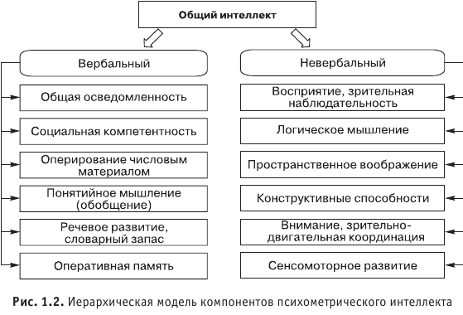

Рис. 1.2.Иерархическая модель компонентов психометрического интеллекта
Эта модель может объяснить и такие случаи, когда ребенок с низким уровнем общего интеллекта может добиваться значительных успехов в какой-то узкой области деятельности. Например, ребенок с умственной отсталостью воспроизводит большое количество информации, так как у него хорошо развита механическая память.
На иерархической модели интеллекта основаны тесты интеллекта Векслера.
Таким образом, в психометрическом понимании интеллект у детей – это система развития познавательных процессов относительно возрастной нормы, обеспечивающая адаптацию ребенка в социуме.Адаптация в социуме предполагает прежде всего возможности ребенка развиваться и обучаться в среде сверстников, взаимодействовать с окружающими, отвечая социальным нормам поведения.

1.4. Стабильность и изменчивость интеллекта в онтогенезе

Убеждение в генетической предопределенности интеллекта предполагало, что уровень интеллектуального развития стабилен на протяжении жизни человека. Поскольку это расходилось с фактами, обвинения направлялись в сторону тех тестов, с помощью которых проводились исследования. Их обвиняли в недостаточной надежности либо плохом отборе тестируемых функций. Однако по мере изучения природы интеллекта психологи пришли к пониманию, что интеллект как таковой – явление сложное и динамичное (А. Анастази).
Вопрос о стабильности и изменчивости уровня интеллекта обсуждается в работах А. Анастази, В. Н. Дружинина, Л. Ф. Бурлачука и др. Анастази приводит данные, свидетельствующие о неизменности IQв период обучения в начальной и средней школе, а также в колледже. На больших выборках получены корреляции на уровне 0,78 между тестами, проведенными на лицах в возрасте от 13 до 18 лет. Даже тестирование дошкольников дает довольно высокие корреляции с более поздним повторным тестированием. Однако, как пишет Анастази, корреляции при повторных тестированиях были тем выше, чем короче интервал между ними. Кроме того, при одном и том же интервале в повторениях тестирования корреляции между ними становятся тем выше, чем старше дети.
Проводя лонгитюдные исследования интеллекта, начиная с младенческого возраста, Анастази выявила, что для младенцев тесты интеллекта не валидны, а для дошкольников имеют умеренную ва-лидность в предсказании последующего их выполнения. Причем ва-лидность тестов для младенцев в предсказании IQв 3–4 года несколько выше, но корреляции резко падают при тестирования ребенка в школьном возрасте. После 18 месяцев валидность остается средней и стабильной.
Таким образом, выявлено отсутствие долговременной прогностической валидности тестов для младенцев. Однако психологи-клиницисты доказали, что тесты для младенцев лучше прогнозируют последующее развитие, если их интерпретация основывается на клинических наблюдениях. Эффективность прогноза значительно выше для младенцев с отклонениями в развитии. Так, коэффициенты корреляции порядка 0,60 и 0,70 получены для детей, чьи исходные IQбыли ниже 80, а также в группах с явными или предполагаемыми неврологическими отклонениями. Анастази делает вывод о том, что тесты для младенцев, по-видимому, наиболее пригодны как методы диагностики дефектов развития. При отсутствии органической патологии развитие ребенка во многом зависит от воспитания в семье.
Влияние возраста и межтестового интервала на величину корреляции тестовых результатов сказывается с определенной регулярностью и поэтому легко предсказуемо (Анастази).
Стабильность IQможно объяснить стабильностью социального окружения: как правило, дети растут в одной и той же семье, социо-экономической и культурной среде. Для них нетипична смена, например, обстановки, стимулирующей интеллектуальное развитие, на условия, препятствующие такому развитию. Другое обстоятельство, оказывающее влияние на стабильность IQ,связано с влиянием имеющихся навыков обучения на последующее обучение. Ребенок не только сохраняет прежние знания, но многие из них становятся средством для последующего обучения. Таким образом, тот, кто преуспел в приобретении интеллектуальных навыков в любое время, более способен извлечь пользу из последующего обучения. Понятие «готовность к обучению» есть отражение этого общего принципа (Ильина, 2004).
Малые корреляции между младенческими тестами и последующим выполнением интеллектуальных тестов связаны с изменением с возрастом типа и состава интеллекта. Интеллект младенца качественно отличается от интеллекта школьника и состоит из иного сочетания способностей (Анастази, Урбина, 2000).
Кроме того, нельзя забывать о большой пластичности нервной системы младенца, а значит и о том влиянии, которое оказывает социальная микросреда на развитие маленького ребенка. Недаром сейчас все большее внимание уделяется вопросам раннего вмешательства и оказания помощи в развитии ребенка в возможно более раннем возрасте.
Однако, как отмечает Анастази, IQсохраняет постоянство в статистическом смысле. Вместе с тем изучение отдельных случаев показывает, что уровень интеллектуального развития ребенка не всегда является постоянным и может значительно изменяться под влиянием различных социальных воздействий среды: переезд семьи, изменение материальных условий, тяжелые болезни, психические травмы, рождение других детей в семье, помещение ребенка в интернат, детдом и т. д.
Наши наблюдения свидетельствуют о том, что если у ребенка 3–4 лет была диагностирована ЗПР и затем с ним проводилась комплексная психокоррекционная работа, то к началу школьного обучения он имеет нормальный уровень интеллектуального развития.
Многие исследования отмечают факт снижения IQу детей, которые не посещают школу. Но даже у детей, остающихся в прежних условиях, могут появляться при повторном тестировании возрастания или падения IQ.Эти изменения означают, что ребенок развивается быстрее или медленнее, чем нормативная популяция, на которой тест был стандартизирован, то есть речь идет об индивидуальном темпе психического развития в онтогенезе.
Кроме того, родительская забота о развитии и обучении ребенка является важнейшим фактором в повышении коэффициента интеллекта с возрастом. В многочисленных исследованиях показана корреляция интеллекта с такими характеристиками семейной среды, как образование родителей, социально-экономический статус, когнитивные и личностные особенности родителей, адекватность среды личностным особенностям детей и т. д.
В исследовании психологов Калифорнийского университета подробное изучение домашней обстановки и взаимоотношений между родителями и детьми показало, что значительные смещения IQбыли связаны с культурной средой и эмоциональным климатом, в которых воспитывался ребенок (А. Анастази).
На ускорение или замедление IQс возрастом несомненное влияние оказывают также личностные особенности самого ребенка. Американские психологи провели обширное лонгитюдное исследование 140 человек от младенчества до достижения ими взрослого возраста. Оказалось, что в дошкольном возрасте эмоциональная подчиненность ребенка родителям была основным фактором, вызывавшим спады IQ.В школьные годы подъемы IQопределялись главным образом стремлением к высоким достижениям, соревновательными мотивами и любознательностью. Кроме того, увеличение IQотмечалось у детей, которых родители в дошкольном возрасте обычно поощряли и одобряли (Анастази).
Признавая относительную самостоятельность интеллекта в структуре личности, в то же время крайне актуальным остается вопрос о взаимовлиянии интеллекта и личности. Еще в 1940 г. С. Л. Рубинштейн писал: «Если под общей одаренностью разуметь взятую в ее единстве совокупность всех данных человека, от которых зависит продуктивность его деятельности, то в нее включается не только его интеллект, но в единстве и взаимопроникновении с интеллектом и все другие свойства и особенности личности, в частности, эмоциональной сферы темперамента – эмоциональная впечатлительность, тонус, темпы деятельности и т. д.» (Рубинштейн, 1998). Именно поэтому, проводя тестирование интеллектуального развития ребенка, следует параллельно оценивать и качественные индивидуальные особенности его личности (Ильина, 2004).
Хорошей иллюстрацией сложного взаимовлияния интеллекта и личности является описание трех типов взаимодействия между наследственностью и средой, которое приводится Р. Кайлом (Кайл, 2002).
Первый тип –пассивные отношения «ген – среда». Родители передают своим детям генотипы и во многом формируют первичную среду для своих маленьких детей. Дети являются пассивными реципиентами как наследственности, так и среды. Этот пассивный тип отношений наиболее распространен в младенчестве и раннем детстве.
Второй тип –побуждающие отношения «ген – среда». Различные генотипы вызывают различные реакции со стороны среды. Дети, общительные от природы, устанавливают больше контактов с окружающими, чем дети менее общительные. То есть такая особенность личности ребенка, как общительность (замкнутость), побуждает людей по-разному реагировать на ребенка.
Третий тип –активные отношения «ген – среда». Ребенок активно ищет среду, отвечающую его генетической конституции. Общительный ребенок активно стремится к сверстникам и взрослым, а также к видам деятельности, которые способствуют его интеллектуальному развитию. Этот процесс сознательного поиска среды, которая соответствует природным особенностям человека, называют «выбором ниши».
Таким образом, хотя IQявляется относительно стабильным показателем в детском возрасте, он может увеличиваться или снижаться. IQувеличивается, если родители специально занимаются развитием интеллектуальных способностей, или снижаться, если родители этого не делают. Таким образом, интеллект ребенка развивается путем создания интенсивно стимулирующей среды.

1.5. Методологические принципы диагностики интеллекта у детей

В результате анализа литературных данных по теоретическим и методическим вопросам развития интеллекта в детском возрасте представляется возможным сформулировать основные методологические принципы диагностики интеллекта у детей.
Принцип системного подхода.Этот принцип обусловлен теоретическими положениями общей психологии (Ананьев, 1977; Ломов, 1984). Принцип системности осуществляется как на этапе подбора методов исследования, так и особенно на этапе обобщения и анализа полученных экспериментальных данных. Клинический психолог не может просто исследовать психические явления по отдельным изолированно взятым показателям; он должен изучать их взаимосвязи, определять их причины, установить иерархию обнаруженных отклонений в психическом развитии, то есть того, что Л. С. Выготский определял как взаимосвязанную систему дефектов – первичных, вторичных и т. д.
Принцип комплексного подхода.Ребенок в детской клинической психологии должен быть всесторонне обследован методами клинической психологии, которые составляют единый комплекс диагностики в зависимости от задач исследования, возраста ребенка, его психических возможностей, интеллектуального уровня, особенностей характера, эмоционально-волевой сферы и т. д.
Принцип комплексности, кроме того, предполагает, что ребенок должен обследоваться и другими специалистами (психиатром, невропатологом, психоневрологом, дефектологом, логопедом, врачом-электрофизиологом), а психолог должен постоянно находиться в контакте с этими специалистами и учитывать результаты их обследований для более полного анализа причин и психологической структуры дефекта обследуемого ребенка.
Принцип комплексности в отношении диагностики интеллекта детей предполагает, что должны быть изучены все познавательные психические процессы: восприятие, мышление, воображение, память, внимание.
Принцип моделирования, или деятельноетного подхода.Этот принцип обусловлен положениями отечественной общей психологии. Б. Г. Ананьев, Л. С. Выготский, П. Я. Гальперин, А. Н. Леонтьев, В. Н. Мясищев, СЛ. Рубинштейн показали, что психические процессы развиваются в онтогенезе по механизму присвоения человеческого опыта в процессе деятельности субъекта, его общения с другими людьми. Поэтому исследование ребенка с отклонениями в индивидуальном развитии должно осуществляться на модели ведущей деятельности. В преддошкольном и дошкольном возрасте – это игра, а начиная с младшего школьного возраста – учебная деятельность.
Принцип индивидуального и личностного подхода.При оценке уровня интеллектуального развития ребенка, качественных особенностей характера его деятельности, определении степени отклонений в психическом развитии единственно возможным является метод индивидуальной работы. Только такая форма диагностики дает возможность максимально полно выявлять все специфические особенности психического дизонтогенеза, гибко реагировать по ходу обследования ребенка на его состояние, мотивацию, эмоциональные особенности и другие характеристики личности.
Принцип динамического подхода.Для психологической диагностики интеллектуального развития детей особенно важное значение имеют два положения, сформулированные Л. С. Выготским:
1) основные закономерности развития нормального ребенка сохраняют свою силу и при аномальном развитии;
2) в то же время существуют специфические закономерности развития детей с отклонениями в интеллектуальной сфере.
«Именно опора на знание специфических закономерностей и особенностей, своеобразных для разных категорий аномальных детей, позволяет избежать диагностических ошибок в трудных для дифференциации случаях», – пишет В. Я. Лубовский (Лубовский, 2002).
Принцип динамического подхода предполагает не только выявление наличного уровня интеллектуального развития, но также и потенциальных возможностей. Определение интеллектуального потенциала у ребенка возможно с помощью выявления «зоны ближайшего развития» по Л. С. Выготскому, а также при ведущей роли обучения.
Принцип единства качественного и количественного анализа.Этот принцип обеспечивает объективность и надежность получаемых данных. Только при сочетании этих двух подходов (количественного и качественного) возможно в полной мере использовать основной метод детской клинической психологии – клинико-психологический. Он включает диагностику интеллектуального развития ребенка с помощью надежного, валидного теста интеллекта, результаты которого определяют уровень развития интеллекта в объективных, нормативных количественных показателях. Этот результат показывает, насколько ребенок отстает в развитии от средней возрастной нормы или опережает ее.
Качественный анализ включает систематизацию данных по всем используемым методам (беседа, наблюдение, история развития ребенка, его поведение в школе и дома и т. д.), а также анализ процесса выполнения ребенком различных тестовых заданий.
Принцип единства диагностики, психопрогностики и коррекции.Этот принцип предполагает, что исследование ребенка на всех этапах диагностической работы должно быть нацелено на оказание помощи ребенку с отклонениями в развитии. Поэтому процесс психологической диагностики должен содержать и коррекционные возможности, особенно при использовании обучающего эксперимента (Мамайчук, 1997).
Выявление потенциальных возможностей ребенка в его интеллектуальном развитии позволяет осуществлять прогноз относительно будущих возможностей в обучении и воспитании.
Таким образом, диагностика интеллектуального развития должна явиться основанием для предсказания, при каких психолого-педагогических воздействиях процесс развития и обучения ребенка будет наиболее оптимальным.

Глава 2

Нормальное интеллектуальное развитие и отклонения от возрастной нормы

2.1. Представление о возрастной норме развития

В качестве неотъемлемой части любого тестирования выступают понятия нормы и стандартов. Именно они придают тесту измерительную силу, выделяющую его из всех других методов.
Наиболее эффективным приемом интерпретации экспериментальных данных является их сопоставление с нормами выполнения теста в выборке стандартизации. Следовательно, нормы устанавливаются эмпирически, сообразно тому, как выполняет задания теста некая репрезентативная группа испытуемых. После соотнесения первичного индивидуального результата с распределением показателей, полученных в выборке стандартизации, выясняется, какое место занимает обследуемый в этом распределении, соответствует ли его результат среднему выполнению в нормативной группе или он несколько выше или ниже среднего.
Чтобы определить более точно положение результатов обследуемого относительно выборки стандартизации, полученный результат («сырые» оценки) переводится в некую относительную меру (шкальные оценки). Таким образом, преобразованные результаты позволяют определить положение обследуемого относительно нормативной выборки, что дает возможность оценить выполнение им теста на фоне выполнения других.
Статистические понятия, лежащие в основе использования норм, а также примеры и вычисления даются в книге А. Анастази (Анастази, 1982) и в обширной литературе по психодиагностике (Л. Ф. Бур-лачук, В. Н. Дружинин, Л. И. Вассерман и О. Ю. Щелкова и др.).
Важной задачей возрастной психологии является определение возрастных норм психического развития. Эти нормы используются как в клинике при установлении различного рода отклонений в развитии ребенка, так и при определении социальных функций и ролей в разные периоды его жизни.
Как отмечает Е. Ф. Рыбалко, при общем глобальном подходе к возрастным нормам ведущее значение имеет классификация периодов и отдельных фаз жизни, которые характеризуются сочетанием метрических и топологических свойств и имеют определенные возрастные границы. «Становление человека как личности, как субъекта познания, общественного поведения и практической деятельности так или иначе связано с возрастными лимитами, которые опосредуют процесс социального воздействия на человека, социальную регуляцию его статуса и поведения в обществе» (Рыбалко, 2001).
Б. Г. Ананьев говорил о том, что возрастной фактор по-разному проявляется в отдельные периоды жизненного цикла и что при разработке возрастных нормативов необходимо учитывать и роль индивидуальных особенностей.

2.2. Коэффициент интеллекта (IQ) как нормативный показатель

Впервые использовал показатель IQВ. Штерн в 1911 г. IQ –коэффициент интеллекта, показывающий отношение умственного возраста (УВ) к хронологическому (ХВ); высчитывается по формуле:
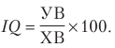

В любом возрасте дети, занимающие строго среднее положение среди сверстников, будут иметь IQ,равный 100, то есть их умственный возраст равен хронологическому. Типичное распределение тестовых показателей в популяции представляет нормальную кривую распределения.
Стандартный IQочень удобен для оценки места индивида в его возрастной группе. Однако общепринятой системы отсчета для классификации значений IQне существует. В западной тестологии принят статистический подход: любое значение IQв промежутке от 90 до 110 единиц считается эквивалентным среднему IQ,равному 100. Значение IQбольше 110 рассматривается как высшие, а меньше 90 – как низшие отклонения. /0.выше 130 рассматриваются как показатели интеллектуальной одаренности. IQв диапазоне от 50 до 75 имеют дети, которые при специально организованной учебной работе могут обучиться основным навыкам чтения, письма и счета. Дети с IQот25 до 50 могут обучиться навыкам самообслуживания и приспособиться к специально организованной социальной среде. Те же, чей IQниже 25, обычно нуждаются в опеке и специальном уходе.
Как указывают многие авторы (Войтко, Гильбух, 1976; Гильяше-ва, 1987; Бурлачу к, 1989; Блейхер и др., 1996; Вассерман, Щелкова, 2003, Беломестнова, 2003), клиническое значение показателя IQограничено и в основном не выходит за пределы диагностики умственной недостаточности и умственной отсталости, где он рассматривается как надежный диагностический показатель, о чем свидетельствует широкое использование IQв различных международных классификациях.
На репрезентативной выборке испытуемых Д. Векслер предложил статистически обоснованную классификацию уровней интеллекта. В соответствии с этой классификацией производится интерпретация IQ-показателейметодики (табл. 2.1).
Таблица 2.1
Классификация уровней интеллекта (по И. Н. Гильяшевой, 1987)
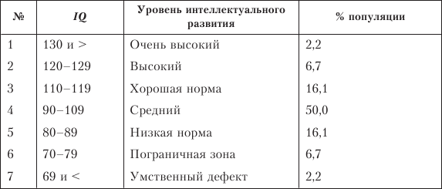
В. Н. Дружинин (Дружинин, 1999) приводит такие же нормы, однако названия каждого уровня несколько отличаются.
Классификация умственной отсталости приводится в Международной классификации болезней (МКБ, 10-й пересмотр):
• 50–69 – легкая умственная отсталость;
• 35–49 – умеренная умственная отсталость;
• 20–34 – тяжелая умственная отсталость;
• меньше 20 – глубокая умственная отсталость.
Однако, как совершенно справедливо указывается в МКБ, коэффициенты интеллектуального развития должны использоваться с учетом проблем кросскультурной адекватности. Приведенные классификации представляют собой произвольное подразделение сложного континуума и не могут определяться с абсолютной точностью. Коэффициент умственного развития должен определяться по индивидуально назначаемому стандартизированному тесту, для которого установлены местные культу рал ьные нормы, и выбранный тест должен быть адекватен по уровню функционирования условиям, в которых находится индивидуум.
Р. Хернстайн и Ч. Мюррей в результате анализа огромных массивов измерения IQу американских граждан пришли к выводу, что у разных этнических и социальных групп IQразличается. Авторы поделили все американское общество на пять классов:
1) IQ= 125–150. Лица с очень высоким интеллектом;
2) IQ= 110–125. Лица с высоким интеллектом;
3) IQ =90-110. Лица с нормальным интеллектом;
4) IQ =75–90. Лица с низким интеллектом;
5) IQ= 50–75. Лица с очень низким интеллектом.
Как видно, у авторов границей низкого интеллекта является 90 единиц, а не 69, как у Векслера. Это повышение границы авторы объясняют возрастанием уровня среднего интеллекта во всей американской популяции.
Нормативности интеллектуального развития придавал большое значение Л. С. Выготский. Важным является высказанное им положение, что «для динамики умственного развития в школе и для продвижения ребенка в школьном обучении определяющей является не столько сама по себе величина IQ,то есть уровень развития на сегодняшний день, сколько отношение уровня подготовки и развития ребенка к уровню требований, которые предъявляются школой. Эту последнюю величину – уровень требований, предъявляемых школой, предложили в педологии называть сейчас идеальным умственным возрастом» (Выготский, 1990). Очевидно, именно разным уровнем школьных программ в американских и европейских школах, в частности в отечественных, в которых требования к учащимся гораздо выше, чем в американских, объясняется более высокий уровень IQ,обнаруживаемый у учащихся с трудностями обучения при их обследовании. Это значит, что трудности в обучении в нашей массовой школе испытывают учащиеся, имеющие более высокий IQ,чем американские школьники.
Й. Шванцара пишет, что оценивать результаты тестирования интеллекта по Векслеру приходится лишь приблизительно. «В свете собственного опыта эти нормы для наших условий слишком доброжелательны и результат, в общем, бывает приблизительно на 10 очков IQзавышенным» (Шванцара, 1978). Об этом же говорил и Пана-сюк (1973).
Эта точка зрения Шванцары вполне соответствует моим представлениям, основанным на опыте работы в центре «Здоровье» с детским вариантом теста Векслера и с решением вопросов определения наиболее оптимального образовательного маршрута для детей на психолого – медико – педагогической комиссии.
Учитывая сложную программу обучения детей в современной школе, эмпирически установлено, что успешно обучаться в массовой школе могут дети, имеющие IQне ниже 95. Поэтому показатели IQна уровне 80–94 расцениваются как ЗПР (Шаумаров, 1979; Луска-нова, 1987; Ильина, 2004).
В результате многолетнего обследования детей в ППЦ «Здоровье» Петроградского района г. Санкт-Петербурга были эмпирически установлены нормативы уровней IQдля конкретных социально-культуральных особенностей г. Санкт-Петербурга с учетом специфики организации дошкольного и школьного обучения (табл. 2.2).
Таблица 2.2
Классификация уровня интеллекта по данным ППЦ «Здоровье» Петроградского района Санкт-Петербурга
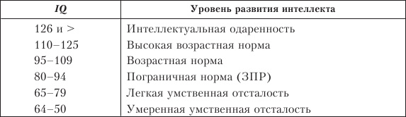

2.3. Интеллектуальное развитие и успешность обучения

Основная цель измерения уровня интеллекта у детей – прогнозирование успешности обучения. Вместе с тем академическая успеваемость традиционно используется в качестве внешнего критерия при определении прогностической валидности тестов интеллекта.
Б. Г. Ананьев (Ананьев, 1997) высказал мысль, что высокие показатели по интеллекту прогнозируют успешность человека в любом виде деятельности. Справедливо ли это утверждение в отношении учебной деятельности?
Для решения вопроса о связи интеллекта и успешности обучения в школе проведено большое количество исследований как за рубежом (Анастази, 2002), так и в нашей стране (Голубева, Изюмова, Ка-бардина, 1991). Выявлены корреляции (в среднем на уровне 0,50) между успеваемостью по различным предметам и результатами тестирования интеллекта по Векслеру.
Аналогичное исследование было проведено немецкими психологами, которые проанализировали валидность интеллектуальных тестов в отношении школьной успеваемости. Они сделали вывод, что средние значения корреляции между результатами тестирования и успехами в школе, как правило, близки к 0,50. Этот показатель соответствует коэффициенту детерминации, равному 0,25, и означает, что лишь 25 % переменных в школьных достижениях объясняются различиями в выполнении тестов интеллекта (Психологическая диагностика, 1995).
В. Н. Дружинин пишет о том, что соотношение «школьные оценки – величина IQ»свидетельствует о наличии более сложной зависимости между интеллектом и успеваемостью, чем линейная связь. Положительная корреляция IQсо школьной успеваемостью существует, но для школьников с высоким уровнем интеллекта она минимальна.
Важный вывод сделали Л. Ф. Бурлачук и В. М. Блейхер, которые изучали зависимость школьной успеваемости от уровня интеллекта по Векслеру: среди слабо успевающих школьников есть ученики и с высоким, и с низким уровнем интеллекта. Однако лица с интеллектом ниже среднего никогда не входили в число хорошо или отлично успевающих. Таким образом, существует нижний порог IQотносительно успешности учебной деятельности: успешно учиться в массовой школе может школьник, чей интеллект развит на уровне не ниже возрастной нормы.
Для детей с IQ65–79 единиц наиболее оптимальным образовательным маршрутом является обучение в школе коррекционного типа для умственно отсталых или посещение детских садов такого же типа; для детей с IQ80–94 единиц – обучение в детских садах и школах для детей с ЗПР, а для детей, имеющих IQбольше 95, – посещение обычных детских садов и обучение в массовых школах. Однако вынесение рекомендации о целесообразности обучения в том или ином детском учреждении, естественно, должно основываться не только на показателях IQ,но и на учете личностных, поведенческих особенностей детей и многих других факторов, о чем пойдет речь дальше.
Множество работ, выполненных в рамках педагогической психологии, показывают связь различных интеллектуальных функций с успешностью обучения. Так, вербальный интеллект сильнее коррелирует с уровнем учебной успеваемости, чем невербальный.
В. Н. Дружинин приводит данные о связи между успешностью обучения по школьным предметам и уровнем интеллекта. В обобщенном виде эти данные выглядят так:
• уровень вербального интеллекта определяет успешность обучения по всем предметам, и в первую очередь по гуманитарным (литература, история и т. д.);
• уровень пространственного интеллекта определяет успешность обучения по предметам естественно-гуманитарно го цикла (биология, география и т. д.) и физико-математического цикла;
• уровень формального (числового) интеллекта определяет успешность обучения по математике.
Отсутствует значимая связь вербального интеллекта и успеваемости по физике, а также пространственного интеллекта и успеваемости по химии.
По аналогии с высказыванием Л. Н. Толстого о счастливых и несчастливых семьях можно сказать, что все неуспевающие дети не успевают по-своему, то есть у каждого ребенка есть своя причина или причины, которые отрицательно влияют на процесс обучения. Поэтому справедливо заключение Дружинина, что «весьма надуманными и непродуктивными представляются рассуждения о малой информативности тестов интеллекта для прогноза школьной неуспеваемости. Интеллект определяет лишь верхний, а деятельность – нижний предел успешности обучения, а место ученика в этом диапазоне определяется не когнитивными факторами, а личностными особенностями, в первую очередь учебной мотивацией и такими чертами „идеального ученика“, как исполнительность, дисциплинированность, самоконтроль, отсутствие критичности, доверие к авторитетам» (Дружинин, 1995).
Мой опыт работы показывает, что факторов, влияющих на успешность обучения, гораздо больше (Ильина, 2004). Наиболее частыми причинами неуспеваемости ребенка являются:
• плохое состояние здоровья;
• общие или парциальные отклонения в интеллектуальном развитии;
• несформированность произвольной сферы, гипервозбудимость, расторможенность и, как следствие, – дефицит внимания;
• социальная незрелость, несформированность просоциальной позиции школьника;
• плохая подготовка к школе (чаще характерна для детей, не посещающих дошкольных учреждений);
• отсутствие интереса к обучению, низкая мотивация к познавательной деятельности;
• конфликтные отношения со сверстниками, учителями, родителями;
• пропуски уроков, девиантное поведение.
Кроме того, в начальной школе выявляется категория детей, имеющих специфические трудности в обучении. Эти дети с нормальным интеллектуальным развитием не могут своевременно овладеть одним или несколькими учебными предметами (чтением, письмом, математикой). В этих случаях речь идет о каких-то парциальных нарушениях в когнитивном развитии ребенка. Так, у ребенка с трудностями обучения чтению (дислексия) могут быть проблемы с осмысленным восприятием и употреблением звуков в письменной и устной речи. Нарушение письма (дисграфия) у ребенка может быть связано с дефектами зрительно-пространственных представлений, с трудностями в различении на слух всех звуков речи и другими логопедическими проблемами. Подробно эти вопросы рассматриваются Л. Г. Парамоновой (Парамонова, 1997). При недостаточной обучаемости математике ребенок может отставать, например, в сформированно-сти пространственных и количественных представлений (Головнева и др., 2000).
Для правильного психологического диагноза причин, затрудняющих овладение ребенком конкретным навыком, необходимо использовать тщательный анализ не только уровневых характеристик интеллектуальных функций, но и качественный анализ предполагаемого функционального нарушения.
К следующей категории относятся дети с так называемой семей-но-педагогической запущенностью (см. клинический пример 3 в разделе 5.3). Речь идет, по существу, о социальной депривации. В большинстве случаев семей но-педагогическая запущенность не является такой сильной, но тем не менее может значительно затруднить процесс обучения в школе.
Среди неуспевающих могут также оказаться дети ослабленные, или церебро-астенические. Такие дети с трудом выдерживают обычную учебную нагрузку, после короткого времени теряют способность следить за ходом урока и овладевать нужными знаниями. Такие дети, как правило, имеют нормальный уровень интеллектуального развития, но нуждаются в более частых перерывах во время занятий и в соответствующем режиме.
Таким образом, неуспеваемость ребенка может быть связана с многочисленными аспектами, но в первую очередь задача психолога заключается в диагностике интеллектуального развития. И если интеллект ребенка соответствует возрастной норме, следует выявлять другие причины, оказывающие отрицательное влияние на успеваемость в школе.
Мой опыт практической работы с детьми, не успевающими в школе, позволяет поставить вопрос о разработке достаточно надежных психологических методов, которые позволили бы прийти к научно обоснованной диагностике причин неуспеваемости различных групп детей.
Основным при работе с такими детьми является клинико-психологический метод, включающий прием диагностического «обучающего эксперимента». И конечно, нельзя оценивать уровень интеллектуального развития ребенка по результатам учебной деятельности.

2.4. Задержка психического развития (ЗПР)

В Международной классификации болезней 10-го пересмотра задержка психического развития обозначается как «специфические расстройства развития школьных навыков». Очевидно, что задержка психического развития негативно сказывается на успешности обучения ребенка в массовой школе, но никак не может быть диагностирована через трудности обучения. Речь, таким образом, идет о диагностике ЗПР у детей безотносительно к успехам или неуспехам в овладении программами обучения, тем более что такая диагностика должна проводиться в дошкольные годы, когда ребенок еще не учится.
Наиболее эффективным методом в данном случае является диагностика отставания в развитии таких детей и выявление показателей их IQ.Однако поскольку четких границ по показателям IQмежду нормой и одаренностью, между нормой и ЗПР, между ЗПР и умственной отсталостью не существует, необходимо учитывать еще и данные клинико-психологического метода. Поэтому совершенно недопустимым является решение вопроса о направлении, например, ребенка в специальную коррекционную школу только на основании IQ.Необходимо провести комплексное медико-психолого-педагогическое обследование ребенка, анализ его социальной зрелости, эмоциональной устойчивости, физического состояния и др.
Как отмечает И. И. Мамайчук (Мамайчук, 1997), в детском возрасте замедленный темп психического развития встречается значительно чаще, чем психическое недоразвитие. Обычно ЗПР диагностируется у детей к окончанию дошкольного возраста или при поступлении в школу. ЗПР проявляется:
• в снижении общего запаса знаний;
• в ограниченности представлений;
• в малой интеллектуальной целенаправленности.
Клинико-психологическое изучение детей с задержкой психического развития начато сравнительно недавно. Первым значительным исследованием в этой области была монография А. Штрауса и Л. Ле-тинен. Авторы описывали особенности психического развития детей с минимальными повреждениями мозга. В числе этих особенностей отмечались следующие: стойкие трудности в обучении, неадекватное поведение, но сохранные интеллектуальные возможности. Авторы подчеркивали, что необходимо отличать таких детей от умственно отсталых. Другие исследователи указывали на то, что интеллектуальная недостаточность у детей с ЗПР является вторичной, обусловленной нарушениями предпосылок интеллекта, памяти, внимания, речи, эмоционально-волевых и других характеристик личности.
В нашей стране в конце 1960-х гг. появляются первые клинические и педагогические исследования проблемы ЗПР. Г. Е. Сухарева (Сухарева, 1965) для обозначения состояний, определяющих стойкую школьную неуспеваемость, но отличающихся от легких форм умственной отсталости, предложила термины «задержка психического развития» и «задержка темпа психического развития».
Эта группа, по мнению автора, разнородна по этиологическим, патогенетическим и клиническим параметрам. Наряду с обратимыми состояниями в группе детей с ЗПР встречаются случаи с более стойкой интеллектуальной недостаточностью. Исходя из этиопатогенетических принципов, Г. Е. Сухарева выделяет формы нарушений интеллектуальной деятельности у детей с «задержкой темпа психического развития». Это:
• интеллектуальная недостаточность в связи с неблагоприятными условиями среды, воспитания или патологией поведения;
• интеллектуальные нарушения при длительных астенических состояниях, обусловленных соматическими заболеваниями;
• нарушения при различных формах инфантилизма;
• вторичная интеллектуальная недостаточность в связи с поражением слуха, зрения, дефектами речи, чтения и письма;
• функционально-динамические интеллектуальные нарушения у детей в резидуальной стадии и отдаленном периоде инфекций и травм центральной нервной системы.
М. С. Певзнер (Певзнер, 1982) также рассматривала задержки психического развития вне рамок умственной отсталости, как самостоятельную группу заболеваний и состояний. В группу ЗПР она включала разные варианты инфантилизма (психофизического и психического), интеллектуальные нарушения при церебрастенических состояниях, дефектах слуха, речи, отклонениях в характере и поведении.
В отечественной психопатологии и психиатрии классификация ЗПР строится на этиопатогенетическом принципе, когда форма ЗПР определяется причиной ее возникновения. В. В. Ковалев (Ковалев, 1979) выделяет четыре основные формы ЗПР. Это:
1) дизонтогенетическая форма ЗПР, при которой недостаточность обусловлена механизмами задержанного или искаженного психического развития ребенка;
2) энцефалопатическая форма ЗПР, в основе которой лежит органическое повреждение мозговых механизмов на ранних этапах онтогенеза;
3) ЗПР в связи с недоразвитием анализаторов (слепота, глухота, недоразвитие речи и др.) и обусловленная действием механизма сенсорной депривации;
4) ЗПР, связанная с дефектами воспитания и дефицитом информации с раннего детства (педагогическая запущенность).
В работах К. С. Лебединской (Лебединская, 1982) выделяются четыре основных варианта ЗПР:
• конституционального происхождения;
• соматогенного происхождения;
• психогенного происхождения;
• церебрально-органического генеза.
В структуре психического дефекта у детей с ЗПР на первый план могут выступать незрелость эмоционально-волевой сферы с неярко выраженными интеллектуальными нарушениями, а также замедленное развитие интеллектуальных процессов.
Клинико-психологическая структура каждого варианта ЗПР отличается своеобразным соотношением интеллектуальных и эмоционально-волевых нарушений.
ЗПР конституционального происхождения наблюдается у детей с психофизическим инфантилизмом. Термин «инфантилизм» был введен французским невропатологом Е. Ласегом в 1864 г. для обозначения сохраняющихся у некоторых взрослых людей физических и психических признаков, свойственных детям. Немецкий психиатр Г. Антон (Anton, 1908) применил термин «инфантилизм» по отношению к детям с задержкой психического развития. В современной психиатрической литературе термином «психический инфантилизм» обозначают личностную незрелость.
Эмоциональная сфера детей с психофизическим инфантилизмом как бы находится на более ранней ступени развития, соответствуя психическому складу ребенка более раннего возраста. Их эмоции отличаются яркостью и живостью, наблюдается преобладание эмоциональных реакций в поведении, игровых интересов, повышенная внушаемость и недостаточная самостоятельность. Особые трудности дети с психофизическим инфантилизмом испытывают в начале обучения в школе. Им трудно длительно сосредоточиваться на задании, усидеть на уроке, подчиняться правилам дисциплины.
Незрелость эмоционально-волевой сферы у детей с психофизическим инфантилизмом проявляется в особенностях их интеллектуальной недостаточности. У них наблюдается преобладание конкретно-образного мышления над абстрактно-логическим. Исследования выявили у них достаточную сформированность мыслительных операций, но неравномерную познавательную активность, что снижает продуктивность их интеллектуальной деятельности. Немаловажное место в структуре задержки психического развития у детей с психофизическим инфантилизмом занимает выраженная истощаемость внимания, особенно при интеллектуальных нагрузках (Сафади, 1997). В процессе игровой деятельности продуктивность внимания у них улучшается. Это указывает на зависимость интеллектуальной продуктивности от мотивации у детей с психофизическим инфантилизмом.
В структуре особенностей психического развития у детей с соматогенной формой ЗПР, так же как и при психофизическом инфантилизме, наблюдается эмоциональная незрелость. Если при психофизическом инфантилизме эмоциональная незрелость обусловлена, как правило, незрелостью мозга, то при соматогенной форме ЗПР причиной эмоциональной незрелости чаще всего являются длительные хронические заболевания, которые в значительной степени тормозят развитие активных форм деятельности и способствуют формированию таких личностных особенностей, как боязливость, робость, неуверенность в своих силах. Постоянная астения, отмечаемая у детей в связи с длительными соматическими недугами, в значительной степени негативно отражается на умственной работоспособности. У них наблюдается неустойчивое внимание, снижение объема памяти, нарушение динамики мыслительной деятельности.
Задержка психического развития психогенного происхождения связана с неблагоприятными условиями воспитания ребенка. Ранняя психическая и социальная депривация, которая наблюдается у большинства безнадзорных детей и детей-сирот, способствует снижению волевых компонентов личности и развитию импульсивности. У многих детей наблюдается выраженное снижение познавательной активности, что негативно отражается на интеллектуальной продуктивности.
Задержка психического развития церебрально-органического ге-неза наиболее часто встречается в детском возрасте и отличается большей выраженностью нарушений высших корковых функций в сравнении с другими формами ЗПР. Причина данной формы ЗПР – органическое поражение центральной нервной системы на ранних этапах онтогенеза. В западной литературе эта форма ЗПР описывается как «ранний детский органический синдром», «минимальная мозговая дисфункция».
Интеллектуальная недостаточность в данной группе связана главным образом с нарушениями интеллектуальной деятельности и предпосылок интеллекта, обусловленными остаточными явлениями органического поражения головного мозга вследствие мозговых инфекций и травм.
Возрастная динамика психического развития детей с ЗПР церебрально-органического генеза определяется как тяжестью поражения ЦНС, так и временем возникновения дефекта. У большинства детей наблюдается замедленный темп созревания психических функций, однако при умственной отсталости это ярче выражено.
Церебрально-органическая недостаточность определяет структуру психического дефекта и становится очевидной как в нарушении эмоциональной сферы, так и в развитии познавательных процессов.
Клиницисты (Сухарева, 1959; Лебединская, 1975, Марковская, 1977; Ковалев, 1979 и др.) подчеркивают, что при ЗПР иерархия структуры нарушений познавательной деятельности иная, чем при умственной отсталости: наибольшую недостаточность не мышления как такового (способности к отвлечению и обобщению), а дефици-тарность «предпосылок» мышления: памяти, внимания, пространственного гнозиса, других высших корковых функций, темпа, пере-ключаемости психических процессов и т. д.
В. И. Лубовский (Лубовский, 1978), Г. И. Жаренкова (Жаренко-ва, 1981) и другие указывают на недостаточность речевой регуляции действия; Т. А. Власова и М. С. Певзнер (Власова, Певзнер, 1967, 1973), Т. В. Егорова (Егорова, 1973), Г. И. Жаренкова (Жаренкова, 1981) – на слабость познавательной активности.
Познавательная деятельность нарушается и в связи с энцефало-патическими расстройствами, чаще всего явлениями церебральной астении (Власова, Певзнер, 1973; Марковская, 1977 и др.). Повышенная истощаемость лежит в основе ослабленной умственной работоспособности, в первую очередь внимания. У многих детей познавательная деятельность страдает от двигательной расторможенности, аффективной возбудимости.
Недостаточность описанных эмоциональных и интеллектуальных нарушений по своему характеру и степени выраженности неодинакова у различных детей с задержкой психического развития церебрально-органического генеза. У одних больше выражена эмоционально-волевая незрелость, у других – мозаичная недостаточность отдельных корковых функций, энцефалопатические расстройства.
В зависимости от того, преобладают ли в клинической картине явления вышеописанной эмоционально-волевой незрелости либо функциональные нарушения интеллектуальной деятельности, задержка психического развития церебрально-органического генеза условно разделена на две основные группы: первая – с преобладанием явлений органического инфантилизма; вторая – с преобладанием нарушений познавательной деятельности.
У детей первой группыэнцефалопатические расстройства выражены негрубо и проявляются обычно в церебрастенических, реже – легких неврозоподобных явлениях, психомоторной возбудимости.
У детей второй группы –с преобладанием нарушений познавательной деятельности – черты незрелости сочетаются с признаками повреждения нервной системы. Более грубую картину, близкую к пси-хопатоподобному синдрому, представляют проявления органического инфантилизма. Одни дети отличаются расторможенностью, дурашливостью, агрессивностью, у других имеют место повышенные влечения (прожорливость, стойкий онанизм и т. д.). У других детей помимо робости, боязливости имеются и проявления пассивности.
Таким образом, учитывая психолого-педагогические параметры, можно выделить четыре основные группы детей с ЗПР.
1. Дети с относительной сформированностью психических процессов, но со сниженной познавательной активностью. В этой группе наиболее часто встречаются дети с ЗПР вследствие психофизического инфантилизма и дети с соматогенной и психогенной формами ЗПР.
2. Дети с неравномерным проявлением познавательной активности и продуктивности. Эту группу составляют дети с легкой формой ЗПР церебрально-органического генеза, с выраженной ЗПР соматогенной формы и с осложненной формой психофизического инф антил из ма.
3. Дети с явным нарушением интеллектуальной продуктивности, но со сформированной познавательной активностью. В эту группу входят дети с ЗПР церебрально-органического генеза, у которых наблюдается выраженная дефицитарность отдельных психических функций (памяти, внимания, гнозиса, праксиса).
4. Дети, для которых характерно сочетание низкого уровня интеллектуальной продуктивности и слабовыраженной познавательной активности. В эту группу входят дети с тяжелой формой ЗПР церебрально-органического генеза, у которых наблюдается первичная дефицитарность в развитии всех психических функций: внимания, памяти, гнозиса, праксиса и др., а также недоразвитие ориентировочной основы деятельности.
Трудности при работе сдетьми с ЗПР.Наблюдение за детьми с ЗПР в процессе работы показало, что не все дети легко вступают в контакт и проявляют заинтересованность. Если интерес и был вначале, то уже после первых двух субтестов он пропадает, дети начинают отвлекаться, задавать вопросы, не касающиеся заданий, бегать по комнате, всячески показывать, что они устали и хотят поиграть во что-нибудь другое или присоединиться к остальной группе.
Особые трудности вызывали вербальные субтесты, в частности «Сходство». Дети не понимали, что от них требуется, даже после объяснения задания и двух примеров. Часто дети не хотели вообще отвечать на вопросы, так как у многих из них диагностирована речевая патология, из-за которой им трудно давать развернутые ответы. Поэтому важно было выяснить лишь то, насколько ребенок понимает, знает различные предметы и явления, умеет обобщать, сравнивать их между собой. Некоторые не хотели собирать по предложенному примеру кубики, говорили, что так неинтересно и делали по-своему.
Дополнительные трудности при работе с детьми вызывали их характерологические особенности: замкнутость, стеснительность, заниженная самооценка и неуверенность в себе. С такими детьми необходимо было использовать различные методы поддержки, высказывать больше одобрения, чаще хвалить их.
Общительные дети очень бурно реагировали на все вопросы и задания, часто переспрашивали, уточняли, приводили примеры из собственной жизни и т. п. Все это увеличивало время обследования, нарушало его ритм. В ряде случаев приходилось тактично останавливать таких детей, просить ответить по существу.
Однако если было видно, что ребенок с сильной мотивацией долго ориентируется в заданиях, ищет наиболее правильное решение и при этом не укладывается в отведенный лимит времени, то ему позволялось выполнить задание до конца. Количественная же оценка выводилась стандартным образом.
Выделялись дети с динамическими характеристиками деятельности: импульсивность, расторможенность, поспешность или заторможенность, медлительность, истощаемость. Детей с повышенной исто щаемостью приходилось обследовать в несколько этапов или представлять им значительные перерывы в деятельности.
Диагностика ЗПР.Диагностика задержки психического развития является сложной проблемой. Она должна осуществляться преимущественно в психолого-педагогическом плане. С одной стороны, это связано с тем, что у части детей с ЗПР отсутствует выраженная неврологическая симптоматика, а с другой – имеющиеся неврологические симптомы и некоторые другие особенности таких детей иногда напоминают картину, наблюдаемую при легкой умственной отсталости. Остаточная неврологическая симптоматика не может служить основанием для дифференциальной диагностики, поскольку подобные симптомы, как и симптомы церебральной астении, могут наблюдаться и у нормально развивающихся детей, перенесших в раннем возрасте какие-либо заболевания, затронувшие центральную нервную систему. В этом случае дифференциальная диагностика оказывается наиболее успешной, если опирается на результаты психологических методик, в частности нейропсихологических проб. Однако и они не гарантируют от ошибок при диагностике задержки развития в ситуации кратковременного обследования.
Последнее слово остается за длительным клинико-психологическим изучением. Это связано с тем, что в ходе дифференциальной диагностики мы, по существу, должны различать затруднения в решении диагностических заданий, возникающие по разным причинам (незнание способа решения; невладение определенными интеллектуальными операциями; недостаточность умственной деятельности функционального характера, связанная с неустойчивостью внимания, слабостью памяти и речевых средств, что имеет место при некоторых формах ЗПР; умственная отсталость). Легко заметить, что дифференциация должна идти преимущественно в психолого-педагогическом плане.
Вместе с тем следует подчеркнуть, что психолого-педагогическая диагностика задержки психического развития должна иметь важнейшей своей целью не только установление факта отставания в развитии, но и раскрытие своеобразия проявлений этого отставания.
Установление в процессе коррекциоиного обучения конкретных проявлений неравномерности развития, определение его структуры позволяет разработать обоснованный индивидуальный подход. Именно поэтому при диагностировании важно не только обнаружить наиболее серьезные пробелы в знаниях, необходимых для дальнейшего обучения ребенка, но и установить уровень овладения важнейшими интеллектуальными операциями и умениями, а также возможности их усвоения и применения в соответствующих условиях, то есть выяснить степень обучаемости детей и способности к переносу усвоенных знаний и навыков.

2.5. Умственная отсталость

Под умственной отсталостью понимают врожденное или приобретенное в раннем возрасте общее недоразвитие психики с преобладанием интеллектуального дефекта. Другое определение, используемое в основном в зарубежной психиатрии, выделяет три основных критерия умственной отсталости:
1) уровень интеллекта ниже 70;
2) наличие существенных нарушений в двух и более сферах социальной адаптации;
3) указанное состояние наблюдается с детского возраста.
Симптомы умственной отсталости
Недостаточность интеллектуальной деятельности при умственной отсталости в той или иной степени сказывается на всех психических процессах, прежде всего познавательных. Замедлено и сужено восприятие, нарушено активное внимание. Запоминание обычно бывает замедленным и непрочным. Словарный запас у детей с умственной отсталостью беден, речь – с неточным использованием слов, неразвернутыми фразами, обилием штампов, аграмматизмами и дефектами произношения. В эмоциональной сфере отмечается недоразвитие высших эмоций (эстетические, нравственные эмоции и интересы). Поведение таких детей характеризуется отсутствием устойчивых мотивов, зависимостью от внешней обстановки, случайных воздействий среды, недостаточно подавляемых элементарных инстинктивных потребностей и влечений. Для детей с умственной отсталостью также весьма характерна сниженная способность прогнозировать последствия своих поступков.
Различают несколько степеней умственной отсталости.
• Легкая умственная отсталость.Дети с этой степенью отсталости обычно обучаемы. В течение дошкольного периода у них могут быть достаточно развиты навыки общения, а отставание в развитии сенсорной и двигательной сферы может быть выражено в минимальной степени. Именно поэтому они не слишком отличаются от детей с нормальным интеллектом до наступления более поздних возрастных периодов. В течение школьного возраста они могут при надлежащих усилиях со стороны родителей и педагогов освоить программу до 5-го класса включительно. Становясь взрослыми, они могут освоить социальные и профессионально-технические навыки, достаточные для достижения минимальной независимости, но всегда будут нуждаться в руководстве и помощи в сложных социальных или экономических ситуациях.
• Умеренная умственная отсталость.При этом виде умственной отсталости возможно обучение некоторым навыкам. В дошкольном возрасте они могут научиться некоторым речевым или другим коммуникативным навыкам. Более сложные социальные навыки у них почти не развиваются. В связи с этим, а также из-за недостаточного развития двигательной сферы, их можно обучить низкоквалифицированным видам труда, причем работать они могут только в специально приспособленных условиях. Их можно обучить также навыкам самообслуживания. В повседневной жизни они нуждаются в наблюдении и руководстве.
• Тяжелая умственная отсталость.Дети с этой степенью умственной отсталости отличаются резким недоразвитием не только интеллектуальной, но и двигательной сферы. У них практически отсутствует речь, они неспособны к обучению и воспитанию в дошкольном возрасте. В более старшем возрастном периоде их можно обучить нескольким словам или другим несложным способам коммуникации. Им также могут оказаться доступны некоторые элементарные гигиенические привычки. Во взрослом возрасте они способны выполнять некоторые элементы самообслуживания при контроле со стороны.
• Глубокая умственная отсталость.При этой степени умственной отсталости возможно минимальное развитие сенсорных и двигательных функций. Больные с этим уровнем умственной отсталости нуждаются в постоянном постороннем уходе в течение всей жизни. Они необучаемы, у них отсутствует речь и узнавание объектов (например, родителей или ухаживающих лиц).
У детей с умственной отсталостью чаще, чем у здоровых, встречаются разнообразные поведенческие нарушения. Вероятность их развития тем больше, чем глубже степень отсталости.

Классификация умственной отсталости в отечественной литературе
Поскольку этиологию умственной отсталости условно можно разделить на две основные группы – эндогенную (генетическую) и экзогенную, в отечественной психиатрии в основу классификации умственной отсталости положен этиопатогенетический принцип (Г. Е. Сухарева, В. В. Ковалев и др.). Так, В. В. Ковалев выделяет следующие основные группы умственной отсталости:
• умственная отсталость при хромосомных болезнях;
• наследственные формы умственной отсталости;
• смешанные по этиологии (экзогенно-эндогенные) формы;
• экзогенно обусловленные формы.
Эта классификация используется для клинического анализа умственной отсталости, однако для психоло го-педагогического анализа целесообразнее применять классификацию М. С. Певзнер, в которой выделяется пять форм психического недоразвития.
1. Неосложненная форма умственной отсталостипатогенетически характеризуется диффузным, но относительно поверхностным поражением коры головного мозга. В клинической картине при этой форме ведущим является недоразвитие всей познавательной деятельности, и в особенности мышления.
2. Умственная отсталость с нарушениями нейродинамики –это те случаи, когда в патогенезе отмечается сочетание поверхностного диффузного недоразвития коры головного мозга. Клинически этому соответствует сочетание недостаточности познавательной деятельности со снижением работоспособности и легким нарушением поведения.
3. Умственная отсталость в сочетании с нарушениями анализаторов.Для этой формы характерно сочетание диффузного поверхностного поражения коры головного мозга с нарушениями анализаторов. Внутри этой формы выделяются различные подгруппы в зависимости от локализации поражения: умственная отсталость с нарушением слуха и речи, зрительной афферентации, с нарушением пространственных синтезов или двигательных систем.
4. Умственная отсталость в сочетании с грубыми нарушениями личности.Эта форма характеризуется сочетанием поверхностного поражения коры головного мозга с поражением подкорковых областей. Ей в клинической картине соответствует недоразвитие познавательной деятельности в сочетании с психопатоподобны-ми формами поведения. 5. Умственная отсталость в сочетании с психопатоподобными формами поведения.При этой форме наблюдается поверхностное поражение коры головного мозга с недоразвитием или поражением передних лобных отделов. Клинически этому соответствует сочетание недоразвития познавательной деятельности с изменениями личности по лобному типу и своеобразным нарушением моторики.
Классификация дизонтогенетических расстройств по рекомендациям Всемирной организации здравоохранения направлена на целостный, клинико-психологический анализ дизонтогенетических свойств. По этим рекомендациям выделяются четыре основных оси (направления) диагностики:
• первая ось – характеристика клинического синдрома;
• вторая ось – определение интеллектуального уровня от легкой до глубокой отсталости;
• третья ось – этиологический анализ, то есть учет биологических факторов дизонтогенеза;
• четвертая ось – учет соответствующих психосоциальных влияний (нарушение семейных взаимоотношений, социальная и психическая депривация).
Перечисленные принципы классифицирования требуют комплексного подхода, учета как биологических, так и социально-психологических факторов, учета не только формы клинической картины недоразвития, но и его внутренней структуры. В классификации Д. Н. Исаева (Исаев, 1982) сделана удачная попытка такого комплексного подхода. Он выделяет четыре формы психического недоразвития у детей.
1. Астеническая формахарактеризуется неглубоким нарушением интеллекта. В структуре интеллектуального дефекта у детей наблюдается нарушение школьных навыков, которое диагностируется, как правило, в начале школьного обучения, поскольку в преддошкольные годы родители не замечали у таких детей отставания в умственном развитии. У большинства детей наблюдается недоразвитие речи и эмоционально-волевая неустойчивость. Также в структуре интеллектуального дефекта у этих детей преобладают: недоразвитие зрительно-пространственных функций, трудности в установлении последовательных умозаключений в рассказах, сниженный уровень обобщений. Внутри этой группы Исаев выделяет несколько клинических подгрупп: брадилалический вариант, при котором наблюдается замедленный тип психических процессов, особенно в мышлении и речи; дислалический вариант, при котором наблюдается выраженное недоразвитие речи; дис-праксический вариант с выраженным нарушением тонкой моторики; дисмнемический вариант, при котором наблюдается резко выраженное нарушение памяти.
2. Атоническая формахарактеризуется тем, что здесь, помимо интеллектуальной недостаточности разной глубины, наблюдается аспонтанность, бедность, невыразительность эмоций. Это проявляется в сниженной потребности в эмоциональных контактах, в межличностном общении. На фоне умственной отсталости у этих детей наблюдается выраженная неспособность к психическому напряжению, что проявляется в чрезмерной отвлекаемости и двигательном беспокойстве. Внутри этой группы выделяются: аспонтанно-апатический вариант, характеризующийся снижением активности, ограничением интересов; акатизический вариант, когда у ребенка проявляется бессмысленная активность, непоседливость и двигательное беспокойство; мориоподобный вариант, проявляющийся в нарушении поведения на фоне эйфории.
3. При дисфорической формеу детей на фоне умственной отсталости наблюдается выраженная аффективная напряженность.
4. Стеническая формахарактеризуется неравномерным развитием интеллектуальных, мнестических и эмоционально-волевых процессов. Эти дети отличаются более выраженными и стойкими побуждениями и влечениями, что ведет к формированию в них упорства при встрече с препятствиями. Внутри этой группы различаются два варианта: уравновешенный и неуравновешенный, отличающийся сочетанием интеллектуальной недостаточности с суетливостью, двигательным беспокойством, эмоциональной неустойчивостью.
Согласно общепринятой оценке, умственной отсталостью страдает приблизительно 2,5–3 % всего населения. По данным, опубликованным в начале 1990-х гг., в мире насчитывалось около 7,5 миллионов людей с умственной отсталостью. При этом лишь у 13 % из этого числа умственная отсталость достигла степени более выраженной, чем легкая умственная отсталость.

Причины умственной отсталости
Умственная отсталость может быть вызвана любым фактором, который оказывает повреждающее воздействие на развитие мозга в течение внутриутробного периода, во время родов или в первые годы жизни. К настоящему времени обнаружено уже более сотни вероятных причин умственной отсталости, но несмотря на это у трети людей с этим состоянием его причина остается неясной. Большинство случаев умственной отсталости бывает вызвано тремя основными причинами, а именно: синдром Дауна, эмбриональный алкогольный синдром и хромосомная патология в виде так называемой «хрупкой икс-хромосомы». Все причины умственной отсталости можно разделить на два типа: генетическую и хромосомную патологию.
Генетическая и хромосомная патология
• Патология беременности, например вследствие приема алкоголя или наркотиков беременной матерью, ее недоедания, инфицирования краснухой, ВИЧ-инфекцией, некоторыми вирусными инфекциями.
• Патологические роды, приведшие к повреждению головного мозга младенца.
• Тяжелые заболевания центральной нервной системы в течение первых трех лет жизни ребенка, например мозговые инфекции – менингит и энцефалит, интоксикации нейротропными ядами, такими как ртуть, а также тяжелые травмы мозга.
• Социально-педагогическая запущенность, которая хотя и не служит непосредственной причиной умственной отсталости, тем не менее резко усиливает влияние всех вышеописанных факторов.
По мнению психиатров и психологов, умственная отсталость по своей сути является скорее не болезнью, а патологическим состоянием, которое клинически проявляется гораздо позже момента воздействия повреждающего фактора, поэтому основные усилия должны быть профилактическими, то есть быть направленными на борьбу с причинами раннего повреждения мозга. Другими словами, легче и целесообразнее предотвратить умственную отсталость, чем впоследствии пытаться воздействовать на уже неполноценный мозг. Тем не менее ребенку с умственной отсталостью можно помочь. Современные методы реабилитации сводятся преимущественно к обучению и воспитанию, то есть выработке, исходя из возможностей ребенка, необходимых для жизнедеятельности навыков. Лечение психофармакологическими средствами может применяться как дополнительный метод, особенно при наличии осложнений, например поведенческих расстройств.
Итак, умственно отсталым можно признать только того ребенка, у которого стойко нарушена познавательная деятельность вследствие органического поражения головного мозга.
Описание клинического случая ребенка с умственной отсталостью дается в разделе 5.3 (пример 1).

2.6. Интеллектуальная одаренность

В специальной психологической помощи нуждается не только ребенок, отстающий в своем интеллектуальном развитии, но также и ребенок с превосходным уровнем развития интеллекта, то есть одаренный.
В 1972 г. Комитет по образованию США опубликовал следующее определение одаренности: одаренными можно назвать тех, кто, по оценке опытных специалистов, в силу выдающихся способностей демонстрируют высокие достижения.
Отечественные психологи (Рубинштейн, Теплов, 1941; Платонов, 1972; Ильин, 2001 и др.) определяют одаренность как качественное сочетание способностей, от которых зависит успех, и своеобразие выполняемой деятельности. В. Д. Шадриков (Шадриков, 1983) определяет одаренность как целостное проявление способностей в деятельности, общее свойство интегрированной совокупности способностей.
Однако, по мнению Н. С. Лейтеса (Лейтес, 1988), выражения «одаренные ученики», «выдающиеся дети» – весьма условны. Этими терминами (применительно к умственной деятельности школьников) обозначают учеников с необычно ранним умственным развитием, с яркой выраженностью тех или иных специальных умственных свойств, с признаками благоприятных предпосылок развития научного таланта. Но поскольку речь идет о детях, все эти характеристики имеют значение только чего-то предварительного: проявившиеся способности могут не получить ожидаемого развития, остаться нереализованными.
А. Холодная (Холодная, 1990) выделяет шесть типов интеллектуально одаренных людей:
1) с показателем интеллекта более 135–140 единиц (Л. Термен в группу одаренных детей включал тех, у кого IQпревышал 140);
2) с высоким уровнем академической успеваемости;
3) с высоким уровнем развития творческих интеллектуальных способностей – быстрота порождения идей и их оригинальность;
4) с высокой степенью успешности в выполнении тех или иных видов деятельности;
5) с экстраординарными интеллектуальными достижениями;
6) с экстраординарными интеллектуальными возможностями, связанными с анализом, оценкой и предсказанием событий обыденной жизни людей.
Выделяются следующие особенности одаренных детей:
• сочетание яркого воображения с вниманием к деталям при объективной проверке идей;
• способность к нестандартному восприятию;
• интуиция, изобретательность, бессознательный разум;
• дивергентное мышление;
• любознательность;
• конкретность мышления;
• эстетическая чувствительность.
Несколько иные подходы к интеллектуальной одаренности у западных психологов. Согласно одним авторам, интеллектуальная одаренность – это результат взаимодействия трех характеристик: способностей выше среднего, вовлеченности в задачу (наличие сильной мотивации) и креативности. Согласно другим авторам, возможность достижения исключительного успеха является результатом взаимодействия пяти факторов: двух факторов интеллекта, индивидуально-психологических особенностей, характеристик окружения и случайности.
Западные психологи различают несколько видов одаренности: общую интеллектуальную, специфическую академическую, творческую, художественную, психомоторную, социальную и лидерскую.
Социологические исследования показали, что одаренные люди составляют сравнительно небольшую часть населения – от 2,5 до 20 %.
В последние десятилетия появилось много работ, посвященных проблеме невыявленных или заблокированных системой школьного обучения талантов. По данным П. Торренса (Torrance, 1962), около 30 % отчисляемых из школ (за неспособность, за неуспеваемость и даже глупость) составляют одаренные и сверходаренные дети. В конце 1970-х – начале 1980-х гг. стремительно развивается новая прикладная область психологии – психология талантливых, но неуспевающих в учебе детей, которая изучает причины задержек в развитии талантов в детские годы и методы оказания талантливым детям психологической помощи.
За свою одаренность дети платят высокую цену. Так, С. Майлз (Майлз, 1975) и другими показано, что самоубийства среди одаренных детей встречаются в 2,5 раза чаще, чем у их сверстников. Одаренные дети испытывают в школе дискриминацию из-за отсутствия дифференцированного обучения, из-за ориентации школы на среднего ученика, из-за излишней унификации программ, в которых плохо предусмотрены или совсем не учитываются индивидуальные возможности усвоения знаний.
Исследования Торренса показали, что одаренные дети быстро проходят начальные уровни развития интеллекта и оказывают сопротивление всем видам репродуктивных работ, что оценивается учителями как упрямство, лень или глупость.
Сложность состоит как раз в том, что сам одаренный ребенок без специальной помощи психолога не может понять, в чем причина его сопротивления тем видам работ, которые охотно выполняются другими детьми. Одаренным детям приходится около двух третей времени в школе проводить впустую, маскируя «интеллектуальный саботаж» (Матюшкин, Сиск, 1988).
В дошкольные годы одаренные дети, как и менее одаренные сверстники, являются возрастными эгоцентристами в своем толковании событий и явлений. Когда детский эгоцентризм сопровождается чувствительностью и раздражением от неспособности сделать что-то (и то и другое характерно для одаренных детей), могут возникнуть проблемы в общении со сверстниками. Ребенок пока не способен понять, что другие воспринимают мир совсем не так, как он.
Таким образом, одаренные дети порой страдают от некоторого социального неприятия их со стороны сверстников, а это развивает в них негативное восприятие самих себя (Тэкэкс, Карне, Абраме и др., 1991).
Одной из особенностей развития одаренных детей является де-синхрония развития психических функций, а именно отставание в развитии моторики и эмоциональная незрелость по сравнению с другими детьми того же возраста. Одаренные дети с трудом воспринимают абсолютную обязательность выполнения условных культурных норм общения, поскольку их невозможно обосновать логически.

Одаренный ребенок – личность, во многом отличающаяся от всех прочих детей. В дипломной работе И. Н. Романько (Романько, 2004), выполненной под моим руководством, показано, что интеллектуально одаренные дети часто отличаются дисгармоничным развитием, проявляющимся в различных неврозоподобных состояниях (в виде повышенной агрессивности, неустойчивости настроения, тревожности, повышенной возбудимости, депрессии). Стремление добиться совершенства в интеллектуальной деятельности (так называемый перфекционизм) приводит их к повышенной требовательности к себе и, как следствие, превращается часто в мучительную и болезненную неудовлетворенность собой и результатами своей учебной деятельности. Кроме того, одаренные дети имеют, как правило, проблемы в эмоциональном развитии. У большинства из них наблюдается повышенная впечатлительность и особая чувствительность ко всему, что имеет отношение к сфере их интереса. События, не слишком значительные для обычных детей, становятся для этих детей источником сильных переживаний, приводят к самобичеванию, отчаянию.
Следовательно, одаренные дети требует особого психолого-педагогического подхода при обучении и социализации. При этом возникает много вопросов: создавать ли для них особые условия обучения и учебные программы, на основе каких принципов комплектовать учебные группы и т. д. Известно, что раннее интенсивное обучение очень часто приводит к ухудшению здоровья детей, развитию психосоматических заболеваний. Поэтому очень важно, констатируя тот или иной уровень интеллектуальных способностей ребенка, обращать внимание и на уровень его функциональных возможностей, который показывает, какой ценой даются ребенку его успехи в познавательной деятельности (Зинченко, 2000).
Самостоятельную группу проблем составляют случаи ускоренного психического развития детей – общего и парциального. Специфическими проблемами детей с ранним и ускоренным развитием являются: трудности взаимоотношений со сверстниками, опасность формирования неоправданных ожиданий, неадекватной самооценки и т. д. Вопросы о том, как и чем занять ребенка, страдающего от постоянной недозагрузки и скуки на занятиях в детском саду (а затем в школе), как разумно удовлетворять его жажду знаний, являются далеко не праздными (Бурменская, Карабанова, Лидере, 1990).
Описание клинического случая с интеллектуально одаренным ребенком дается в разделе 5.3 (пример 2).

Часть 2. Экспериментально-психологическая и клинико-психологическая диагностика интеллекта у детей

Глава 3. Адаптация теста Векслера (WPPSI) для дошкольников

3.1. Обзор методов измерения интеллекта

В настоящее время увеличивается количество детей, имеющих проблемы в развитии. По данным НИИ дефектологии РАО, около 80 % случаев систематической школьной неуспеваемости обусловлены различными состояниями интеллектуальной недостаточности. Уровня школьной зрелости в 6-летнем возрасте достигают менее 50 % детей, а недоразвитие познавательных способностей отмечается у каждого десятого ребенка. Фактором высокого риска возникновения возможных отклонений в развитии ребенка является церебрально-органическая недостаточность, формирующаяся в результате негативных биологических воздействий на головной мозг ребенка, особенно на ранних этапах онтогенеза. Это патология беременности, родовые травмы, асфиксии, недоношенности, нейроинфекции и т. п. В этой связи даже легкие парциальные нарушения интеллектуальных функций, асинхрония в их формировании требуют специальных форм медико-психолого-педагогической коррекции.
Поэтому важнейшая задача клинической психологии – возможно более раннее выявление детей группы риска. Практика, однако, показывает, что часто это происходит лишь после того, как ребенок поступает в школу и становится очевидной его несостоятельность в усвоении учебной программы. Одной из проблем, затрудняющих всестороннее клинико-психологическое обследование интеллектуального развития ребенка в дошкольном возрасте, является отсутствие в нашей стране психометрического инструментария, отвечающего основным методологическим принципам.
Широко используемые у нас патопсихологические методики для исследования интеллектуальных функций у детей отличаются малой стандартизацией и отсутствием возрастных норм (Детская…, 2000; Выготский, 1960; Лебединская, 1982; Лебединский, 1985; Лу-бовский, 2002; Практикум…, 1987). Этими же недостатками страдают и нейропсихологические методики в комплексе клинико-психологического изучения аномальных детей (Л. И. Вассерман и др., 1997; Цветкова, 1998).
А. Анастази (Анастази, 1982) указывает на то, что первые попытки дифференциального изучения психики были вызваны необходимостью различать душевнобольных, умственно отсталых и психически нормальных людей, и такое различение требовало уточнения понятия нормы.
Начав с опытов по установлению объективных различий между нормой и теми или иными видами отклонений от нее, психологи создали разнообразные психологические методики, в том числе и тесты. По мере накопления опыта вырабатывались критерии, которым должны удовлетворять такие методики. Психологи-диагносты стремились задать в своей области исследований строгие правила, предусматривающие объективность всех обязательных процедур – подготовки методик, их использования, обработки полученных данных, принятия решения на основании полученных результатов.
Большинство описанных в литературе тестов на выявление нарушений когнитивных функций разработаны для детей старше 5 лет. В то же время отдельные разделы клинико-психологической диагностики патологии детского возраста разработаны неравномерно. Например, недостаточно представлена диагностика психического недоразвития детей раннего детского возраста. Ощущается недостаток методических средств. Это создает большие трудности при обследовании детей с нарушениями психического развития, так как они с трудом включаются в ситуацию обследования, не всегда охотно вступают в контакт с психологом, что предъявляет особые требования к организации обследования и к мастерству психолога. Следует иметь в виду и то, что нарушения речевого развития ребенка могут ввести в заблуждение детского клинического психолога и привести к неадекватной оценке им интеллектуального уровня ребенка.
Большую сложность вызывает также интерпретация полученных результатов, необходимость выделения первичных симптомов, связанных с болезнью, и вторичных нарушений (по Л. С. Выготскому), обусловленных нарушением развития в условиях болезни.
Существует несколько методических подходов при изучении психического развития детей до 5 лет (Гезелл, 1930; Бюллер, 1935; Сидорова, 1974; Баженова, 1983; Мамайчук, 1998; Ильина, 2004). В работах этих авторов приводятся нормативы развития конкретных результатов в области психомоторного, сенсорного, социального, эмоционального, пред речевого и речевого развития. Так, в работе И. И. Мамайчук и М. Н. Ильиной (Мамайчук, Ильина, 2004) представлена экспресс-методика наблюдения нервно-психического развития ребенка от рождения до 7 лет. В систематизированном виде приводятся возрастные нормы развития психических функций, что позволяет своевременно выявить нарушения развития ребенка и определить необходимые формы помощи.
Ранняя диагностика нервно-психического развития ребенка позволяет клиническому психологу выявить отклонения от нормального развития уже на первом году жизни (Ильина, 2004). Например, патологическая гипервозбудимость младенца (мало спит, часто кричит без видимой причины, с трудом успокаивается, у него не удается вызвать положительные эмоции) характерна для синдрома повышенного внутричерепного давления и при различных поражениях центральной нервной системы. Показателем глубокого отставания в психическом развитии может быть, например, отсутствие реакции ребенка на новизну после 4–5 месяцев первого года жизни. А если у ребенка в 6–8 месяцев проявляются необычные гуления (такие, как визг и крики), нет имитации звуков и жестов – это может быть проявлением раннего детского аутизма.
Г. Гилберт и Т. Питере (1998) приводят сравнительную характеристику аспектов раннего (от рождения до 5 лет) нормального развития и раннего развития при аутизме в триаде признаков: речь и коммуникация, социальные взаимодействия, развитие воображения.
Таким образом, основным методом изучения детей до 5 лет является стандартизированное наблюдение, оценка хода развития поведения ребенка в обыденной жизни и сравнение показателей со средне-нормативными для каждого возрастного этапа.
Исключением являются шкалы (таблицы) развития А. Геззела и Н. Бейли, которые относятся к тестовым методам. Хотя и процедуры наблюдения, и методы обработки в шкалах Геззела, в отличие от обычных психологических тестов, недостаточно стандартизированы, есть основания полагать, что при соответствующей опытности психолог может добиться надежности показателей (А. Анастази).
Шкалы Бейли, показывающие высокий коэффициент надежности, оценивают степень развития детей от 2 месяцев до 2,5 лет по уметвенному (память, восприятие, обучаемость, решение проблем, вокализация), моторному (умение сидеть, стоять, ходить, двигать руками и пальцами) и поведенческому уровню (эмоциональное и социальное поведение, настойчивость и целеустремленность). Установлены нормы для этих шкал. Для распознавания ранних сенсорных и неврологических нарушений, эмоциональных расстройств и отрицательных влияний среды эти шкалы, как считает А. Анастази, могут быть чрезвычайно полезны.
Для детей 2–3 лет в моей практике хорошо зарекомендовала себя методика Е. А. Стребелевой (Стребелева, 1994).
Это комплексная методика оценки умственного развития ребенка, выявляющая адекватность поведения, принятие задания, обучаемость и зону ближайшего развития, отношение ребенка к процессу и результату своей деятельности.
Задания, входящие в эту методику, позволяют выявить возможности умственного развития ребенка: восприятия, выделения отдельных признаков предмета (величины, цвета); узнавания; наглядно-действенного мышления; продуктивных видов деятельности (рисование, конструирование).
Разносторонность диагностирования умственного развития ребенка 2–3 лет позволяет обнаружить пути его коррекционного обучения, специфические для каждого типа нарушений.
Предлагаемые задания относятся к числу невербальных методик и могут применяться для детей с любым уровнем речевого развития. Последнее очень важно, если обследованию подлежат дети с речевыми нарушениями как первичными, так и сложившимися в силу интеллектуальной или сенсорной недостаточности.
Теоретической основой методики Е. А. Стреблевой является концепция «зоны ближайшего развития» Л. С. Выготского. При оценке уровня интеллектуального развития ребенка следует ориентироваться не только на его актуальный (наличный) уровень развития, но в большей степени на его потенциал, т. е. «зону ближайшего развития». Она определяется способностями ребенка справляться с заданиями при некоторой помощи взрослого. При исходных повторных заданиях эта помощь постепенно сокращается вплоть до полного отказа от нее. Если же ребенок не в состоянии отказаться от помощи, можно предположить, что это задание находится за пределами «зоны ближайшего развития» и не способствует прогрессу в его психическом развитии.
Поэтому при анализе результатов обследования основное внимание уделяется оценке возможностей ребенка в плане принятия помощи, то есть его обучаемости. Предлагаются следующие виды помощи: выполнение заданий по подражанию, по подражанию с использованием жестов, с речевой инструкцией. Обучаемость, то есть переход ребенка от неадекватных действий к адекватным, свидетельствует о потенциальных возможностях ребенка. Отсутствие результата в некоторых случаях может быть связано с грубым снижением интеллекта, с нарушениями эмоционально-волевой сферы.
Многолетний опыт моей работы в ППЦ «Здоровье» по обследованию детей раннего возраста с использованием этой методики показывает, что различия между обследуемыми детьми состоят в основном в характере познавательной деятельности: в принятии задания, способах выполнения (самостоятельно или при помощи взрослого), обучаемости, интересе к результату.
Первым психометрическим тестом на интеллект является шкала Стэнфорд-Бине. Именно в этом варианте был впервые использован коэффициент интеллекта (IQ),или отношение между умственным и фактическим возрастом. Этот вариант теста (рестандарти-зация проведена в 1972 г.) широко используется и в нашей стране (Дружинин, 1999; Психологическая диагностика, 2003). Многочисленные экспериментальные исследования детей на Западе и в нашей стране показали высокую степень надежности и валидности этого теста (Анастази, 1982; Бурлачу к, 2002; Дружинин, 1999; Психологическая диагностика, 2003).
Тест Стэнфорд-Бине является единственной психометрической методикой, измеряющей интеллект у детей 3–4 лет (он приведен в части 3). Однако опыт работы с этим тестом свидетельствует о некоторых отрицательных моментах при обследовании маленьких детей с его помощью:
тесты внутри каждого уровня примерно одинаковы по трудности и расположены без учета сложности заданий, что значительно ограничивает возможности качественного анализа, так как не удается в полной мере выявить не только «западающие», но и сохранные функции в интеллектуальном развитии ребенка;
большинство заданий теста требуют больших временных затрат для экспериментатора, а ребенок выполняет их как раз очень быстро (например, показать что-то на картинках), таким образом, внутренний план умственного действия остается нераскрытым;
в структуре общего интеллекта нет возможности выделить вербальный и невербальный показатели, что значительно затрудняет структурный анализ данных;
при выполнении заданий теста ребенок не проявляет интереса к ним, так как большинство из них не носят игрового характера. Широко используются в нашей стране и такие тесты на интеллект, как тест Дж. Равена (с 5-летнего возраста), но он направлен на изучение только невербального интеллекта, или тест Р. Амтхауэра, который предназначен для обследования детей более старшей возрастной группы.
В отечественной психологии тоже предпринимались попытки разработать психометрические тесты интеллекта для детей. По степени методической проработанности лучшим является «Школьный тест умственного развития», но он ориентирован на учеников 6–8-х классов. Кроме того, в литературе отсутствуют четкие руководства, стандартизованный набор стимульных материалов, нет нормативов.
Наиболее широко используются в нашей стране тесты Векслера (детский вариант – WIS С).Тест Векслера для дошкольников (WPPSI)в нашей стране, насколько мне известно, апробирован не был (эти тесты даются в части 3).
Среди проективных методов в детской клинической психологии чаще всего применяются графические (рисуночные) методы.
В рисунках дети выражают свои чувства, эмоции, отношение к другим людям, входящим в их ближайшее социальное окружение. В рисунках дети могут выразить то, что им трудно, а иногда и невозможно сказать словами, то есть язык рисунка более открыто и искренне передает смысл изображенного, чем вербальный язык.
Особенно эффективным является применение этих методов в дошкольном и младшем школьном возрасте. Часто именно рисование является единственной возможностью наладить контакт психолога с ребенком. Особенности графических изображений коррелируют с уровнем интеллектуального развития детей.
При тяжелой имбецильности дети не в состоянии даже повторить за взрослым простые движения (нарисовать линию). Они чаще просто пассивны с карандашом и бумагой. Их каракули не ассоциируются с реальными объектами.
Дети с диагнозом «дебильность» при рисовании опускают многие существенные признаки предметов. Рисунки схематичны, с часто повторяющимися элементами. При возможности выбора цвета они выбирают максимум один-два. Если у здоровых детей изобразительная деятельность развивается спонтанно, то у умственно отсталых детей она развивается только при специальном целенаправленном обучении.
Проективные (рисуночные) методы пришли к нам с Запада, где получили распространение с начала 1950-х гг. Из множества этих методов в детской клинической психологии наиболее эффективными являются: «Рисунок человека» – тест Ф. Гудинаф и Д. Харрис; тест «Дерево» К. Коха, тест «Дом – дерево – человек» Д. Бука, «Рисунок семьи» В. Вульфа, а также методика «Несуществующее животное».
Рисуночные тесты, как пишет Г. Хоментаускас, могут служить средством ориентации психолога в проблемах ребенка, применяться для построения рабочей гипотезы, но полученные с их помощью результаты не могут стать единственной основой психологического заключения, диагноза. Данные техники недостаточно разработаны, как и большинство проективных методик, с точки зрения диагностической и прогностической валидности.
Теоретическая валидность теста «Рисунок семьи» доказана, поэтому Г. Хоментаускас (Хоментаускас, 1987) считает это достаточным основанием для применения данной методики в детской клинической психологии, где формулируемая на ее основе гипотеза может впоследствии уточняться.
Использование проективных методов в практике клинического психолога дает возможность с помощью беседы (например, по поводу рисунка), а также наблюдения за ребенком более глубоко проникнуть в его внутренний мир, понять его индивидуальные, личностные особенности.
Для дифференциальной диагностики уровня интеллектуального развития детей дошкольного и младшего школьного возраста наиболее показательной является методика «Дом – дерево – человек» (см. часть 3).

3.2. Тест измерения интеллекта детей-дошкольников Д. Векслера (WPPSI)

На Западе применяется вариант методики Д. Векслера для дошкольников {WPPSI)от 4 до 6,5 лет. С помощью этого теста можно определить уровень интеллектуального развития ребенка, оценить его общие способности, нарушения в разных интеллектуальных сферах, выявить сохранные зоны, чтобы своевременно начать кор-рекционную работу. Структура методики соответствует принципам построения методики Д. Векслера (детский вариант) и методики Д. Векслера для взрослых. WPPSI,так же как и WIS С,состоит из 10 субтестов (5 вербальных и 5 невербальных), которые измеряют разные способности, а в сумме дают IQ –коэффициент умственного развития ребенка.
К вербальным субтестам относятся: «Осведомленность», «Словарный запас», «Арифметический», «Сходство», «Понятливость». Вопросы расположены по возрастающей трудности. К невербальным субтестам относятся: «Дома животных» (этот тест идентичен субтесту «Шифровка» из WISC,но в большей степени адаптирован для маленьких детей, так как носит игровой характер), «Недостающие детали», «Лабиринты», «Геометрические фигуры» (такого субтеста в WISCнет, он требует от ребенка способности к анализу, пространственному расположению фигуры на листе бумаги, умению графически изображать предъявленный образец), «Кубики (пластины)» (идентичен субтесту из WISC«Кубики»). Тестирование строится на чередовании вербальных и невербальных субтестов, трудных и легких. На обследование ребенка уходит от 50 до 75 минут, поэтому большинство детей диагностируются за одну встречу.
Если тест WISCв нашей стране адаптирован (Панасюк, 1973), то тест WPPSI,как пишет В. Н. Дружинин, не используется. Поэтому основной задачей исследования является апробация, адаптация и доказательство надежности и валидности теста Д. Векслера для дошкольников (WPPSI).
Предварительная проверка диагностической силы этой методики была проведена путем сопоставления результатов группы детей с нормальным интеллектом и группы умственно отсталых детей. По всем субтестам, по вербальному, невербальному и общему интеллекту данные различались на высоком уровне значимости (р < 0,001). Оценка детей с нормальным интеллектом полностью укладывалась в нормативы, предложенные Векслером.

3.3. Сравнительный анализ результатов диагностики интеллекта детей по методикам WPPSI и WISC

Одним из наиболее известных и часто используемых в психологической, педагогической и медицинской практике является тест Д. Векслера WISC(детский вариант от 5 до 16 лет), адаптированный А. Ю. Панасюком в 1973 г. Последняя редакция осуществлена Ю. И. Филимоненко и В. И. Тимофеевым в 1991 г. Этот тест комплексный – оценивает вербальный и невербальный интеллект, хорошо стандартизирован и нормирован, надежен и валиден (Анастази, 1982; Бурлачу к, 2002; Дружинин, 1999; Психологическая диагностика, 2003).
Для доказательства надежности и валидности теста WPPSIбыло проведено исследование интеллектуального развития детей в возрасте от 4 до 6,5 лет по методикам Д. Векслера для дошкольников (WPPSI),Д. Векслера для детей (WISС)и методики Стэнфорд-Бине. Общая выборка испытуемых составила 164 человека (88 мальчиков и 76 девочек). Из них 44 ребенка в возрасте от 4 до 5 лет и 60 детей в возрасте от 5 до 6,5 лет были с нормальным интеллектуальным развитием и на момент обследования посещали массовые детские сады г. Санкт-Петербурга; 30 детей от 5 до 6,5 лет (23 мальчика и 7 девочек) имели задержку психического развития преимущественно церебрально-органического характера и посещали коррекционный детский сад для детей с ЗПР; 30 детей от 5 до 6,5 лет (20 мальчиков и 10 девочек) с умственной отсталостью легкой степени посещали детский сад коррекционного типа для детей с умственной отсталостью.
Все обследования были проведены в период с октября 2002 г. по апрель 2004 г. в рамках психологической консультативной работы с детьми в Психолого-педагогическом центре «Здоровье» Петроградского района г. Санкт-Петербурга. Использованы также данные дипломных работ М. В. Гапоновой (Гапонова, 2004) и Е. А. Саенко (Са-енко, 2004), выполненных под моим руководством на факультете психологии СПбГУ по специализации «Клиническая психология».
Математическая обработка полученных данных проводилась по разработанной на факультете психологии СПбГУ программе Statistical Basic Statistics and Tables.
Проведенное исследование позволило определить надежность и ва-лидность методики WPPSI.
Для сравнительного анализа были взяты только сопоставимые субтесты по обеим методикам. Идентичными субтестами, как по названию, так и по сути, являются: «Осведомленность», «Понятливость», «Сходство», «Арифметический», «Словарный», «Недостающие детали», «Кубики». По психологической составляющей идентичным субтесту «Шифровка» в тесте WIS Сявляется субтест «Дома животных» в тесте WPPSI.
На рис. 3.1 представлены результаты исследования интеллекта по двум методикам у нормальных детей по отдельным субтестам, а на рис. 3.2 – по вербальному, невербальному и общему интеллекту.
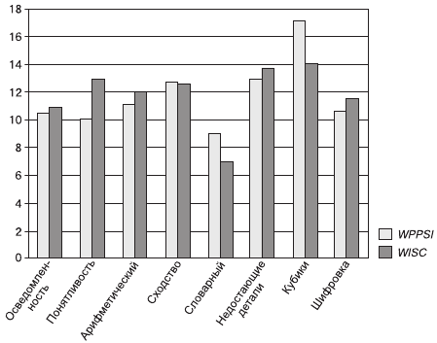

Рис. 3.1.Результаты исследования интеллекта по субтестам у детей с нормальным интеллектом
Сравнительный анализ результатов по методикам WPPSIи WISCв группе нормальных детей свидетельствует о довольно близких значениях по всем субтестам, за исключением субтеста «Кубики». По тесту WPPSIдети лучше справляются с этим субтестом. Качественный анализ этих субтестов в сравниваемых методиках показал, что имеются различия в системе предъявления стимульного материала. Если в методике WISCребенку предоставляется возможность иметь перед собой предметный образец только однажды, а далее складывать кубики по нарисованной на карточке фигуре, то в методике WPPSIтакую возможность ребенок имеет на протяжении семи предъявлений. Кроме того, в методике WPPSIиспользуются не кубики, а пластины.
Сравнительный анализ вербального, невербального и общего интеллекта по двум методикам показал практически полное совпадение результатов диагностики.
Аналогичные результаты сравнения получены в группах детей с умственной отсталостью (рис. 3.3,3.4) и детей с ЗПР (рис. 3.5,3.6).
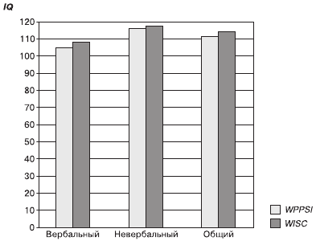

Рис. 3.2. Результаты исследования вербального, невербального и общего интеллекта у детей с нормальным интеллектом
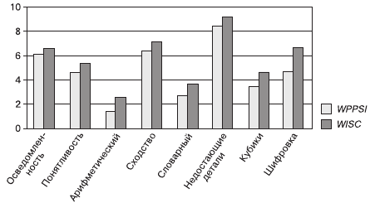

Рис. 3.3. Результаты исследования интеллекта по субтестам у умственно отсталых детей
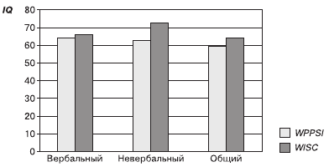

Рис. 3.4. Результаты исследования вербального, невербального и общего интеллекта у умственно отсталых детей
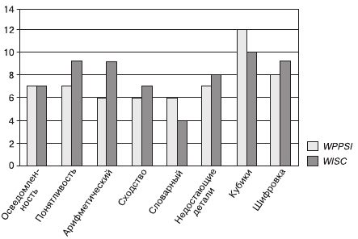

Рис. 3.5. Результаты исследования интеллекта по субтестам у детей с ЗПР
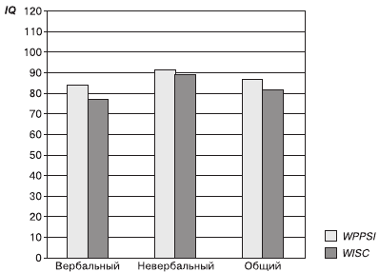

Рис. 3.6. Результаты исследования вербального, невербального и общего интеллекта у детей с ЗПР
Проверка валидности и надежности методики WPPSIосуществлялась и методом корреляций. Коэффициент надежности соответствует высокому коэффициенту корреляции между результатами по тестам WISCи WPPSI.В нашем исследовании получен коэффициент корреляции между общим IQ – 0,88,вербальным – 0,79, невербальным – 0,62. Об этом же способе определения надежности пишет
А. Анастази (Анастази, 1982) и называет это «надежностью взаимозаменяемых форм». Этот путь определения надежности теста более предпочтительный по сравнению с «ретестовой надежностью», когда требуется повторное обследование испытуемого с помощью одного и того же теста. В этом случае слишком велико влияние тренировки и навыка.
Доказательством надежности методики WPPSIявляется также надежность частей теста (Бурлачук, 2002). У А. Анастази этот метод называется методом расщепления, а коэффициент надежности – коэффициентом внутренней согласованности. Полученные положительные корреляции между частями теста WPPSI(для общего IQ –0,97; для вербального – 0,89; для невербального – 0,96) также свидетельствуют о надежности методики.
Критерием валидности теста является показатель принадлежности индивида к определенной группе. При сопоставлении результатов по методике WPPSIу детей с нормальным интеллектом, детей с ЗПР и с умственной отсталостью оказалось, что эта методика обладает большой дифференцирующей силой, то есть дает возможность отделять детей, имеющих ЗПР, от нормы, детей с умственной отсталостью от нормы, детей с ЗПР – от детей с умственной отсталостью (различия достоверные, р < 0,001).
В качестве критерия вал иди ости методики WPPSIможет служить совпадение деления обследованных нами детей на группы в соответствии с медицинским диагнозом, согласно которому дети были помещены в специальный детский сад для детей с ЗПР или умственной отсталостью. Такой метод определения валидности называется «методом контрастных групп». Дети с ЗПР попали в результате обследования по методике WPPSIв диапазон IQот 80 до 94 баллов, а с умственной отсталостью – от 65 до 79 баллов.
Валидность этого теста подтверждает также корреляция его показателей с показателями теста Стэнфорд-Бине (Кг =0,75). Эти результаты совпадают с данными зарубежных психологов. Например, А. Анастази указывает на высокие связи (на уровне 0,82) показателей общего интеллекта по шкале Стэнфорд-Бине и шкале WPPSI.
Таким образом, можно считать, что надежность и валидность теста WPPSIдостаточно высокая.

3.4. Рекомендации по работе с методикой WPPSI

Опыт работы с этой методикой позволил сформулировать ряд положений по качественному клинико-психологическому анализу индивидуальных особенностей поведения и деятельности обследуемого ребенка. Такой качественный анализ позволяет значительно обогатить диагностические возможности тестов и наряду с количественной оценкой давать не только более точную постановку психологического диагноза, но и осуществлять прогноз и намечать пути пси-хокоррекционной работы с ребенком, имеющим проблемы в развитии (Бурлачук, 2002; Лубовский, 2002; Лусканова, 1993; Худик, 1999).
Качественный анализ при работе с методикой WPPSI включает следующие аспекты:
• особенности общения ребенка с психологом: легко ли вступает в контакт, задает ли вопросы и какие и т. д.; при квалификации дефекта необходимо иметь в виду, что низкие качественные показатели по вербальной шкале могут являться следствием речевого недоразвития;
• мотивационные особенности поведения: с интересом ли работает ребенок, как он реагирует на успех или неудачу, как оценивает свои результаты;
• динамические характеристики деятельности: импульсивность, заторможенность, медлительность, истощаемость; например, медлительный ребенок может не укладываться во временные рамки и, таким образом, иметь низкие результаты;
• особенности внимания: отвлекаемость, колебания внимания, показатели самоконтроля;
• характеристики моторики: быстрота движений, координация, мышечный тонус и т. д.;
• речевые проявления: уровень понимания речи, трудности произношения, несформированность фразовой речи, речевая инертность и др.;
• способы выполнения заданий: неадекватные, метод проб и ошибок, хаотичность действий и т. д.
Таким образом, количественная и качественная оценки выполнения ребенком заданий теста WPPSI взаимно дополняют друг друга. С одной стороны, низкий балл указывает на неблагоприятное положение обследуемого среди группы сверстников, а тщательный разбор применяемых им способов решения и допускаемых ошибок позволяет определить структуру и характер имеющихся интеллектуальных нарушений; с другой – при помощи качественного анализа имеется возможность выявить различные типы нарушения интеллектуальной деятельности, а на основе количественной оценки установить их степень. Это позволяет своевременно поставить клинический диагноз, определить психологическую структуру дефекта и разработать комплексную психокоррекционную программу для детей дошкольного возраста.
Особое значение имеет клинико-психологическая диагностика интеллектуального развития у дошкольников с помощью методики WPPSI для работы психоло го-меди ко-педагогических комиссий, когда принимается решение о том, какой тип дошкольного учреждения является наиболее оптимальным для ребенка.
Наш опыт работы с этим тестом в течение трех лет позволяет сформулировать ряд стандартных правил:
• проводить диагностику может только высококвалифицированный психолог;
• перед диагностикой психологу целесообразно сказать ребенку, что он собирается поиграть с ним в различные игры;
• создать теплую, дружескую атмосферу; не начинать тестирование ребенка, если не удалось наладить с ним хороший контакт; психолог должен быть уверен, что ребенок не опасается его, что у ребенка нет излишней тревожности;
• необходимо строго придерживаться инструкции;
• не выставлять оценки в присутствии ребенка;
• после проведения пяти субтестов сделать перерыв;
• если ребенок выглядит усталым, прервать встречу и назначить дополнительную.

Глава 4. Экспериментально-психологическое исследование интеллекта у детейс ЗПР и умственной отсталостью

4.1. Сравнительный анализ структуры интеллекта у детей с ЗПР и детей с нормальным интеллектом

В табл. 4.1 представлены результаты исследования интеллекта детей с нормальным интеллектом и детей с ЗПР по методике Д. Векслера для дошкольников (WPPSI).
Выявлены достоверные различия между I группой (дети с нормальным интеллектом) и II группой (дети с ЗПР) по всем субтестам, а также по вербальному, невербальному и общему интеллекту.
По субтесту «Осведомленность» у детей с ЗПР результаты достоверно более низкие, чем у детей с нормальным интеллектом. Это говорит о том, что у детей с ЗПР (II группа) недостаточный общий объем и уровень относительно простых знаний, недостаточно сформированы направленность и широта познавательных интересов, память и мышление. Еще большие различия получены по субтесту «Ариф метический».
Дети с ЗПР хуже справляются с заданиями на способности к оперированию числовым материалом, основу которого составляют такие факторы, как способность к обучению, сообразительность, кон-центрированность произвольного внимания, кратковременная память.
Однако самые большие отставания у детей с ЗПР проявились в субтестах «Сходство» и «Кубики» (рис. 4.1). Дети с ЗПР хуже справляются с заданиями на установление сходства, с определением общих существенных признаков понятий, которые требуют развитых способностей к логическому обобщению, высокой степени абстрагирования и классификации, сравнения и упорядочивания. Это свидетельствует о менее развитом словесно-логическом и понятийном мышлении у детей с ЗПР по сравнению с детьми с нормальным интеллектом. Также дети с ЗПР испытывают большие трудности в конструировании объектов, у них значительно хуже развито пространственное воображение. Наибольшие различия обнаружены в субтестах «Осведомленность», «Понятливость», «Словарный», «Дома животных», «Недостающие детали», «Геометрические фигуры» (рис. 4.1).

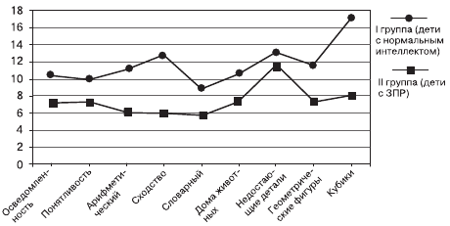

Рис. 4.1. Интеллектуальные профили у детей с нормальным интеллектом и детей с ЗПР по методике Д. Векслера WPPSI
Сравнительный анализ результатов по вербальному, невербальному и общему интеллекту также показал достоверные различия между детьми с нормальным интеллектом и детьми с ЗПР (табл. 4.1).
На рис. 4.2 видно, что вербальный, невербальный и общий интеллект у детей с ЗПР значительно ниже, но самые большие различия обнаружены по вербальному и общему IQ.
В табл. 4.2 представлены результаты исследования интеллекта по I группе (дети с нормальным интеллектом) и по II группе (дети с ЗПР) по методике WISC.
Среднегрупповые значения данных по методике Д. Векслера WPPSIу детей I группы (с нормальным интеллектом) и II группы (ЗПР)
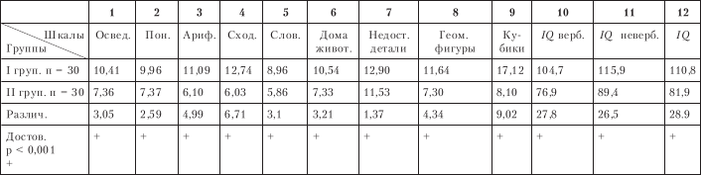

Среднегрупповые значения данных по методике Д. Векслера WISCу детей I группы (дети с нормальным интеллектом) и II группы (ЗПР)
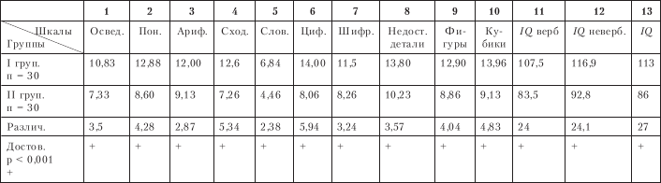

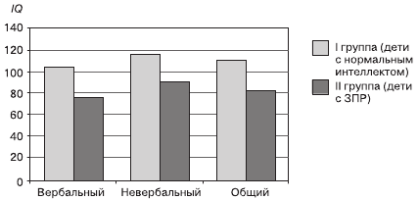

Рис. 4.2. Вербальный, невербальный и общий интеллект у детейс нормальным интеллектом и детей с ЗПР по методике Д. Beкслepa WPPSI
Здесь также выявились достоверные различия по всем субтестам, а также по вербальному, невербальному и общему интеллекту.
Так же как и в методике WPPSI,значимо выше различия по субтестам «Осведомленность» и «Понятливость». Для детей с ЗПР характерны: более низкая способность делать умозаключения на основе жизненного опыта и с опорой на здравый смысл, готовность к умственной деятельности, самостоятельность и социальная зрелость суждений.
У детей с ЗПР более низкие результаты в умении оперировать числовым материалом, находить сходство в предметах. То есть у них хуже, чем у детей с нормальным интеллектом, развиты вербально-ло-гическое мышление, пространственное представление, активное внимание, кратковременная память (по субтесту «Повторение цифр») (рис. 4.3).
Однако наибольшие различия между детьми сравниваемых групп показали субтесты «Сходство», «Повторение цифр» и «Кубики». То есть и по методике WPPSI,и по методике WISCполучены сходные результаты: в наибольшей степени у детей с ЗПР страдают абстрактное мышление, функции запоминания и пространственное воображение.
Если проанализировать профили в целом, то видно, что у детей с ЗПР показатели по всем субтестам ниже, чем у детей с нормальным интеллектом. Особенно существенными являются различия между I и II группами по вербальному, невербальному и общему интеллекту (рис. 4.4).
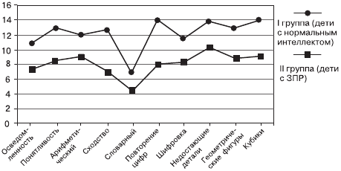

Рис. 4.3. Интеллектуальные профили у детей с нормальным интеллектом и детей с ЗПР (по методикеWISC)

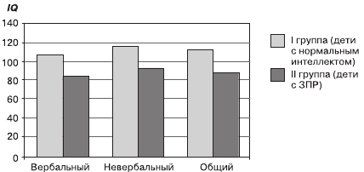

Рис. 4.4.Вербальный, невербальный и общий интеллекту детей с нормальным интеллектом и детей с ЗПР (по методике WISC)

Сравнительный анализ интеллекта у детей с нормальным интеллектом и детей с ЗПР по блокам методики WISC
Факторный анализ субтестов методики WISCвыявил три блока:
I. Вербального понимания.
II. Перцептивной организации.
III. Памяти и внимания.
В блок I вошли субтесты «Осведомленность», «Понятливость», «Сходство», «Словарный».
В блок II вошли субтесты «Складывание фигур» и «Кубики».
В блок III – «Арифметический», «Повторение цифр» и «Шифровка».
Факторный анализ методики WISCубедительно показал наличие трех факторов, и эти факторы соответствуют трем блокам.
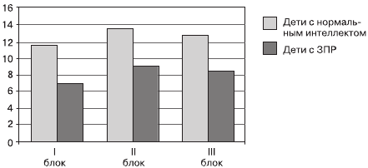

Рис. 4.5. Показатели уровневых оценок интеллекта по блокам у детей с нормальным интеллектоми детей с ЗПР
На рис. 4.5 представлены результаты при делении по блокам. Если сравнить уровень интеллекта по блокам у детей с ЗПР, то оказывается, что самые низкие результаты у них оказались по блоку вербального понимания, а самые высокие – по блоку перцептивной организации и блоку памяти и внимания. Это свидетельствует о том, что дети с ЗПР испытывают наибольшие трудности в вербальном понимании, то есть они обладают недостаточно развитыми памятью и мышлением, умением делать умозаключения на основе жизненного опыта. Снижена способность к логическому обобщению, свободному оперированию словами родного языка.
Уровень оценки интеллекта по блокам у детей с нормальным интеллектом и детей с ЗПР по методике WISCпоказал, что наибольшие различия обнаружены по блоку вербального понимания, то есть у детей с ЗПР в меньшей степени проявляется вербальное понимание.
Наименьшие различия выявлены по блоку перцептивной организации и по блоку памяти и внимания. Это говорит о том, что дети с ЗПР в меньшей степени отличаются от детей с нормальным интеллектом по способности к аналитико-синтетической деятельности, по способности соотносить части и целое. Также различия меньше по возможностям концентрации произвольного внимания, сообразительности и четкости оперирования числовым материалом. В меньшей степени различаются качество оперативной памяти и активного внимания.
Таким образом, наименьшей дифференцирующей силой обладают блоки перцептивной организации, памяти и внимания. Различия между детьми с нормальным интеллектом и детьми с ЗПР по этим блокам меньше по сравнению с блоком вербального понимания. Это говорит о том, что хотя у детей с ЗПР перцептивная организация, память и внимание ниже, чем у детей с нормальным интеллектом, но эти различия не так высоки, как по блоку вербального понимания.
В целом можно говорить о том, что дети с ЗПР при анализе интеллекта по блокам имеют существенно низкие результаты по сравнению с детьми с нормальным интеллектом, несколько большие – по блоку вербального понимания и почти одинаковые – по блоку перцептивной организации и блоку памяти и внимания.
Заслуживает интереса тот факт, что выявленные результаты в блоке вербального понимания ниже по сравнению со II и III блоками. Причем это относится и к детям с нормальным интеллектом, и к детям с ЗПР.
У детей с нормальным интеллектом результаты по блоку вербального понимания достаточно высокие, но они все же ниже, чем по блокам перцептивной организации, памяти и внимания. У детей с ЗПР результаты по блоку вербального понимания ниже, чем у детей с нормальным интеллектом (различия достоверны, см. табл. 4.2.), но при сравнении по блокам оказывается, что у детей с ЗПР результаты по блоку вербального понимания значительно ниже, чем по блокам перцептивной организации, а также памяти и внимания.
Причиной этого может быть наличие большого процента среди дошкольников (как с нормальным интеллектом, так и с ЗПР) детей с речевыми проблемами.
Таким образом, можно предположить, что дифференцированность в развитии речи у дошкольников приводит к трудностям в формировании операций сравнения, обобщения, определения различных понятий и явлений, понимания значения различных слов и т. д.
Еще одной причиной может выступать и социальный фактор, в частности, занятость родителей приводит к тому, что ребенок часто предоставлен сам себе: он смотрит телевизор, играет на компьютере и при этом не имеет полноценного общения. Он не посещает театров, музеев, не гуляет с родителями по городу и, таким образом, у него оказываются сниженными общая осведомленность, кругозор, общий культурный уровень и т. д.
Кроме того, у детей из благополучных семей с хорошим уровнем интеллекта вызывают большие затруднения вопросы из суб-теста «Понятливость», который требует самостоятельности в принятии решения в конкретной жизненной ситуации: «Если в магазине нет хлеба, если потерял игрушку» и т. п. Дело в том, что такие дети часто воспитываются в условиях гиперопеки, когда почти все за них делают взрослые и не позволяют им проявлять самостоятельность в действиях и поступках. Об этом же говорит и Н. Г. Лусканова (1993).

Выводы
По сравнению с группой детей с нормальным интеллектом у детей с ЗПР снижены показатели по всем субтестам методик WISCи WPPSI,а также по вербальному, невербальному и общему интеллекту (различия достоверны, р < 0,001).
В наибольшей степени у детей с ЗПР по сравнению с детьми с нормальным интеллектом снижены показатели, характеризующие пространственное воображение, нахождение сходства между предметами, владение числовым материалом и функции внимания.
Данные интеллектуального развития детей с нормальным интеллектом и детей с ЗПР по методике WPPSIразличаются на высоком уровне значимости (р < 0,001), что свидетельствует о высокой дифференцирующей способности этой методики, а значит и о ее надежности при отграничении ЗПР от нормы.

4.2. Сравнительный анализ структуры интеллекта у детей с разными формами ЗПР

Анализ литературных данных по изучению особенностей детей с ЗПР свидетельствует о широком научно-практическом интересе психологов к данной проблеме, однако большинство исследований проводится без учета клинических и этиологических факторов, определяющих форму и структуру дефекта при задержках психического развития. Между тем клинико-психологическая структура каждого варианта ЗПР отличается своеобразным соотношением интеллектуальных и эмоционально-волевых нарушений (Мамайчук, Ильина, 2004). В связи с этим необходим дифференцированный подход к психологическому анализу структуры интеллекта детей с ЗПР.
С учетом данных анамнеза, а также комплексного психолого-медико-педагогического обследования дети (87 человек) были разделены на три группы в зависимости от тяжести задержки психического развития. Это разделение осуществлялось группой экспертов, в которую входили психолог, психиатр, психоневролог, логопед, дефек-толог.
Первая группа – дети с ЗПР психогенного характера, обусловленной неблагоприятными условиями воспитания – семейно-педа-гогической запущенностью (37 человек).
Вторая группа – дети с ЗПР, имеющие минимальную мозговую дисфункцию (ММД). Критериями для выделения этой группы явилось наличие так называемых «малых неврологических признаков»: гиперкинетические нарушения и нарушения внимания, проявлявшиеся в преждевременном прерывании задания, остававшегося незаконченным. Использовались также электрофизиологические симптомы: признаки легкой внутричерепной гипертензии, данные ЭЭГ с картиной дисфункции корковых и мезэнцефалических структур головного мозга (25 детей).
Третья группа – дети с ЗПР церебрально-органического генеза (25 детей). Эта группа детей имеет более грубые органические повреждения головного мозга по сравнению со второй группой. Это выраженная патология пренатального периода, грубая задержка психомоторного и речевого развития, в анамнезе – нарушение черепно-мозговой иннервации, наличие неврологических заболеваний (эпилепсия, гиперкинезы, детский церебральный паралич и т. д.). Эти критерии дополнялись наличием выраженного гипертензионно-гид-роцефального синдрома и грубо-органическими проявлениями на ЭЭГ.
Конечно, в чистом виде разделить детей по этим группам не представляется возможным, так как, например, во второй и третьей группах были дети и с семей но-педагогической запущенностью. Поэтому группы выделялись по принципу ведущего фактора (причины) и тяжести органических нарушений.
Уровень интеллектуального развития у детей с различными формами ЗПР определялся по тесту Векслера WISC.
В табл. 4.3 представлены сравнительные результаты исследования интеллекта у детей первой и второй групп.
Достоверные различия выявлены по субтестам «Сходство», «Повторение цифр» и по вербальному интеллекту: дети первой группы хуже справляются с заданиями на установление сходства, с определением общих существенных признаков понятий, которые требуют развитых способностей к логическому обобщению, высокой степени абстрагирования и классификации, сравнения и упорядочивания. Это свидетельствует о менее развитом словесно-логическом и понятийном мышлении у детей с ЗПР психогенного характера по сравнению с детьми с ЗПР, обусловленной минимальной мозговой дисфункцией.
Дети первой группы обнаруживают и худшее качество оперативной памяти и внимания (субтест «Повторение цифр»).
Объяснимы и расхождения между этими группами по вербальному интеллекту, который значительно ниже у детей с ЗПР психогенного характера. Именно уровень и структура вербального интеллекта теснейшим образом связаны с критериями общей культуры, образованности, семьи, многообразием индивидуального жизненного опыта ребенка, всей совокупностью его социализации.
Можно отметить и различия, не достигшие уровня достоверности, по субтесту «Арифметический». Дети с ЗПР психогенного характера отстают от детей с ЗПР, обусловленной ММД, в способности к оперированию числовым материалом, основу которой составляют такие факторы, как обучение, сообразительность, концентрированность произвольного внимания, кратковременная память.
В табл. 4.4 представлены сравнительные данные для детей первой и третьей групп.
У детей третьей группы на достоверном уровне ниже результаты по субтесту «Кубики» и, вследствие этого, по невербальному интеллекту. В целом профили интеллекта детей с ЗПР в первой и третьей группе практически не различаются по вербальным субтестам, но все невербальные субтесты лучше выполняются детьми с ЗПР психогенного характера. У них же выше и показатели общего интеллекта.
Наконец, сравнение показателей интеллекта у детей второй и третьей групп тоже выявило достоверные различия по субтестам «Арифметический» и «Сходство», а также по вербальному и общему интеллекту: более высокий уровень интеллекта по этим показателям имеют дети второй группы (табл. 4.5).
Таблица 4.3
Среднегрупповые значения данных по методике Д. Векслера WISC у детей первой группы (ЗПР психогенной формы) и второй группы (ЗПР с ММД)
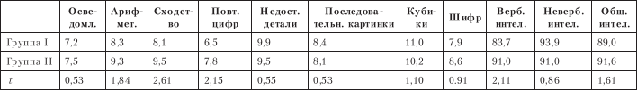

Таблица 4.4
Среднегрупповые значения данных по методике Д. Векслера WISC у детей первой группы (ЗПР психогенной формы) и третьей группы (ЗПР с грубо-органической формой)
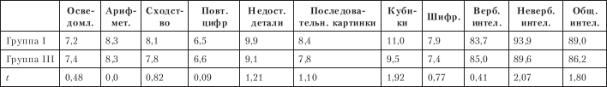

Таблица 4.5
Среднегрупповые значения данных по методике Д. Векслера WISC у детей второй группы (ЗПР с ММД) и третьей группы (ЗПР с грубо-органической формой)
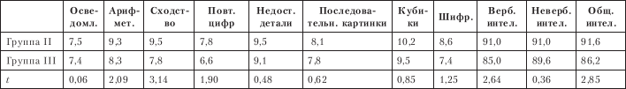

Таким образом, приведенные данные показывают, что структура интеллекта у детей с разными формами ЗПР существенно различается (рис. 4.6).

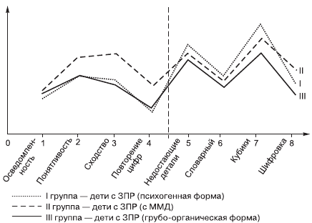

Рис. 4.6. Интеллектуальные профили у детей с разными формами ЗПР

4.3. Сравнительный анализ структуры интеллекта у детей с умственной отсталостью и детей с нормальным интеллектом

В табл. 4.6 представлены результаты исследования интеллекта по группе I (дети с нормальным интеллектом) и по группе II (дети с умственной отсталостью – УО) по методике WPPSI.
Выявлены достоверные различия между группой I и группой II по всем субтестам, а также по вербальному, невербальному и общему интеллекту.
Более интересным является анализ структуры интеллекта у детей с УО по сравнению с детьми с нормальным интеллектом.
Самые большие различия показал субтест «Кубики Косса». Это свидетельствует о том, что у детей с УО нарушены аналитико-синтетические способности, пространственное воображение, они не способны анализировать целое через составляющие его части.

Далее по степени различия идет субтест «Арифметический». Это говорит о том, что дети с умственной отсталостью не обладают достаточной концентрированностью произвольного внимания, сообразительностью и четкостью оперирования числовым материалом.
Также большие различия наблюдаются по субтестам «Недостаю– щие детали» и «Словарный», что говорит о низком уровне у умст– венно отсталых детей перцептивных способностей, умения диффе– ренцировать существенное от второстепенного в зрительных образ– ах, а также недостаточном словарном запасе и низкой адекватности при определении необходимого и достаточного для раскрытия смыс– ла слова.
Также у детей II группы хуже развито логическое обобщение, которое требует высокой степени абстрагирования, способностей к классификации, сравнению и упорядочиванию, развитого понятийного мышления.

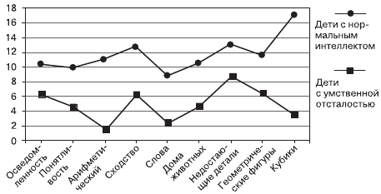

Рис. 4.7. Интеллектуальные профили у детей с нормальным интеллектом и детей с УО по методике Д. Векслера для дошкольников (WPPSI)
На рис. 4.7 видно, что результаты по всем субтестам у детей с нормальным интеллектом выше, чем у детей с У О.
Субтест «Дома животных», как наиболее комплексный, показал, что у детей с нормальным интеллектом лучше развиты свойства внимания (концентрация, распределение, переключение), а также восприятие, зрительно-моторная координация, скорость формирования новых навыков, способность к интеграции зрительно-двигательных стимулов. Низкие результаты по субтесту «Понятливость» показали отсутствие у детей II группы умений делать умозаключения на основе жизненного опыта и неготовность их к самостоятельности.
Таблица 4.6 Среднегрупповые значения данных по методике Д. Векслера WPPSI у детей группы I (дети с нормальным интеллектом) и группы II (дети с УО)
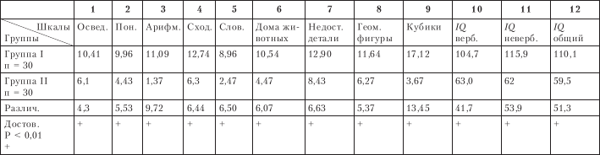
Таблица 4.7 Среднегрупповые значения данных по методике Д. Векслера WISC у детей группы I (дети с нормальным интеллектом) и группы II (дети с УО)
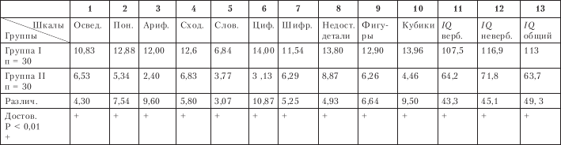
На рис. 4.8 видно, что у умственно отсталых детей значительно снижены, по сравнению с детьми с нормальным интеллектом, показатели вербального, невербального и общего интеллекта. Наибольшие различия отмечаются по невербальному интеллекту.
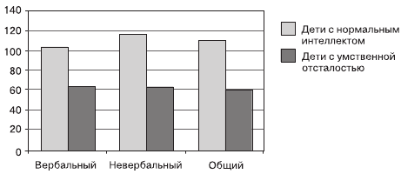
Рис. 4.8. Показатели вербального, невербального и общего интеллекта у детей с нормальным интеллектом и детей с У0по методике Д. Векслера WPPSI
В табл. 4.7 представлены результаты исследования интеллекта по группе I (дети с нормальным интеллектом) и по группе II (дети с У О) по методике WISC.
Здесь также получились достоверные различия по всем субтестам, а также по вербальному, невербальному и общему интеллекту.
Наибольшие различия, так же как и в методике WPPSI,выявлены по субтестам «Арифметический», «Кубики».
Это еще раз свидетельствует о том, что для детей с умственной отсталостью самыми трудными заданиями являются оперирование числовым материалом и конструктивные действия. Также дети с У О хуже справляются с заданиями на установление сходства, с определением общих существенных признаков понятий, которые требуют развитых способностей к логическому обобщению, высокой степени абстрагирования и классификации, сравнения и упорядочивания. Это свидетельствует о менее развитом словесно-логическом и понятийном мышлении у детей с УО по сравнению со здоровыми детьми.
На рис. 4.9 отражено, что наибольшие различия между умственно отсталыми и детьми с нормальным интеллектом обнаружены по субтесту «Повторение цифр», что говорит о недостаточно сохранной функции простого механического запоминания у умственно отсталого ребенка.
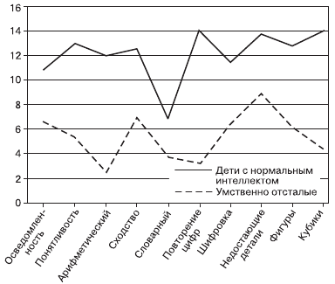
Рис. 4.9. Интеллектуальные профили у детей с нормальным интеллектом и детей с УО по методике Д. Векслера WISC
У детей с УО более низкие результаты в умении оперировать числовым материалом, находить сходство в предметах. То есть у них хуже, чем у детей с нормальным интеллектом, развито вербально-логическое мышление, пространственное представление, активное внимание, кратковременная память (по субтесту «Повторение цифр»).
Таким образом, при сравнительном анализе результатов по субтестам между детьми с УО и детьми с нормальным интеллектом различия достоверны по всем субтестам (как по методике WPPSI,так и по методике WISC).Наибольшие различия обнаружились по субтестам «Кубики» и «Арифметический», причем как по методике WISC,так и по WPPSI,а по методике WISCнаибольшие различия показал субтест «Повторение цифр».
Если проанализировать профили в целом, то видно, что у детей с УО показатели по всем субтестам ниже, чем у детей с нормальным интеллектом. Особенно существенными являются различия между I и II группами по вербальному, невербальному и общему интеллекту (рис. 4.10). Однако наибольшие различия между теми и другими детьми проявляются в невербальном интеллекте. Причем эти различия оказались большими по методике WPPSI.

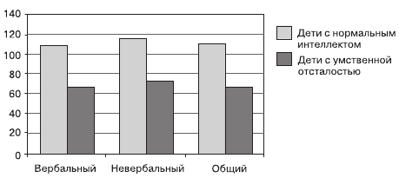

Рис. 4.10. Показатели вербального, невербального и общего интеллекта у детей с нормальным интеллектом и детей с У0 по методике Д. Векслера WISC
Сравнительный анализ интеллекта у нормальных и умственно отсталых детей по блокам методики WISC
Факторный анализ субтестов методики WISCвыявил три фактора, которые получили названия:
• вербального понимания;
• перцептивной организации;
• фактор памяти и внимания.
В первый блок –вербального понимания – вошли субтесты:
• Словарный запас;
• Осведомленность;
• Понятливость;
• Сходство.
Во второй блок –перцептивной организации – вошли субтесты:
• Кубики;
• Складывание фигур.
В третий блок –памяти и внимания – вошли субтесты:
• Арифметический;
• Запоминание цифр;
• Шифровка.

Факторный анализ показателей WISCвесьма убедительно показал наличие трех факторов, и эти факторы соответствуют блокам вербального понимания, перцептивной организации и блока памяти и внимания (Анастази, 1982).
На рис. 4.11 представлены результаты при делении по блокам. Если сравнить уровень интеллекта по блокам у умственно отсталых детей, то оказывается, что наиболее «страдающим» блоком у них является блок памяти и внимания (4,0), а наименее – блоки вербального понимания (5,6) и перцептивной организации (5,3).
Уровневая оценка интеллекта по блокам у детей с нормальным интеллектом и детей с умственной отсталостью по методике WISC показала, что наибольшие различия обнаруживаются по блоку перцептивной организации и блоку памяти и внимания.
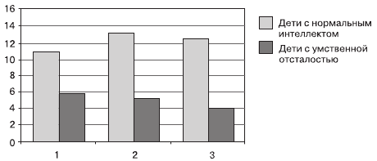
Рис. 4.11. Показатели уровневых оценок интеллекта по блокам у детей с нормальным интеллектом и умственно отсталых детей
Наименьшие различия обнаружил блок вербального понимания. Этот факт свидетельствует о том, что большей дифференцирующей силой обладают блоки перцептивной организации и блок памяти и внимания. То есть дети с умственной отсталостью испытывают наиболее существенные трудности в конструктивных заданиях, когда требуется перевести элементы восприятия в элементы конструкции с участием пространственного анализа и синтеза, а также в заданиях на кратковременную оперативную память, связанную со способностью воспроизводить безошибочно ряды цифр различной длины в прямом и обратном порядке, умением оперировать числами, выполнять арифметические действия, быстро распределять и переключать внимание.
Наименьшей дифференцирующей силой обладает блок вербального понимания. Различия между нормальными и умственно отсталыми детьми по этому блоку меньшие по сравнению со вторым и третьим блоками. Это говорит о том, что самые общие знания и представления об окружающем мире, применение этих знаний в конкретной жизненной ситуации, понимание социальных норм, умение выделять существенные признаки различных понятий, давать определения этих понятий у детей с умственной отсталостью хотя и ниже, чем у детей с нормальным интеллектом (различия достоверны, см. табл. 4.7), но не так высоки, как по блоку перцептивной организации и блоку памяти и внимания.
Этот факт подтверждается и литературными данными. Так, В. Я. Лу-бовский пишет о том, что среди умственно отсталых детей есть дети с относительно высоким уровнем речевого развития, и именно эти дети на основе применения вербальных методик ошибочно определяются как дети с задержкой психического развития.
Косвенно этот факт может свидетельствовать и в пользу представления Д. Векслера о большей зависимости вербального интеллекта от социальных влияний, а невербального – от природных, биологических возможностей.
Но с этим утверждением не соглашается В. Н. Дружинин. Он пишет, что результаты психогенетических исследований говорят о преимущественной обусловленности наследственностью вербальной части шкалы Векслера (субтесты «Осведомленность», «Словарный», «Шифровка»). Социальными же факторами обусловлена успешность выполнения невербальных тестов (субтесты «Недостающие детали», «Последовательные картинки», «Кубики Косса»), а также субтеста «Понятливость». Так что этот вопрос, видимо, остается до конца не решенным.

Выводы

Сравнительный анализ интеллектуального развития умственно отсталых детей и детей с нормальным интеллектом показал тотальное снижение интеллекта у умственно отсталых детей по всем субтестам методик WISCи WPPSI,а также по вербальному, невербальному и общему показателю интеллекта (различия достоверны, р < 0,001).
Наибольшие различия обнаружены между детьми с нормальным интеллектом и умственно отсталыми детьми по субтестам методик WISCи WPPSI«Кубики», «Арифметический», а также по субтесту «Повторение цифр» методики WISC.Таким образом, эти субтесты обладают наибольшей дифференцирующей силой.
Результаты теста WPPSIпрактически совпадают с результатами теста WISCпо всем субтестам, а также по вербальному, невербальному и общему интеллекту как для детей с нормальным интеллектом, так и умственно отсталых детей.
Результаты корреляционного анализа данных по методикам WPPSI, WISCи шкале Стэнфорд-Бине обнаружили положительную корреляционную связь (методика WPPSIкоррелирует с методикой WISCи со шкалой Стэнфорд-Бине), что свидетельствует о надежности и ва-лидности методики WPPSI.
Показаны широкие возможности клинико-психологического (качественного) анализа как методики WISC, так и новой методики WPPSI, которые значительно обогащают психометрические (количественные) показатели интеллектуального развития детей дошкольного возраста.
Методика WPPSIпредъявляет более жесткие требования по сравнению с методикой WISC,особенно для детей с умственной отсталостью. Результаты по субтестам у здоровых и умственно отсталых детей несколько ниже (различия недостоверны) по тесту WPPSIпо сравнению с диагностикой интеллекта по тесту WISC.Эта же тенденция сохраняется в вербальном, невербальном и общем интеллекте. Следовательно, прогностическая сила методики WPPSIвыше.

Глава 5. Клинико-психологический метод оценки интеллектуального развития детей

Клинико-психологический метод предполагает комплексное и системное использование на всех этапах диагностической работы различных методик. Он позволяет наиболее эффективно и достаточно надежно решать диагностические, прогностические и коррекци-онные задачи.

5.1. Этапы диагностики

Деятельность клинического психолога в области психологической диагностики состоит из четырех этапов.
На первом этапе(предварительном) осуществляется сбор информации о ребенке. Для этих целей клинический психолог использует различные экстенсивные методы.
Анамнестический метод,включающий совокупность сведений медицинского, психологического, социального, педагогического характера. Анамнез обычно заполняется со слов родителей по специально разработанной схеме, которая определяется спецификой данного лечебного или консультативного учреждения, конкретными целями и задачами. В анамнез включаются:
• общие сведения о ребенке (состав семьи, социальный статус родителей, причины обращения за консультацией и т. д.);
• сведения о протекании беременности (наличие токсикозов, угрозы выкидыша, заболевания матери, профессиональные вредности, стрессовые ситуации и т. д.);
• сведения о родах (доношенность – недоношенность, родовые травмы, асфиксия, стимуляция родов, продолжительность родов, оценка по шкале Апгар и др.);
• раннее развитие ребенка (начало сидения, ходьбы; гуление, лепет, время появления первых слов и фразовой речи, заболевания ребенка, травмы головы, обмороки, припадки, тики, нарушения сна и т. д.);
• диспансерный учет (указывается, у каких специалистов и в течение какого периода ребенок состоял на диспансерном учете);
• характерологические особенности ребенка (спокойный – беспокойный, общительный – замкнутый, агрессивный – добродушный и т. д.);
• посещение детских учреждений (ясли, детский сад, школа, различные кружки с указанием профиля и психологических трудностей адаптации в детском коллективе, а также проблем в обучении).
Метод изучения медицинской документации(медицинская карта из детской поликлиники, выписка из истории болезни, результаты медицинского обследования у специалистов различного профиля, беседа с лечащим врачом).
Метод анализа психолого-педагогических характеристик(из дошкольных или школьных учреждений). В отдельных случаях возникает необходимость беседы с воспитателями или учителями школы.
Метод изучения продуктов деятельности ребенка(детские рисунки, различные поделки, школьные тетради и т. д.).
Первый этап в работе детского клинического психолога позволяет ему сформулировать гипотезу о патогенезе, времени воздействия повреждающего фактора, динамике течения болезни, личностных особенностях ребенка, характере семейного воспитания и т. д.
Этот анализ истории развития ребенка позволяет подготовиться ко второму этапудиагностической работы с использованием методов беседы и наблюдения. Эти методы также относятся к экстенсивным. Они позволяют уточнить многие выводы, сделанные психологом на первом этапе, и на их основе осуществить адекватный подбор экспериментального аппарата исследования. Отличительной особенностью беседы и наблюдения в детской клинической психологии является направленность не только на ребенка, но и на родителей.
На основе предварительно сформулированной гипотезы о психическом дизонтогенезе в развитии ребенка составляется план беседы с ребенком и его родителями.

Важнейшей задачей первого психологического контакта является создание атмосферы доверия как со стороны родителей, так и со стороны ребенка. Особенно это касается детей с трудностями в общении, в речевом развитии (мутизм, аутизм, заикание). В таких случаях психолог применяет различные индивидуальные приемы, облегчающие вхождение в контакт с ребенком: игровые методы, рисование, чтение или рассматривание картинок в книге, присутствие родителей (если ребенок боится оставаться один в кабинете).
Присутствие родителей может быть особенно полезно с точки зрения наблюдения за особенностями взаимодействия ребенка с родителями, стиля воспитания в семье.
В процессе планомерного наблюдения психолог обращает внимание на следующие особенности ребенка:
• внешний вид, голос, речевое поведение, фоновое состояние, эмоциональные реакции, особенности конституции;
• способ поведения (активность – пассивность, общение – уклонение от общения, организованность – хаотичность, отношение к себе, к родителям и т. д.);
• мотивированность (заинтересованность) ребенка процессом и результатом игровой или специально организованной деятельности, его самооценка, уверенность – неуверенность в себе, отношение к ошибкам, неудачам, оценкам психолога и т. д.;
• работоспособность, сосредоточенность внимания, пластичность – ригидность мышления, понимание обращенной речи, индивидуальный когнитивный стиль деятельности и т. д.
Выводы, которые делает психолог на основе наблюдения, уточняются и дополняются в беседе с родителями:
• поведение ребенка в домашней обстановке, в детском саду или школе;
• взаимоотношения со сверстниками и со взрослыми;
• предпочтительные виды деятельности, особенности реагирования на различные воспитательные воздействия и т. д.
Вторая важнейшая задача беседы с родителями – разъяснение назначения обследования, формирование установки на совместный и разносторонний анализ проблем ребенка. В этом смысле второй этап диагностики является в каком-то отношении и терапевтическим.
В результате использования методов беседы и наблюдения психолог более четко формулирует клинико-психологическую проблему в развитии ребенка, уточняет причины и время воздействия неблагоприятных факторов (биологического, социального характера), составляет психологический портрет ребенка и намечает пути собственно диагностической работы, что позволяет перейти к третьему этапу.
На третьем этапеклинический психолог, используя различные интенсивные методы (патопсихологические, психометрические, ней-ропсихологические, тесты, опросники, проективные методы), решает задачи, сформулированные на первых двух этапах диагностики.
На третьем (собственно диагностическом) этапе для психометрической оценки уровня интеллектуального развития ребенка я рекомендую следующие методики:
• для детей от рождения до 2 лет – стандартизированное наблюдение, оценка хода развития ребенка в обыденной жизни и сравнение показателей со сред ненормативными для каждого возрастного этапа;
• для детей от 2 до 3 лет – игровая методика Стребелевой для комплексной оценки интеллектуального развития ребенка;
• ребенок от 3 до 4 лет обследуется по широко известной методике Стэнф орд – Би не;
• ребенок от 4 до 6,5 лет – методика WPPSI;
• ребенок от 6,5 лет – методика Векслера WISC.
Все эти методики приведены в части 3.
Четвертый этап в диагностической работе – анализ, сопоставление и обобщение результатов, полученных на третьем этапе, и написание заключения. Это самый сложный этап в диагностике, так как требует от психолога высокого уровня профессионализма, знаний не только в непосредственной области клинической психологии, но также и в смежных областях, особенно в медицине, и главное – наличия опыта.
Для повышения степени надежности психологического заключения рекомендую использовать определенную последовательность оценки уровня интеллекта.
I. Количественная о ценка у ровня интелл екту ал ьно го развития; ко – эффициент интеллекта (IQ) –общий, вербальный, невербальный. Соотнесение полученного IQс классификацией уровня интеллекта (эта классификация была приведена в части 1).
II. Анализ «интертестового разброса» – определение степени равномерности показателей вербального и невербального интеллекта. Расхождение между ними в 15 и более баллов следует считать диагностически значимой величиной, на что указывал и сам Д. Векслер.
III. Выявление «сохранных» и «западающих» звеньев в структуре интеллектуального развития, то есть выявление психических функций, которые развиты у ребенка достаточно хорошо и соответствуют возрастной норме либо отстают, либо превосходят ее.
IV. Факторный анализ результатов по трем блокам:
1) вербальное понимание (субтесты «Словарный запас», «Осведомленность», «Понимание», «Нахождение сходства»);
2) перцептивная организация (субтесты «Сложение кубиков», «Последовательные картинки», «Недостающие детали»);
3) память (субтесты «Арифметический», «Запоминание цифр»). Эти факторы выявлены для теста WISC(Анастази).
V. Анализ «интратестового разброса», то есть соотношения оценок внутри каждого субтеста. Интерпретируются особенности выполнения ребенком каждого субтеста в зависимости от трудности их выполнения или каких-то специфических особенностей (например, необходимость работать в условиях лимита времени, то есть на скорость) и т. д.
VI. Качественный анализ индивидуальных особенностей ребенка при его тестировании. Этот уровень предполагает оценку процесса выполнения ребенком того или иного задания.
Опыт работы с тестами WPPSIи WISCпозволил сформулировать ряд положений по качественному клинико-психологическому анализу индивидуальных особенностей поведения и деятельности обследуемого ребенка. Такой качественный анализ позволяет значительно обогатить диагностические возможности тестов и наряду с количественной оценкой не только более точно ставить психологический диагноз, но и осуществлять прогноз и намечать пути психо-коррекционной работы с ребенком, имеющим проблемы в развитии.
В качественном анализе при работе с методиками WPPSи WISCцелесообразно выделить следующие аспекты:
• особенности общения ребенка с психологом: легко ли вступает в контакт, задает ли вопросы и какие и т. д. При квалификации дефекта необходимо иметь в виду, что низкие качественные показатели по вербальной шкале могут являться следствием речевого недоразвития;
• мотивационные особенности поведения: с интересом ли работает ребенок, как он реагирует на успех или неудачу, как оценивает свои результаты;
• динамические характеристики деятельности: импульсивность, заторможенность, медлительность, истощаемость; например, медлительный ребенок может не укладываться во временные рамки и, таким образом, иметь низкие результаты;
• особенности внимания: отвлекаемость, колебания внимания, показатели самоконтроля;
• характеристики моторики: быстрота движений, координация, мышечный тонус и т. д.;
• речевые проявления: уровень понимания речи, трудности произношения, несформированность фразовой речи, речевая инертность и др.;
• способы выполнения заданий: неадекватные, метод проб и ошибок, хаотичность действий и т. д.
Таким образом, количественная и качественная оценки выполнения ребенком заданий тестов WPPSIи WISCвзаимно дополняют друг друга. С одной стороны, низкий балл указывает на неблагоприятное положение обследуемого среди группы сверстников, а тщательный разбор применяемых им способов решения и допускаемых ошибок позволяет определить структуру и характер имеющихся интеллектуальных нарушений; с другой – при помощи качественного анализа имеется возможность выявить различные типы нарушения интеллектуальной деятельности, а на основе количественной оценки установить их степень. Это позволяет своевременно поставить клинический диагноз, определить психологическую структуру дефекта и разработать комплексную психокоррекционную программу.
Особое значение имеет клинико-психологическая диагностика интеллектуального развития дошкольников и школьников с помощью методик WPPSIи WISCдля работы психолого-медико-педагогических комиссий, когда принимается решение о том, какой тип дошкольного или школьного учреждения является наиболее оптимальным для ребенка.
Диагностические признаки среднегрупповых профилей интеллекта указывают лишь на общую тенденцию в особенностях структуры интеллекта группы детей с ЗПР или группы здоровых детей, но не могут быть применены ко всем индивидуальным случаям.
Профили, чаще наблюдающиеся при ЗПР, могут встречаться также и в норме, и наоборот. Конфигурацию профиля могут модифицировать индивидуальные особенности при ЗПР, индивидуальные особенности сохранных звеньев интеллекта, различные фоновые факторы (личностные особенности, возраст, пол, средовые влияния и др.). Практически невозможно получить репрезентативную группу, однородную по всем указанным параметрам.
Поэтому трактовка тестовых результатов часто невозможна без качественного клинико-психологического, индивидуального анализа каждого случая.
Таким образом, качественный анализ особенностей работы ребенка позволяет более глубоко понять, какие стороны интеллектуальной деятельности сформированы у него хуже всего, за счет каких может происходить компенсация, то есть выявить «западающие» и «сохранные» звенья психического развития.

5.2. Психологическое заключение по результатам клинико-психологического исследования

Во многих работах ведущих отечественных специалистов в области экспериментальной патопсихологии и клинической (медицинской) психологии приводятся рекомендации по составлению заключений (Рубинштейн, 1998; Блейхер, 1976; Демьянов, 1999; Зейгар-ник, Николаева, Лебединский, 1987, и др.). Все авторы сходятся во мнении, что не может быть стандартной формы в написании заключения, так как не может быть стереотипного построения исследования и подбора методик. Однако, обобщая все рекомендации и учитывая собственный опыт работы с детьми, имеющими отклонения в развитии, считаю возможным привести приблизительную схему написания заключения.

Схема клинико-психологического заключения
1. Описание цели и задач исследования, сформулированных на начальных этапах диагностики, а также в связи с клиническим запросом (дифференциальная диагностика), в зависимости от предполагаемых заболеваний, определение глубины психического дефекта, изучение эффективности терапии.
2. Причина обращения к специалисту по клинической психологии (по оценке родителей), кем направлен ребенок на консультацию (дошкольное, школьное учреждение, детская поликлиника и т. д.). Жалобы родителей больного ребенка на состояние умственной работоспособности, памяти, внимания, утомляемости и других показателей. Значимые данные из анамнеза.
3. Внешний вид ребенка, его манера держаться, вступать в контакт, особенности речи, мимики, жестов, позы, состояние одежды. Оценка реакций на новизну, особенности свободного поведения ребенка, интерес к игрушкам, предметам, находящимся в кабинете. Взаимодействие с родителями. Оценка социальной зрелости ребенка (соблюдение социальной дистанции в общении).
4. Отношение ребенка к процессу диагностической работы (уровень понимания обращенной к нему речи, выполнение инструкций, отвлечения, сосредоточенность при выполнении различных заданий, заинтересованность в процессе и результатах деятельности, истощаемость (утомляемость), отношение к неудачам и к похвале, самооценка, уверенность в себе и т. д.).
5. Описание результатов конкретных методов исследования (приводятся названия методов и методик, используемых в диагно– стике данного случая). Эту часть заключения целесообразнее писать не по отдельным методикам и не по психическим процессам, а в виде отдельных положений, доказываемых или иллюстрируемых экспе– риментальными данными, полученными с помощью разных методик. Указываются западающие и сохранные стороны психической деятельности ребенка, его обучаемость, зона ближайшего развития.
При написании заключения необходимо стремиться к максимальной лаконичности и доказательности выводов. С этой целью следует в заключении писать о ведущих патопсихологических особенностях, показатели конкретных методик приводить только для иллюстрации или пояснения подхода.
По стилю заключение должно быть написано языком, адекватным для понимания теми, кому оно адресовано.
6. Обобщение результатов диагностической работы и формулирование психологического диагноза, рекомендации по дальнейшему исследованию у других специалистов (логопед, психо– невролог, психиатр, дефектолог), по психологической коррекции, по оказанию помощи ребенку со стороны родителей, воспитателей, учителей, направление на медико-психолого-педагогическую комиссию (если необходимо решение о поступлении в специальные дошкольные и школьные учреждения).
Таким образом, написание психологического заключения является завершающим этапом всей диагностической работы, сложность и многозначность которой предъявляет требования к методологическому обеспечению процесса изучения аномального развития ребенка.

5.3. Клинические примеры

Клинический пример 1 (ребенок с умственной отсталостью)
Юля Ш., 9 лет 1 месяц, обучается второй год в первом классе по общеобразовательной программе. Направлена в Центр «Здоровье» в связи с трудностями в усвоении школьной программы.
Два года назад прошла комплексное медико-психолого-педагогическое обследование в Центре «Здоровье». По результатам обследования на ПМПК было рекомендовано обучение ребенка в коррекцион-ной школе для детей с умственной отсталостью. Однако родители не согласились с таким решением и отдали ребенка в массовую школу.
Семья полная, трое детей, Юля – младший ребенок в семье. Брат матери учился во вспомогательной школе.
Из школьной характеристики:девочка приходит в школу с невыполненными домашними заданиями. К урокам не готова (забывает дома тетради, ручки и т. д.). На уроках пассивна, отвлекается, играет, мешает соседу по парте. Взаимоотношения со сверстниками дружеские. Девочка добрая и контактная.
Из анамнеза:беременность – IX, роды – IV, у матери – хронический пиелонефрит; несовместимость крови матери и ребенка; кесарево сечение; ягодичное предлежание, в родах асфиксия. Раннее развитие: в течение первого года жизни состояла на учете у невропатолога с диагнозом перинатальная энцефалопатия (ПЭП).
Обследование в Центре
Логопед:ОНР III уровня. Моторная функциональная дислалия. Смешанная дисграфия.
Невролог:ПЭП, резидуально-органическое поражение головного мозга перинатального генеза с нарушением формирования высших корковых функций.
ЭХО-ЭГ –внутричерепная гипертензия. ЭЭГ – умеренно выраженная дисфункция стволовых структур.
Психолог.Первое обследование по WISCдва года назад показало, что интеллектуальное развитие ребенка снижено (общий IQ –72, вербальный – 75, невербальный – 75). Клинико-психологический анализ подтвердил диагноз – умственная отсталость легкой степени.
В настоящее время у девочки выработалось стойкое отвращение к процессу обучения, любые интеллектуальные задания она воспринимает крайне негативно: отказывается отвечать на вопросы или говорит: «Не знаю», «Не хочу» и т. д. Не может пересказать даже простой текст. Не знает ни одного стихотворения.
Повторное тестирование no WISC.Определение сходства в предметах почти недоступно. Воспроизводит по памяти только четыре элемента (в прямом порядке) и два – в обратном. Последовательность событий (в картинках) логически не отражает. При сложении кубиков и фигур из разрезных частей ведет себя пассивно, интереса не проявляет. Внимание концентрирует с трудом, медленно переключается с одного вида деятельности на другой. Подсказки и помощь не усваивает.
Поведение:тихая, спокойная, слегка заторможенная. Любит рисовать, раскрашивать картинки, играть в куклы. Учебная мотивация отсутствует, игровая деятельность примитивная (на уровне 4-5-летнего ребенка). Несмотря на повторное обучение в первом классе, необходимыми учебными навыками не овладела: чтение на уровне простых слогов (му-му, ко-ко и т. д.), навык письма не сформирован.
Любит заниматься домашним хозяйством: убирается в квартире, моет посуду и т. д. Бытовые навыки по уходу за собой хорошие (самостоятельно следит за своей одеждой, умывается, причесывается и т. д.).
Второе обследование по WISCпоказало, что результаты стали даже ниже, чем два года назад (общий IQ –66, вербальный – 70, невербальный – 68). Снижение результатов связано с формированием вторичных дефектов (негативное отношение к процессу обучения и др.) на фоне первичного дефекта (умственная отсталость).
Диагноз:легкая степень умственной отсталости.
Дефектолог:счет в пределах десяти с ошибками, состав числа не усвоен. Путает времена года, дни недели, месяцы. Пятый лишний не определяет. Подтверждение диагноза. Повторное обследование на ПМПК.
Диагноз:резидуально-органическое поражение головного мозга перинатального генеза. ОНР – III уровня. Моторная функциональная дислалия. Гипертензионный синдром. Семейно-педагогическая запущенность. Интеллект – легкая умственная отсталость.
Рекомендовано:обучение по программе вспомогательной школы.
Теперь родители согласились с этим решением, так как убедились в том, что их ребенку требуется специальное коррекционное обучение.

Клинический пример 2 (одаренный ребенок)
Алеша А., 11 лет 5 месяцев, обучался в шестом классе общеобразовательной школы. Причина обращения в Центр – плохое поведение в школе.
Из школьной характеристики:талантливый, умный, но учится ниже своих возможностей, так как неусидчив и недисциплинирован. Чрезмерно активный, часто нарушает правила поведения для учащихся, опаздывает на уроки.
Из анамнеза:у матери беременность III, роды I, токсикоз в течение первой и второй половины беременности, угроза выкидыша. Кесарево сечение, родовая травма, асфиксия. Вес – 3500, рост – 51 см. Раннее развитие: начало сидения – 7 месяцев, ходьбы – 11 месяцев, первые слова – до 1 года, фразовая речь – с 1,5 лет. Состоял на учете у невропатолога до 1 года.
Семья:полная, гармоничная. Мать и отец активные, творческие люди. По сознательному решению родителей ребенок не посещал дошкольные учреждения.
Обследование в Центре
Логопед:нарушение произношения характера стертой дизартрии и механической дислалии.
Невролог:астено-невротический синдром, синдром вегето-сосудистой дистонии, в связи с чем дана справка для школы с предоставлением одного свободного дня в неделю от занятий до конца учебного года.
ЭХО-ЭГ:признаки внутричерепной гипертензии выраженной степени.
ЭЭГ:предположительно наличие гемодинамических изменений в вертебазилярном бассейне (сплетение сосудов шейного отдела). Рекомендована ультразвуковая томографическая диагностика.
Психолог:ребенок учится в данной школе около года, до этого учился в школе с углубленным изучением английского языка в другом районе, пока семья не переехала на новое место жительства. Почти сразу начались проблемы с поведением, стал хуже учиться: оценки снижали за опоздания, за то, что что-то забывал, отказывался выполнять какие-то задания, а чаще – за шумное поведение. Маму экстренно вызвали в школу и предложили забрать ребенка. Мальчик не ходил в школу около двух месяцев. Ребенок выглядит старше своего возраста, свободно общается, удивляет зрелостью суждений. Увлекается музыкой, спортом; является чемпионом города в своей возрастной категории по горным лыжам, делает успехи в фехтовании. Занимается скульптурой в Мухинском училище и т. д. Везде отмечают его способности.
В среде сверстников пользуется популярностью, стремится быть лидером. Однако часто возникают конфликты, дети не всегда его понимают. Предпочитает общение со взрослыми, часто ездит с родителями в творческие командировки, участвует на равных в их разговорах.
Обследование по тесту WISCпоказало интеллектуальную одаренность: общий IQ– 139, вербальный – 144, невербальный – 127.
По всем субтестам, за исключением «Шифровки», результаты находятся на уровне выше возрастной нормы. Особенно высокими являются результаты по вербальному интеллекту («Осведомленность», «Арифметический», «Сходство»).
Хорошая память (воспроизводит 8 элементов в прямом порядке и 4 – в обратном). В невербальных субтестах показывает высокий уровень восприятия, наблюдательности, логического мышления, конструктивных способностей. Функции внимания (концентрация, быстрота переключения, распределения, а также зрительно-двигательная координация) развиты чуть выше среднего уровня.
В результате комплексного медико-психолого-педагогического обследования была рекомендована школа повышенного уровня – гимназия. Проведена беседа с мамой, завучем и психологом гимназии. Даны рекомендации по индивидуальному подходу к ребенку с учетом его нервно-психических и личностных особенностей.
Через месяц получена информация от психолога гимназии: мальчик очень доволен, принят в классе, не опаздывает, получил несколько пятерок.

Клинический пример 3 (ребенок с ЗПР)
Виктор К., 7 лет 8 месяцев, учащийся первого класса массовой школы. Направлен на обследование администрацией школы в связи с низкой успеваемостью.
Анамнез:первая половина беременности протекала у матери с токсикозом; несовместимость групп крови у матери и ребенка. Роды срочные, со стимуляцией, продолжительность – больше 24 часов. Вес ребенка – 3600, рост – 53 см. Раннее развитие: фразовая речь появилась в 2 года 3 месяца. До 1 года и после не болел, посещал массовый детсад.
Мальчик воспитывается в полной семье (родители имеют среднее образование), единственный ребенок.
Обследование в Центре
Логопед:остаточные проявления задержки речевого развития, моторная функциональная дислалия, дисграфия на почве несформиро-ванности анализа и синтеза речевого потока. Предпосылки аграмма-тической дисграфии.
Невролог:очаговой неврологической симптоматики не выявлено. Однако не исключается резидуальная недостаточность.
ЭХО-ЭГ:в пределах границы нормы.
ЭЭГ:общие умеренные изменения биоэлектрической активности головного мозга с умеренной дисфункцией стволовых структур на мезенцефальном уровне. Альфа-ритм четкий, сформирован. Акцент «МВ» над центрально-теменно-затылочной областью больше выражен над правой гемисферой.
Психолог:из беседы с мамой мальчика выяснилось, что родители мало уделяли внимания ребенку: до трех лет он жил с бабушкой в деревне. Отец очень жесткий, к сыну относится без теплоты и сочувствия, считает, что иначе он не вырастет «мужчиной». В целом стиль воспитания в семье «попустительский», «холодный». Мама не понимает серьезности ситуации с ребенком и надеется на репетиторов по математике, русскому языку и т. д.
Психический статус ребенка:скрытый левша, не дифференцирует правую-левую сторону. Легко вступает в контакт, поведение адекватное. К беседе и тестированию отношение заинтересованное. Практически не владеет техникой чтения, знание букв неустойчивое. Письмо с пропусками букв. Речь с искажением произношения звуков, анализ речевого потока не сформирован, неправильно образует притяжательные прилагательные (голова – «кошья», «петушья», «курячикая»). Не дифференцирует количество элементов, сходные элементы.
Отвлеченный счет только на наглядном материале. Состав числа не усвоен. С трудом и с помощью называет соседние числа в пределах 5, прямой и обратный счет в пределах 10. К 4 прибавил 2 правильно, но считая на пальцах. Задания «с подвохом» не решает. Детских книг не знает. Вспоминает некоторые сказки для ребенка 4–5 лет, но и они усвоены из телепередач.
Крайне мал запас сведений об окружающем: не знает, где отдыхал летом, путает города, не знает названий станций метро и т. д. Словарный запас маленький, память снижена (смог повторить только четыре цифры в прямом порядке, а в обратном не мог повторить даже две цифры). Снижена скорость переключения внимания, зрительно-двигательная координация нарушена, произвольное внимание (субтест «Шифровка») – на низком уровне. С конструктивными заданиями справляется лучше, чем с вербальными.
Обращает на себя внимание сниженный уровень понимания инструкций (практически все инструкции требовали повторения), задания выполняет только после подсказок или показа. Обучаемость и зона ближайшего развития снижены (например, смог повторить 2 цифры в обратном порядке только после шести подсказок).
У мальчика низкая самооценка, неуверенность в себе (проявляет нервозность из-за боязни неуспеха).
В процессе выполнения интеллектуальной деятельности проявилась повышенная утомляемость и истощаемость нервной системы (требовались перерывы для отдыха), продуктивно работает не больше 15 минут.
Интеллектуальный профиль неравномерный: вербальный IQ –85, невербальный – 93, общий – 88, что соответствует ЗПР.
На уровне возрастной нормы развиты психические функции, обеспечивающие эффективность выполнения нескольких субтестов: «Последовательные картинки», «Недостающие детали», «Кубики». Снижение показателей по субтестам «Осведомленность» и «Словарный запас» может объясняться неблагоприятным воздействием микросоциального окружения и задержкой речевого развития.
Таким образом, интерпретация психологического профиля испытуемого Виктора К., индивидуальной структуры интеллектуальной деятельности с учетом данных анамнеза, клинических показателей и т. д. позволяет сделать следующие выводы о западающих и сохранных звеньях интеллекта:
• западающие звенья: вербально-логическое мышление, активное внимание, кратковременная память, контроль движений;
• сохранные звенья: наглядно-образное мышление, зрительное восприятие, пространственный анализ.
Необходимо учитывать преимущественно положительное отношение ребенка к игровым формам занятий, эмоциональный отклик на похвалу, поддержку, поощрение.
На ПМПК – рекомендация о переводе ребенка для обучения в школу для детей с ЗПР; занятия со школьным логопедом и психологом.
С результатами обследования ознакомлены психолог школы, учитель, родители. Разработана программа психологической, в том числе интеллектуальной, коррекции; в помощь родителям предложены развивающие упражнения и игры для ребенка; проведено обсуждение с учителем рекомендованной школы методов индивидуального подхода к ребенку в процессе обучения.
Прогноз школьной адаптации благоприятный.

Послесловие

«Интеллектуальное развитие», «диагностика интеллекта», «психологическая оценка интеллекта» – все эти выражения связаны с сильным энергетическим, эмоциональным зарядом слова «интеллект». Человек может смириться, достаточно спокойно принять заключение психолога о недостаточной степени развития у него любого психического процесса – памяти, восприятия, воображения и т. д., но информацию о недостаточном интеллектуальном развитии он будет переживать крайне негативно. Каждому хочется прослыть умным и услышать то же о своих детях. Таким образом, слово «интеллект» несет в себе личностную и социальную ценность. Наверное, поэтому в течение многих десятков лет ведутся оживленные, а подчас и ожесточенные споры о том, что же такое интеллект и как его оценивать. Особенные страсти разгораются в отношении тестов интеллекта.
В 20-30-е гг. XX в. неоднократно предпринимались попытки законодательно запретить тестирование интеллекта и не только в нашей стране, но и в фашистской Германии и даже значительно позже (в 1979 г.) в США, правда, только в одном штате Калифорния. Судья из Сан-Франциско заявил, что использование тестов /(}для определения темнокожих детей в классы для отстающих было нарушением конституции штата.
По этому поводу известные англо-американские психологии высказали следующие соображения: различия в достижениях и способностях, измеряемые такими тестами, не создаются тестами, и любая попытка решить проблему на основе квот по сути является расистской и лишает человека права быть индивидуальностью (Айзенк, 2004).
Таким образом, можно говорить о том, что тест есть всего лишь инструмент, с помощью которого можно определить степень развития интеллекта, и все зависит от того, в чьих руках окажется этот инструмент. Недаром в отечественной психологии используются такие метафоры: «тест как оружие» (Шмелев, 2004), «тест как скальпель» (Сергиенко, 2004). В неумелых профессиональных руках тест – это вредоносное оружие, в руках настоящего профессионала – средство оказания помощи, излечения.
Не прекращается полемика вокруг тестов интеллекта и в настоящее время. Так, во время острой дискуссии, развернувшейся на страницах журнала Высшей школы экономики «Психология» в 2004 г. (№ 2, 4), ведущие специалисты в области психодиагностики высказывали различные точки зрения на измерение интеллекта, подчас диаметрально противоположные.
Правда, все участники дискуссии пришли к согласию в одном: не само использование тестов интеллекта должно подвергаться сомнению, а границы, правила его использования, профессионализм психолога, использующего тест. «Наивно думать, что умение провести тестирование и обработать полученные результаты – это все, что требуется психодиагносту. Попытки же ставить диагноз по результатам одной методики и использовать их для безоговорочных рекомендаций – это проявление непрофессионализма», – заявила во время дискуссии М. К. Акимова (Акимова, 2004).
Таким образом, невозможно обойти вниманием этические вопросы, касающиеся того, кто может проводить тестирование интеллекта и каких правил должен придерживаться психолог в своей работе, в частности с детьми.
В своей практической работе психолог должен руководствоваться Международными профессионально-этически ми стандартами, принятыми психологами во всех демократических странах. Одной из центральных проблем этики психолога является проблема его взаимоотношений с человеком, обратившимся за психологической помощью.
Вопрос этических норм и деонтологических принципов в профессиональной деятельности медицинских (клинических) психологов наиболее широко обсуждается в книге Л. И. Вассермана и О. Ю. Щелково й (Вассерман, Щелкова, 2003). Остановлюсь на двух этических принципах практических психологов, занимающихся психологической оценкой интеллектуального развития детей.
Принцип компетентности
Заниматься психологической оценкой интеллекта детей могут только профессиональные психологи, которые имеют соответствующую квалификацию, специальную подготовку в области общей, возрастной и клинической психологии, а также опыт работы (не менее года) с тестами интеллекта. Психолог должен проявлять скрупулезность и тщательность при соблюдении стандартных требований, предусмотренных конкретным тестом: точное следование инструкции, знание стандартных процедур, контроль условий тестирования, точный подсчет количественных данных. Только это поможет сделать результаты, получаемые разными психологами при использовании одного и того же теста, сопоставимыми.
Грамотная интерпретация тестовых показателей на основе методологических принципов требует от психолога фундаментальной подготовки не только в области психодиагностики, возрастной и клинической психологии, но также и в смежных областях (например, для клинического психолога необходимы общие представления в области дефектологии, медицины).
Не допускается выносить суждение об уровне интеллектуального развития ребенка только по показателям IQ.Необходимо использовать клинико-психологический метод, включающий знание истории развития ребенка, его анамнеза, особенностей семейного воспитания, социально-экономический статус семьи и многие другие аспекты его жизни и развития, о которых идет речь на страницах этой книги.
На показатель интеллекта ребенка могут оказывать влияние его индивидуально-психологические особенности (стеснительность, тревожность, неуверенность в себе и т. д.), а также неблагоприятные состояния ребенка (плохое самочувствие, страх при общении с незнакомым человеком и т. п.).
Профессионализм психолога проявляется в корректном подборе методического аппарата исследования, оптимально подходящего как для той цели, с которой проводится тестирование, так и для возраста тех лиц, которых предстоит тестировать. Например, школьному психологу совсем не обязательно обследовать ребенка с помощью теста Векслера, требующего больших временных затрат. Главный вопрос, который должен задать себе школьный психолог, – какую психодиагностическую задачу и с помощью каких методик я могу решить в минимально короткие сроки и с наибольшей эффективностью? Предпочтительными для школьного психолога являются такие психодиагностические методики, которые выявляют отдельные стороны пси хо-эмоционально го и интеллектуального развития ребенка (диагностика внимания, памяти, воображения, мышления и т. д.). Эти результаты могут помочь в подборе индивидуального подхода к ребенку в процессе его обучения и воспитания.
Если же у школьного психолога возникает подозрение, что, например, ребенок не справляется с учебой по причине недостаточного интеллектуального развития, то он должен посоветовать родителям обратиться в ППЦ для получения комплексной медико-психолого-педагогической помощи.
Вообще, школьному психологу в большей степени следует решать задачи психологической коррекции, психологического сопровождения учащихся. В Петроградском районе г. Санкт-Петербурга стремятся именно к такой модели сотрудничества между Центром «Здоровье» и психологами дошкольных и школьных учреждений.
Кодекс этики призывает психологов «признавать границы своей компетентности и ограниченность своего профессионального опыта» (Анастази, Урбина, 2002).
Принцип конфиденциальности
Главный вопрос: «Кому и как сообщать результаты тестирования?» Информация по поводу результатов обследования ребенка обсуждается только в профессиональных целях и только с людьми, которые включены в комплексную медико-психолого-педагогическую помощь ребенку. Конечно, о результатах психологического обследования нужно сообщать родителям, но в форме, свободной от специальных терминов и профессионализмов. Родителям не важны конкретные оценки IQ,для них гораздо полезнее информация о западающих и сохранных сторонах интеллекта ребенка. В случае, например, сообщения родителям о сниженных интеллектуальных возможностях их ребенка необходимо сделать акцент на положительных сторонах, компенсаторных возможностях, путях коррекции и развивающих программах. Сообщать подобную информацию следует в деликатной и щадящей манере и только персонально родителям. При этом не следует давать письменных заключений по результатам тестирования на руки родителям, воспитателям, учителям, так как нельзя предусмотреть, как эти результаты могут быть использованы в дальнейшем и не навредит ли это ребенку. Письменные заключения могут выдаваться только по официальному запросу какой-либо организации (школы, суда, исправительного учреждения и т. д.). Это заключение должно соответствовать конкретной цели и нести в себе соблюдение правила «не навреди» по отношению к ребенку.
При сообщении любой связанной с проведением тестирования интеллекта информации необходимо учитывать особенности ее получателя. Это относится не только к общеобразовательному уровню человека и его познаниям в области психологии, но и к его предполагаемой эмоциональной реакции на такую информацию. Вообще, вопрос о сообщении результатов тестирования требует большой предусмотрительности и осторожности. Если результат сообщается правильно и принимается психологически, то этот процесс сам по себе является психотерапевтическим и психокоррекционным, если же психолог допускает ошибки, то сообщение результатов тестирования в лучшем случае оказывается бесполезным.
Все поведение психолога должно быть направлено на создание атмосферы доверия у родителей и ребенка. В основе доверительных отношений лежат безусловное уважение психолога к ребенку и его родителям. Родители должны почувствовать, что психолог искренне заинтересован в оказании помощи их ребенку, что у него нет других целей, кроме этой цели. Психолог не может допустить прямой критики действий родителей по отношению к своему ребенку. Любой намек на неправильное воспитание ребенка в семье может привести к сильной психологической защите и невозможности вследствие этого наладить контакт с родителями, а значит, закроет путь для откровенного обсуждения всех психологических проблем. Психолог в своей работе с родителями должен постоянно стремиться к тому, чтобы родители стали его союзниками в оказании психологической помощи ребенку.
Особая осторожность требуется при общении с родителями, имеющими детей с ЗПР и умственной отсталостью. Такие родители тяжело переживают и эмоционально реагируют на любое неосторожно высказанное психологом слово.
Психологу нужно доступно рассказать родителям об особенностях их ребенка, объяснить, как нужно заниматься с ним и на что следует обратить внимание. При этом необходимо учитывать специфику каждой семьи, чтобы советы не оказались для родителей трудновыполнимыми и у них не возникло ощущения беспомощности.
Еще одним важным моментом конфиденциальности является вопрос о защите личности испытуемого. Психодиагностические результаты используются в научных сообщениях или публикациях только тогда, когда идентичность испытуемых соответствующим образом замаскирована. Психолог отвечает перед обследуемыми за их информированность о границах конфиденциальности. Только после разрешения допускается раскрывать в публикациях идентичность испытуемых. Психолог также несет ответственность за обеспечение конфиденциальности при сохранении экспериментальных результатов.
Таким образом, тестирование интеллекта детей – это не формальное измерение IQ,оно требует профессионализма психолога, его умения не только проводить само тестирование, подобрав для каждого возрастного этапа соответствующие методики, но и сделать из его результатов адекватные выводы с учетом данных смежных специалистов.
К сожалению, в практической работе приходится часто встречаться с легковесным подходом к тестированию интеллекта детей. При прохождении производственной практики студенты-психологи приносят какой-либо тест, неизвестно откуда взятый, с множеством ошибок в описании способов обработки и интерпретации данных, чему способствует распечатывание тестов интеллекта во многих популярных изданиях. В результате тестировать детей начинают и воспитатели детских садов, и учителя, и родители. При этом приходится встречаться со случаями, когда ребенок буквально натренирован на выполнение теста Векслера, что делает невозможным адекватное определение уровня его интеллектуального развития.
Профессионализм психолога при тестировании интеллекта проявляется и в умении устанавливать контакт с ребенком и его родителями, без чего ребенок не может проявить все свои возможности, а родители – осуществлять правильное воспитание ребенка в семье и принять ответственное решение при выборе образовательного маршрута для своего ребенка.

Часть 3

Методы измерения интеллекта детей

Тесты психического развития ребенка первого и второго года жизни

В связи с интенсивным психическим развитием ребенка первого года жизни предлагаются тесты по каждому месяцу (по 10 субтестов на каждый месяц, до 9-го, затем по 10 субтестов на каждые два месяца: 9-10 и 11–12 месяцы).
Второй год жизни подразделяется на стадии (от одного года до 15 месяцев; от 15 до 18 месяцев и от 18 до 24 месяцев). На каждую возрастную стадию также предлагается по 10 субтестов.
В каждом субтесте отражены задания, с которыми должны справляться большинство детей соответствующего возраста.
Включение тестов на моторное развитие ребенка не случайно, так как оно определяет речевое и умственное развитие ребенка и отражает стадию моторного интеллекта по Пиаже.
Таким образом, в зависимости от количества правильно выполненных субтестов для соответствующего возрастного этапа, можно судить о том, насколько ребенок отстает от нормативных показателей. А если ребенок справляется не только с субтестами своего возраста, но и с частью субтестов для последующего возраста, то это свидетельствует о его опережающем психическом развитии.
Однако не следует относиться к этим результатам слишком прямолинейно, так как каждый ребенок может развиваться различными темпами и не всегда это развитие является равномерным. Ребенок может в чем-то отставать, а в чем-то опережать своих сверстников. Иногда более существенным критерием психического развития ребенка является не сравнение с нормативными показателями, а динамика индивидуального развития.
Проведение такого тестирования в первые два года жизни является в основном ориентировочным и позволяет задуматься о проблемных аспектах в психическом развитии ребенка, а также о своевременной психологической коррекционной работе с ним.

Тесты психического развития ребенка первого года жизни

Первый месяц жизни
1. Коснитесь указательным пальцем щеки ребенка. Если это прикосновение не вызывает никакой реакции, то повторите это еще несколько раз, слегка поглаживая ребенка пальцем по щеке. В ответ ребенок поворачивает голову, открывает рот или совершает сосательные движения.
2. Положите свой палец на раскрытую ладонь ребенка. Ребенок захватывает палец, как только вы касаетесь руки, и удерживает его.
3. Если ребенок кричит и беспокойно двигается, быстро и высоко поднимите его, держите наклонно на своих руках, приблизительно под углом в 45 градусов к горизонтали. Ребенок успокаивается в тот момент, когда его высоко поднимают или вскоре после изменения положения.
4. Если поведение ребенка беспокойно, нужно помахать погремушкой непосредственно около его кроватки. Ребенок должен успокоиться, он как бы сосредоточивается и прислушивается к звуку погремушки.
5. Зажженный карманный фонарик поместите на расстоянии 1 м в поле зрения ребенка, который находится в слегка затемненном пространстве. Нужная степень затемнения достигается платком, повешенным над кроваткой или на вашу вытянутую руку. Глаза ребенка задерживаются на свете несколько секунд.
6. Склонитесь над кроваткой так, чтобы тень покрывала поле зрения ребенка, потом медленно отодвигайтесь в сторону. Глаза ребенка должны задержаться в продолжение секунды на движущейся тени.
7. Кусочком ваты делайте движения прочищения носа (без прикосновения к слизистой носа). Ребенок уклоняется от прикосновения, отворачивает голову в сторону или двигает ею туда-сюда.
8. Картонный круг, согнутый посередине, положите на лицо ребенка таким образом, чтобы сгиб находился прямо над носом. В ответ на это действие ребенок совершает оживленные движения головой.
9. Ребенок лежит на животе, ручки в согнутом положении по обе– им сторонам головы. Ребенок может поднять голову вверх хотя бы на один момент.
10. После того как ребенок немного пососал, соска или грудь от– нимается. Ребенок приближает голову к соске, груди или рожку и пы– тается схватить его ртом.
В возрасте одного месяца на обращение взрослого к ребенку у ребенка начинает появляться улыбка. У отдельных новорожденных улыбка может появляться и раньше, уже на второй неделе. При общении со взрослым ребенок издает тихие гортанные звуки.
Второй месяц жизни
1. Находясь вне поля зрения ребенка, погремите погремушкой. Ребенок автоматически должен повернуть голову в направлении звука.
2. Реакции на отдельные раздражители ясно отличаются друг от друга. На шум трещотки ребенок начинает бурно реагировать, двигая руками и ногами, когда непрерывно звучит свисток – ребенок успокаивается и лежит с широко открытыми глазами. Прерывистое звучание свистка вызывает у него неудовольствие, а удары по дереву – наморщивание лба.
Звуковое раздражение не должно превышать 30 секунд.
3. Если положить ребенку на лицо пеленку, то он будет делать не-специфические движения всем телом, но освободиться от пеленки не сможет.
4. Возьмите ребенка на руки, в горизонтальном положении, поддерживая его голову, отпустите немного руку. Ребенок будет удерживать голову прямо несколько секунд. А лежа на животе он уже хорошо держит голову.
5. Ребенок, находясь в беспокойном состоянии, успокаивается, если вы с ним начинаете разговаривать. Говорить следует не менее 30 секунд.
6. Вы делаете все так, как будто собираетесь кормить ребенка, но грудь или рожок не даете. Ребенок реагирует определенным образом на положение кормления. Он открывает рот, поворачивает голову в сторону, делает сосательные движения, выражает нетерпение.
7. Привяжите веревочку к красному кольцу и медленно, на расстоянии 25 см от лица ребенка, перемещайте это кольцо в продольном направлении. В ответ наблюдается согласованное движение его глаз: они то поднимаются, то опускаются вниз.
8. Теперь вы совершаете круговые движения красным кольцом. Глаза ребенка движутся за ним согласованно.
9. Если вы будете быстро приближать кольцо к лицу ребенка, то получите в ответ реакцию мигания, а если медленно – реакцию общего оживления.
10. При общении с ребенком наблюдается ответная улыбка, реак– ция оживления, появляются первые спонтанные вокализации.
Третий месяц жизни
1. Если на расстоянии двух метров перед ребенком водить яркой игрушкой, то он будет следить за ней взглядом.
2. Ребенка носят по комнате (его взгляд обращен не на вас, а в противоположную сторону комнаты). Ребенок замечает предметы и внимательно смотрит на них. Время выполнения этого теста – 2 минуты.
3. Ребенок лежит на животе. Сбоку (25 см от ребенка) гремит погремушка. Ребенок поворачивает голову в сторону погремушки.
4. В положении лежа на животе ребенок должен удерживать голову в течение 30 секунд.
5. Когда вы разговариваете с ребенком, он внимательно смотрит на вас, реагирует улыбкой, появляется гуление, комплекс «оживления».
6. Ребенок лежит на спине. Вы на расстоянии 25 см перемещаете яркую игрушку. Когда она исчезает из поля зрения ребенка, он продолжает смотреть в течение нескольких секунд вслед исчезнувшей игрушке.
7. Лежа на животе, ребенок сможет опираться на предплечья, а полусогнутыми ногами – на твердую опору.
8. Если подвесить игрушку над ребенком в пределах досягаемости, то, случайно натолкнувшись на нее, ребенок замирает на некоторое время.
9. Склонившись над ребенком, изменяете мимику своего лица, ребенок имитирует эту мимику.
10. Находясь в хорошем настроении, ребенок начинает играть паль– цами своих рук, изучает их.
Четвертый месяц жизни
1. Ребенок лежит на спине. Вы размахиваете погремушкой около кроватки, но так, что ребенок не может ее видеть, и одновременно с другой стороны показываете ему игрушку (она не находится в направлении его взгляда). После того как ребенок поворачивается то туда, то сюда, он окончательно поворачивается в сторону игрушки.
2. Когда ребенок находится в хорошем настроении, подержите мячик около его рук. Ребенок начинает водить рукой по мячу. Его движения медленны, и он чрезвычайно внимателен к ним.
3. Ребенок лежит на животе. Голова и плечи подняты над поверхностью, опора на ладони. Ребенок может проследить глазами за движениями игрушки с одной стороны на другую.
4. Если сделать неподвижный упор из одеяла, то ребенок в положении лежа на животе будет как бы отталкивать этот упор руками и ногами.
5. Если вы разговариваете с ребенком, а затем прекращаете контакт, то он реагирует на это негативно. Ребенок начинает плакать, смотрит вслед и т. д.
6. Вы смотрите на ребенка на расстоянии полуметра в течение 30 секунд. Затем отворачиваетесь и надеваете маску (зайца, лисицы). Поведение ребенка сразу изменяется: он наморщивает лоб, искривляет рот, плачет, удивляется, появляется двигательное оживление и другие реакции.
7. Ребенок в 4 месяца прочно удерживает погремушку в руке, не теряя ее сейчас же. Он ощупывает, рассматривает погремушку.
8. Ребенко узнает мать, радуется при ее появлении. Громко гулит и смеется при общении со взрослыми.
9. Если вы поднесете ложку с чаем, то ребенок откроет рот и сможет попить из ложки.
10. Когда вы берете ребенка на руки, он напрягает все тело, появляется двигательное оживление.
Пятый месяц жизни
1. Если ребенку дать в руку погремушку, он будет ее рассматривать очень внимательно. А цветной предмет будет рассматривать дольше, чем бесцветный.
2. Дайте в руки ребенку небольшой мяч. Он сможет захватить его обеими руками, при этом пальцы растопырены или сжаты в кулачок.
3. Если вы накроете лицо ребенка, лежащего на спине, пеленкой, то он сможет освободиться от нее.
4. Из положения на спине (поддержите верхнюю часть туловища) ребенок стремится подняться, причем голову не только удерживает, но и пытается поднять ее выше.
5. Вы носите ребенка по комнате, он смотрит по сторонам, следит взглядом за движущимся человеком. Удерживает погремушку так крепко, что отобрать ее становится трудно.
6. Ребенок уже хорошо различает близких и чужих, строгий и ласковый тон.
7. Лежа на животе, ребенок опирается на ладони выпрямленных рук.
8. Если вы поставите ребенка на ноги, он будет стоять ровно при поддержке, а из положения лежа на спине сможет перевернуться на живот.
9. Ребенок уже долго может сидеть с поддержкой, пытается сесть сам, садится при легкой поддержке, а в положении сидя при боковом наклоне тела держит голову прямо.
10. Ребенок может подолгу произносить певучие гласные («а», «э», «ю», «я»), может повторять звуки, подражая взрослому.
Шестой месяц жизни
1. Ребенок выделяет вещь из окружающего путем перемещения взгляда.
Держите погремушку на расстоянии 25 см от ребенка. Он смотрит на нее, потом на окружающее, ясно выделяя взглядом погремушку.
2. Если предложить ребенку рожок и куклу, то реакции его будут различны: на рожок ребенок открывает рот, совершает сосательные движения, а на куклу отвечает радостными реакциями оживления.
3. Ребенок находится в положении лежа на спине. Вы приближаете к нему звенящий колокольчик, а затем отодвигаете его. Ребенок будет подниматься и при помощи взрослого, который удерживает его за пальцы, сможет сесть.
4. Попробуйте, разговаривая с ребенком, изменять выражение лица–от ласкового до сердитого. Ребенок реагирует на эти изменения по-разному: морщит лоб, улыбается, гулит и т. д.
5. Ребенок будет оказывать сопротивление, если взрослый пытается отобрать у него игрушку из рук, которую он удерживает несколько минут. Внешне это может выражаться в реакциях неудовольствия.
6. Реакции на свое и чужое имя носят разный характер. На свое имя ребенок реагирует комплексом «оживления».
7. Ребенок может подползти и захватить руками игрушку, может переворачиваться с живота на спину.
8. Появляются первые признаки лепетной речи – малыш даже может произносить отдельные слоги.
9. Ребенок может уже есть с ложки. Начинает пить из чашки.
10. Ребенок громко смеется в ответ на эмоциональное речевое об– ращение к нему, тянется к зеркальному изображению.
Обратите внимание на эмоциональные проблемы ребенка от рождения до 6 месяцев:
• безразличие к кормлению, к человеческому голосу и игре;
• подергивание лица и рук;
• постоянное нарушение сна.
Если наблюдается хотя бы один симптом, следует обратиться к специалисту.
Седьмой месяц жизни
1. К семи месяцам ребенок может свободно сидеть прямо с опорой; перевернуться со спины на бок, если сбоку греметь погремушкой, которую он может достать при повороте.
2. Вы держите ребенка на коленях, сидя за столом. Ребенок схватывает край стола и прочно удерживает его. Может подражательно хлопать руками по столу, перекладывать предметы на столе, бросать их на пол.
3. Вы стоите у кроватки ребенка и не выказываете никакого внимания, избегая встречаться с ним взглядом. Ребенок старается установить контакт: лепечет, ищет вас взглядом и т. д.
4. Ребенок внимательно рассматривает взрослого, прежде чем вступить с ним в контакт. Реакция страха сменяется познавательным интересом.
5. Возьмите ребенка на руки и поворачивайтесь с ним вокруг яркой игрушки. Ребенок следит взглядом, поворачивается за игрушкой.
6. Ребенок в положении лежа на животе. Вы закрываете его голову пеленкой. Ребенок, оставаясь в этом положении, освобождается от пеленки руками.
7. Спросите у ребенка, где находится какой-либо предмет (предмет должен находиться постоянно в определенном месте, и вы должны были неоднократно называть его). На ваш вопрос ребенок будет искать и находить взглядом этот предмет.
8. Ребенок может по вашей просьбе показать нос, глаза и т. д. другого человека. В лепете появляются звукосочетания типа: «дай-дай – дай», «та-та-та».
9. Ребенок хорошо ползает (много и быстро, в разных направлениях), встает на колени, встает с поддержкой руками.
10. Ребенок настойчиво тянется к предмету, который его интересует, а добравшись до него, радуется.
Восьмой месяц жизни
1. К восьми месяцам ребенок может сидеть прямо в кроватке без помощи взрослого, может двигаться с места – откатиться, отодвинуться и т. д. Может сам садиться, ложиться, вставать, переступать у опоры.
2. Ребенок пытается, применяя усилие, отнять у взрослого игрушку. Если вы попытаетесь вытереть ребенку нос, то он будет отталкивать вашу руку.
3. Если вы помещаете игрушку вне кровати (рядом – на стуле), то ребенок протягивает руку, трогает игрушку и захватывает ее.
4. В положении сидя с опорой ребенок может освободиться от пеленки, которой вы накрыли его. При этом он не падает, а остается сидеть.
5. При организованной игре в прятки ребенок с интересом смотрит в направлении, в котором появляется лицо взрослого, и смехом приветствует его появление.
6. Вы отбираете игрушку у ребенка и у него на глазах кладете ее в карман (часть игрушки должна высовываться). Ребенок достает эту игрушку.
7. Ребенок хватает вторую погремушку, не роняя при этом первую, и делает движения двумя руками.
8. Ребенок громко и четко произносит различные слоги. Визжит и гулит от удовольствия. Узнает и различает близких людей на фотографии.
9. Ребенок долго и разнообразно занимается игрушками, действует с ними в зависимости от их свойств (катает, вынимает, открывает, нажимает и др.).
10. По просьбе взрослого машет рукой при прощании, хлопает в ладоши. Следит взглядом за движущимися изображениями людей, животных на экране телевизора.
Девятый и десятый месяцы жизни
1. В 9-10 месяцев ребенок хорошо сидит без опоры, передвигается, ползет вперед за игрушкой, поднимается в ответ на протянутые к нему руки, ходит, держась за опору, берет мелкие предметы двумя руками.
2. Ребенок подражает в действиях другому ребенку, общается с помощью жестов.
3. Если вы дадите ребенку палочки, покажете, как можно барабанить этими палочками по столу, то он сможет подражать этим действиям. Также может ударять ложками друг о друга.
4. В этом возрасте ребенок хорошо играет в «ладушки», «дай ручку» и т. д., а на вопрос «где?» и просьбу «дай» отыскивает нужный предмет.
5. Ребенок хорошо знает свое имя, откликается на него. Знает по имени близких ему людей, названия окружающих предметов и показывает на картинках изображения животных.
6. Ребенок может по просьбе (без показа) выполнить заранее заученные действия. Понимает слова «иди», «сиди», «лежи» и др.
7. Ребенок может самостоятельно с опорой подняться и спуститься с невысокой лестницы.
8. Ребенок может играть в компании с другими детьми, если взрослые будут оказывать помощь.
9. Ребенок повторяет за взрослыми новые слоги, использует псевдослова, выражающие отношение ребенка к происходящему.
10. Ребенок спокойно относится к высаживанию на горшок. Голо– сом сигнализирует о биологических нуждах.
Одиннадцатый и двенадцатый месяцы жизни
1. Ребенок к году может самостоятельно встать с опорой, приподняться, чтобы сесть, ходить с поддержкой или самостоятельно, подниматься и спускаться по невысокой лесенке.
2. Дайте ребенку коробочку с шариком. Затем несколько раз откройте и закройте коробочку, показав шарик. Затем нужно вынуть шарик и дать ребенку пустую коробочку. Ребенок замечает отсутствие шарика и смотрит на вас удивленно.
3. Ребенок может целенаправленно звонить в колокольчик, по назначению использовать расческу, пить из чашки, самостоятельно есть с ложки.
4. Дайте ребенку кубики, покажите, что можно построить из них башенку, а затем разрушьте ее. Ребенок сам складывает башенку из кубиков, собирает и разбирает пирамидку из колец с широкими отверстиями.
5. Ребенок делает обобщения: показывает куклы, машинки, кубики, мячи, части своего тела.
6. Ребенок любит играть с детьми, но относится к разным детям избирательно.
7. Ребенок различает предметы по форме (кубики, кирпичики, мячики).
8. Появляются первые попытки сюжетной игры: водит, кормит, баюкает куклу. Листает книжку и рассматривает в ней яркие картинки.
9. Ребенок выполняет первые простые поручения, понимает слово «нельзя», очень хорошо ориентируется в помещении.
10. К концу года произносит особые «слова», понятные только матери и ребенку: например, «бах» – падение, «фа» – шапка и т. д.; может произносить отдельные слова с пониманием их предметного соотнесения. Появляются первые упрощенные слова: «кис-кис», «ав– ав», «дай», «бай».
Обратите внимание на факторы эмоционального неблагополучия ребенка от шести месяцев до года (при наличии хотя бы одного фактора следует обратиться к специалисту):
• постоянное вредное для себя поведение;
• неумение имитировать звуки и жесты;
• общая апатия;
• постоянное отсутствие признаков неудовольствия при столкновении с незнакомыми людьми.
В этом возрасте ребенок может многое приобрести, но и многое потерять. Более того, потери этого периода с возрастом восполняются труднее, а приобретения остаются надолго. А главное, что ребенок первого года жизни больше всего нуждается в любви, заботе и ласке окружающих его взрослых, особенно матери.

Тесты психического развития ребенка второго года жизни

От года до пятнадцати месяцев
1. Тест с кубиками
Предложите ребенку кубики размером 8 кубических сантиметров. Покажите ему, как поставить один кубик на другой, чтобы сложить башню. Дайте ему возможность построить башню самостоятельно. Ребенок в возрасте 15 месяцев не тащит кубики в рот, не бросает их на пол, а выполняет в точности задание.
2. Тест с геометрическими фигурами
Для выполнения этого теста необходима доска с прорезями для трех геометрических фигур (круг, треугольник, квадрат). Место каждой фигуры на доске определяется соответствующей ее контуру ячейкой. Такую доску можно изготовить самим или приобрести в магазине. (Сейчас продаются геометрические конструкторы, кубики или шары с вырезанными в них геометрическими фигурами.)
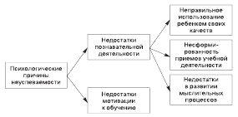
Начинайте с самого легкого задания. На глазах у ребенка выньте три фигуры из ячеек и дайте круг малышу в руки: «Вложи этот кружок в отверстие доски, чтобы она была гладкой». Если ребенок выполняет это задание неправильно и пытается вложить круг в другое отверстие, проведите его ручкой по фигуре на доске со словами: «Видишь, получилось как-то неровно, нужно, чтобы доска стала гладкой». Если ребенок правильно поместит фигурку, медленно переверните доску и скажите ему: «Вложи еще раз кружок в отверстие, чтобы доска стала гладкой». Похвалите ребенка. В 15 месяцев ребенок справляется с заданием на вкладывание круга.
3. Тест с пирамидкой
Покажите ребенку правильно собранную пирамидку, а затем попросите его сделать такую же. В течение нескольких минут воздержитесь от подсказки и наблюдайте за самостоятельной работой малыша.
Часто ребенок неправильно учитывает размеры колец пирамидки и не соотносит их размеры по последовательности. Очень хорошо, если он, заметив совершенную ошибку, устраняет ее, а не разрушает всю постройку.
Если все попытки неудачны, помогите ребенку: «Вот видишь, не получилось.
Не забывай, что сначала надо брать самое большое кольцо, затем поменьше…»
В 15 месяцев ребенок пытается нанизывать кольца пирамидки, но без учета их размера.
4. Тест с предметами быта
В 15 месяцев ребенок умеет выполнять множество действий с различными предметами быта. Он уже может пользоваться ложкой, подносить ее ко рту; сам пьет из чашки.
5. Тест на развитие двигательной сферы (крупной моторики)
Ребенок после года ходит самостоятельно и длительно. Он умеет приседать, наклоняться, ползти вверх по лестнице, залезать и слезать с дивана, может вставать с коленей.

От пятнадцати до восемнадцати месяцев
1. Tecт с кубиками
Предложите ребенку четыре кубика размером 8 кубических сантиметров и попросите его построить башню. Если он не может это сделать самостоятельно, покажите ему, как поставить один кубик на другой, чтобы сложить башню.
Затем попросите его построить поезд (четыре кубика в ряд), мост (один кубик стоит на двух других).
Каждый раз наблюдайте за действиями ребенка, не торопитесь поправлять его. Важно, как ребенок понимает вас, как он исправляет ошибки, как обучается.
В 18 месяцев хорошим результатом будет умение построить башню из трех-четырех кубиков.
2.Тест с геометрическими фигурами
Используется доска, куб или шар с прорезями для круга, треугольника и квадрата.
Вынимаете фигуры из прорезей и предлагаете ребенку вложить их обратно, чтобы доска была гладкой.
Ребенок в 18 месяцев обычно вкладывает круг правильно, а на него накладывает две другие фигуры.
3. Тест с пирамидкой
На глазах у ребенка разбираете пирамидку и просите его собрать ее вновь (пирамидка состоит из двух колец).
Наблюдаете за действиями ребенка – способен ли он осуществлять целесообразную деятельность, обнаруживать ошибки и исправлять их. Однако следует иметь в виду, что, в среднем, малыш 18 месяцев собирает пирамидку, но учесть правильную последовательность еще не может, то есть собирает пирамидку без учета размеров колец.
4. Тест с предметами быта
Полуторагодовалый ребенок уже может: снять с себя варежки, носки, тапки, шапку; есть самостоятельно густую пищу ложкой.
5. Тест на развитие двигательной сферы (крупной моторики)
В 1,5 года ребенок обычно может сам подниматься и спускаться по лестнице, может нести с собой игрушки, перешагивает через палку, лежащую на полу.
6. Тест на оценку тонкой моторики пальцев рук
Дайте ребенку лист бумаги и мягкий карандаш. Покажите, как можно провести горизонтальную и вертикальную линии.
Ребенок в 1,5 года повторяет штрих, отдаленно напоминающий прямую линию.
7. Тест на оценку памяти
Попросите ребенка выполнить несколько действий подряд: встать со стула, обойти стол кругом, взять книгу, передать ее маме.
Ребенок в 1,5 года уже может запомнить и воспроизвести три-четыре действия по памяти.
8. Тест на оценку речевой сферы
Покажите ребенку несколько простых предметов: бутылочку, куклу, машину, мяч, чашку. Спросите его: «Что это?» В 1,5 года ребенок может назвать, как минимум, один предмет.

От восемнадцати месяцев до двух лет
1. Тест с кубиками
Используйте те же кубики размером 8 кубических сантиметров в количестве 10 штук.
Ребенок 2 лет может самостоятельно построить башню из восьми кубиков, а после показа – построить поезд без трубы.
2. Тест с геометрическими фигурами
Используя знакомую доску, ребенок 2 лет уже справляется со всем заданием, правильно размещая на доске все три геометрические фигуры (круг, треугольник, квадрат). При этом результат может достигаться не сразу, ребенок может делать около 4 ошибочных проб.
3. Тест с пирамидкой
При небольших подсказках ребенок справляется с заданием, правильно нанизывает два кольца на пирамидку с учетом размера. Но затрудняется, если видит перед собой больше двух объектов.
4. Тест с предметами быта
Двухлетний ребенок может вставить ключ в замочную скважину, поворачивает ручку двери, нажимает на кнопку звонка, «кормит» и баюкает куклу, возит машинку, надевает носки, туфли, штанишки.
5. Тест на развитие двигательной сферы (крупной моторики)
Двухлетний малыш уже достаточно хорошо владеет своим телом. Он может поднять игрушку с пола, нагнувшись; перешагивает через препятствия, чередуя шаг; попадает по мячу ногой; умеет ходить по поверхности шириной 15–20 см; может влезть на стул, чтобы достать игрушку.
6. Тест на оценку тонкой моторики пальцев рук
В 2 года ребенок уже может подражательно (после показа взрослым) повторить рисование прямых линий, изогнутых линий и окружности.
7. Тест на оценку памяти
Двухлетний ребенок может запомнить и повторить примерно четыре действия. Попросите его выполнить несколько действий подряд: встать со стула, подойти к столику, взять со столика карандаш, принести карандаш и положить его на стул.
8. Тест на словарный запас
Покажите ребенку несколько простых предметов: бутылочку, куклу, ботинок, машину, мяч, чашку. Спросите его: «Что это?»
Двухлетний ребенок называет от двух до пяти предметов правильно.
9. Тест на узнавание изображений по названию
Рассматривая с ребенком книжку, покажите ему картинки, изображающие: кошку, собаку, хлеб, петуха, платье, ложку, яблоко. Спросите: «Где кошка?» или «Покажи мне кошку, платье и т. д.».
Ребенок 2 лет может правильно указать 5 картинок.
10. Тест на называние изображений
Покажите ребенку картинки, изображающие: кошку, собаку, ложку, яблоко, чашку, машинку, стол, корабль, поезд, автобус, самолет, носки, ботинки, лимон, грушу, арбуз, мальчика, девочку, тетю, дядю, бабушку, дедушку, утку, корову, лошадь, чайник, кастрюлю, кровать, нож, вилку, карандаш, газету, книгу. Спросите, показывая каждую картинку отдельно: «Что это?» или «Что тут нарисовано?» Три-четыре картинки ребенок называет правильно.
11. Тест на понимание инструкций
Двухлетний ребенок выполняет три-четыре простые инструкции.
Попросите ребенка: «дай маме мячик», «положи его на стул», «дай его мне», «подними упавший кубик» и т. д.
Правильное выполнение этих инструкций демонстрирует понимание ребенком обращенной к нему речи взрослого.
Обратите внимание на развитие эмоциональной сферы ребенка. Если он проявляет:
• склонность к уединению;
• избыточное качание всего тела;
• постоянное отсутствие тревоги при разлуке с родителями;
• чрезмерную отвлекаемость;
• частую раздражительность, не поддающуюся успокоению,
то следует пройти комплексное медико-психолого-педагогическое обследование.

Диагностика интеллектуального развития детей двух-трех лет

Комплексная методика оценки умственного развития ребенка 2–3 лет предложена Е. А. Стребелевой (Стребелева, 1994). Методика выявляет адекватность поведения, принятие задания, обучаемость и зону ближайшего развития, отношение ребенка к процессу и результату своей деятельности.
Задания, входящие в эту методику, позволяют выявить возможности умственного развития ребенка: восприятия, выделения отдельных признаков предмета (величины, цвета); узнавания; наглядно-действенного мышления; продуктивных видов деятельности (рисование, конструирование).
Разносторонность диагностирования умственного развития ребенка 2–3 лет позволяет обнаружить пути его коррекциоиного обучения, специфические для каждого типа нарушений.
Предлагаемые задания относятся к числу невербальных методик и могут применяться для детей с любым уровнем речевого развития. Последнее очень важно, если обследованию подлежат дети с речевыми нарушениями как первичными, так и сложившимися в силу интеллектуальной или сенсорной недостаточности.
При оценке действий ребенка важной теоретической основой является концепция «зоны ближайшего развития» Л. С. Выготского. Наличие более широкой зоны ближайшего развития у конкретного ребенка является более надежным (по сравнению с актуальным запасом знаний и умений) признаком успешности дальнейшего обучения, чем и определяется диагностическая значимость этого критерия при оценке умственных возможностей с точки зрения перспективы развития. Зона ближайшего развития имеет большое дифференциально-диагностическое значение с точки зрения различения детей с задержкой психического развития и умственно отсталых.
При анализе результатов обследования основное внимание уделяется оценке возможностей ребенка в плане принятия помощи, то есть его обучаемости. Предлагаются следующие виды помощи: выполнение заданий по подражанию, по подражанию с использованием жестов, с речевой инструкцией. Обучаемость, то есть переход от неадекватных действий к адекватным, свидетельствует о потенциальных возможностях ребенка. Отсутствие результата в некоторых случаях может быть связано с грубым снижением интеллекта, с нарушениями эмоционально-волевой сферы.
Оборудование:1) два детских столика и стульчика; 2) желобок с шариком; 3) три коробочки четырехугольной формы одинакового цвета, разные по величине, с соответствующими крышками; три разных по величине шарика одинакового цвета; 4) две матрешки (три-составные); 5) две пары предметных картинок; 6) две пирамидки – из трех и четырех колец (кольца одного цвета); 7) восемь цветных кубиков – по два красных, синих, желтых (белых), зеленых; 8) десять плоских палочек одного цвета; 9) тележка с кольцом, через которое продета тесемка; 10) разные картинки: первая пара – одна из предметных картинок разрезана на 2 части; вторая пара – одна из картинок разрезана на 3 части; 11) карандаши, бумага.
Предлагаются десять заданий, рассчитанных на обследование детей 2–2,5 лет, а также 2,5–3 лет (табл. 1).
Таблица 1 Задание для обследования детей
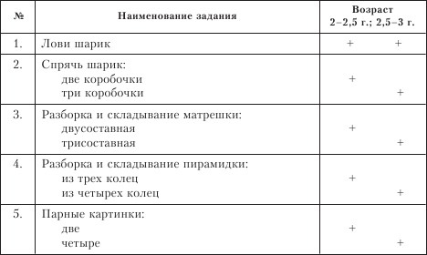
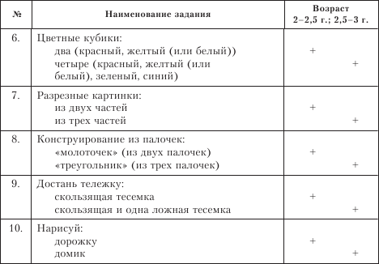
Задания предлагаются с учетом постепенного возрастания уровня трудности. Отдельные задания дублируются с целью исключения некоторых факторов, например необходимости проявления определенного мышечного усилия, которое для некоторых детей может стать непреодолимым препятствием.
Перед проведением обследования необходимо иметь сведения об уровне развития слуха и зрения ребенка.

Задания для детей двух-трех лет

1. Лови шарик
Задание направлено на установление контакта и сотрудничества ребенка со взрослым, на понимание ребенком словесной инструкции, слежение за двигающимся предметом, развитие ручной моторики.
Оборудование:желобок, шарик.
Проведение обследования.Психолог кладет шарик на желобок и просит ребенка: «Лови шарик!» Затем поворачивает желобок и просит прокатить шарик по желобку: «Кати!» Взрослый ловит шарик. Так повторяется четыре раза.
Обучение.Если ребенок не ловит шарик, взрослый показывает ему два-три раза, как это надо делать, то есть обучение идет по показу.
Оценка действий ребенка:понимание задания, понимание речевой инструкции, желание сотрудничать (играть) со взрослым, отношение к игре, результат, отношение к результату.
2. Спрячь шарик
Задание направлено на выявление практического ориентирования ребенка на величину предметов, а также наличия у ребенка соотносящих действий.
Оборудование:две (три) разные по величине коробочки четырехугольной формы одного цвета с соответствующими крышками; два (три) шарика, разные по величине, но одинаковые по цвету.
Проведение обследования.Перед ребенком кладутся две (три) коробочки, разные по величине, и крышки к ним, расположенные на некотором расстоянии от коробочек. Психолог кладет большой шарик в большую коробочку, а маленький шарик – в маленькую коробочку и просит ребенка накрыть коробки крышками, спрятать шарики. При этом ребенку не объясняют, какую крышку надо брать. Задача заключается в том, чтобы ребенок догадался сам, какой крышкой надо закрыть соответствующую коробку.
Обучение.Если ребенок подбирает крышки неверно, взрослый показывает и объясняет: большой крышкой закрывают большую коробку, а маленькой крышкой – маленькую коробку.
После обучения ребенку предлагают выполнить задание самостоятельно.
Оценка действий ребенка:принятие задания, понимание речевой инструкции, способы выполнения – ориентировка на величину, обучаемость, наличие соотносящих действий, отношение к своей деятельности, результат.
3. Разборка и складывание матрешки
Задание направлено на выявление уровня развития практического ориентирования ребенка на величину предметов, а также наличия соотносящих действий, понимания указательного жеста, умения подражать действиям взрослого.
Оборудование:две матрешки (одна двусоставная и одна трисоставная).
Проведение обследования.Психолог дает ребенку двусоставную матрешку и просит ее раскрыть. Если ребенок не начинает действовать, то взрослый раскрывает матрешку и предлагает собрать ее. Если ребенок не справляется самостоятельно, проводится обучение.
Обучение.Психолог берет еще одну двусоставную матрешку, раскрывает ее, обращая внимание ребенка на матрешку-вкладыш, просит его сделать то же со своей матрешкой (раскрыть ее). Далее взрослый, используя указательный жест, просит ребенка спрятать маленькую матрешку в большую. После обучения ребенку предлагают выполнить задание самостоятельно.
Оценка действий ребенка:принятие задания, способы выполнения, обучаемость, отношение к результату, понимание указательного жеста, наличие соотносящих действий, результат.
4. Разборка и складывание пирамидки
Задание направлено на выявление уровня развития у ребенка практического ориентирования на величину предметов, соотносящих действий, ведущей руки, согласованности действий рук, целенаправленности действий.
Оборудование:пирамидка из трех (четырех) колец.
Проведение обследования.Психолог предлагает ребенку разобрать пирамидку. Если ребенок не действует, взрослый разбирает пирамидку сам и предлагает ребенку собрать ее.
Обучение.Если ребенок не начинает действовать, взрослый начинает подавать ему кольца по одному, каждый раз указывая жестом, что кольца нужно надеть на стержень, затем предлагает выполнить задание самостоятельно.
Оценка действий ребенка:принятие задания, учет величины колец, обучаемость, отношение к деятельности, результат.
5. Парные картинки
Задание направлено на выявление уровня развития у ребенка зрительного восприятия предметных картинок, понимание жестовой инструкции.
Оборудование:две (четыре) пары предметных картинок.
Проведение обследования.Перед ребенком кладут две предметные картинки. Точно такая же пара картинок находится в руках взрослого. Психолог указательным жестом соотносит их между собой, показывая при этом, что у него и у ребенка картинки одинаковые. Затем взрослый закрывает свои картинки, достает одну из них и, показывая ее ребенку, просит найти такую же.
Обучение.Если ребенок не выполняет задания, то ему показывают, как надо соотносить парные картинки: «Такая – у меня, такая же – у тебя», при этом используется указательный жест.
Оценка действий ребенка:принятие задания, осуществление выбора, понимание жестовой инструкции, обучаемость, результат, отношение к своей деятельности.
6. Цветные кубики
Задание направлено на выделение цвета как признака, различение и называние цвета.
Оборудование:цветные кубики – два красных, два желтых (два белых), два зеленых, два синих (четыре цвета).
Проведение обследования.Перед ребенком ставят два (четыре) цветных кубика и просят показать такой, какой находится в руке взрослого: «Возьми кубик такой же, как у меня». Затем психолог просит: «Покажи, где красный, а теперь – где желтый». Далее предлагают ребенку по очереди назвать цвет каждого кубика: «Назови, какого цвета этот кубик».
Обучение.Если ребенок не различает цвета, то психолог обучает его. В тех случаях, когда ребенок различает цвета, но не выделяет по слову, его учат выделять по слову два цвета, повторив при этом название цвета два-три раза.
После обучения снова проверяется самостоятельное выполнение задания.
7. Разрезные картинки
Задание направлено на выявление уровня развития целостного восприятия предметной картинки.
Оборудование:две одинаковые предметные картинки, одна из которых разрезана на две (три) части.
Проведение обследования.Психолог показывает ребенку две или три части разрезной картинки и просит сложить ее: «Сделай целую картинку».
Обучение.В тех случаях, когда ребенок не может правильно соединить части картинки, взрослый показывает целую картинку и просит сделать из частей такую же. Если и после этого ребенок не справляется с заданием, психолог сам накладывает часть разрезной картинки на целую и просит ребенка добавить другую. Затем предлагает ребенку выполнить задание самостоятельно.
Оценка действий ребенка:принятие задания, способы выполнения, обучаемость, отношение к результату, результат.
8. Конструирование из палочек («молоточек» или «треугольник»)
Задание направлено на выявление уровня развития целостного восприятия, анализа образца, умения ребенка действовать по подражанию, показу.
Оборудование:две или три плоские палочки одного цвета.
Проведение обследования.Перед ребенком строят из палочек фигуру «молоточек» или «треугольник» и просят его сделать так же: «Построй, как у меня».
Обучение.Если ребенок по показу не может создать «молоточек», экспериментатор просит выполнить задание по подражанию: «Смотри и делай, как я». Затем снова предлагают ребенку выполнить задание по образцу.
Оценка действий ребенка:принятие задания, характер действия (по подражанию, показу, образцу), обучаемость, результат, отношение к результату.
9. Достань тележку (скользящая тесемка)
Задание направлено на выявление уровня развития наглядно-действенно го мышления, умения использовать вспомогательное средство (тесемку).
Оборудование:тележка с кольцом, через кольцо продета тесемка; в другом случае – рядом со скользящей тесемкой – ложная.
Проведение обследования.Перед ребенком на другом конце стола находится тележка, до которой он не может дотянуться рукой. В зоне досягаемости его руки находятся два конца тесемки, которые разведены между собой на 50 см. Ребенка просят достать тележку. Если ребенок тянет только за один конец тесемки, тележка остается на месте. Задача заключается в том, чтобы ребенок догадался соединить оба конца тесемки и подтянул тележку.
Обучение.Проводится на уровне практических проб самого ребенка.
Оценка действий ребенка.Если ребенок тянет за оба конца, то отмечается высокий уровень выполнения. Если же ребенок тянет сначала за один конец тесемки, то ему надо дать возможность попробовать еще раз, но это уже более низкий уровень выполнения. Взрослый за экраном продевает тесемку через кольцо и, убрав экран, предлагает ребенку достать тележку. Если ребенок не догадывается использовать тесемку, то это оценивается как невыполнение задания. Фиксируется также отношение к результату, результат.
10. Нарисуй (дорожку или домик)
Задание направлено на понимание речевой инструкции, выявление уровня предпосылок к предметному рисунку, а также на определение ведущей руки, согласованность действий рук, отношение к результату, результат.
Оборудование:карандаш, бумага.
Проведение обследования.Ребенку дают лист бумаги и карандаш и просят порисовать: «Нарисуй дорожку», «Нарисуй домик». Обучение не проводится.
Оценка действий ребенка:принятие задачи, отношение к заданию, оценка результата деятельности, понимание речевой инструкции, результат.
Анализ рисунков:каракули, преднамеренное черкание, предпосылки к предметному рисунку, соответствие рисунка инструкции. Результаты проведенного обследования оцениваются в баллах.

Оценка результатов обследования

1. Лови шарик
1 балл – ребенок не начал сотрудничать даже после обучения и ведет себя неадекватно (бросает шарик, берет в рот и т. д.).
2 балла – ребенок обучился и начал сотрудничать, пытается катить шарик и ловить шарик, но это не всегда удается практически.
3 балла – ребенок самостоятельно начал сотрудничать, но поймать шарик не всегда удается из-за моторных трудностей; после обучения результат положительный.
4 балла – ребенок сразу начал сотрудничать со взрослым, успешно ловит и катит шарик.
2. Спрячь шарики
1 балл – ребенок не понял задания, не стремится к цели; после обучения задание не понял.
2 балла – ребенок не понял задания; после обучения стремится к достижению цели, но у него нет соотносящих действий; к конечному результату безразличен; самостоятельно задание не выполняет.
3 балла – ребенок сразу понял задание, но трудности возникли при выполнении соотносящих действий (не мог соотнести уголки крышки с коробочкой); заинтересован в результате своей деятельности; после обучения задание выполняет.
4 балла – ребенок сразу понял задание; выполнил задание и при этом использовал соотносящие действия; заинтересован в конечном результате.
3. Разборка и складывание матрешки
1 балл – ребенок не научился складывать матрешку; после обучения самостоятельно действует неадекватно: берет в рот, кидает, стучит, зажимает ее в руке и т. д.
2 балла – ребенок выполняет задание в условиях подражания действиям взрослого, самостоятельно задание не выполняет.
3 балла – ребенок принял и понял задание, но выполняет его после помощи взрослого (указательный жест или речевая инструкция); понимает, что конечный результат достигнут; после обучения самостоятельно складывает матрешку.
4 балла – ребенок сразу понял и принял задание; выполняет его самостоятельно; отмечается наличие соотносящих действий; заинтересован в конечном результате.
4. Разборка и складывание пирамидки
1 балл – ребенок действует неадекватно: даже после обучения пытается надеть колечки на стержень, закрытый колпачком, разбрасывает колечки, зажимает их в руке и т. п.
2 балла – ребенок принял задание; при сборке не учитывает размеры колец. После обучения нанизывает все кольца, но размер колец по-прежнему не учитывает; не определена ведущая рука; нет согласованности действий обеих рук; к конечному результату своих действий безразличен.
3 балла – ребенок сразу принимает задание, понимает его, но нанизывает колечки на стержень без учета их размера; после обучения задание выполняет безошибочно; определена ведущая рука, но согласованность действий рук не выражена; адекватно оценивает результат.
4 балла – ребенок сразу самостоятельно разбирает и собирает пирамидку с учетом размеров колец; определена ведущая рука; имеется четкая согласованность действий обеих рук; заинтересован в конечном результате.
5. Парные картинки
1 балл – ребенок после обучения продолжает действовать неадекватно: переворачивает картинки, не фиксирует взгляд на картинке, пытается взять картинку у взрослого и т. д.
2 балла – ребенок понимает задание, но выполнить сразу не может; в процессе обучения сличает парные картинки; к оценке своей деятельности безразличен, самостоятельно задание не выполняет.
3 балла – ребенок сразу понимает условие задания; допускает одну ошибку, после обучения действует уверенно; понимает, что конечный результат достигнут.
4 балла – ребенок сразу понимает задание и уверенно сличает парные картинки; заинтересован в конечном результате.
6. Цветные кубики
1 балл – ребенок не различает цвета даже после обучения.
2 балла – ребенок сличает цвета, но не выделяет цвет по слову даже после обучения; безразличен к конечному результату.
3 балла – ребенок сличает и выделяет цвет по слову; проявляет интерес к результату.
4 балла – ребенок сличает цвета, выделяет их по слову, называет основные цвета; заинтересован в конечном результате.
7. Разрезные картинки
1 балл – ребенок после обучения действует неадекватно: не пытается соотнести части разрезной картинки друг с другом.
2 балла – ребенок складывает разрезную картинку при помощи взрослого; к конечному результату безразличен, самостоятельно сложить картинку не может.
3 балла – ребенок сразу понимает задание, но складывает картинку при помощи взрослого; после обучения складывает картинку самостоятельно; понимает, что конечный результат положительный.
4 балла – ребенок понимает задание; самостоятельно складывает разрезную картинку; заинтересован в конечном результате.
8. Конструирование из палочек
1 балл – ребенок после обучения продолжает действовать неадекватно: бросает палочки, кладет их рядом, машет ими; безразличен к результату.
2 балла – ребенок после обучения пытается строить фигуру, но соответствие образцу не достигается; к конечному результату безразличен.
3 балла – ребенок правильно понимает задание, но строит «молоточек» только после подражания действиям взрослого; заинтересован в конечном результате.
4 балла – ребенок правильно выполняет предложенное задание по образцу; заинтересован в конечном результате.
9. Достань тележку
1 балл – ребенок не понимает задания; не стремится достичь цели.
2 балла – ребенок пытается достать рукой цель; после нескольких неудачных попыток отказывается от выполнения задания.
3 балла – ребенок пытается достать тележку за один конец тесемки; после двух-трех попыток достигает результата; понимает конечный результат своих действий.
4 балла – ребенок сразу находит правильное решение и выполняет задание; заинтересован в конечном результате.
10. Нарисуй
1 балл – ребенок не использует карандаш для черкания по бумаге; ведет себя неадекватно заданию; речевую инструкцию не выполняет.
2 балла – у ребенка есть стремление что-то изобразить (черкание); к конечному изображению безразличен; не выделена ведущая рука; нет согласованности действий обеих рук.
3 балла – ребенок понимает инструкцию; пытается нарисовать дорожку, изображая ее многократными прерывистыми линиями без определенного направления; понимает конечный результат своих действий; определена ведущая рука, но нет согласованности действий обеих рук.
4 балла – ребенок выполняет задание соответственно речевой инструкции; заинтересован в конечном результате (в большинстве случаев этопрямая непрерывная линия); четко определена ведущая рука, наблюдается согласованность действий обеих рук.

* * *

По сумме баллов обследованного ребенка можно отнести к одной из четырех групп.
Первая группа(10–12 баллов) – это дети, которые в своих действиях не руководствуются инструкцией, не понимают цели задания, а поэтому не стремятся его выполнить. Они не готовы к сотрудничеству со взрослым; не понимая цели задания, действуют неадекватно. Более того, эта группа детей не готова даже в условиях подражания действовать адекватно.
Показатели детей этой группы свидетельствуют о глубоком неблагополучии в их интеллектуальном развитии. Эти дети нуждаются в формировании эмоционального контакта со взрослым. Эмоциональное общение взрослого и ребенка возникает на основе совместных действий, которые должны сопровождаться приветливой улыбкой и ласковым голосом. Взрослый должен ласково прикоснуться к ребенку, погладить его, взять за руку и т. п.
Этих детей необходимо учить понимать элементарную инструкцию, выполнять действие в соответствии с речевой инструкцией, состоящей из одного слова, обозначающего действие. При этом надо учить детей понимать цель действия; развивать у них действия хватания двумя руками, одной рукой; развивать внимание, фиксацию взгляда, слежение взглядом за перемещающимся предметом.
Кроме того, с этими детьми необходимо проводить физические упражнения, ориентированные на развитие всех основных движений, а также общеразвивающие упражнения, направленные на укрепление мышц спины, координацию движений, развитие равновесия.
При обучении детей этой группы основными методами являются совместные действия ребенка со взрослым, подражание действиям взрослого.
Во вторую группу(13–23 балла) входят дети, которые не могут самостоятельно выполнить задание. Они с трудом вступают в контакт со взрослыми, действуют без учета свойств предметов. В характере их действий отмечается стремление достичь определенного результата, поэтому для них характерными оказываются хаотические действия, а в дальнейшем – отказ от выполнения задания.
В условиях обучения, когда взрослый просит выполнить задание по подражанию, многие из них справляются. Однако после обучения самостоятельно выполнить задание дети этой группы не могут, что свидетельствует о том, что принцип действия остался ими не осознан. При этом они безразличны к результату своей деятельности.
У этой группы детей необходимо формировать способы усвоения общественного опыта. Первым условием при этом является формирование сотрудничества ребенка со взрослым. Основой такого сотрудничества является, с одной стороны, эмоциональный контакт взрослого с ребенком, а с другой – правильное определение способа постановки перед ребенком образовательно-воспитательных задач. Важно сформировать у детей способность подражать действиям взрослого, умение понимать и использовать жестовую инструкцию и указательный жест, умение работать по образцу и по словесной инструкции.
Особое место в коррекционной работе с этими детьми должно занимать физическое воспитание. Оно направлено на своевременное развитие двигательных навыков, умений и физических качеств, на развитие интереса к различным доступным ребенку видам двигательной деятельности.
При этом надо уделять внимание совершенствованию ручной моторики, развитию ведущей руки, согласованности действий обеих рук, а также развитию мелких движений кистей рук.
Центральной задачей работы с этой группой детей оказывается формирование ориентиров очно-познавательной деятельности: развитие практического ориентирования на свойства и качества предметов, формирование целенаправленных проб, практического при-меривания, а затем и зрительного соотнесения. Главное при этом – помнить, что развитие восприятия идет от способности различать предметы, их свойства, отношения к их восприятию на основе образа, а затем и к фиксации образа в слове, то есть к появлению образа-представления.
В дальнейшем коррекционная работа по развитию ориентировочно-познавательной деятельности должна быть направлена на формирование взаимосвязи между основными компонентами мыслительной деятельности: действием, словом и образом.
Одним из основных направлений в работе с этими детьми является развитие речи. Оно проводится в процессе всей жизнедеятельности ребенка и на специальных занятиях, где решаются специфические задачи: развитие общения, познавательной и регулирующей функций.
Кроме того, основной коррекционной задачей в работе с этими детьми является формирование игровой деятельности и предпосылок к продуктивным видам деятельности (рисованию, конструированию).
У детей надо сформировать интерес к дидактическим и сюжетным игрушкам, игровые действия с этими игрушками, умение играть рядом со сверстниками, а в дальнейшем вместе.
Учитывая все вышесказанное, необходимо помнить, что у всех этих детей надо формировать правильное поведение с учетом определенной ситуации, а также некоторые качества личности каждого ребенка, где главное внимание уделяется таким качествам, как взаимопомощь и отзывчивость. Возможность эта обеспечивается созданием положительного микроклимата как в дошкольном учреждении, так и в семье ребенка.
Третью группу(24–33 балла) составляют дети, которые заинтересованно сотрудничают со взрослыми. Они сразу же принимают задания, понимают условия этих заданий и стремятся к их выполнению. Однако самостоятельно во многих случаях они не могут найти адекватный способ выполнения и часто обращаются за помощью к взрослому. После показа способа выполнения задания многие из них могут самостоятельно справиться с заданием, проявив большую заинтересованность в результате своей деятельности.
У детей этой группы необходимо уточнить первичные нарушения. Независимо от первичного нарушения у всех детей необходимо формировать активный интерес к свойствам и качествам предметов, развивать перцептивные действия (пробы, примеривание). При этом надо развивать продуктивные виды деятельности: лепку, аппликацию, рисование, конструирование.
Важным направлением в коррекционной работе с этими детьми является формирование целостного представления об окружающей действительности, о человеке и о взаимодействиях между людьми, ознакомление с различными видами деятельности.
Во всех случаях с этими детьми проводится коррекционная работа по развитию речи. В зависимости от первичного нарушения создается своя специфическая система включения речи ребенка в процесс чувственного познания окружающей действительности.
Четвертую группу(34–40 баллов) составляют дети, которые с интересом принимают все задания, выполняют их самостоятельно, действуя на уровне практического ориентирования, а в некоторых случаях и на уровне зрительного ориентирования. При этом они очень заинтересованы в результате своей деятельности. Эти дети, как правило, достигают хорошего уровня психического развития.
Таким образом, предложенное психолого-педагогическое обследование позволяет выявить у детей раннего возраста отклонения в умственном развитии и помогает психологам и педагогам-дефекто-логам наметить пути коррекционной работы с каждым из обследуемых детей с учетом их индивидуальной структуры нарушения.

Тест Стэнфорд-Бине для детей с 3 лет

Среди многочисленных переводов и адаптации тестов Бине самым жизнеспособным оказался тест Стэнфорд-Бине (рестандартизация 1972 г.). Он предназначен для измерения IQс 3 лет и до взрослого возраста. Однако, по мнению западных психологов, шкала Стэнфорд-Бине не пригодна для тестирования взрослых, и в первую очередь тех, чье интеллектуальное развитие находится в пределах и выше нормы.
Основываясь на собственном опыте, можно сказать, что эта шкала наиболее применима для обследования детей от 3 до 5 лет, поэтому здесь приводятся субтесты только для этих возрастов, а обследование детей с 4 лет и старше лучше проводить с использованием тестов Векслера WPPSIи WISC.
Батарея тестов для каждого возрастного уровня состоит из шести тестов.
Тесты внутри каждого возрастного уровня примерно одинаковы по трудности и расположены без учета сложности заданий. Для каждого возрастного уровня предусмотрен запасной тест этой же степени трудности, применяющийся по мере необходимости вместо любого из тестов этого уровня, например когда один из основных тестов нельзя использовать, поскольку он не подходит данному индивиду или что-то мешает его предъявить.
Четыре теста из каждого уровня в соответствии с их валидностью и репрезентативностью отбираются для сокращенной шкалы, которой пользуются в тех случаях, когда время не позволяет предъявить шкалу полностью. Сравнения IQ,полученных по полной и сокращенным шкалам на разных группах испытуемых, проведенные западными психологами, установили достаточно полное соответствие между ними, корреляция приблизительно так же высока, как коэффициент надежности полной шкалы. Среднее значение IQ,однако, слегка снижается на короткой шкале. Это расхождение проявляется и при сравнении числа испытуемых, показавших в каждом из вариантов шкалы более высокие результаты. Свыше 50 % из них в коротком варианте по сравнению с полным получают более низкие значения IQи только у 30 % значение IQвыше.
Так же как и большинство тестов интеллекта, тест Стэнфорд-Бине требует хорошо подготовленных экспериментаторов, так как предъявление и обработка многих тестов достаточно сложны. Поэтому четкое проведение теста невозможно без достаточного знакомства и опыта работы со шкалой. Нерешительность и неумелость могут губительно сказаться на взаимопонимании с ребенком. Незначительные изменения в словесных формулировках могут изменить трудность заданий. Проведение теста усложняет также необходимость его обработки сразу же после предъявления, поскольку последующее проведение испытания зависит от того, как выполнил ребенок задания предыдущих уровней.
Многие клиницисты относятся к тесту Стэнфорд-Бине не только как к стандартизованному тесту, но и как к диагностическому интервью. Тест Стэнфорд-Бине позволяет наблюдать методы интеллектуальной работы испытуемого, его подход к проблеме и другие качественные аспекты выполнения заданий. Экспериментатор может также судить о некоторых личностных качествах, таких как уровень активности, уверенность в себе, настойчивость, способность сосредоточиться. Конечно, любые качественные наблюдения во время проведения теста Стэнфорд-Бине необходимо фиксировать именно как наблюдения, но не интерпретировать тем же способом, что и объективные тестовые показатели. Ценность качественных наблюдений зависит от умения, опыта и психологического чутья психолога.
В тесте Стэнфорд-Бине ни один испытуемый не проверяется на выполнение всех заданий. Индивиду предъявляются только те задания, которые соответствуют его интеллектуальному уровню. Обычно для проведения тестирования маленьких детей требуется 30–40 минут.
Если обследуемый ребенок справляется со всеми предложенными заданиями для детей трехлетнего возраста, то этот уровень его развития называется базовым возрастом.
Тестирование продолжается по возрастающей (для четырех лет, пяти лет) до тех пор, пока на каком-то уровне испытуемый во всех тестах ни начинает терпеть неудачу. Этот уровень называется потолочным возрастом. По достижении этого уровня тестирование заканчивается.
Задания обрабатываются по принципу «все или ничего». В инструкции к каждому тесту устанавливается тот минимальный уровень исполнения, с которого тест считается выполненным. Определенные тесты даются на разных возрастных уровнях, но критерии их выполнения для каждого уровня свои. Предъявляется такой тест лишь однажды, и его выполнение определяется по тому возрастному уровню, к которому отнесен ребенок. Задания, решенные или не решенные испытуемым, дают определенный разброс на соседние возрастные уровни. Не бывает такого, чтобы испытуемые решили все тесты своего или более низкого умственного возраста и потерпели неудачу во всех тестах выше их уровня. Кроме того, успешно решенные тесты распределяются по нескольким уровням от базового до потолочного возраста испытуемого. Умственный возраст индивида в шкалах Стэнфорд-Бине определяется принятием базового возраста и прибавлением к нему двух добавочных месяцев за каждый правильно решенный тест, находящийся выше этого уровня.
Например, обследуется ребенок 3 лет и 2 месяцев (38 месяцев – это календарный возраст). Ребенок справился со всеми заданиями для трех лет; значит, его базовый возраст равен 36 месяцам. А далее он справился с двумя заданиями для четырехлетнего возраста. Следовательно, ему прибавляется еще четыре месяца (за каждое задание по два месяца). Так как ни с одним заданием для детей пяти лет он не справился, его умственный возраст равен 40 месяцам. IQвысчи-тывается по формуле:
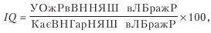
то есть (40:34) × 100 = 110.

Содержание тестов

Для возраста 3 года (6 тестов, по одному на каждые 2 месяца)
1. Указать: нос, глаза, рот, волосы (норма – 3 ответа из 4).
2. Назвать: ключ, чашка, перочинный нож, часы, карандаш (3 из 5).
3. Назвать три предмета на каждой картинке (1 из 3; рис. 1–3):
а) «Мать и дочь»;
б) «На реке»;
в) «У почты».
4. Назвать свой пол («Скажи, ты мальчик или девочка?»).
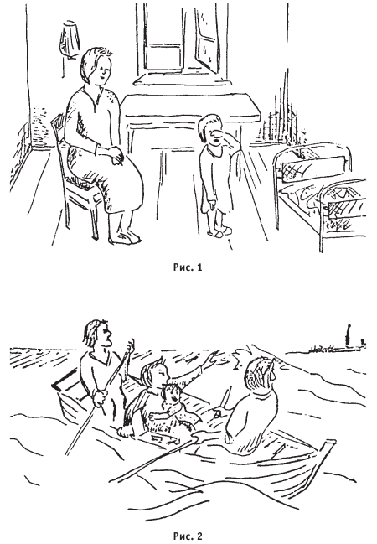
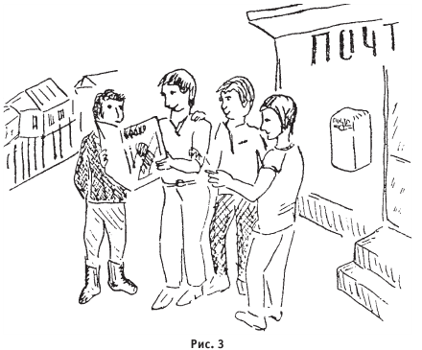
6. Повторить фразу в 6–7 слогов (1 из 3):
а) «У нас есть котенок»;
б) «Петя дал мне игрушку»;
в) «Он любит читать книжки».
Дополнительный тест. Повторить 3 ряда цифр (1 из 3): 6-4-1; 3-5-2; 8-3-7.
Дополнительные тесты предлагаются только в виде исключения в тех случаях, когда почему-либо нельзя использовать тот или иной основной тест. Замена неправильно решенного основного теста дополнительным не допускается.
Для возраста 4 года (6 тестов, по одному на каждые 2 месяца)
1. Сравнение линий. Предлагается 3 варианта (3 из 3): Какая линия длиннее, а какая короче?
___________________________________________________________
_________________________________________
2. Различие форм: круг_______ квадрат_________ треугольник_________
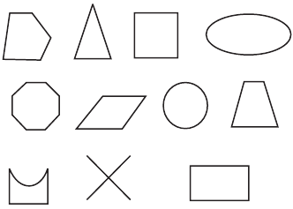
3. Сосчитать 4 кубика (без ошибок).
4. Срисовать квадрат (1 из 3): 1 2 3.
5. Вопросы первой степени трудности «Что надо сделать?» (2 из 3):
а) Когда тебе захочется спать________________________;
б) Когда тебе холодно________________________;
в) Когда тебе захочется есть________________________.
6. Повторить 4 цифры (1 из 3): 4-7-3-9; 2-8-5-4; 7-2-6-1.
Дополнительный тест.Повторить фразу в 12–13 слогов (1 из 3 без ошибок или 2 раза с одной ошибкой в каждой фразе):
а) «Его зовут Максим. Он учится в школе»;
б) «Саша услышал свисток и увидел поезд»;
в) «Летом в лесу было много грибов и ягод».

Для возраста 5 лет (6 тестов, по одному на каждые 2 месяца)
1. Сравнение тяжестей (2 из 3): 3-15 г________ 15-3 г_______ 3-15 г _________.
2. Назвать 4 цвета на кубиках (без ошибок): красный ________желтый _______синий _________зеленый_______.
3. Эстетическое сравнение. «Какие люди тебе больше нравятся в каждой паре?» (без ошибок):
Верхняя пара ________Средняя пара ___________Нижняя пара_______.
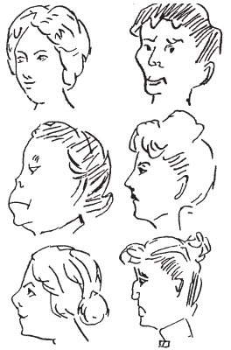
4. Для чего используются следующие предметы (4 из 6)?
Стул______________? Кукла______________?
Автомобиль______________? Карандаш______________?
Вилка______________? Стол______________?
5. Складывание прямоугольника из двух треугольников (2 из 3; 1 минута на каждое выполнение):
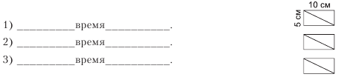

6. «Запомни и выполни три поручения» (без ошибок): Положить ключ на стол.
Закрыть дверь______________. Дать коробочку______________
Дополнительный тест. Назвать свой возраст.

Методика Векслера WPPSI для детей дошкольного возраста (4–6,5 лет)

Методика WPPSI (Wechsler Preschool and Primary Scale of Intelligence)предназначена для изучения интеллектуальных способностей ребенка дошкольного возраста (4–6,5 лет).
С помощью этой методики можно определить готовность ребенка к школе, оценить его когнитивные способности, а также нарушения в разных интеллектуальных сферах, чтобы своевременно начать психолого-педагогическую коррекцию.
Структура методики соответствует принципам построения методик Векслера для школьников и взрослых. Российский вариант полностью соответствует американскому источнику (WechslerD.WPPSI Manual // The Psychological Corporation. 1967. № 4).
WPPSI,так же как и WISC,состоит из субтестов, которые измеряют разные психические процессы, а в сумме дают IQ –коэффициент интеллектуального развития ребенка.
WPPSI,так же как и WISC,делится на группу вербальных субтестов и невербальных. Всего имеется 10 субтестов: 5 вербальных и 5 невербальных.
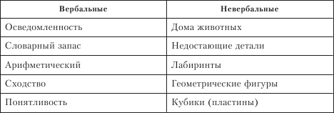

Стандартные правила по проведению диагностики

• Проводить диагностику и заполнять бланк должен квалифицированный психолог-специалист в области детской клинической психологии.
• Необходимо строго и точно придерживаться инструкции.
• Не выставлять оценки в присутствии ребенка; любой ответ, кроме явно отрицательного, следует поощрять: «молодец», «как хорошо ты это сделал», «правильно» и т. д. Неправильные ответы нужно «амортизировать», смягчать, чтобы поддерживать мотивацию ребенка на дальнейшее сотрудничество. Если ребенок молчит, не хочет отвечать на вопросы, лучше переключить его внимание на невербальные субтесты, а затем снова вернуться к вербальным.
• Если ребенок дает два непротиворечивых ответа, но разного качества, следует оценивать ответ по лучшему из них. Обычно весь тест занимает от 50 до 75 минут, поэтому большинство детей диагностируются в одну встречу. Но если ребенок выглядит усталым, можно прервать встречу и назначить дополнительную. Также разрешается после 5 субтестов сделать небольшой перерыв, дать возможность ребенку чего-нибудь попить или съесть конфету.
• Важна теплая и дружественная атмосфера проверки.
• Психолог должен быть объективным и расположить ребенка к себе. Нельзя показывать свою излишнюю озабоченность.
• Перед диагностикой стоит сказать ребенку, что вы собираетесь поиграть с ним в различные игры.
• Хорошие отношения между психологом и ребенком важны при любых диагностических проверках, но с дошкольником в особенности. Психолог должен быть уверен, что ребенок не боится его, что у него нет излишней тревожности. Вообще, при тестировании маленьких детей важна атмосфера непринужденности и естественности, что, однако, не снимает с психолога ответственности за соблюдение всех стандартных правил при оценке результатов.

Оснащение методики

1. Инструкции.
2. Бланк ответов.
3. Бланк лабиринтов.
4. Сложенная бумага с номерами для геометрических фигур.
5. Доска с изображением животных и коробочка с 24 цилиндриками разных цветов (6 шт. – красные, 6 шт. – синие, 6 шт. – зеленые, 6 шт. – желтые (белые)). Размеры доски: длина – 26 см, высота – 1 см, ширина – 20 см. Глубина прорезей для цилиндриков – 0,7 см. Размеры цилиндриков: высота – 1,2 см, диаметр – 1,2 см.
6. Блокнот картинок с недостающими деталями, образцы для проведения субтеста «Кубики».
7. Блокнот с задачами по счету и геометрическими фигурами.
8. Четырнадцать кубиков (пластин) для задания «Кубики». Размер: 3 х 3 см, высота – 0,5 см.
9. Секундомер.
10. Два красных карандаша (для лабиринтов).
11. Два простых карандаша.
Во время тестирования необходимо подробно записывать ответы ребенка и его реакции.
Желательно предлагать задания в следующем порядке.
1. Осведомленность.
2. Дома животных.
3. Словарный запас.
4. Недостающие детали.
5. Арифметический.
6. Лабиринты.
7. Геометрические фигуры.
8. Сходство.
9. Кубики (пластины). 10. Понятливость.
Проверка строится на чередовании словесных и невербальных заданий, тяжелых и легких. Если ребенок затрудняется начать с определенного задания, психолог может свободно поменять порядок работы с заданиями.
Особенно застенчивым детям можно предложить «Дома животных» и лишь потом перейти к «Осведомленности».
В заданиях на время следует строго замерять секундомером время.
Обработка результатовпроводится так же, как и по тесту Векслера (WISC).Сначала определяются исходные результаты по каждому субтесту. Они заносятся в графу «Исходная оценка» таблицы, расположенной на регистрационном листе (приложение 1). Затем эти «сырые» баллы переводятся в шкальные оценки. Для этого в точном соответствии с полным количеством лет, месяцев и дней ребенка на момент обследования по соответствующей таблице каждая «сырая» оценка переводится в шкальную (приложение 2). Результаты шкальных оценок заносятся в графу «Шкальные оценки» регистрационного листа. Далее подсчитываются суммы шкальных оценок по вербальной и невербальной шкалам, а также их общая сумма. При определении итоговых показателей теста используются «Таблица вычисления итоговых показателей /Q» и «Таблица вычисления общих показателей I(h>(приложение 3).

Инструкции к заданиям

1. Осведомленность
Желательно вначале спросить имя и фамилию (оценка не ставится).
Каждый вопрос задается стандартно. Если ответ неясен, можно спросить: «Что ты имел в виду? Объясни еще раз».
Прекратить субтест после пяти последовательно неправильных ответов.
Оценка:1 балл за каждый правильный ответ. Максимальное количество баллов – 23.
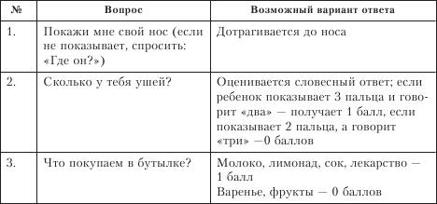
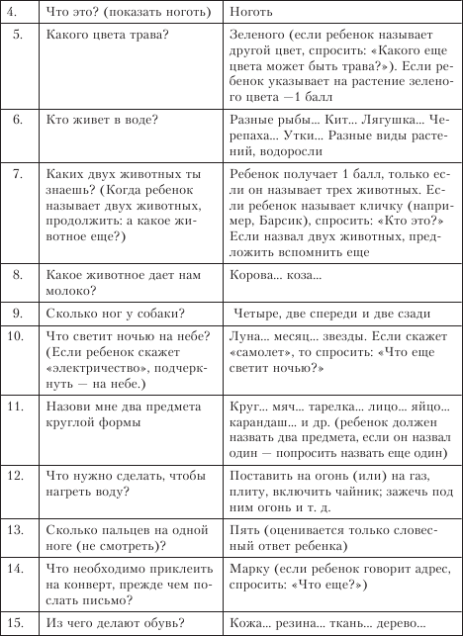
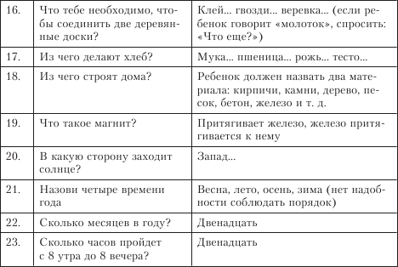
2. Дома животных
Перед началом субтеста установить – ребенок левша или правша (какой рукой он берет предмет или рисует).
Положить перед ребенком доску, а коробочку с цилиндриками – сбоку (если левша – слева, если правша – справа).
Инструкция:«Посмотри наверх» (указать на верхнюю строчку-пример на доске). «Здесь собачка, которая живет в красном домике» (указать на красный цилиндрик под собачкой) «Это курочка, она живет в зеленом домике» (показать). «Это рыбка, она живет в синем домике» (показать). «А это котик, он живет в желтом домике» (показать). «Ты видишь, каждое животное живет в домике своего цвета». Потом указать на первую картинку в первой строчке: «Ты видишь, вот курочка, у нее нет домика: давай найдем ей дом подходящего цвета. Курочка живет в зеленом домике» (указать на курочку из строчки-примера).
«Ты сейчас найди домик зеленого цвета и вставь его в эту дырочку. Сейчас посмотри на рыбку: она живет в синем домике. Дай ей ее домик». Так разобрать всю строчку. Если видим, что ребенок не понял, то можно разобрать шестую картинку – собачка. Больше шести не разбирать. Быстро вытащить все цилиндрики, положить назад в кончишь эту строчку, начинай вторую (показать). Посмотрим, с какой скоростью ты сможешь это сделать. Готов? Приступай!» Включить секундомер. Больше ребенку помощь не оказывается.
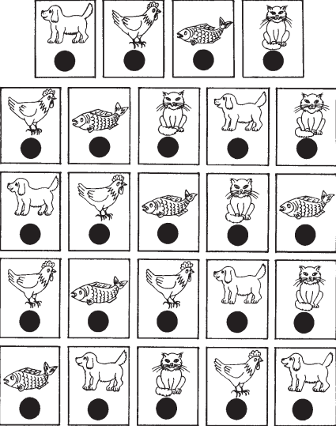
Продолжительность задания – 5 минут. Если ребенок не закончил в течение 5 минут – забрать доску, сказать, что поиграем в другую игру. Записать, сколько было ошибок, пропусков. Сложить все вместе. Отметить общее время выполнения задания и по табл. 2 определить «сырой» балл. Максимально – 70 баллов.

3. Словарный запас
Инструкция:«Я хочу посмотреть, сколько ты знаешь слов. Скажи мне, что обозначает это слово. Ботинок – что это?» Если ответ ребенка непонятен, попросить: «Объясни мне еще раз».
После 8 неправильных ответов прекратить задание.
Слова 2–7: правильный ответ – 1 балл.
Слова 8-23: каждое правильное объяснение – 2 балла или 1 балл. 2 балла (задания 8-23):
• если ребенок называет слово-синоним;
• главное назначение предмета;
• подробное описание. Максимально – 38 баллов.
1. Ботинок(балл не выставляется). Если ребенок дает правиль– ный ответ, проверка продолжается. Психолог обобщает ответ и рас– ширяет его. В других словах ничего не комментируется. Просто за– писывается ответ ребенка.
2. Шапка
1 балл – надеваем на голову; надеваем; она круглая, надеваем.
0 баллов – одежда; у меня есть.
3. Велосипед
1 – катаемся на нем… у него есть колеса… он как мотоцикл, но без двигателя.
0 – я хочу его… для того, чтобы играть с ним.
4. Нож
1 – им можно резать… у него есть ручка и лезвие… столовый прибор… он режет… это оружие… можно зарезать им… кушаем им… сделан из железа.
0 – у меня есть… я с ним играю.
5. Кубик
1 – игрушка… игра… строим… квадратный. 0 – бросаем… у меня есть.
Таблица 2
Дома животных («сырые» баллы). Ошибки + пропуски
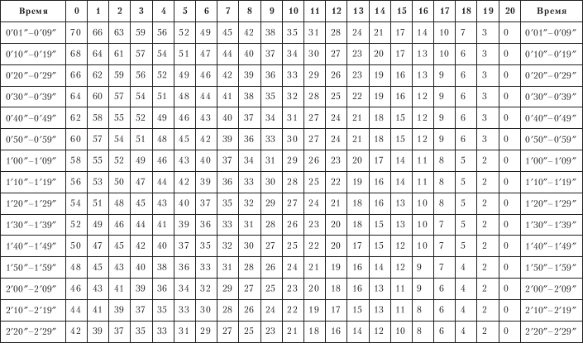
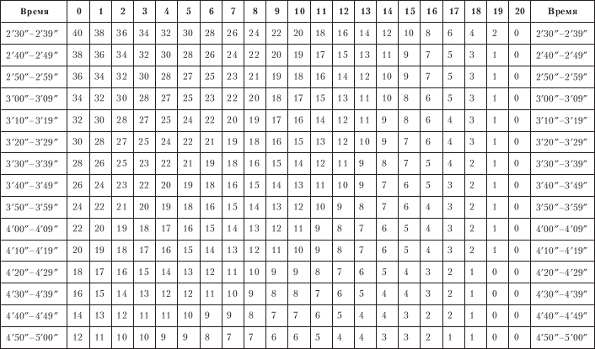
6. Осел
1 – садимся на него… бьем его и он идет… говорит «иа»… похож на лошадь…
0 – лошадь… кусает… ходит…
7. Дым
1 – выходит из огня… из сигарет… выходит из трубы… от костра.
0 – черный… курить… выходит из чайника, супа… это огонь, костер.
8. Пила
2 балла – пилим дерево… распиливаем что-нибудь.
1 – режем… как нож у столяра.
0 – отрезаем деревья.
9. Зонтик
2 – пользуемся от дождя… что-то большое и круглое, складывается… поднимаем над головой, когда идет дождь… прячемся под него от дождя.
1 – ходим с ним, когда идет дождь… что-то от дождя… что-то, что поднимаем над головой… прячемся от солнца.
0 – носим его… держим… у моей мамы есть дома… надеваем в дождь.
10. Гвоздь
2 – забиваем в дерево, в стену, бьем по нему молотком, чтобы скрепить доски.
1 – острый… металлический… для скрепления… для молотка… чиним с ним… забиваем.
0 – бьем по этому… скрепляем.
11. Письмо
2 – что-то, что пишем и посылаем… почта… разговор с кем-нибудь письменно… разговаривать с кем-нибудь на бумаге… посылаем его по почте… бросаем в почтовый ящик… когда кто-то далеко и хотим сказать ему что-то, то посылаем.
1 – посылаем… читаем… пишем… конверт… марка… приглашение.
0 – бумага… бросаем.
12. Соревнование
2 – когда бежим и кто-то побеждает… кто-то выигрывает… кто-то побеждает… кто-то первым заканчивает.
1 – игра… это что-то, когда соревнуемся (игра кошки-мышки) 0 – война, когда бежим… дерутся.
13. Бензин
2 – заводит машину… может загореться… запускает двигатель… используют как топливо… чистит вещи.
1 – заполняем в машину… заливаем в двигатель… наполняем топливом… что-то жирное, что добавляем в машину… еда для машины… для зажигалок.
0 – на заправочной станции чиним машину… играем с этим… ремонтировать машину.
14. Гранат
2 – фрукт… кушаем его…
1 – кушаем его… делаем сок… есть красные ягодки внутри.
0 – кислый.
15. Высушить
2 – чтобы не было мокрым… вытереть… повесить на солнце… прикрепить на веревку во дворе… извлечь воду.
1 – вешаем… высушить цветы… полотенцем… на солнце… стирка… волосы… тело.
0 – когда сушимся.
16. Утонуть
2 – смерть в воде… несчастье (беда) на воде… погружаемся в воду и не можем выйти, нет воздуха для дыхания, нечем дышать…
1 – в море (реке)… в воде… спасать… глубоко в воде.
0 – тонем.
17. Шерсть
2 – в чем собаки и кошки ходят… волосы… волосы у лошади (коровы, овцы, кошки)… у животных есть… шуба, в которой тепло… чем покрыты животные.
1 – что-то, что греет… у животных есть… у овцы… можно из этого делать одежду… пальто (шуба)… воротник у пальто… ковер… кто-то в рукавицах.
0 – мягкое… животное.
18. Замок
2 – место, где живет царь… как дом, роскошный и большой… крепость… дом короля и королевы, дворец такой.
1 – у царя… дом высокий… в нем живут (силачи, ведьмы, чудовища)… можно построить из песка.
О – здание (дом… царь… строим).
19. Герой
2 – смелый… сильный… не боится… на войне он побеждает всех… он получает награды (медали, ордена)… делает что-то важное для страны.
1 – побеждает… первый в игре… спасает нас… на войне управляет самолетом… человек, который делает то, что другие не умеют делать… имя героя: Геркулес и т. д.
0 – солдат… много кушает…
20. Соединить
2 – приклеить… приклеить два кусочка бумаги (дерева)… связать… прикрепить… сложить вместе.
1 – вещи соединенные… цепочка… поезд… соединить колеса в машине… с клеем… с веревкой… к электричеству…
0 – по телефону.
21. Бриллиант
2 – дорогой камень… очень хороший камень… его вставляют в кольца.
1 – дорогой… блестящий… украшение… кольцо.
0 – что-то очень красивое… камень… сделан из стекла.
22. Микроскоп
2 – прибор, с помощью которого можно увидеть микробы… увеличивает в тысячи раз…
1 – увеличивающий прибор… прибор, с помощью которого мы видим… с ним мы маленькие предметы видим как большие
0 – приближает предметы… прибор, через который смотрим… можно увидеть дальние предметы, увеличительное стекло.
23. Великодушный
2 – хороший… хорошо себя ведет… вежливый… ты приветлив с другими… ты всегда говоришь «спасибо» и «пожалуйста»… ты молчишь, когда другие говорят.
1 – не говоришь плохих, грубых слов… ты милый… можешь поделиться едой.
0 – не воюет.

4. Недостающие детали
Инструкция:«Я покажу тебе разные картинки. На каждой картинке отсутствует важная часть. Посмотри на картинку. Какой части здесь не хватает?»
На первых двух заданиях можно помочь.
Если в течение 15 секунд ребенок не отвечает – перейти к еле дующей картинке.
Если ответ ребенка непонятен, попросить указать пальцем отсут ствующую деталь.
Прекратить, если ребенок дал пять последовательно неправиль ных ответов после трех заданий. Оценка: 1 балл за каждый правиль ный ответ. Максимально – 22 балла.
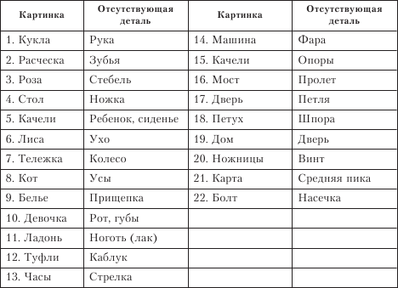
5. Арифметический
Вопросы 1–8 – ограничений по времени нет. Но если ребенок в течение 15 секунд не отвечает – переходить к следующему вопросу. На решение задач 9-20 отводится 30 секунд на каждую. Время засекается после вопроса.
Остановить проверку после пяти неправильных ответов. 1 балл за каждый правильный ответ. Максимально – 20 баллов.
Вопросы
В заданиях 1–4 используются рисунки.
1. Ребенку показывают круги: «Это мячи. Какой из них самый большой? Покажи мне».
2. «Перед тобой полоски. Какая из них самая длинная? Покажи мне».
3. «Здесь несколько рамок со звездочками. В какой рамке больше всего звездочек? Покажи».
4. «В этих тарелочках лежат вишенки. В каких тарелочках лежит одинаковое количество вишенок?»
В заданиях 5–8 используются кубики (пластины), повернутые красной стороной.
5. Положить 2 кубика. «Сколько здесь кубиков?»
6. Положить 4 кубика. «Сколько здесь кубиков? Посчитай с помощью пальцев».
7. Положить 9 кубиков. «Посчитай все кубики с помощью пальцев».
8. «Сейчас дай мне все кубики кроме четырех. Оставь на столе 4 кубика».
9. «Если я разрежу яблоко пополам, сколько половинок я полу-чу?» (2)
10. «У Миши было 2 рубля, папа дал ему еще 1. Сколько рублей стало у Миши?» (3)
11. «У Саши было 3 кубика. Один потерялся. Сколько кубиков осталось?» (2)
12. «Сколько это – 2 книги и еще 3?» (5)
13. «У Маши было 5 кукол, 2 она потеряла. Сколько кукол у нее осталось?» (3)
14. «У Гриши было 4 рубля. Мама дала ему еще 2. Сколько рублей стало у Гриши?» (6)
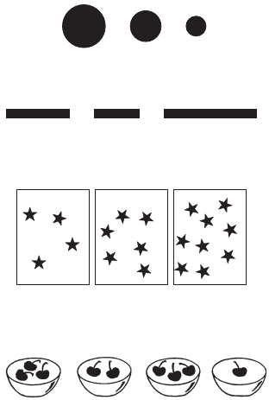
15. «У Вали была 1 конфета. У Вики было 2 конфеты. У Маши – 2 конфеты. Сколько конфет вместе было у всех девочек?» (5)
16. «У Васи, Кати и у Леши было по 2 карандаша. Сколько карандашей было у всех детей вместе?» (6)
17. «Если одна конфета стоит 2 рубля, сколько будут стоить две конфеты?» (4)
18. «Один шарик стоит 4 рубля. Сколько будут стоить два шарика?» (8)
19. «У Жени было 8 открыток, он купил еще 6. Сколько открыток стало у Жени?» (14)
20. «У продавца было 12 газет. Он продал 5 из них. Сколько газет у него осталось?» (7)

6. Лабиринты
Оценка 0 баллов (неудача) дается, если:
количество ошибок превышает дозволенное;
время, затраченное на выполнение, больше выделенного;
ребенок не достигает цели (не заканчивает выполнение);
ребенок выходит из правильного маршрута (пересекает «стену»), «перепрыгивает» через часть лабиринта;
ребенок начинает не с самого начала, а с середины.
Нужно два красных карандаша для ребенка. У психолога – простой карандаш или ручка, секундомер.
1–3 (лабиринты горизонтальные)
Инструкция:1А.«Ты видишь здесь маленького цыпленка? Он хочет прийти к своей маме, которая находится на другом конце (показать). Он может попасть к ней, только если будет идти по этой дороге и не пойдет по дороге, где стена (показать первый закрытый поворот). Смотри, цыпленок начинает здесь и идет по этой дороге». Использовать простой карандаш до середины дороги. «Здесь запрещено поворачивать».
Дальше дать красный карандаш ребенку, чтобы он закончил дорогу.
1В.«Теперь попробуй совершенно самостоятельно, но помни, что запрещено заходить в тупик и нельзя дотрагиваться до линий, идти только по середине дороги», не отрывать карандаш от бумаги.
Если ребенок остановился в 1Аи 1В,не дойдя до курицы, сказать, чтобы он довел линию до самого конца.
Прекратить задание после двух неудач, начиная с третьего лабиринта.
Максимальная оценка – 26 баллов.
В начале каждого лабиринта показать, откуда цыпленок должен начать идти и куда должен прийти, добавить, что нужно постараться довести его побыстрее к маме и не идти тупиковой дорогой.

4-10 (лабиринты квадратные)
Инструкция:«Ты видишь здесь мальчика в середине? Он хочет выйти отсюда. Я покажу тебе, как он может выйти, не останавливаясь». Объяснить, откуда он начинает идти, почему нельзя идти тупиковой дорогой. «Видишь, здесь дорога закрыта, он не может идти через стену, правильно? Он может идти только по этой дороге» – указать правильную.
Если ребенок правильно выполнил четвертый лабиринт, перейти к пятому. Если ошибся, опять объяснить четвертый, а лишь потом перейти к пятому. Главное, чтобы ребенок:
понял инструкцию;
уложился в необходимое время.
Оцениваются лабиринты, начиная с первого (1А, 1В) (см. с. 205). Если ребенок получает за лабиринты 2А, ЗАпо 2 балла, то лабиринты 2 В,3 Ввыполнять не нужно, а сразу можно перейти к четвертому. Все ошибки, связанные с недостаточностью моторики, не засчитыва-ются как неудача.

7. Геометрические фигуры
Материал: 3 листа А4 пополам, 2 простых карандаша, 10 карточек для копирования фигур (рис. 4).
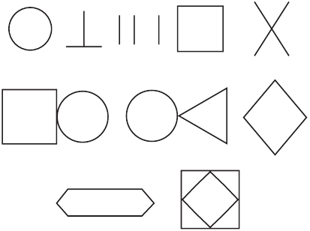
Рис. 4
Инструкция:перед ребенком кладут карточку с фигурой: «Нарисуй мне точно так, как на карточке».
Когда ребенок заканчивает, лист переворачивается. Прекратить после двух неудач.
Оценка дается согласно качеству выполнения (рис. 5; баллы указаны цифрами):
1) насколько линии прямые или круглые, как на примере;
2) длина линий;
3) расстояние между линиями;
4) точность углов;
5) точность соприкосновения концов линий;
6) соединение двух фигур;
7) расположение на листе;
8) размер фигур.
Максимальная оценка – 28 баллов.
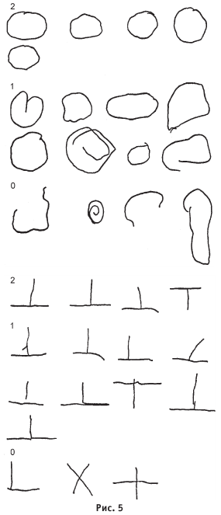
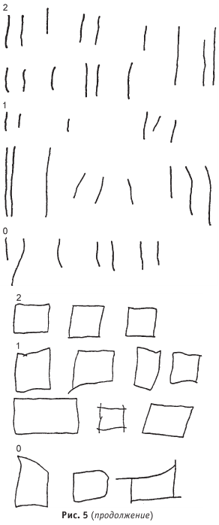
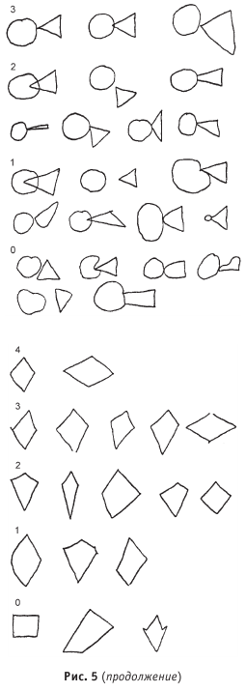
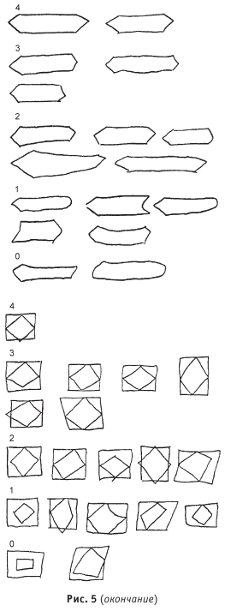
8. Сходство
Инструкция:«Скажи, что общего между поездом и машиной?» Если ребенок говорит, что ничего, сказать: «Они оба едут, мы можем на них куда-нибудь ехать, они являются транспортом».
«А теперь скажи, что общего или чем похожи ложка и вилка». Если ребенок затрудняется, сказать: «Это столовые приборы, тыможешь ими кушать», больше помощь не оказывать.
Каждому ребенку задают от 1 до 5 вопросов. Если ни на один из них он не отвечает правильно, прекратить субтест.
1. Поезд и машина
2 балла – транспорт.
1 – едем… колеса… окна… из железа… в обоих есть водитель.
0 – размером… поезд едет по рельсам, а машина по дороге, цветом.
2. Ложка и вилка
2 – столовые приборы.
1 – кушать… железные… есть ручка.
0 – размером… длинные… держим их.
3. Мяч и кукла
2 – игрушки… игры.
1 – играем… для игры… голова круглая и мяч круглый.
0 – головой… желтые.
4. Стакан и чашка
2 – посуда для питья.
1 – пить из них… стеклянные… пластиковые… сверху круглые.
0 – стакан похож на чашку… круглые… с ручкой.
5. Руль и колесо
2 – круглые… игрушки.
1 – едем… для машины… катаются… крутим их…
0 – черные.
6. Ступеньки и лестница
2 – поднимаемся и спускаемся.
1 – поднимаемся… спускаемся… лазить… похожее линиями.
0 – у обоих есть ступеньки… они так стоят… есть перила.
7. Копейка и рубль
2 – деньги.
1 – круглые… покупаем с ними… платим… даем их в магазине. О – блестящие.
8. Слива и яблоко
2 – фрукты.
1 – кушаем… срываем… растут на дереве… похожи цветом… у обоих есть кожура… у обоих сок… у обоих косточки.
0 – покупаем их.
9. Пальто и свитер
2 – теплая одежда (вещи)… зимняя одежда.
1 – одеваем… она греет… одевает наполовину… для зимы… из шерсти… одежда.
0 – красные.
10. Карандаш и ручка
2 – письменные принадлежности… орудия для письма.
1 – пишем… рисуем… у обоих есть стержень.
0 – длинные… стираем.
11. Вода и молоко
2 – напитки… жидкость… питье.
1 – пьем их… разливаются… делаем из них чай… кофе.
0 – белые.
12. Школа и детсад
2 – учимся в них.
1 – там есть дети… ходим туда… играем там… там есть книги…
0 – оба квадратные… оба дома… у обоих есть песок… в обоих делаем уроки.
13. Кошка и мышка
2 – животные.
1 – ходят… бегают… быстрые… с хвостами… четырьмя ногами.
0 – кошка кушает мышку… они белые… маленькие.
14. Нож и осколок стекла
2 – острые… опасные.
1 – режем… ранят… делают кровь.
0 – длинные… бросаем их… разбивают… оба из стекла.
15. Цыпленок и младенец
2 – только что родились.
1 – маленькие… у обоих есть ноги… у обоих глаза…
0 – играем с ними… пьют молоко… спят в кроватке… ходят ногами.
Максимальная оценка – 30 баллов.

9. Кубики (пластины)
Материал:
6 кубиков: одна сторона – красная, вторая – белая. 8 кубиков: одна сторона – красная, вторая – наполовину красная, наполовину белая.
3 карточки с образцами, секундомер. Инструкция:
в заданиях 1–7 ребенок должен собрать узор согласно образцу, сделанному психологом;
8-10 – по карточке;
в заданиях 1–4 изменения, сделанные ребенком с помощью психолога, засчитываются, а в 5-10 – нет.
если ребенок составляет узор правильно, но заменяет цвет – 0 баллов.
1. Берем три кубика. Говорим: «Посмотри, у меня три кубика, у которых одна сторона красная, а вторая – белая. Их можно выложить так»:
Показать. «Ты сделай точно так, как я это делал». Образец остается перед ребенком.
2. Сложить второй образец. Ребенок не должен видеть, как мы это делаем. Положить готовый образец и предложить сделать так же; 3, 4, 5, 6 и 7 – по этой модели, 8, 9, 10 – по карточке-образцу.
Оценка.Если ребенок делает правильно с первой попытки и в отведенное время – 2 балла.
1 балл – если укладывается по времени, но делает со второй попытки.
0 – неудача в двух попытках.
Максимальная оценка – 20 баллов.
10. Понятливость
Ребенку задаются вопросы. Если он не понял, то можно повторить, но не изменять формулировку.
Если ребенок не отвечает в течение 15 секунд, проверяющий еще раз может повторить вопрос, но другая помощь запрещена.
Если ответ ребенка непонятен, можно сказать: «Объясни еще раз».
Вопросы 6, 8, 9,11 и 15: если ребенок называет одну причину, попросить: «Назови мне еще одну причину».
После 4 неправильных ответов остановить.
Вопросы 1–4:1 балл за правильный ответ, с пятого вопроса ребенок может быть оценен в 2, 1 и 0 баллов в зависимости от полноты ответа и его правильности.
Максимальная оценка – 26 баллов.
Вопросы
1. Почему нужно умывать лицо и руки?
1 – быть чистым… чтобы не было микробов… чтобы не быть грязным… чтобы не пачкать вещи… быть чистым перед едой, школой, так как они грязные.
0 – потому что мама сказала.
2. Для чего нужны часы?
1 – знать время… показывать время… будить… показывать, когда нужно идти в сад/школу, спать.
0 – чтобы повесить на стену… играть с ними.
3. Почему нельзя играть со спичками?
1 – возникнет пожар… чтобы дом не сгорел, чтобы люди не пострадали… они опасные… можно сделать больно себе…
0 – они горят… будут бить тебя… получится огонь… можно умереть от этого.
4. Для чего нужны перила (ограждение) на балконе?
1 – уберечь от падения, чтобы не упасть.
0 – поливать цветы.
5. Если ты потеряешь мяч твоего друга, что будешь делать?
2 – дам ему свой… куплю новый… мама моя купит ему новый.
1 – найду его… буду искать… напишу в газету о пропаже… попрошу кого-нибудь поискать его… расскажу маме… я ему должен буду.
0 – просто заплачу… скажу ему, что я сожалею, позову милицию.
6. Для чего в домах окна?
Общее:свет – чтобы было светло дома… чтобы солнце могло быть внутри… Вид – чтобы можно было смотреть на улицу. Воздух – что-бы было светло. Тепло – чтобы не было холодно. Преграда – чтобы мухи не залетали.
2 – ответ из двух причин.
1 – ответ из одной причины.
0 – так красиво… нельзя, чтобы дом был без окон.
7. Почему стирать лучше в стиральной машине, а не руками?
2 – так быстрее… легче стирать… не нужно напрягаться… она стирает одна (без помощи).
1 – чтобы руки не испачкать… чтобы руки не мочить… руками не очень приятно… более чисто.
0 – чтобы вещи не рвались… чтобы не было дырок.
8. Почему люди работают?
Общее:занятость – чтобы было чем заниматься… иначе будет скучно сидеть дома… Заработок: получение денег – заработать деньги… купить еду… купить вещи. Для того чтобы создать продукцию… построить дом… убрать дома, чтобы было чисто… учить детей в школе.
2 – ответ состоит из двух общих ответов.
1 – ответ состоит из одного общего ответа.
0 – чтобы не нужно было работать потом… так как они хотят работать… должен работать… все взрослые ходят на работу (работает в банке, продает в магазине).
9. Почему мы носим (надеваем) одежду?
Общее:греет, чтобы было нам тепло… можно простудиться… Скромность – стыдно быть голым… чтобы не быть голым… чтобы никто не видел нас.
2 – ответ содержит два высказывания из общих.
1 – ответ содержит одно высказывание из общих.
0 – чтобы люди не смеялись, глядя на нас… это некрасиво… чтобы пойти в сад… потому что это смешно.
10. Почему больные дети должны оставаться дома?
Общее:чтобы предупредить распространение болезни… исключить осложнение болезни.
2 – другие дети могут заразиться… чтобы в группе не было микробов… если выйдешь из дома, заболеешь сильнее… чтобы не было больше больных.
1 – чтобы не простудиться сильнее… чтобы мама могла лечить нас.
0 – взять их к врачу… так как у них температура… принять лечение… чтобы остались в постели… так как они больные.
11. Почему электрический свет лучше света от свечи?
Общее:светит лучше – лучше видно… свечка не светит сильно. Удобство – легче включить… свечку надо зажигать спичками. Замена – свечки гаснут быстро, а лампочки нет… лампочки могут гореть долго.
2 – ответ содержит хотя бы два высказывания.
1 – ответ содержит одно высказывание.
0 – нельзя вставить свечку вместо лампочки, свечи используют для торта на день рождения, так красивее… они лучше…
12. Что должен сделать большой мальчик, если его начинает бить маленький?
2 – не драться с ним… уйти… сказать ему, что не хочет драться… не бить его… узнать, в чем дело…
1 – сказать ему, что он не хочет сделать ему больно… попросить кого-нибудь остановить его… сказать ему, чтобы прекратил драться… сказать его маме… пойти домой.
0 – просто разрешить ему продолжать драться… дать ему победить… если он маленький, не бить его сильно… не делать ничего… дать ему сдачи.
13. Для чего существуют флаги?
2 – это символ страны… выражение чувств… патриотизм.
1 – развеваются на праздниках, маршах (демонстрациях)… развеваются на… для веселья… для украшения… так как мы победили.
0 – размахивать.
14. Почему ночью холоднее, чем днем?
2 – солнце заходит… нет солнца…
1 – темно.
0 – есть луна.
15. Почему преступников сажают в тюрьму?
Общее:защита общества, чтобы не убивали больше людей… чтобы не воровали… Наказание – они должны быть наказаны за воровство… урок для других – чтобы другие не захотели заниматься этим, для исправления – воспитывать их, как надо себя вести, изоляция от общества.
2 – если ребенок приводит две причины.
1 – если ребенок приводит одну причину.
0 – они плохие… они совершают плохие поступки… они убийцы… они не полезны людям… если бы они не были бы преступниками, их бы не сажали… они опасны… они воруют и они должны сидеть в тюрьме… я не знаю.

Приложение 1

Регистрационные листы
Фамилия _______________ Имя _________ Отчество _________
Дата рождения: день ________ мес. _______ год ______
Возраст: ______ лет _____ мес. _____ дней
Дата исследования: ______________ 200 г.
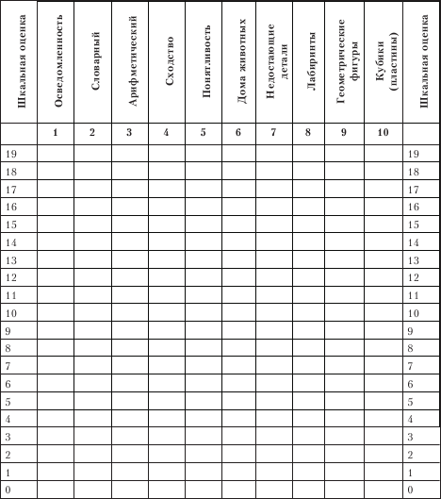

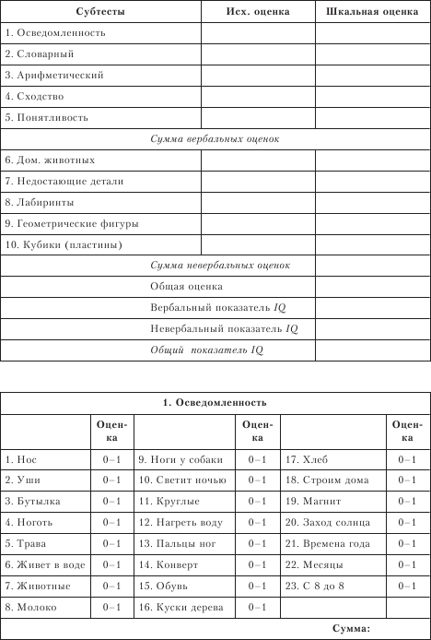

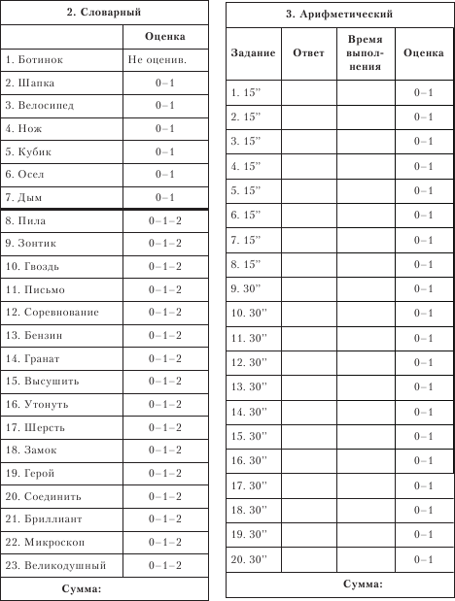

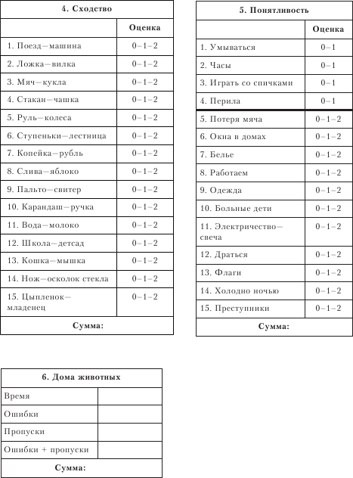

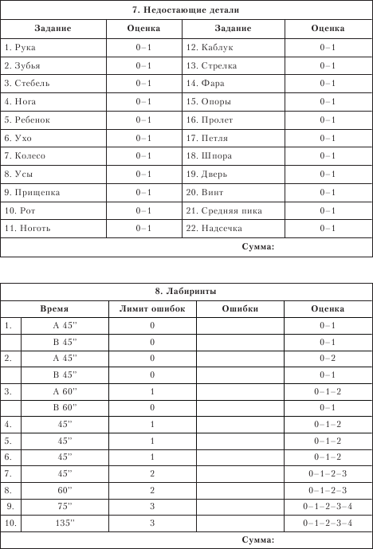

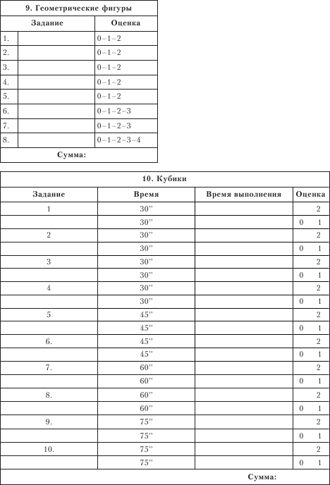

Приложение 2

Таблицы перевода «сырых» баллов в «шкальные»
Возраст: 3 г. 10 м. 16 дн. – 4 г. 1 м. 15 дн.
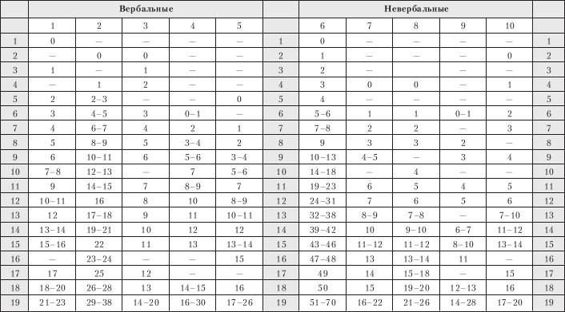

Возраст: 4 г. 1 м. 16 дн. – 4 г. 4 м. 15 дн.
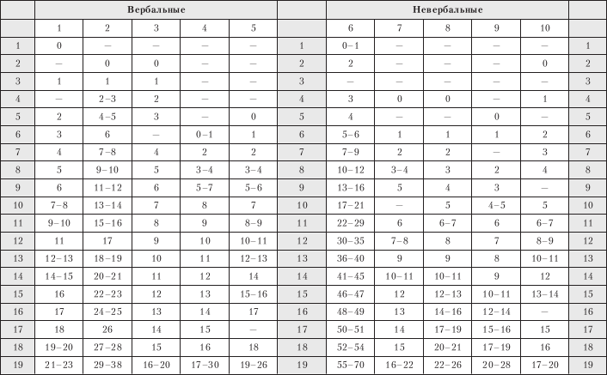
Возраст: 4 г. 4 м. 16 дн. – 4 г. 7 м. 15 дн.
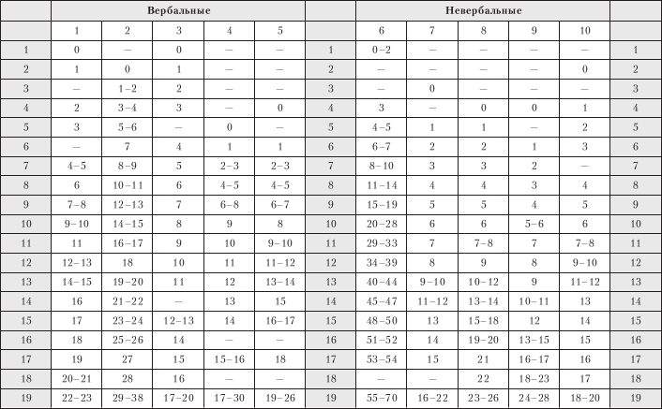
Возраст: 4 г. 7 м. 16 дн. – 4 г. 10 м. 15 дн.
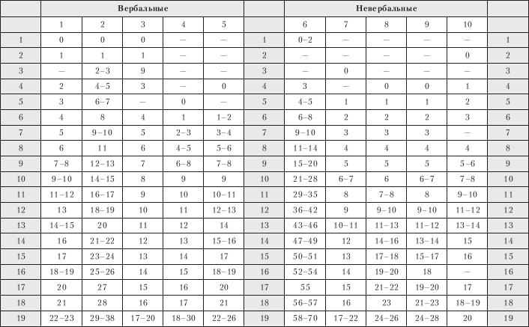

Возраст: 4 г. 10 м. 16 дн. – 5 л. 1 м. 15 дн.
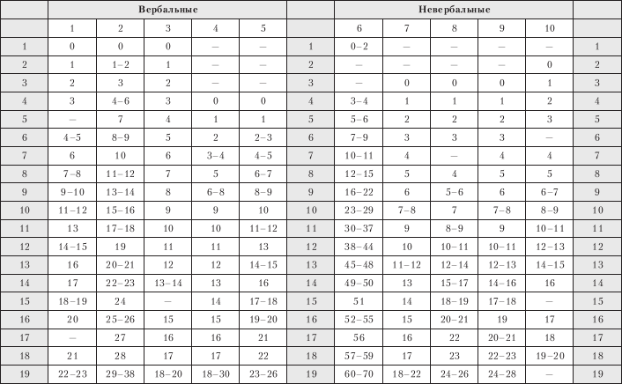

Возраст: 5 л. 1 м. 16 дн. – 5 л. 4 м. 15 дн.
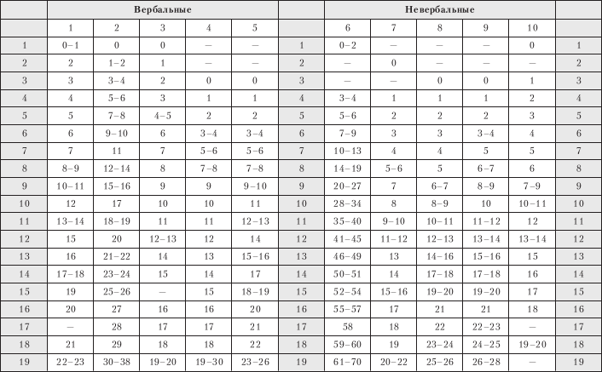
Возраст: 5 л. 4 м. 16 дн. – 5 л. 7 м. 15 дн.
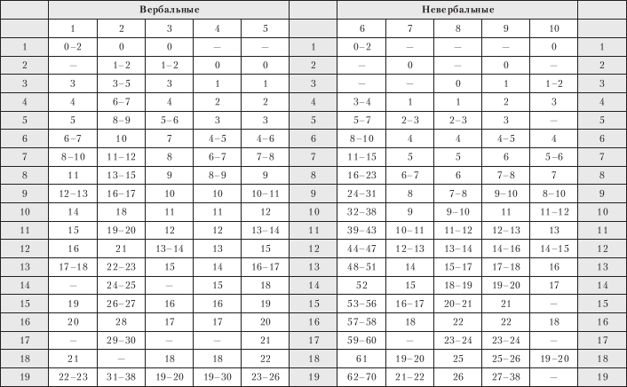

Возраст: 5 л. 7 м. 16 дн. – 5 л. 10 м. 15 дн.
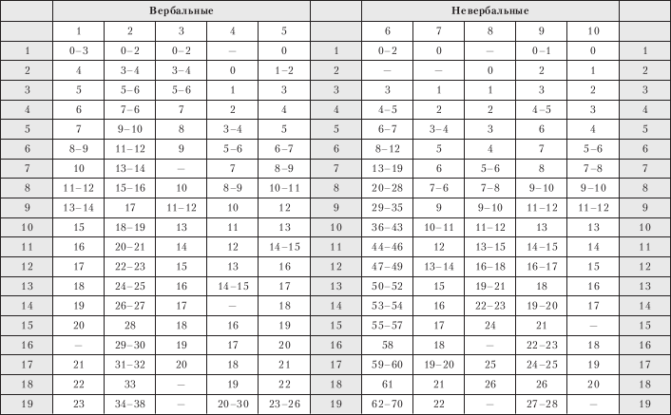

Возраст: 5 л. 10 м. 16 дн. – б л. 1 м. 15 дн.
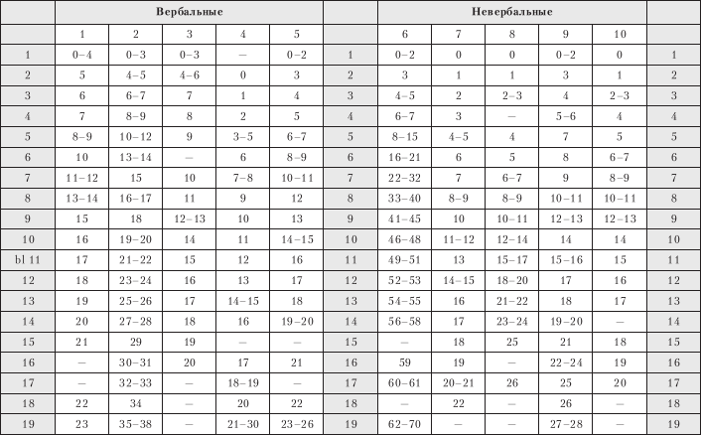

Возраст: 6 л. 1 м. 16 дн. – 6 л. 4 м. 15 дн.
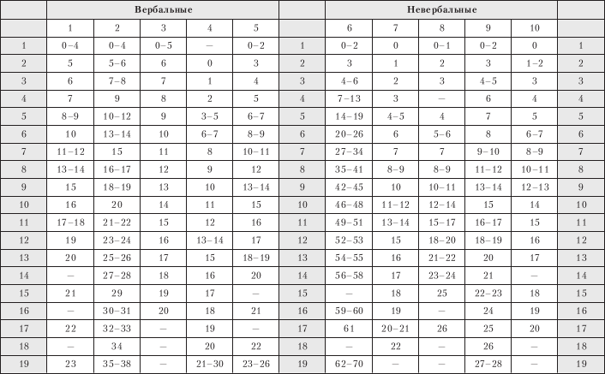

Возраст: 6 л. 4 м. 16 дн. – 6 л. 7 м. 15 дн.
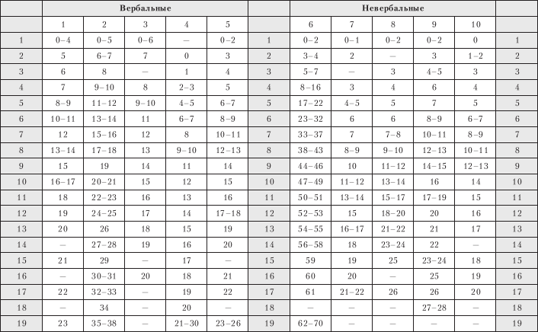

Приложение 3

Таблица вычисления итоговых показателей IQ
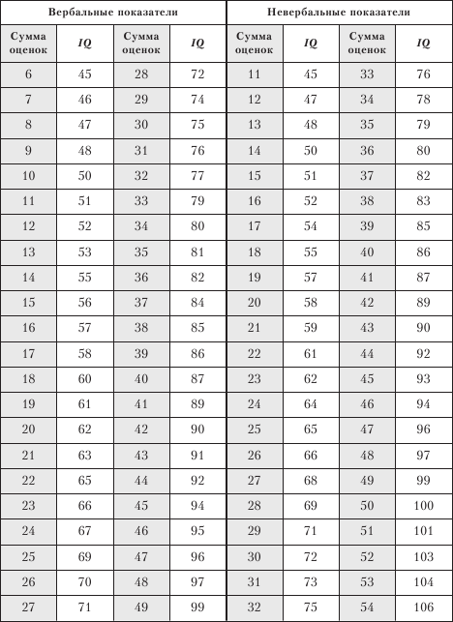

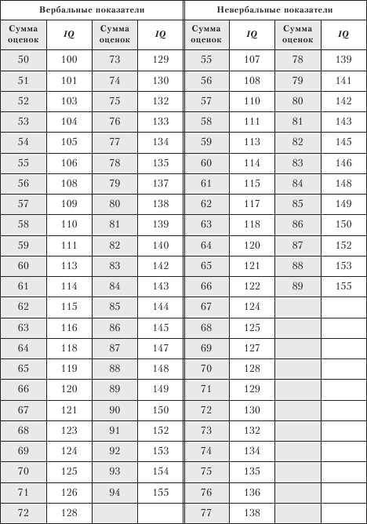

Таблица вычисления общих показателей IQ
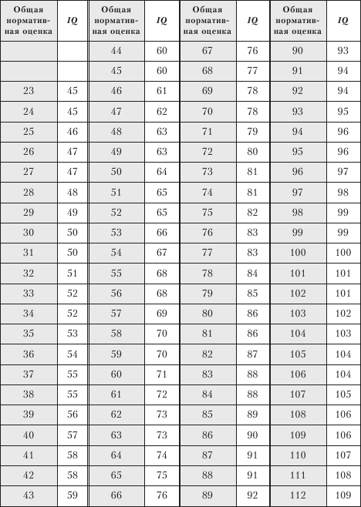

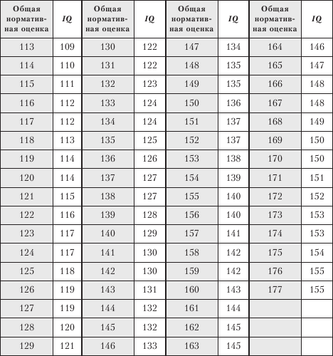

Методика Векслера WISC (для детей 5-16 лет)

Введение

Методика исследования интеллекта детей, разработанная Д. Векс-лером, является надежным, научно обоснованным и апробированным в школьной и медицинской практике психодиагностическим инструментом. Однако это вовсе не снижает требований к знаниям, навыкам и психологической интуиции экспериментатора. Твердое знание им порядка предъявления стимульного материала и правил численной обработки ответов испытуемого следует считать обязательным условием при принятии решения об использовании WISCв психодиагностических целях.
Перевод WISCи адаптация материалов ее субтестов на русский язык осуществлена А. Ю. Панасюком. Описание адаптированного варианта методики опубликовано в 1973 г. Это описание имеет ряд недостатков, затрудняющих грамотное использование WISC:
• в описании отсутствуют наглядные материалы, без которых понимание текстовой части в некоторых случаях становится невозможным;
• в тексте опущены некоторые сведения, обосновывающие и тем самым делающие понятными некоторые правила обработки данных тестирования;
• в таблицах имеют место ошибки, создающие противоречия между указаниями, которые даются в разных частях описания.
Ю. И. Филимоненко, В. И. Тимофеев устранили эти мелкие редакторские погрешности в описании А. Ю. Панасюка, унифицировали работу экспериментатора с WISC,а также включили дополнительную информацию, полезную для корректного применения методики WISC.

Общие положения

Интеллектуальный тест для детей WISC (WechslerIntelligence Scale for Children)был опубликован Д. Векслером в 1949 г. Его название достаточно точно отражает место данного теста в структуре тестов, изучающих познавательные процессы. В психодиагностике принята такая классификация:
• тесты способностей, измеряющие относительно простые способности, психические процессы;
• тесты достижения, цель которых заключается в оценке усвоения ребенком заданной программы;
• тесты интеллекта, представляющие собой совокупность разнородных интеллектуальных заданий, оцениваемых в результате единым показателем.
По своему содержанию и по исходным принципам его формирования тест WISCможет быть полезным при решении преимущественно следующих диагностических задач:
• Определение подготовленности ребенка к обучению в школе. Приступая к этой задаче, следует, однако, иметь в виду, что эта подготовленность не является сколько-нибудь однородным фактором. Она зависит не только от наследственных задатков и гармоничности процесса их созревания, но также и от опыта учебной работы ребенка в дошкольном учреждении и в семье, от специфических особенностей школы и выдвигаемых ею требований к знаниям, навыкам и свойствам обучаемого.
• Оценка возможных причин неуспеваемости школьника. Однозначное решение этой задачи на основе только результатов тестирования по WISCтакже не может быть найдено. Существует целый ряд причин, приводящих к неуспеваемости.
Таким образом, в рамках весьма обобщенной схемы (рис. 6) тест WISCчастично выявляет один из пяти возможных блоков причин. И кроме того, как показал опыт работы педагогов-новаторов В. Н. Шаталова, С. Н. Лысенко вой и др., существенный вклад в неуспеваемость ученика привносится несовершенством методики преподавания.
• Обнаружение умственной отсталости ребенка. В той или иной степени обнаружение отсталости, существенно изменяющее характер обучения и жизни ребенка, может иметь место и при решении первых двух диагностических задач.
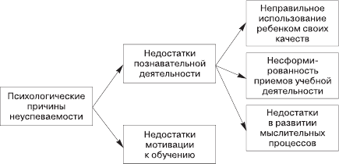

Рис. б. Структура психологических причин школьной неуспеваемости
К сожалению, само понятие «умственная отсталость» однозначно не определено. Так, X. Гроссман включает в него «функционирование интеллекта на уровне значительно ниже среднего, сопровождающееся недостаточностью адаптивного поведения и проявляющееся в течение всего периода развития» (цит. по: Анастази, 1982, с. 213). Умственно отсталым можно признать только такого ребенка, у которого «стойко нарушена познавательная деятельность вследствие органического поражения головного мозга» (Рубинштейн С. Я., 1970, с. 12). Причем для этого необходим весь набор признаков, перечисленных выше. Создавать внешнее впечатление отсталых могут плохо слышащие дети; дети, ограниченные по болезни в общении и активной деятельности; живущие в иноязычной среде; педагогически запущенные. Таким образом, внешне наблюдаемое (и в том числе регистрируемое интеллектуальными тестами) отставание в умственном развитии может иметь качественно различные причины. Собственно умственная отсталость, обусловленная органическими поражениями мозга, требует клинико-психологических и медицинских средств диагностики. Временное отставание, связанное с неблагоприятными внешними и внутренними условиями развития в основном здорового ребенка, – объект диагностики и коррекционной работы школьного психолога.
Перечисляя трудности в решении названных выше психодиагностических задач, авторы адаптации методики отнюдь не собираются принижать возможности теста WISC.Более того, сведение к минимуму элементов субъективизма со стороны экспериментатора, повышение надежности и достоверности результатов тестирования особенно важны при работе с детьми. Тест WISCв достаточной мере отвечает этим требованиям. Однако, вместе с тем, специалист-психодиагност должен предельно отчетливо сознавать психологически сложный характер тех феноменов, которые он берется исследовать, знать границы применимости конкретных тестов и выносить суждения о результатах тестирования и умственном развитии ребенка с подобающей корректностью и строго в границах своей профессиональной компетенции.

Характеристика теста

Факт появления теста WISCпредставляется научным парадоксом. До работ Д. Векслера существовала практика, при которой интеллектуальные тесты для взрослых создавались путем некоторого усложнения заданий в существовавших детских тестах. Д. Векслер признал эту практику неоправданной, в результате чего им была создана новая методика исследования интеллекта для взрослых (WAIS).Парадоксальным здесь является то, что тест WISCявляется не чем иным, как упрощенной копией WAIS.
Тест WISCсостоит из 12 субтестов, 11 из которых идентичны тесту WAIS.В настоящем руководстве названия субтестов для простоты работы психодиагноста даны такими же, как и в тесте для взрослых, а их нумерация оставлена оригинальной. Субтесты образуют вербальную и невербальную подгруппы. Испытуемому сначала предлагаются для решения все вербальные, а затем – все невербальные субтесты в порядке их номеров, обозначенных в регистрационном листе.
Ответы испытуемого на задания субтестов WISCчисленно оцениваются в соответствии с содержательными критериями для вербальных субтестов; с содержательными и скоростными критериями – для невербальных. Для удобства работы экспериментатора правильные ответы и скоростные лимиты ответов на невербальные задания указаны непосредственно в регистрационном листе к тесту.
Итоговые интеллектуальные показатели по испытуемому вычисляются с помощью нормативных таблиц (приложения 1–3), составленных по результатам тестирования 2200 детей с равной представленностью мальчиков и девочек. В оригинальном издании WISCданы таблицы к 33 возрастным группам. В отличие от теста для взрослых в WISCв возрастную группу входят испытуемые, возраст которых различается не более чем на 4 месяца. Принадлежность к той или иной возрастной группе определяется числом полных лет и полных месяцев, исполнившихся испытуемому на момент обследования. Обоснованность выделения групп испытуемых исходя из их паспортного возраста в отечественной литературе признается не всеми учеными. Так, сравнение интеллектуального развития одногодок, посещающих разные группы детского сада, и детей разного возраста, посещающих одну и ту же группу, показало, что более правильно было бы при построении нормативных таблиц исходить не из возраста ребенка, а из группы детского сада. Нельзя, однако, не признать, что при таком подходе возникает проблема отнесения к какой-либо нормативной группе «домашних» детей, не посещающих детского сада.
Тест WISCпредназначен для оценки интеллектуального развития детей в возрасте от 5 до фактически 16 лет. Однако есть указание на то, что действительно информативными и надежными результаты тестирования становятся начиная с 7–8 лет.
Факторный анализ данных WISC,как правило, обнаруживает ту же факторную структуру интеллекта, что и у взрослых. Она слагается из таких обобщенных интеллектуальных функций, как вербальное понимание, восприятие пространства (перцептивная организация), память, иногда – умение сосредоточиваться.
В WISCвербальные и невербальные субтесты предъявляются в следующем перемежающемся порядке:
1. Осведомленность.
2. Недостающие детали.
3. Сходство.
4. Последовательные картинки.
5. Арифметический.
6. Кубики Косса.
7. Словарный.
8. Складывание фигур.
9. Понятливость.
10. Шифровка.
11. Повторение цифр.
12. Лабиринты.
Данное изменение способствует большему динамизму тестовой процедуры для испытуемого, делает ее менее монотонной, что особенно важно для детей младших возрастов. В отечественной литературе подчеркивается, что при использовании WISCв отношении дошкольников следует тщательно контролировать их эмоциональные реакции на тестирование. В большинстве таких случаев бывает целесообразным найти разумный компромисс между требованием единства внешних условий и процедуры тестирования и требованием приспособления к индивидуальным особенностям и эмоциональным состояниям испытуемого. У этой категории испытуемых более важно, чтобы были сохранены одинаковые внутренние, субъективные условия, чем одинаковые внешние, объективные условия. Влияние вне-интеллектуальных факторов на результаты тестирования продемонстрировано экспериментально и на испытуемых более старшего возраста. В целом результаты более успешны, если:
• установить доверительные, неотчужденные отношения между испытуемым и экспериментатором;
• испытуемый находится не в стрессовом состоянии. Хотя здесь необходимо одно уточнение: максимальную успешность демонстрируют те, кто испытывают умеренной силы тревогу;
• перед тестированием испытуемый не был втянут в неприятные события;
• экспериментатор регулярно сообщает испытуемому об успехе в решении субтестовых задач.
Поскольку состав субтестов существенно не изменился по сравнению с WAIS,усовершенствованную процедуру предъявления субтестов экспериментатор может при необходимости использовать и при работе с WISC.
В усовершенствованной версии отчетливо разграничены так называемые основные и дополнительные субтесты. К последним относится вербальный «Запоминание цифр» и невербальный «Лабиринты». Дополнительные субтесты используются в двух случаях:
1) в качестве дополнения к основным субтестам при наличии свободного времени, при хорошем самочувствии и достаточной мотивированности испытуемого к продолжению тестирования. Оценки по дополнительным субтестам повышают надежность получаемых результатов, но в вычислении итоговых показателей участвуют опосредованно: в расчетах используется сумма баллов по всем шести субтестам (вербальным или невербальным), умноженная на дробь 5/6;
2) для замены любого одного из основных субтестов, если тестирование по нему благодаря стечению каких-то обстоятельств оказалось невозможным или нецелесообразным. В этом случае для расчета итоговых показателей берется сумма баллов по четырем основным и одному дополнительному субтестам.
Перечисленные правила применяются и в WISC.Как и для большинства сложных тестов, по отношению к WISCпроводилась работа по созданию кратких форм с целью экспресс-диагностики. Наиболее хорошо показало себя в этом плане сочетание двух субтестов: «Словарный» и «Кубики Косса». В принципе это подтверждается и отечественными исследованиями. Так, отмечается высокая сила связи оценки по субтесту «Кубики Косса» с итоговым невербальным показателем и ее роль системообразующего фактора в структуре невербального интеллекта.
В адаптированном варианте WISCбыли заменены частично или полностью те задания, которые по своему содержанию не соответствовали историческим, культурным или социальным условиям нашей страны. При полной замене содержания в новом тексте задания сохранялась та область знаний и ориентировочная степень его трудности, к которым относилось в оригинале старое задание.
Основные изменения были проведены в вербальных субтестах: «Понятливость», «Осведомленность», «Словарный», несколько меньше – в «Сходство». Контрольные ответы к субтестам 1, 2, 4 и 5 в большинстве случаев созданы заново преимущественно на основании обобщения ответов испытуемых.
Для проверки надежности адаптированного теста А. Ю. Панасюк сопоставил результаты тестирования группы здоровых детей (75 человек) в возрасте 6-13 лет и группы умственно отсталых в стадии дебильности (67 человек) того же возраста. При таком сопоставлении обнаружились следующие два факта:
1) оценки здоровых детей полностью укладываются в нормативы, предложенные Д. Векслером;
2) данные здоровых и умственно отсталых детей статистически высокозначимо (р < 0,001) различаются как по субтестовым, так и по итоговым оценкам (см. приложение 5).
Таким образом, идентичность оригинального и адаптированного вариантов WISCв первом приближении можно считать установленной, а использование нормативных таблиц Д. Векслера – оправданным.
По мере распространения адаптированной WISCв практике психодиагностики в публикациях стали появляться указания на некоторые недостатки адаптации. Однако они носят весьма неконкретный характер либо таковы по смыслу, что могут быть отнесены к любому, в том числе и неинтеллектуальному тесту.
В практической работе с тестом WISCсложился ряд рекомендаций, повышающих надежность и информативность обследования.
• По истечении лимита времени не прерывать испытуемого, если он заинтересованно продолжает искать решение задачи.
• При повышенной утомляемости (истощаемости) испытуемого провести обследование в ходе нескольких встреч с ним.
• В субтесте «Арифметический», если у испытуемого возникли трудности, можно попросить его вслух проговорить ход решения. При этом легче обнаружить психологическую причину его неуспеха.
• В субтесте «Последовательные картинки» целесообразно попросить испытуемого объяснить смысл составленной им последовательности. Тем самым обнаруживаются логичность и обоснованность умозаключений испытуемого, а также способность улавливать юмористические аспекты ситуации (например, в серии «Пикник»), которая сама по себе дифференцирует здоровье от умственной отсталости.
• В субтесте «Лабиринты» следует различать три возможных типа нарушений: слабость координации и самоконтроля (испытуемый быстро действует, допуская большое количество ошибок); двигательная заторможенность (медлительность при безошибочности действий); слабая планируемость действий (испытуемый перебирает варианты действий в случайном порядке).

Опыт применения теста WISC

В данном параграфе изложены некоторые эмпирические результаты применения WISC,которые полезны для осмысления и интерпретации экспериментатором ответов испытуемого.
Исследование близнецов в возрастном диапазоне 7-10 лет позволило условно оценить степень генетической детерминированности тех или иных интеллектуальных функций. В частности, преимущественно обусловленными наследственностью признаны оценки по субтестам «Осведомленность», «Словарный», «Шифровка». Преимущественно определяемыми социальными факторами являются, по мнению авторов исследования, оценки за субтесты «Понятливость», «Недостающие детали», «Последовательные картинки», «Кубики Косса». Однако генетическую детерминацию нельзя понимать как жесткую пожизненную предопределенность. Если разбить указанную выборку близнецов на возрастные подгруппы, то обнаружится, что процент генетически обусловленных оценок уменьшается с 80 в 9-11 лет до 20 в 14–16 лет. Вместе с тем и интенсивность влияния социальных условий на развитие интеллектуальных функций может существенно варьироваться: в рамках годичного экспериментального курса по обучению детей с задержками психического развития установлено резкое сокращение числа детей, попадающих по итоговым показателям IQв зону умственной отсталости. Наибольший прирост оценок зафиксирован по субтестам «Арифметический», «Складывание фигур» и «Шифровка».
Численные данные характеризуют различные группы детей: здоровых, с задержками психического развития, с разной степенью умственной отсталости. Если проанализировать интеллектуальные профили этих групп, то можно выделить достаточно устойчивые различия в успешности работы испытуемых с различными субтестами. В среднем более легкими, имеющими максимальные для профиля оценки, оказываются задания субтестов «Арифметический», «Кубики Косса», «Недостающие детали» и «Шифровка». Более трудными являются субтесты «Словарный» и «Складывание фигур». Вопрос о том, связан ли этот факт с недостатками в подборе заданий субтестов или с особенностями интеллектуального развития детей в нашей стране, пока остается открытым. Обнадеживающим можно считать наличие соответствия тестовых данных по WISCи школьной успеваемости.
В ряде исследований установлены характерные сочетания минимальных и максимальных оценок в интеллектуальных профилях некоторых выборок.
Отмечено, что по сравнению с контрольной группой у близнецов имеется отставание в развитии вербальных функций (р<0,001), вто время как различия по невербальным незначимы.
В исследованиях ряда авторов анализируется возможность методики WISCразличать нормальных детей и детей с задержками психического развития (ЗПР). В трех выборках испытуемых получилось, что в среднем 39–46 % детей имеют итоговые оценки на уровне средней нормы, 45–54 % – в пограничной зоне и 0-15 % – в зоне, характеризуемой Д. Векслером как умственная отсталость. Катамне-стическое наблюдение этих испытуемых (с интервалом в 2 года) показало, что дети, итоговые показатели которых находились на уровне средней нормы, в большинстве своем уже обучались в обычной школе. Те же испытуемые, которые получили оценки в зоне отсталости, преимущественно были вынуждены перейти во вспомогательную школу.
В сравнительном исследовании установлено, что у детей с ЗПР значительно снижена эффективность вербального мышления, а у воспитанников детских домов – невербального мышления (особенно но субтестам «Последовательные картинки» и «Складывание фигур»).
Для дифференциальной диагностики ЗПР наибольшую ценность представляют оценки по субтестам «Сходство», «Словарный» и «Последовательные картинки», которые показывают детей с ЗПР однородной выборкой.
Прямой связи между показателями WISCи характером мозгового дефекта на обнаруживается. Опосредованное влияние дефекта на структуру интеллекта проявляется в «западании» именно тех способностей, компоненты которых пострадали при данном локальном мозговом поражении.
Обследования умственно отсталых (по клиническому диагнозу) детей показывают, что в 84–89 % случаев диагноз совпадает с результатами тестирования по WISC.По-своему интересно полное соответствие интеллектуальных профилей 8-летних детей с умственной отсталостью и 5,5-летних нормальных детей, 11-летних детей с умственной отсталостью и 7-летних нормальных детей, 14-летних детей с умственной отсталостью и 9,5-летних здоровых. У умственно отсталых детей наибольший вес в структуре интеллекта имеют такие функции, как наблюдательность, зрительно-моторная координация, способность выделять пространственные отношения.
В целом признается возможность WISCдифференцировать умственную отсталость от интеллектуальной нормы и ЗПР, дифференциация же нормы и ЗПР не имеет столь четких критериев. Некоторую определенность здесь может внести анализ оценок по следующим субтестам: наибольшие различия между нормой и ЗПР регистрируются по субтесту «Словарный»; между ЗПР и умственной отсталостью – по субтестам «Сходство» и всем невербальным.
Диагностическим значением может обладать величина разброса между максимальной и минимальной оценками в интеллектуальном профиле. У детей с ЗПР она в среднем равна 4 баллам, у детей с умственной отсталостью – 2,5 баллам.

Процедуры тестирования и обработки данных

Общие правила проведения исследования
1. Начинать исследование нужно, лишь убедившись, что у испы– туемого есть желание выполнять задание; надо стараться до начала исследования «вызвать улыбку», создать хорошее настроение.
2. Общая инструкция для испытуемого.
У испытуемого не должно возникнуть впечатления, что его экзаменуют. Начинать надо так: «Я хотел бы о чем-нибудь поговорить с тобой. Ты, в принципе, не возражаешь, нет? Ну, хорошо. Давай я о чем-нибудь спрошу тебя. Если знаешь, ответишь, а если нет – не беда. О чем бы тебя спросить?» Таким образом, все должно начинаться как бы с «экспромта». Вход в работу для ребенка должен быть незаметен, как в игру.
3. При постановке вопроса следует уделять большое внимание точности формулировки и четкости в произношении.
4. Любой ответ, кроме явно отрицательного, нужно поощрять: «правильно», «молодец», «вот видишь, как хорошо ты все сделал», «очень хорошо» и т. д.
5. Неудачные ответы необходимо обязательно «амортизировать», чтобы не вызвать отрицательного отношения к дальнейшему – исследованию. Если испытуемый говорит «не знаю», надо ответить: «Ну что ж, это не имеет значения», «Да, это тебе рановато знать», «Не беда – я же не учитель, отметок не ставлю», «Ну, знаешь, не будем на этом останавливаться, займемся чем-нибудь другим» и т. д.
6. Если вместо ответа испытуемый молчит, необходимо любым способом стимулировать его к ответу вообще, а не какому-либо конкретному. Не подсказывать, не наводить на определенный ответ! Но не переходить к следующему заданию, если на предыдущий вопрос не было никакого ответа.
7. Если дается два непротиворечивых ответа, но разного качества – оценивать по лучшему из них. В случае противоречивых высказываний спросить: «Ну так как правильно?»
8. Повторение вопроса.
Вопрос повторяется полностью в первоначальной формулировке, если в течение 10–15 секунд не было ответа. Исключение – 6-й субтест («Повторение цифр»). В субтесте 3 («Арифметическом») можно повторить задачу по просьбе испытуемого, но время отсчитывать с момента первого прочтения.
9. Дополнительные вопросы задаются только в случаях, когда от– вет испытуемого невозможно оценить в 0 или 1 балл. При ответе, находящемся между 1 и 2 баллами, дополнительный вопрос не за– дается и ответ оценивается в 1 балл. Форма постановки дополни– тельного вопроса должна быть самой общей: «Расскажи мне что-ни– будь еще об этом», «А ты знаешь еще об этом?», «Скажи мне что-нибудь еще».
10. При тестировании нередки случаи, когда ребенок выполнил задание неправильно, но не подозревает этого, а время, положенное на его выполнение, не истекло. Экспериментатору в этих случаях не– обходимо сделать вид, что он еще не видел результата, так как чем-то занят. При этом в течение положенного для этого задания времени необходимо говорить испытуемому: «Я пока занят, а ты занимайся своим делом, старайся все делать аккуратно, хорошо».
11. Правила пользования контрольными ответами. Стремясь дать возможно большее количество ответов и в то же время не перегрузить текст повторениями, нами в записи контрольных ответов введена система альтернативных слов, частей фраз или полных фраз. Наряду с основным определением в тексте в скобках приводятся альтернативные слова, выражения, замена на которые не изменяет данной оценки. Например, в 1 субтесте, в задании 4, в записи ответа «От коровы (или козы, или верблюда)» следует признать правильным любой из ответов: «от козы», «от коровы», «от верблюда». Альтернативные выражения ограничиваются с обеих сторон скобками и стоят сразу после замещаемого слова. Например, в 5 субтесте в задании 18 в записи: «Когда человек играет и все забывает (или не может оторваться…)» замене на альтернативное выражение, данное в скобках, подлежат слова «все забывает», а не слова «играет и все забывает».
Стоящая после слов-заданий цифра «1:» или «2:» означает оценку в баллах тех ответов, которые следуют за этой цифрой. Ответы, следующие после цифры «0:», считаются неудовлетворительными. После знака «?:» следуют ответы, на которые необходим дополнительный вопрос в общей форме. В ряде случаев приводятся нестандартные дополнительные вопросы. Если после дополнительного вопроса качество ответа не изменяется, ответ оценивается в 0 баллов.
Равноценные ответы разных испытуемых разделяются точкой.

Субтест 1. Осведомленность
Для детей младше 8 лет и старше, подозреваемых в умственном снижении: начинать с задания № 1, прекратить при 5 отрицательных ответах подряд.
Для детей 8 лет и старше, не подозреваемых в умственном снижении, начинать с задания № 4. Если одно из заданий № 4, 5 или 6 не выполнено, то прежде чем переходить к следующему, необходимо возвратиться к заданиям № 1,2, 3. Если все три задания – № 4, 5, 6 выполнены, то дать аванс за № 1, 2, 3 и переходить к заданию № 7. Прекратить при 5 неудачах подряд. Оценки: 1–0.
Задания и контрольные ответы
1. Сколько у тебя ушей?
1: Два; пара.
2. Как называется этот палец?
1: Указательный.
3. Сколько ног у собаки?
1: Четыре.
4. От какого животного мы получаем молоко?
1: От коровы (или козы, или верблюда).
5. Что нужно сделать, чтобы вода закипела?
1: Поставить на огонь (или газ, или плиту). Нагреть.
6. В каком магазине продают сахар?
1: В продовольственном (или гастрономе, или булочной, или в другом, где в действительности могут продавать сахар).
7. Сколько копеек в пятаке?
1: Пять.
8. Сколько дней в неделе?
1: Семь.
9. Кто основал город, который называется Санкт-Петербург?
1: Петр Первый.
0: Строители.
?: Ленин («Верно, город раньше назывался по имени Ленина. А кто его основал?»).
10. Что такое пара?
1: Два. Двое, два человека (или предмета).
Оценка в школе.
0: Пара ног (или предметов).
?: Это количество. Парочками ходят в детском саду. («Верно. Так значит, что такое пара?»).
11. Назови мне четыре времени года.
1: Зима, лето, осень, весна (в любом порядке).
12. Какого цвета рубины?
1: Красного (любого от светло-розового до темно-красного). 0: Рубинового.
13. Где садится солнце?
1: На западе (при указании рукой на запад или при ответе «за горизонтом»: «Верно, но какое это направление?»).
0: За тучу (или горы, или др.)
14. Для чего нужен желудок?
1: Он переваривает пищу. Обрабатывает пищу своим соком. Перерабатывает пищу.
15. Почему нефть или масло плавают на воде?
1: Потому, что плотность воды больше (или нефти меньше). Легче.
?: Легкая («Да, но монета тоже легкая, а не плавает»).
16. Кто написал «Евгений Онегин»?
1: Пушкин (или Чайковский).
17. Что празднуют 9 Мая?
1: Годовщину Победы в Великой отечественной войне. День Победы над фашистами.
18. Что такое SOS?
1: Сигнал бедствия. Призыв (или сигнал) о помощи. Сигнал, когда корабль тонет. «Спасите наши души».
?: Когда корабль тонет. Сигнал на корабле.
19. Каков примерно средний рост взрослого человека?
1: 150–180 см.
20. Где расположена Италия?
1: На юге Европы. На Аппенинском полуострове. В Средиземном море.
0: В Европе. На юго-западе Европы. На Балканском полуострове. Около Франции. На острове.
238 Тест Векслера WISC (детский вариант)
21. Сколько килограммов в центнере?
1: 100 кг.
22. Как называется столица Греции?
1: Афины.
23. Из чего получают скипидар?
1: Из хвойных деревьев (или дерева, или сосны, или ели, или смолы).
0: Из спирта (или бензина, или нефти).
24. Сколько километров от Москвы до Владивостока?
1: 8-11 тыс. км.
25. Когда бывает 29 февраля?
1: Через каждые 4 года. В високосном году.
0: Зимой. В феврале.
?: В этом (или таком-то году). (Если год високосный, спросить: «А когда еще будет?»)
26. Кто открыл Южный полюс?
1: Амундсен.
27. Что такое барометр?
1: Прибор для измерения атмосферного давления. Прибор, предсказывающий погоду.
0: Измеряет температуру.
?: Для измерения давления.
28. Что такое иероглиф?
1: Письменные знаки в некоторых странах (Египте, Китае, Японии и др.) или у древних. Вид (или знак) письменности. Буквы в Китае (или др.).
0: Клинопись. Что-то нарисовано. Знак. Буквы.
29. Кто такой Александр Македонский?
1: Великий полководец древности. Древнегреческий полководец. Завоеватель, жил до нашей эры. Покоритель Персии (или Египта). Глава греко-македоно-персидской державы.
0: Великий русский полководец.
?: Великий полководец. Военачальник. Предводитель македонцев. Полководец Македонии.
30. Что такое конфискация?
1: Принудительное (или безвозмездное) изъятие имущества в собственность государства по приговору суда (или в административном порядке, или по закону). Отбор имущества по закону.
?: Отнятие (или изъятие) имущества. Насильственное (или принудительное) изъятие имущества.

Субтест 2. Понятливость
Особенность инструкции для этого субтеста: перед заданием № 6 испытуемому необходимо сказать: «До сих пор ты отвечал все правильно, очень хорошо. Теперь я тебя попрошу, говори мне как можно больше. Говори до тех пор, пока сам все не скажешь или я тебя не остановлю».
Начинать с задания № 1. Прекращать при трех неудачах подряд. Оценки: 2-1-0. Общие критерии оценок для заданий № 1–5 – 2 балла, если испытуемый проявляет собственную активность, то есть сам принимает решение или пытается сам исправить предложенную ситуацию; 1 балл, если испытуемый предлагает исправить положение кому-нибудь другому или обращается за помощью к кому-либо. В заданиях № 1–5 нужно обязательно добиться позитивного ответа. Ответа «не знаю» не должно быть.
Общие критерии оценок для заданий № 6-14: 2 балла – если указывается не меньше двух причин, 1 балл – если указывается одна причина.
Задания и контрольные ответы
1. Что ты будешь делать, если порежешь себе палец?
2: Помажу йодом. Забинтую. Заклею пластырем. Вымою водой с мылом.
1: Скажу маме. Пойду к врачу.
0: Плакать. Пойду домой. Ничего.
2. Что ты будешь делать, если потеряешь мячик (куклу, книгу – в зависимости от возраста, пола), который тебе дали поиграть?
2: Куплю новый. Отдам свой (или такой же, или другой). Заплачу.
1: Извинюсь. Скажу маме.
0: Плакать. Скажу ему, что потерял.
?: Искать пока не найду (?: «А если не найдешь?»)
3. Что ты будешь делать, если пришел в магазин за хлебом, а хлеба в магазине не оказалось?
2: Пойду в другой магазин. Куплю булку.
1: Спрошу у мамы, что делать.
0: Пойду домой. Отдам деньги.
4. Что ты будешь делать, если маленький мальчишка (для дево– чек – девчонка), меньше тебя ростом, стал бы с тобой драться? 2: Успокою (или займу чем-нибудь, или остановлю, или утихо– мирю) его. Объясню (или внушу) ему, что так нельзя. Переведу на шутку.
1: Попрошу кого-нибудь остановить его. Скажу маме. Поставлю в угол.
0: Повалю и буду держать. Оттолкну. Дам сдачи.?: Ничего. Отойду.
5. Что бы ты сделал, если бы увидел поезд, приближающийся к поврежденным рельсам?
2: Попытаюсь остановить поезд. Встану на рельсы и буду делать знаки. Буду махать чем-нибудь (или красным платком).
1: Скажу стрелочнику (или кому-нибудь).
0: Отойду. Убегу. Посмотрю.
?: Закричу.

Дополнительная инструкция
6. Почему лучше строить дом из кирпича, чем из дерева?
Прочнее (или крепче). Не гниет (или долговечнее, или меньше подвержен коррозии). Кирпич не горит. Из кирпичей можно строить многоэтажные дома.
0: Удобнее (или легче) строить. Лучше изоляция. Красивее. Теплее. Дешевле. В дерево молния ударит, а в камень нет.
?: Выгоднее. Безопаснее. Практичнее.
7. Почему преступников сажают в тюрьму?
Для изоляции от общества (или могут совершить другое преступление). Для исправления (или перевоспитания). Для наказания.
0: Чтобы не сбежали. Для других урок. Чтобы отбыли срок наказания. Законы нельзя нарушать.
?: Они преступники (или совершили преступление) (?: «Верно. Так почему их сажают в тюрьму?»)
Почему при кораблекрушении надо в первую очередь спасать женщин и детей?
Женщины слабые (или мужчины сильнее женщин). Женщины более необходимы для ухода за детьми. Дети дольше будут жить.
0: Они не умеют плавать. Так принято. Чтобы не было паники.?: Женщины – слабый пол.
Почему выгоднее хранить деньги в сберкассе, чем дома?
Уберечься от соблазна истратить. Безопаснее (или дома могут украсть, могут сгореть при пожаре). Идут проценты. Выгодно государству, оно использует эти деньги.
0: Дома можно потерять.
?: Выгодно. Удобно. Надежно. Сохранение. Накопление. Польза государству. Чем выгодны пункты проката?
Если вещь нужна только на короткое время (или на один раз, или на сезон). Не каждую вещь человек в состоянии купить. Почему для поступления в институт необходимо сдавать экзамены?
Отобрать (или выявить) знающих (или подготовленных, или сильнейших). Отсеять незнающих (или неподготовленных). Отобрать (или выявить) талантливых (или способных). Проверить способность учиться в институте (или отсеять «тупых»). Чтобы для всех были равные условия (или чтобы не поступали нечестным путем). Конкурс (или желающих много, а мест мало).
0: Узнать, хорошо ли все знают. Пополнить (или вспомнить) свои знания.
?: Проверить знания (или что ты знаешь, или на что способен). Иметь представление о поступающих (или знаниях, или способностях). Нельзя принимать всех подряд. («Верно. Так почему надо сдавать экзамены, чтобы поступить?»)
12. Почему для производства детских игрушек чаще используют пла– стмассу, чем дерево?
Она легче. Легко делать (или обрабатывать). Гигиеничнее. Занозы не будет. Дешевле. Экономия древесины. Легко штамповать.
0: Прочнее. Красиво (или эстетично).?: Удобно. Выгодно. Практично.
13. Почему мы выбираем депутатов парламента?
Отбор достойных (или лучших). Не все могут управлять. Потому что каждый из нас имеет право голоса (или выбора). В этом – проявление демократии (или народной власти). У нас власть осуществляется через представителей народа (или депутаты – представители народа). Власть основана на выборности.
?: У нас демократия (или народная власть). Депутаты отражают (отстаивают или защищают) интересы народа.
14. Почему нужно выполнять обещания?
Подведешь другого. Тебе не будут верить (или будут считать лгуном). Для пользы дела. 0: Так принято. Это нехорошо. Это нечестно.?: Это дело чести. Вопрос морали.

Субтест 3. Арифметический
Для детей младше 8 лет и старше, подозреваемых в умственном снижении: начинать с задания № 1. Прекратить при трех неудачах подряд.
Для детей 8 лет и старше, не подозреваемых в умственном снижении: начинать с задания № 4. Если задания № 4 и 5 оба не выполнены, нужно вернуться к заданиям № 1, 2, 3. Если выполнены оба или одно из заданий № 4,5, то дается аванс за № 1,2,3 и переходят к № 6. Прекращать при трех неудачах подряд. Оценки: 1–0. Выполнение задания ограничено временем. Отсчет времени начинать по окончании чтения задачи.
Примечание.Задания № 1–3 выполняются на кубиках. Задания № 14–16 даются испытуемому на карточках. Испытуемый читает задачу сам, обязательно вслух. Секундомер включается по окончании чтения. Если испытуемый не запомнил задачу, то по его просьбе можно повторить вопрос, но время отсчитывается с момента первого прочтения.
Задания, ответы и временные лимиты
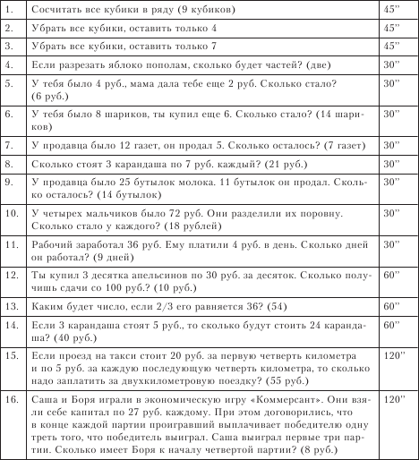

Субтест 4. Сходство
Для детей младше 8 лет и старше, подозреваемых в умственном снижении, инструкция: «Я сейчас что-нибудь начну говорить, а ты продолжи, хорошо? Ну, давай попробуем: „Лимоны кислые, а сахар…“» При неудаче дать правильное окончание фразы и перейти к заданию № 2. При неудаче снова оказать помощь. Больше не помогать! Если из первых четырех заданий выполнено не менее двух, перейти к № 5-16. В противном случае – прекратить.
Для детей 8 лет и старше, не подозреваемых в умственном снижении, инструкция: «Я тебе назову какие-нибудь два предмета, а ты попробуй сказать, что между ними общего, чем они одинаковы. Только старайся говорить как можно больше, до тех пор, пока ты сам все не скажешь или пока я тебя не остановлю. Ну, давай попробуем…» Предложить задание № 5. При неудаче оказать помощь: «У них есть косточки, кожица, они растут на деревьях, это фрукты». Перейти к заданию № 6. При неудаче – также оказать помощь. Больше не помогать! Прекратить при трех неудачах подряд. Если при прекращении теста, то есть при наличии трех неудач подряд, испытуемый имеет не менее 3 баллов за № 5-16, дать аванс 4 балла за задания № 1–4; если менее 3 баллов, возвратиться к этим заданиям. Оценки за задания № 1–4:1-0, за задания № 5-16:2-1-0. Ответы, где предлагалась помощь, в оценку не включать. Общие критерии оценок за задания № 5-16: 2 балла – если дается обобщающее слово (проводится классификация); 1 балл – если перечисляются отдельные признаки.
Задания и контрольные ответы
1. Лимоны кислые, а сахар… (сладкий).
2. Ты ходишь ногами, а бросаешь… (руками).
3. Мальчики вырастают и становятся мужчинами, а девочки… (женщинами или тетеньками).
4. Нож и кусок стекла оба… (острые).
5. Слива – персик (или вишня)
2: Фрукты. Фруктовые деревья. Плоды.
1: Еда. Их едят. (Любые два признака из следующих: косточка,
кожица, круглые, форма, сок, сладкие.) 0: Вкусные. Вкус. Маленькие. Нравятся. Ягоды.
6. Кошка – мышка
2: Животные. Млекопитающие. Живые существа. Четвероногие. 1: Четыре ноги. (Любые два признака из следующих: глаза, хвост, лапы, уши, усы, шерсть.) 0: Едят. Шкурки. Быстро бегают. Ловкие.
7. Вино – пиво(Часто под ответом «не знаю» подразумевается «не пил, не пробовал». Необходима следующая форма вопроса: «Как ты думаешь, что между ними общего?»)
2: Алкогольные (или спиртные) напитки. Опьяняющие вещества.
1: Напитки. Их пьют, жидкие. Жидкость. Кружится голова. Крепкие. С градусами. Возбуждающие напитки. Горькие. В них спирт.
0: В бутылках. Одинакового цвета (или вкуса).
8. Пианино – скрипка
2: Музыкальные (струнные) инструменты. Инструменты, на которых играют.
1: На них играют. Струны. Имеют мелодию (звуки). Музыкальные предметы. Предметы, на которых играют.
0: Одинаково играют. Из дерева.
?: Инструменты.
9. Бумага – уголь
2: Органического (или растительного) происхождения. Содержат углерод. В их состав входит углерод. Органические вещества.
1: Горят. Из дерева получаются.
0: Топливо.
?: По происхождению. Продукты промышленного производства.
10. Килограмм – метр
2: Единицы системы СИ (или измерения). Меры. Измерительные величины.
1: Ими измеряют. Оба говорят о величине.
0: Оба говорят о длине и/или весе. В килограмме 1000 граммов и в метре 1000 мм. Кг/м = дж.
?: Виды измерения.
11. Ножницы – медная сковородка
2: Предметы домашнего обихода. Сделаны из металла.
1: Используются в быту (или в хозяйстве, или дома). Из стали. Имеют металлический блеск.
0: Блестят. Имеют ручки. Железные.
?: Из одного материала.
12. Гора – озеро
2: Изломы земной коры. Топографические понятия (названия). Географические названия. Природные образования. Рельеф местности. Элементы (или составные части) рельефа.
1: Неровности поверхности земли. Элементы (или явления) природы. Элементы пейзажа. Имеют полезные вещества.
0: Имеют воду и землю. Всегда на месте. Поверхность земли.
?: Природа. Из природы. Пейзаж. Вид. Местность.
13. Соль – вода
2: Химические (или неорганические) вещества (или соединения). Необходимые для жизни вещества. Входят в состав пищевых продуктов.
1: Употребляют с пищей. Их едят. Продукты (или предметы) питания. Вещества, содержащиеся в природе. Состоят из молекул.
0: Оба в океане. Соль получают из воды. Химические элементы.?: Их используют.
14. Свобода – справедливость
2: Философские (или идеологические, или юридические) понятия. Философские категории. Социальные идеи (или ценности). Демократические права.
1: Лозунги борющихся за независимость народов (либо прогрессивные или гуманные). Принципы, за которые борются народы мира. Это желание любого народа. Без них человек не может счастливо жить.
0: Равенство. Законы. Близкие понятия. Гражданские права. Без справедливости нет свободы.
?: Связь с борьбой за справедливость. Права человека. Человеческие потребности.
15. Первый – последний
2: Крайние члены (или концы) ряда. Замыкающие. Замыкают концы (или ряд). Этапы какого-либо действия.
1: Находятся на краях. Крайние. Крайние точки. Концы. Обозначают место (или порядок). Ограничивают что-то. Противоположные.
0: Первый – начало, последний – конец. Если есть первый, есть и последний. Два конца. Начало и конец. Счет. Цифры. Числа.
Конечные числа. Порядковые числительные. Меры счета. Номерной порядок.
?: В ряду (или очереди) порядок. 16. Число 49 – число 121
2: Квадраты простых (первоначальных или нечетных) чисел.
1: Нечетные. Не делятся на два. Натуральные (или целые) числа. Квадраты чисел 7 и 11.
0: Их корни – числа 7 и 11. Делятся только на само себя и единицу (или на одно и то же число). Числительное. Числа. Цифры. Состоят из цифр.
?: Квадраты.

Субтест 5. Словарный
Для детей младше 8 лет и старше, подозреваемых в умственном снижении: начинать с задания № 1, прекратить при 5 неудачах подряд.
Для детей 8 лет и старше, не подозреваемых в умственном снижении: начинать с задания № 10. Если за задания № 10–14 испытуемый имеет 10 баллов, то дать аванс за задания № 1–9 (18 баллов) и перейти к заданию № 15. В противном случае вернуться к заданию № 9 и следовать в обратном порядке, пока 5 заданий подряд не будут оценены в 2 балла. В этом случае дать аванс за оставшиеся задания (по 2 балла) и перейти к заданию № 15. Прекратить при 5 неудачах подряд. Оценки за задания № 1–5: 2–0, за задания № 6-40: 2-1-0.
Оценку ответов рекомендуется проводить в два этапа.
1-й этап.Выяснить, возможно ли оценить ответ испытуемого как (+), то есть слово-задание ему знакомо, или как (-), то есть слов о-задание испытуемому не знакомо. Если из ответа это не очевидно, испытуемому задается дополнительный вопрос, чтобы можно было оценить ответ или как (+), или как (-).
2-й этап.Если ответ испытуемого оценивается как (-), он получает 0 баллов. Если ответ оценивается как (+), то за задания № 1–5 выводится по 2 балла, за задания № 6-40 по 2 или по 1 баллу. При этом в 2 балла оцениваются ответы, в которых либо дается точное, развернутое определение («припев» – часть песни, повторяющаяся после каждого куплета), либо дается близкий синоним («храбрый» – «смелый»). Ответы оцениваются в 1 балл, если они содержат либо неполное, но правильное определение («Припев – слова в песне, повторяемые несколько раз»), либо описание отдельных признаков («Азартная игра – в которой трудно остановиться»), либо испытуемый показывает понимание на примере («Храбрый – который не побоялся броситься в холодную воду, чтобы спасти другого»).
Оценивая качество ответа, следует отличать изящество, которым можно пренебречь, от полноты ответа, поскольку от нее во многих случаях зависит уровень оценки.
Задания и контрольные ответы
1. Велосипед
2: Вид транспорта. На нем катаются (или ездят). Как мотоцикл, но без мотора (или «но надо ногами крутить»). У него педали, колеса (другие части – не меньше двух).
0: У меня такой есть. Такой большой.
?: Трехколесный. Для детей.
2. Нож
2: Инструмент для резания. Режущая часть инструмента. Холодное оружие. Им можно резать. Им режут хлеб (или мясо, или ДР-)
0: У меня есть. Железный.?: Острый.
3. Шапка
2: Головной убор. Носят на голове. Надевают на голову, чтобы не замерзнуть. 1: Фуражка.
?: Ее носят. Зимой носят. (?: «Как это, носят?»)
4. Письмо
2: Написанный текст с сообщением, которое посылают. Сообщение кому-то. Бабушке в деревню пишут. Его кладут в конверт. Его посылают. Написать и отправить.
0: Написано на бумаге. Бумага. Конверт.
?: То, что пишут.
5. Зонтик
2: Приспособление для защиты от дождя или солнца. Из палки, прутьев и на них натянута тряпка. То, что мы берем, когда идет дождь. Укрываются от дождя (или солнца). Берут, чтобы не промокнуть.
0: Его носят.
?: Раскрывают.
6. Подушка
2: Постельная принадлежность. Мешок, набитый перьями (или пухом, или сеном), который кладут под голову.
1: Его кладут под голову. Мешок, в нем перья (или пух, или сено). Состоит из наволочки, внутри (или перья, или пух, или сено). Мягкое сиденье.
0: Мягкая. Спит мальчик. Белье.
?: Четырехугольный мешок, на котором спят. (?: «Как это, спят?»)
7. Гвоздь
2: Металлический (или железный) стержень (или палочка), заостренный на одном конце и со шляпкой. Металлический стержень (или палочка) для скрепления предметов. Строительный материал.
1: Предмет для скрепления чего-нибудь. Им прибивают деревянные вещи. Его вбивают в стену (или доску, или др.). Палочка железная (или металлическая), ее вбивают. Из металла, его забивают. Его прибивают молотком. Забивают, чтобы повесить что-нибудь.
0: Им ударяют. Острый. Железный. Орудие труда.?: Которым крепят. Строительный инструмент.
8. Осел
2: Животное, родственное лошади, но меньше размером (или домашнее, или вьючное, или у которого длинные уши и он громко кричит, или на котором на юге (или в горах, или в Азии) перевозят вещи). Упрямый (или тупой) человек.
1: На нем возят грузы (или людей) в горах (или на юге, или в Азии). Как лошадь, но меньше. Упрямое (или тупое) животное.
0: Животное, в лесу бегает (или дикое, или с рогами).?: Травоядное животное. Животное.
9. Мех
2: Шкура животного. Пушнина. Волосяной покров животного. 1: Волосы у лисы (или кошки, или другие животные). Покров
зайца (или собаки, или др.). Со зверька снимают, когда убьют.
Из меха шьют шубу (или воротники, или шапку, или др.).
0: Мягкий, пушистый предмет. У кошки (или зайца, или др.). Предмет для утепления. Теплый. Растет в лесу на пнях. (Мох! Не исправляйте, а снова повторите вопрос четко).
?: Покров животного. Добывают у животных. Для пошива меховых изделий.
10. Алмаз
2: Драгоценный камень. Самый прочный кристалл. Минерал очень прочный (или драгоценный). Модификация чистого углерода. Инструмент для резки стекла.
1: Камень очень твердый (или красивый, или дорогой, или в кольцах, или в брошках, или для украшения). Рудный камень. Чем режут стекло.
0: Украшение.
?: Полезное ископаемое. Кристалл. Минерал.
11. Соединить (не «соединять»!)
2: Составить из нескольких одно целое. Сложить вместе. Объединить. Слить воедино. Совместить. Установить сообщение (или связь).
1: Делать что-то вместе (или целое). Сваривать. Связывать. Склеивать. Сбить друг с другом. Скреплять. Сплачивать.
0: Сблизить. Приблизить.
?: Приложить. Смешивать. Соединять предметы (или вагоны, или др.).
12. Лезвие
2: Острый край (или часть) режущего (или рубящего) предмета (или орудия, или ножа, или др.). Режущий предмет для бритья. Стальная (или тонкая) заточенная пластинка для бритья. Отточенный край ножа (или сабли, или др.).
1: То, чем режут, у ножа (или др.). Острая часть ножа. Острый тонкий (или металлический) предмет для бритья. Заостренный конец у бритвы. То, чем бреются. Бритва.
0: Конец острого предмета. Острый конец ножа. Острый. Холодное оружие. Тонкий металл. Инструмент.
?: Вещь для резания. Режущий предмет. Заточенная часть металлического предмета. Острая часть предмета.
13. Меч
2: Холодное оружие с обоюдоострым клинком (или древнее, или рубящее). Древнее (или старинное) орудие с обоюдоострым клинком (или рубящее). Оружие обоюдоострое (или рубящее).
1: Оружие холодное (или древнее, или старинное, или рубящее). Из рукоятки и длинного лезвия. Чем сражались раньше (или рыцари). Как длинный нож.
0: Битва на мечах. Колющее оружие. Тяжелый. Железный. Чем защищаются. Круглый, чем защищаются.
?: Оружие, полоска металла. Как сабля. Оружие. Оружие борьбы. Сражаться. Предмет, которым сражались. Чем сражаться.
14. Неприятность
2: Факт (или сообщение, или случай), вызвавший плохое настроение (или огорчение, или неудовлетворение, или расстройство).
1: Когда у человека наступает (или когда что-то делает человеку) плохое настроение (или огорчение, или неудовольствие, или расстройство). Когда у человека неудача. Плохое известие. Когда человека обидели.
0: Чувство ненависти (или презрения). Беда. Горе. Несчастье.
?: Когда человеку плохо (или не по себе). Что-то случилось плохое. Что-то причинило боль. Плохое настроение. Неудовольствие. Расстройство. Огорчение. Иногда такое ощущение у человека.
15. Храбрый
2: Смелый. Бесстрашный. Отважный. Мужественный. Человек без страха.
1: Человек, который не обращает внимания на опасности (или не боится ничего, или трудностей, или опасности, или др.). Небо-ящийся. Решительный.
0: Сильный. Делает добро (или полезное). Его другие боятся. Которым руководит рассудок. Который совершил подвиг.
?: Свойство (или черта) человека. Храбрый солдат, сражался. Когда большой мальчишка бьет маленького, он заступается.
16. Чепуха
2: Не имеющее значения. Не существенное. Пустяковое. Пустяки. Ерунда. Вздор. Чушь. Несуразица. Мелочь, на которую не стоит обращать внимания.
1: Что-нибудь легко сделать. Что-то непонятное. Не то говорит. Не имеющее смысла. Бессмыслица. Нелепость. Набор бессмысленных слов. Неправдоподобное. Неправда. Глупость.
0: Неправильно решил задачу. Бред.
?: Ненужное занятие. То, чего не может быть. Несовместимое.
17. Герой
2: Человек, совершивший подвиг (или выдающийся поступок). Главное действующее лицо литературного произведения (или пьесы, или др.).
1: Кто сделал что-то полезное, чего не могут сделать другие. Кто победил врагов. Кто совершил смелый (или храбрый) поступок.
0: Кто сделал хорошее дело (или может все сделать). Храбрый.
Смелый. Сильный. У которого медали.?: Отличился чем-то (или каким-то поступком).
18. Азартная игра
2: Игра, в которой выигрыш зависит от случая. Игра на деньги (или вещи, или др.).
1: Игра увлекающая (или страстная, или задорная, или захватывающая, или на что-нибудь, или в которой трудно остановиться, или в которую чем больше играешь, тем интереснее). Когда человек играет и все забывает (или не может оторваться, или не контролирует свои поступки). Игра в карты.
0: Игра запрещенная (или веселая, или интересная, или быстрая). Пустое времяпровождение. Когда балуются.
?: Нехорошая игра.
19. Нитроглицерин
2: Маслянистая, тяжелая, взрывчатая жидкость. Вещество (или химическое вещество) взрывчатое (или которое может взрываться, или используется как лекарство). Лекарственный (или медицинский) препарат (или средство).
1: Химическое (или органическое) вещество. Взрывчатка. Употребляют для взрывов. Таблетки.
0: Жидкость (или лекарство, или средство) для смягчения кожи.
?: Жидкость. Опасная жидкость.
20. Микроскоп
2: Прибор с увеличительными стеклами для рассматривания (или увеличения) невидимых простым глазом предметов, например микробов (или клеток, или насекомых, или др.).
1: Прибор (или предмет), чтобы увидеть мелкие частицы (или для рассматривания микробов, или клеток, или др.).
0: Дается полное определение с указанием в примере на звезды, картинки на стене, на поверхность моря – «у подводной лодки».
?: Полное определение без названия рассматриваемых предметов.
21. Доллар
2: Денежная единица в США (или Канаде, или Австралии). Деньги в Америке. Американская монета, состоит из 100 центов. Валюта.
1: Американский рубль. Американская монета. Деньги. Иностранные деньги.
0: Деньги в Англии. Рубль.
22. Басня
2: Литературное произведение (или стихотворение, или проза, или др.) с иносказательным (или аллегорическим) и нравоучительным смыслом, где под видом животных (вещей или др.) подразумеваются люди. Вымысел. Выдумка. Небылица.
1: Литературное произведение (или стихотворение, или др.) иносказательное (или аллегорическое, или нравоучительное, или поучительное, или с моралью, или с наставлением, или где под видом животных высмеивают людей, или где высмеивают пороки людей, или где высмеивают недостатки людей).
0: В котором высмеиваются звери.
?: Стихотворение. Где под зверьми подразумеваются люди. Устное народное творчество.
23. Купол
2: Крыша в форме полушария (или сферической формы). Вершина чего-либо в виде полушария. Выпуклый верх здания.
1: Крыша в цирке (или у церкви). Верх у дерева. В соборах верхотура округлой формы.
0: Дом. Круглый. Шар.
?: Крыша куполообразная. У цирка (или церкви). Вершина. Полукруглый верх чего-либо. Круглая крыша.
24. Шпионаж
2: Преступная деятельность (или действия противника) с целью выведывания (или собирания, или похищения) секретных сведений (или секретной информации, или военных секретов (или промышленных, или политических). Разведка противника.
1: Когда у другой стороны узнают тайны. Разведчики добывают сведения в другой стране для своей. Чтобы узнать тайны (или секреты). Слежка.
0: Предательство. Махинации. Нечестное.
?: Когда шпионят. Когда шпионы разведывают. Собирание каких-либо сведений по чьему-либо заданию. Разведка. Преступление. Проникновение в другую страну.
25. Припев
2: Часть песни, повторяющаяся после каждого куплета.
1: Часть песни (или слова в песне), повторяемые несколько раз. У песни несколько раз повторяется. Короткая песня, которая идет за каждым куплетом. Повторение после каждого куплета.
0: В песне мотив (или дополнительный куплет, или куплет, который повторяется). Когда припевают. Один поет, а другой припевает.
?: Часть песни. Отрывок из песни. В песне.
26. Уединиться(четко произнести окончание)
2: Оградиться (или отдалиться, или скрыться) от внешнего мира (или окружающей среды). Не общаться (или не иметь отношений ни с кем).
1: Отделиться от людей. Одному жить (или остаться, или быть). Жить в одиночестве. Не иметь друзей. Загерметизироваться.
0: Куда-нибудь убежать (или уехать, или спрятаться, или скрыться, или уйти, чтоб тебя не видели, или переезжать). Отсоединиться. Отъединиться. Быть замкнутым. Когда все отрекаются.
?: Отделиться. Отходить от всех. Чтоб ничего не видел, не слышал. Как раньше фанатики.
27. Блеск
2: Свойство гладкой поверхности отражать свет (или лучи). Отражение света гладким предметом (или гладкой поверхностью). Кратковременная вспышка света как молния. Сияние. Отсвет. Сверкание. Великолепный. Яркое проявление чего-то.
1: Отражение падающего света (или световых, или солнечных лучей) от поверхности. Свойство преломлять лучи (отражать свет). Свойство металла. Когда свет падает на стекло и отражается. Отличный. Хороший.
0: Что-то светится. Вещество излучает лучи. Предмет, отражающий лучи. Когда блестит что-то на солнце (или гладкий предмет, или поверхность, или что-то). Металлический блеск.
?: Что-то яркое. Блеск в настроении. Когда с солнца падают лучи на что-то.
28. Харакири
2: Самоубийство путем вспарывания живота (или у японских самураев). Вспарывание себе живота японскими самураями.
1: Вид самоубийства. Способ умерщвления себя ножом. Японцы, чтобы не сдаваться в плен, так себя зарезали. Когда вспарывают себе живот. Втыкание ножа в живот и вспарывание. У японцев вспарывание живота.
0: Это казнь у японцев. Удар в живот. Способ убийства. Самоубийство в Китае. Вид операции. Вид борьбы. Спортивная игра.
?: Когда разрезают живот.
29. Ретироваться
2: Отступить. Отойти. Скрыться.
1: Отступить в споре. Идти (или вернуться) назад. Пятиться. Покинуть что-либо. Убраться вон. Убежать.
0: Сдаться. Уйти в себя. Избегать неудобств. Это нехорошо. Смущаться. Тушеваться. Собираться уйти. В шахматах – перестановки фигур.
?: Уйти. Покинуть поле битвы. Горькое чувство. Оборачиваться. Поворачиваться.
30. Скорбь
2: Состояние человека в тяжелом горе (или после него). Чувство, связанное с утратой близких. Крайняя печаль. Горесть. Страдание.
1: Когда у человека большое горе (или утрата). Это сильнее, чем грусть. Большое горе. Тяжелое переживание. Переживание о погибшем. Когда оплакивают кого-либо. Печаль.
0: Огорчение. Сожаление. Грусть. Тоска. Беда. Утрата. Несчастье. Слезы. Когда плачут.
?: Что-нибудь случилось, о чем скорбят. Горе. Скорбь о погибшем. Грусть о каком-либо человеке. Переживание о чем-либо. Тяжелое чувство.
31. Балласт
2: Специальный груз для обеспечения правильной осадки (или устойчивости) корабля (или подводной лодки). Мешки с песком для регулирования высоты полета воздушного шара. Щебень (или песок) под шпалами. Что-то обременяющее (или тянущее назад). Тянущий назад.
1: Сбрасывают с воздушного шара, чтобы не опускался. Средство для устойчивости корабля (или подводной лодки).
0: В цирке, чем балансирует человек. Чтобы удержать человека в равновесии. Чтобы предмет стоял прямо. Запас прочности.
?: Груз для сохранения устойчивости (или равновесия). Чтобы предмет не плавал на воде.
32. Катакомбы
2: Подземные галереи (или лабиринты, или ходы, или пещеры), созданные искусственно (или в заброшенных каменоломнях, или заброшенных шахтах, или оставшиеся при разработке пород). Галереи (или лабиринты, или др.), созданные искусственно (или в заброшенных каменоломнях, или в заброшенных шахтах, или оставшиеся при разработке пород).
1: Подземные галереи (или лабиринты, или ходы, или др.). Где раньше (или шахты), где добывали полезные ископаемые (или породу).
0: Убежище для людей. Ямы.
?: В Одессе такие пещеры (или под землей, где скрывались партизаны). Остатки разработок пород. Прорытые под землей.
33. Неизбежный
2: Неотвратимый. Неминуемый. То, что невозможно предотвратить.
1: То, от чего никуда не денешься (или не уйдешь, или не убежишь). То, что обязательно произойдет (или должно быть, или совершится). Нельзя спастись. То есть нет выхода.
0: Когда можно чего-либо не избежать.
?: Не избежать своей судьбы. Так будет.
34. Термиты
2: Отряд (или семейство) перепончатокрылых. Насекомые, близкие к тараканам и богомолам (или типа, или похожие, или наподобие муравьев), или живут в тропиках (или в жарких странах, или в Африке, или в Америке).
1: Насекомые. Насекомые общественные. Муравьи. Муравьи такие большие (или строят термитники, или живут в тропиках (или в Африке, или в Америке)). Вид (или похожие, или наподобие) муравьев.
0: Мухи. Животные. Пауки в тропиках. Личинки. Горящее вещество.
?: Живут в Африке. Строят термитники.
35. Аврора
2: Богиня утренней зари (или зари у древних римлян). У древних греков ей соответствует богиня Эос.
1: Богиня зари (или утра у древних, или у древних римлян, или у древних).
0: Богиня красоты (или солнца, или рассвета, или победы, или греческая). Заря. Восход. Утренняя звезда. Солнце. Имя девушки.
?: Богиня. Название крейсера (?: «Верно. А что означает само слово „Аврора“?»).
36. Стерильный
2: Обеззараженный. Продезинфицированный. Обеспложенный. Очищенный от (или лишенный) микроорганизмов (или микробов, или бактерий). Бесплодный.
1: Когда убиты все микробы. Что-то (или чистый) без микробов или бактерий. Сверхчистый. Так делают, чтобы избежать инфекции. Очень чистые для операции бинты (и др.).
0: Чистый. Очищенный от грязи. Лишенный вредных примесей (или грязи). Порошок для стирки.
?: Используется при операциях. Очень чистый.
37. Контейнер
2: Вид упаковки (или вместилище, или тара, или емкость, или резервуар, или приемник) для перевозки грузов (или предметов, или жидкостей, или вещей).
1: Предмет (или ящик, или металлический баллон), в котором перевозят различные вещи (или грузы, или предметы).
0: Для хранения бензина (или нефти, или др.). По нему грузы перевозят. Движущаяся лента. Для поднятия грузов. Вагон (или машина) для перевозки грузов.
?: Приспособление для перевозки грузов. Для перевозки грузов. Большой ящик.
38. Пассивный
2: Безучастный. Безынициативный. Бездеятельный. Не-(мало-) активный. Не проявляющий деятельности (или инициативы, или активности). Безучастно относящийся к чему-либо. Зависимый. Лишенный самостоятельности.
1: Незаинтересованный. Не интересуется ничем. Не участвует в жизни коллектива (или в общественной жизни). Инертный. Медлительный. Ленивый. Флегматичный. Безразличный. Равнодушный.
0: Старается остаться в стороне. Уклоняется от какой-либо деятельности. Пессимист. Вялый. Медленный. Малоподвижный. Замкнутый. Тихий. Угрюмый. Наблюдающий. Беспечный. Ничем не выделяется. Ничего не может придумать. Не имеет своего мнения.
?: Не участвующий. Отступает перед трудностями.
39. Ирония
2: Тонкая насмешка, выраженная в скрытой форме.
1: Насмешка. Подтрунивание. Что-то высмеивается неявно. Злая (или ехидная) шутка.
0: Шутка. Когда смеются. Усмешка. Презрительная насмешка. Несерьезное отношение.
?: Что-то в иносказательной форме. Разновидность шутки. Когда насмехаются. Форма насмешки с издевкой. Пренебрежение к чему-либо. Доброжелательное высмеивание.
40. Наговор
2: Обвинение со злым умыслом. Ложное обвинение. Ложный донос. Клевета. Напраслина. Поклеп. Заклинание у знахарей.
1: Ложь. Обман. Сплетни. Говорят на кого-то (или о ком-то) неправду (или нехорошее, или что-то плохое). Человека оговорили (или оклеветали).
0: Заговор. Донос. Пустословие. Говорит с акцентом.
?: Наговорили на человека… Говорит, чтобы обвинить. Оскорбление.

Субтест 6. Повторение цифр
Прямой счет.Инструкция: «Сейчас я скажу тебе несколько цифр, а ты, как только я закончу говорить, точно в таком же порядке их повтори. Хорошо? Ну, давай попробуем. Внимание!..»
Обратный счет.Инструкция: «Сейчас я тебе скажу еще несколько цифр, ты их тоже будешь повторять. Только ты будешь начинать с конца, говорить в обратном порядке. Вот смотри, я, например, говорю „один-два“ (показать рукой на разные места стола), а ты скажешь „два-один“ (опять показать рукой на эти места стола, но в обратном порядке). Понял? Ну, давай попробуем. Внимание!..»

Общие правила
1. Цифры произносить предельно четко с интервалом в одну секунду (в ритме стартового отсчета времени).
2. В период от окончания счета экспериментатором и до начала его воспроизведения испытуемым не должно быть никаких звуков. Команду к воспроизведению подавать жестом.
3. Один и тот же ряд дважды не повторять.
4. Начинать с прямого счета. По его окончании перейти к счету в обратном порядке.
5. Предложить первый ряд первой серии. При удаче дать следующий ряд этой серии. При неудачном воспроизведении какого-либо ряда первой серии дать аналогичный по длине ряд второй серии. В случае правильного его воспроизведения предложить следующий ряд первой серии. При неправильном воспроизведении двух одинаковых по величине рядов первой и второй серий при прямом счете – перейти к обратному, при обратном – прекратить.
6. Оценка за каждый вид счета (прямой или обратный) равна количеству цифр в максимальном ряду, воспроизведенном правильно. Общая оценка субтеста равняется сумме оценок за прямой и обратный счет.
Задания и оценки
Прямой счет
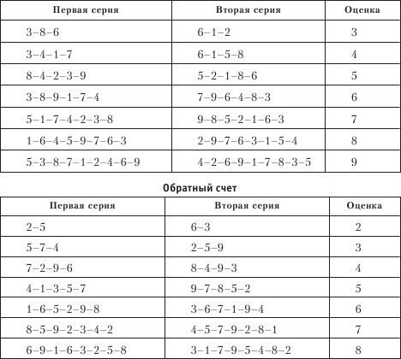

Субтест 7. Недостающие детали
Инструкция:«Сейчас я покажу тебе картинки. На них нарисованы разные предметы, но у каждого предмета чего-то не хватает, что-то не дорисовано. Ты мне попробуй сказать, чего там не хватает, или покажи пальцем. Хорошо? Ну вот, например, что здесь не дорисовано?» Показать картинку № 1 и включить секундомер.

Начинать с задания № 1. При неудаче помочь и перейти к заданию № 2. При неудаче снова помочь и перейти к заданию № 3. Больше не помогать! Прекратить при трех неудачах подряд.
Общие правила
1. Испытуемый не обязательно должен правильно назвать обнаруженную им недостающую деталь. Достаточно, если он пальцем покажет или даст понять, что видит это. Например, ответы на задание № 14 «Пальца (или ногтя) на одной ноге» (правильно показанные) являются приемлемыми так же, как и ответ «шпора».
2. При указании на другие отсутствующие детали быстро спросить: «А что еще?»
3. При ответе: «Здесь все есть» быстро сказать: «Нет, у каждого предмета чего-то не хватает».
4. Время для выполнения каждого задания – 15 секунд.
5. Оценки: 1 балл за каждый правильный ответ.

Субтест 8. Последовательные картинки
Для детей младше 8 лет и старше, подозреваемых в умственном снижении: начинать с картинки «А» («Собака»).
1. Разместить в порядке номеров.
2. Объясняя, правильно сложить.
3. Смешать части рисунка и снова разместить в порядке номеров.
4. Предложить ребенку сложить: «Теперь сделай сам, чтобы соба– ка снова целой получилась». Включить секундомер. При удаче – пе– рейти к «5». При неудаче: а) повторить демонстрацию без объясне– ния; б) разместить в порядке номеров и предложить собрать. Оцен– ки: за выполнение с первой попытки – 2 балла, со второй – 1 балл. Переходить к «5» при любых обстоятельствах.
Картинка «В» («Мать»)
1. Разместить в порядке номеров.
2. Предложить собрать. При удаче переходить к «С», при неудаче показать правильное сложение и перейти к «С». Оценки: за порядок TOY – 2балла, за порядок OYT –1 балл.
Картинка «С» («Поезд»)
1. Разместить в порядке номеров.
2. Предложить собрать. Оценки: за порядок IRON – 2балла, за порядок IRON –1 балл. Переходить к «2)», если из заданий «Л», «5» и «С» любые два выполнены (на один или два балла). В против– ном случае прекратить.
Картинка «D» («Весы»)
1. Разместить в порядке номеров.
2. Дать новую инструкцию: «Теперь мы будем складывать по-другому. Здесь уже не разрезанная картинка, а несколько картинок, на которых нарисован маленький рассказик. Посмотри на них внимательно и скажи мне, с какой картинки начинается этот рассказ?» Включить секундомер. Указанную картинку предложить отложить в сторону, назвав ее первой, затем спросить: «А что было дальше, покажи». Указанную картинку попросить положить рядом с первой. «А что было в конце?» – поместить последнюю картинку рядом со второй. В случае правильного решения – оценка 2 балла, перейти к № 1. Если «2)» не выполнено, но выполнено «С», продемонстрировать «Бокс», перейти к № 1, предварительно сказав: «Сейчас я буду давать тебе такие же картинки, на которых нарисован рассказик, а ты разложи по порядку – так же, как мы с тобой делали». Быстро разложить в порядке номеров и включить секундомер.
Прекратить при двух неудачах подряд (например, «С» и «2)», «2)» и «/» и т. д.).
Для детей 8 лет и старше, не подозреваемых в умственном снижении, начинать с демонстрации «Бокс» и переходить к № 1. Если два задания (№ 1 и 2) не выполнены, возвратиться к «Л», «5», «С», «2)» (см. выше) и прекратить. Если не выполнено только одно из заданий, № 1 или 2, или выполнены оба, то: а) дать аванс за задания «Л», «5», «С», «D» (8 баллов); б) продолжать до двух неудач подряд. Оценки за задания № 1–7 зависят от времени исполнения. Для заданий № 3, 4, 6, 7 правильным считается любой из указанных вариантов.
Примечание.При сложении картинок в обратном порядке спросить, где начало. При правильном ответе оценивать как обычно.

Оценки и временные лимиты
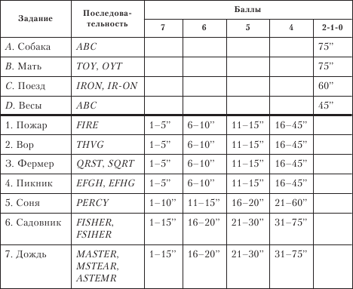

Субтест 9. Кубики Kocca
Для детей младше 8 лет и старше, подозреваемых в умственном снижении: объяснить и показать окраску кубиков («все кубики окрашены одинаково»).
Начинать с фигуры «А».
1. При испытуемом сложить кубики, как показано на картинке. Карточку испытуемому не показывать. Оставить сложенную из кубиков фигуру «у!» как модель.
2. Предложить сложить из четырех других кубиков то же, что и на модели, расположив эти кубики между испытуемым и моделью. При неудаче продемонстрировать правильное выполнение на кубиках испытуемого, разрушив, снова предложить собрать по модели. Независимо от результата перейти к фигуре «В». Оценки: за выполнение с первой попытки – 2 балла; со второй – 1 балл.
Фигура «В».
За ширмой сложить фигуру «5». Показать испытуемому в готовом виде и оставить как модель. Предложить сложить из четырех других кубиков аналогичную фигуру по модели. При неудаче продемонстрировать правильное выполнение на кубиках испытуемого и, разрушив, снова предложить собрать по модели. При второй неудаче – прекратить. Переходить к фигуре «С», если задание «5» выполнено на 1 или 2 балла. Оценки: за выполнение с первой попытки – 2 балла, со второй – 1 балл.
Фигура «С».
1. Положить перед испытуемым карточку «С», сказав: «Сейчас я сделаю точно так же, как на этой картинке. Смотри…» Сложить из четырех кубиков фигуру «С».
2. Разрушить фигуру из кубиков. При неудаче продемонстрировать правильное выполнение и, разрушив, снова предложить собрать по картинке. При второй неудаче – прекратить. Переходить к заданию № 1, если задание «С» выполнено на 1 или 2 балла. Оценки: за выполнение с первой попытки – 2 балла, со второй – 1 балл.
3. Предложить задание № 1. Прекратить при двух неудачах подряд (начиная с задания № 1).
Общие правила
1. Испытуемый должен сидеть прямо перед столом.
2. Задания «Л», «5», «С», № 1–4 выполнять из четырех кубиков, задания № 5–7 – из девяти кубиков.
3. Перед каждым заданием перемешать кубики таким образом, чтобы при выполнении из четырех кубиков только один, а при выполнении из девяти – только два имели красную или красно-белую поверхность.
Для детей 8 лет и старше, не подозреваемых в умственном снижении: объяснить и показать окраску кубиков. Начинать с фигуры «С».
При выполнении задания «С» с первой или второй попытки: а) дать аванс за «у!» и«5» (4 балла); б) перейти к заданию № 1.
Прекратить при двух неудачах подряд. При невыполнении задания «С» со второй попытки – вернуться к «Л» и «5» и прекратить. Оценки для заданий № 1–7 зависят от времени выполнения.

Оценки и временные лимиты
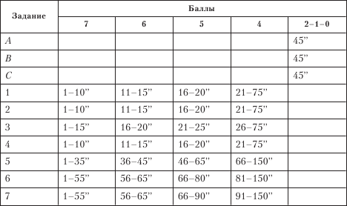

Субтест 10. Складывание фигур
Начинать с задания № 1. Независимо от выполнения дать все 4 задания. Оценки: при полном сложении оценка зависит от времени исполнения, как это показано в таблице на с. 277. При неполном сложении за все положенное время оценка зависит от количества правильно сложенных деталей.
№ 1 – «Мальчик».3 балла начисляется, если неправильно установлены ноги: левая переставлена с правой, или ступни ног обращены кверху; 2 балла – в случае, если ноги отсутствуют вообще или приставлены вместо рук; 1 балл – когда сложена верхняя часть туловища.
№ 2 – «Лошадь».1 балл начисляется за одно правильное соединение двух элементов фигуры.
№ 3 – «Лицо».При вопросе «Что это?» сказать: «А ты как думаешь?» (фигуру не называть) или «Сложи – что будет?» Если испытуемый правильно назовет фигуру, не подтверждать, а сказать: «А ты попробуй».
Оценка: в 0,5 балла оценивается каждое соединение двух элементов фигуры. При получении дробного числа округлять в большую сторону.
№ 4 – «Машина».1 балл начисляется за одно правильное соединение элементов фигуры.
Общие правила
1. Раскладывать детали каждого объекта строго по схеме.
2. Первые два объекта испытуемому назвать сразу («Мальчик» и «Лошадь»).
3. Фигуры 3 и 4 не называть.
4. В случае, если испытуемый переворачивает детали лицевой стороной вниз, сказать, что это правилами игры не разрешается и предложить ему (самому!) перевернуть деталь.

Оценки и временные лимиты
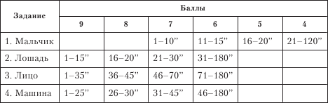

Субтест 11. Шифровка
Для детей младше 8 лет независимо от уровня развития дается вариант «у!» (фигуры).
Инструкция испытуемому: «Посмотри сюда, – показать верхний ряд фигур (ключ), – видишь, нарисована звездочка, а в звездочке вот такая черточка (показать). А вот кружок, в нем видны две такие черточки» и т. д. по каждой фигуре. «А теперь посмотри сюда, – показать первый ряд, – видишь, здесь фигурки такие же, но в них ничего не нарисовано. Давай с тобой нарисуем так же, как вот здесь (показать на ключ). Ну, попробуй». К 33-й фигуре сказать: «Побыстрее». После заполнения 5 фигур включить секундомер, не останавливая испытуемого, сказав: «Продолжай быстрее сам». По окончании первого ряда испытуемому быстро сказать: «Продолжай здесь», указав на начало второго ряда. Если испытуемый проставляет значки только в какой-то одной фигуре или пропускает фигуры, необходимо сказать: «Делай все подряд».
Время – 120 секунд.
Оценка: равна количеству правильно заполненных фигур за 120 секунд. При правильном заполнении всех фигур менее чем за 120 секунд даются дополнительные баллы.
Оценки и временные лимиты для варианта А(с фигурами)
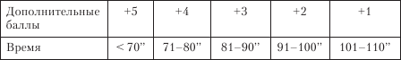

Примечание.
1. Пять первых выполненных фигур (пробных) в оценку не включать.

2. Если на первых пяти пробных образцах испытуемый все же не освоил инструкцию, дать еще несколько фигур для пробы, которые в оценку не включать.
3. Дополнительные баллы надо сложить с числом правильно заполненных фигур.
Для детей 8 лет и старше независимо от уровня развития: дается вариант «В» (цифры).
Инструкция и порядок проведения те же, но для пробы предлагается заполнить не пять, а семь знаков. Время – 120 секунд. Оценка равна количеству правильно заполненных знаков.

Субтест 12. Лабиринты
Для детей младше 8 лет и старше, подозреваемых в умственном снижении: начинать с демонстрации по образцу.
Инструкция:«Вот видишь – мальчик (девочка). Он вот в таком домике. Черные линии – это стенки. А вот здесь (показать на первый выход) стенки нет, здесь можно пройти. И здесь (показать на выход из лабиринта) тоже стенки нет, здесь выход на улицу. Вот смотри, как мальчик (девочка) пойдет на улицу». Нарисовать путь от центра до выхода, не отрывая карандаша и не пересекая линий. «Вот так и ты будешь делать. Только когда будешь рисовать – не пересекай линий, то есть нельзя делать вот так (покажите пересечение). Старайся не заходить в тупик, а побыстрее рисуй путь на улицу. Если зайдешь в тупик, то быстро рисуй путь назад, вот так (показать заход в тупик, выход из него и весь путь до конца, карандаш не отрывать). Только здесь есть одно правило: как только поставишь карандаш на бумагу – то до самого выхода отрывать его нельзя, то есть нельзя делать так (показать отрыв). Понял? Ну, давай, попробуем. Ставь карандаш сюда (указать на центр лабиринта „у1“), рисуй быстрее». Включить секундомер. При неудаче – продемонстрировать выход из лабиринта «Л» и предложить лабиринт «5». Прекратить при двух неудачах подряд.
Для детей 8 лет и старше, не подозреваемых в умственной отсталости: начать с лабиринта «С». Дать словесную инструкцию. При правильном выполнении (не более одной ошибки и в пределах лимита времени) дать аванс за лабиринты «Л» и«5» (2 балла). При неудаче (2 и более ошибок, выход за пределы лимита времени) возвратиться к лабиринтам «Л» и «5». Прекратить при двух неудачах подряд. Оценка зависит от количества ошибок и от выполнения в пределах лимита времени.

Общие правила
1. Задание считается невыполненным, если:
а) количество ошибок превышает допустимое для данного лаби– ринта (независимо от времени выполнения);
б) превышен лимит времени (независимо от количества оши– бок).
2. Ошибками считаются:
а) каждый отрыв карандаша, за исключением случаев, когда это необходимо для исправления предыдущей ошибки (например, пересечение линии);
б) пересечение линии, то есть когда между линией и следом ка– рандаша с другой стороны линии имеется промежуток. Ис– ключением являются обстоятельства, когда пересечение слу– чайно (например, сдвинулся лист бумаги);
в) каждый заход в «тупик» лабиринта, то есть пересечение пунк– тирной линии (см. приложение 7) в одном направлении.
3. При каждом отрыве карандаша делать испытуемому замечание («Не отрывай карандаш!»).
4. При пересечении линии замечание делается только один раз.
Оценки и временные лимиты
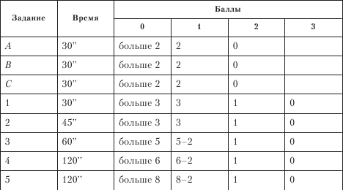

Обработка и интерпретация данных

Правила численной обработки данных тестирования
1. Определение исходных оценок по субтестам.По окончании тестирования следует численно оценить все ответы испытуемого. Исходной оценкой субтеста является сумма оценок, полученных испытуемым за ответы на задания этого субтеста. Исходные оценки вписываются в графу «Исходная оценка» таблицы, расположенной на регистрационном листе (приложение 6).
2. Отнесение испытуемого к возрастной группе.Для использования таблиц перевода исходных оценок в шкальные необходимо отнести испытуемого к какой-либо из возрастных групп, условно выделенных Д. Векслером. Для этого, исходя из даты рождения испытуемого и даты проведения тестирования, вычисляется возраст испытуемого в виде количества полных лет и полных месяцев на момент исследования. Так, если возраст испытуемого равен 9 годам 11 месяцам и 25 дням на момент обследования, то его возраст принимается условно равным 9 годам 11 месяцам (см. приложение 4). Соответственно преобразование исходных оценок в шкальные должно проводиться по таблицам возрастной группы «9 лет 8 месяцев – 9 лет 11 месяцев».
3. Определение шкальных оценок по субтестам.В таблицах перевода исходных оценок в шкальные оценки (см. приложение 1) для краткости изложения вербальные и невербальные субтесты обозначены своими порядковыми номерами. Эти номера вместе с названиями субтестов указаны в регистрационном листе к методике диагностики интеллекта. Шкальные оценки (от 0 до 20 баллов) расположены в вертикальных столбцах таблиц. Исходные оценки по субтестам идут непосредственно под номером субтеста.
Обратимся к примеру из приложения 4. Открыв таблицы перевода оценок возрастной группы «9 лет 8 месяцев – 9 лет 11 месяцев», увидим, что исходная оценка в 13 баллов по субтесту № 1 («Осведомленность») соответствует шкальной оценке в 11 баллов. Исходная оценка по субтесту № 2 («Понятливость»), равная 11 баллам, соответствует шкальной оценке в 10 баллов.
Аналогичным образом определяются шкальные оценки по всем субтестам, предъявлявшимся испытуемому. Эти оценки вписываются в графу «Шкальная оценка» таблицы, расположенной на регистрационном листе.
4. Построение профиля шкальных оценок.Шкальные оценки испытуемого наносятся кружками в левую таблицу на регистрационном листе. После соединения кружков линиями образуется условная ломаная линия, называемая профилем шкальных оценок, или профилем интеллектуального развития. Общий уровень (высота расположения) профиля, ведущие и «западающие» у испытуемого интеллектуальные функции выражаются в наглядной форме, удобной для интерпретации.
5. Определение сумм вербальных и невербальных оценок.С целью установления итоговых показателей предварительно вычисляются суммы шкальных оценок по вербальным субтестам. При вычислении этих сумм следует иметь в виду, что, как указывалось выше, таблицы определения итоговых показателей составлены для случая, когда при тестировании использовались основные субтесты (№ 1–5 в вербальном наборе и 7-11 в невербальном). То есть результаты тестирования испытуемого следует в случае необходимости сначала свести к форме тестирования основными субтестами. Этой цели служит таблица из приложения 2.
В таблице перевода суммарных оценок в стандартную (из пяти субтестов) форму приняты следующие обозначения:
• «Сумма шкальных оценок» – сумма оценок, набранная испытуемым за вербальные или невербальные субтесты.
• «Шесть субтестов» – «истинная» оценка шкальных оценок, начисляемая испытуемому, который тестировался по всем шести вербальным или невербальным субтестам.
• «Четыре субтеста» – «истинная» сумма шкальных оценок, начисляемая испытуемому, которому в связи с какими-то исключительными обстоятельствами предъявлялись только четыре из шести вербальных или невербальных субтестов.
• В обсуждавшемся примере (приложение 4) сумма вербальных оценок равна 64 баллам, сумма невербальных – 61 баллу. Однако поскольку в тестировании использовались все 12 субтестов (а не только основные субтесты), необходимо полученные суммы перевести в стандартную (из пяти субтестов) форму. Для этого в графе «Сумма шкальных оценок» находим продемонстрированную испытуемым сумму вербальных оценок, равную 64 баллам. Поскольку испытуемый тестировался шестью субтестами, обращаясь к графе «Шесть субтестов», определяем «истинную» сумму шкальных оценок, равную 53 баллам. Действуя аналогичным образом, определяем, что «истинная» сумма шкальных оценок по невербальным субтестам у данного испытуемого составляет 51 балл. Стандартизованные суммы вписываются в таблицу на регистрационном листе, как это показано в приложении 4.
6. Определение итоговых показателей методики.Для определения итоговых показателей используются только стандартизованные («истинные») суммы шкальных оценок. Таблица вычисления итоговых показателей (см. приложение 3) предполагает раздельное определение вербального, невербального и общего IQ.
В графах «Сумма оценок» обозначены стандартизованные суммы шкальных оценок испытуемого. Для вычисления общего показателя IQиспользуется сумма вербальных и невербальных оценок.
Для примера из приложения 4 сумма оценок для вербального показателя равна 53 баллам, для невербального – 51 баллу, для общего – 53 + 51 = 104 баллам. Этим суммам в таблице соответствуют итоговые показатели в 104,101 и 103 балла, которые заносятся в регистрационный лист (см. приложение 4).
Как указывает автор русскоязычной адаптации методики исследования интеллекта, при обследовании умственно отсталых испытуемых суммы вербальных и невербальных оценок иногда оказываются настолько низкими, что уже не могут быть оценены таблицами итоговых показателей, предложенными Д. Векслером. Для устранения подобных ситуаций А. Ю. Панасюк разработал алгоритм перевода суммарных оценок в баллы итоговых показателей, в соответствии с которым им предложено дополнение к таблицам Векслера:
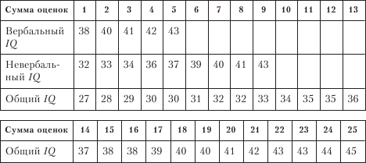

Психологическая характеристика субтестов

Порядок и правила анализа результатов тестирования едины для взрослого (WAIS)и детского (WISC)вариантов методики исследования интеллекта. Исключение составляет лишь субтест 12 «Лабиринты», отсутствующий во взрослом варианте.
Общий показатель IQявляется индикатором общего интеллекта (фактор g),то есть сложноинтегрированного качества психики, обеспечивающего индивиду успешность поведения в различных ситуациях и эффективность различных видов деятельности.
За оценкой вербального показателя стоит вербальный интеллект как интегральное образование и одновременно подструктура общего интеллекта, функционирование которой осуществляется в вербаль-но-логической форме с преимущественной опорой на знания. Уровень и структура вербального интеллекта теснейшим образом связаны с полученным образованием, многообразием индивидуального жизненного опыта, со всей совокупностью условий социализации человека. В структуре вербального интеллекта Д. Векслер считает важным выявить и измерить следующие характеристики:
• уровень интеллектуальных функций в настоящем, обеспечивающих нормальное протекание интеллектуальной деятельности;
• состояние этих функций в прошлом, в процессе созревания и становления индивидуального интеллекта.
Вербальные субтесты в целом наиболее тесно коррелируют с критериями общей культуры и академической успеваемостью. Их результаты очень чувствительны к национальным различиям в языковой культуре испытуемого, в связи с чем тестирование лиц иной национальности представляется не полностью корректным.
Невербальный показатель методики WISCотражает состояние невербального интеллекта, то есть интегрального образования и подструктуры общего интеллекта, деятельность которого связана не столько со знаниями, сколько со сформировавшимися на их основе умениями индивида и особенностями его психофизических, сенсомоторных, перцептивных характеристик.
Субтест №1 «Осведомленность»направлен на выявление и измерение общего объема и уровня относительно простых знаний и, тем самым, направленности и широты познавательных интересов, степени развития основных интеллектуальных функций (памяти и мышления). Успешность выполнения субтеста напрямую зависит от образования испытуемого, его общей культуры. Оценка за «Осведомленность» характеризует испытуемого с точки зрения его образованности и является особенно прогностичной в отношении вербального и общего IQ.
Субтест №2 «Понятливость»включает ряд вопросов из различных областей социального поведения человека и направлен на выявление умений делать умозаключения на основе жизненного опыта и с опорой на здравый смысл, в котором, по мнению Д. Векслера, взаимодействуют и интеллектуальные, и эмоциональные факторы. В отличие от субтеста № 1 здесь находит свое выражение актуальная готовность к умственной деятельности, самостоятельность и социальная зрелость суждений.
Субтест №3 «Арифметический»требует от испытуемого высокой концентрированности произвольного внимания, сообразительности, четкости оперирования числовым материалом. Задачи такого типа имеются практически во всех интеллектуальных тестах.
Субтест № 4 «Сходство»направлен на выявление и измерение способностей к логическому обобщению и степени развития этих способностей. Фактически «Сходство» является упрощенным вариантом методики сравнения понятий, в котором задача испытуемого ограничивается лишь установлением сходства. Отыскание общих существенных признаков понятий требует высокой степени абстрагирования, способностей к классификации, сравнению и упорядочиванию развитого понятийного мышления. Оценки по «Сходству» информативны в отношении вербального и невербального интеллекта.
Субтест № 5 «Словарный»предполагает свободное оперирование словами родного языка. Успешность ответов зависит от образования и культуры мышления испытуемого и предполагает достаточно большой словесный запас, хорошее чувство меры и адекватность при определении необходимого и достаточного для раскрытия смысла слова. По характеру актуализируемых интеллектуальных процессов этот субтест наиболее близок к «Осведомленности».
Субтест № 6 «Повторение цифр»обнаруживает качество оперативной памяти и активного внимания. Субтест является классическим тестом на определение объема памяти. По сравнению с другими субтестами «Повторение цифр» наиболее слабо коррелирует с общим IQ.По мнению Д. Векслера, неспособность воспроизвести в прямом порядке 4 цифры однозначно свидетельствует о слабоумии.
Субтест № 7 «Недостающие детали»направлен на выявление и измерение перцептивных способностей, включенных в зрительное узнавание знакомых объектов, умение дифференцировать существенное от второстепенного в зрительных образах. Успешность выполнения заданий субтеста зависит от объема перцептивного внимания, наблюдательности и сосредоточенности испытуемого.
Субтест № 8 «Последовательные картинки»требует умения организовать отдельные части смыслового сюжета в единое целое. Существенную роль здесь играют перцептивное внимание и зрительное «схватывание» материала, понимание и предвосхищение событий. Участие моторики в данном субтесте несущественно. Дополнительным параметром, выявленным субтестом, служит чувство юмора испытуемого, умение видеть забавные стороны событий.
Субтест №9 «Кубики Косса»наиболее информативен в структуре невербального интеллекта. Задания субтеста направлены на выявление аналитике-синтетических способностей испытуемого, выявление интеллектуальных потенций. Успешность выполнения определяется способностью анализировать целое через составляющие его части, пространственным воображением.
Субтест №10 «Складывание фигур»по аналогии с «Кубиками Косса» обнаруживает умение соотнести части и целое. Решение субтеста связано с формированием идеального эталона. Однако идеальный образ фигуры не является достаточным для успеха. Образ необходимо воссоздать практически, адекватно соотнося отдельные части в структуре целого. В выполнение субтеста включены эвристические компоненты мышления.
Субтест №11 «Шифровка»по числу включенных в него интеллектуальных функций является наиболее комплексным. Успешность работы с субтестом зависит от свойств внимания (концентрация, распределение переключения), восприятия, зрительно-моторной координации, скорости формирования новых навыков, способности к интеграции зрительно-двигательных стимулов.
Субтест №12 «Лабиринты»предположительно выявляет анали-тико-синтетические способности ребенка; его умение последовательно решать перцептивные задачи, удерживая свои действия в рамках указанных экспериментатором ограничений; меру устойчивости и произвольности внимания; эффективность работы оперативной памяти. Наличие связи выполнения «Лабиринтов» с оценками за вербальные субтесты показывает, что определенную роль здесь также играют навыки словесного формулирования стратегии действий испытуемым.
Психологическую характеристику субтеста «Лабиринты» можно извлечь из матриц субтестовых корреляций, составленных Д. Векс-лером. В соответствии с имеющимися там данными «Лабиринты» взаимосвязаны прежде всего с двумя вербальными («Осведомленность» и «Сходство») и двумя невербальными («Кубики Косса» и «Последовательные картинки») субтестами. Причем характерно, что в диапазоне от 7 до 13 лет обусловленность оценки за выполнение «Лабиринтов» вербальными субтестами увеличивается, а невербальными – сокращается.
При анализе показателей IQцелесообразно специальное внимание уделять развитию у ребенка невербальных составляющих интеллекта. Выполнение невербальных заданий не столь сильно зависит от наличия у ребенка определенного запаса знаний и может поэтому фиксировать «зону ближайшего развития», «потенциальные возможности интеллекта» в целом. По мнению М. Дубровиной, невербальные субтесты гораздо богаче в своих диагностических возможностях, поскольку невербальный интеллект играет определяющую роль в общей структуре интеллекта. Причем эта роль постепенно приобретает все большее значение после 5-8-летнего возраста.
Заключение по совокупности тестовых показателей об уровне интеллектуального развития испытуемого должно делаться исключительно корректно. В детском возрасте тестовые оценки могут существенно меняться в связи с изменением условий жизни, воспитания и обучения ребенка. Кроме этого, стандартизованная тестовая методика в принципе не способна полно отразить индивидуальные особенности интеллекта. Она, как правило, «безразлична» и к динамическим аспектам интеллектуального развития. Как справедливо подчеркивается в работе, высокие оценки IQне являются существенными признаками гениальности. Нередко случается так, что люди с такими оценками не выделяются на фоне других, а люди со средними значениями IQдобиваются в своей профессии выдающихся успехов. Все дело в том, что успешность (в обучении и в конкретной деятельности) зависит от специфических интеллектуальных способностей, оригинальности, целеустремленности и т. д. По этим причинам сколько-нибудь категорическое экспертное заключение по тестовым данным об интеллектуальном потенциале, «потолке» развития ребенка является в моральном плане недопустимым, а в научном – необоснованным.

Приложение 1

Таблицы перевода исходных оценок по субтестам в шкальные оценки в связи с возрастом испытуемого
Примечания:
1. При отнесении испытуемого к возрастной группе учитывается количество полных лет и полных месяцев.
2. В приведенных ниже таблицах используются следующие цифровые обозначения субтестов:
3. Слева от таблиц исходных оценок даны шкальные оценки (0-20 баллов).
Возраст: 5 л. 0 м. – 5 л. 3 м.
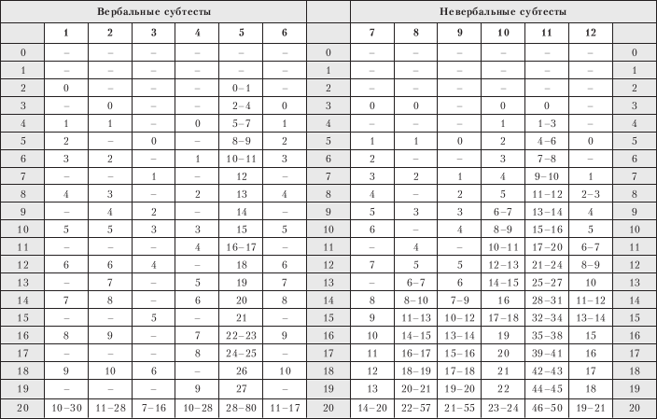

Возраст: 5 л. 4 м. – 5 л. 7 м.
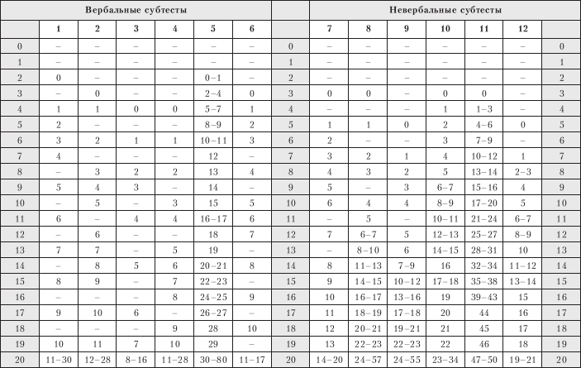

Возраст: 5 л. 8 м. – 5 л. 11 м.
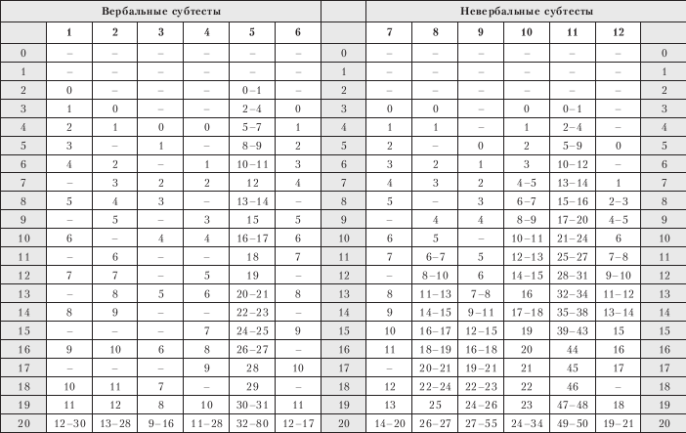

Возраст: 6 л. 0 м. – 6 л. 3 м.
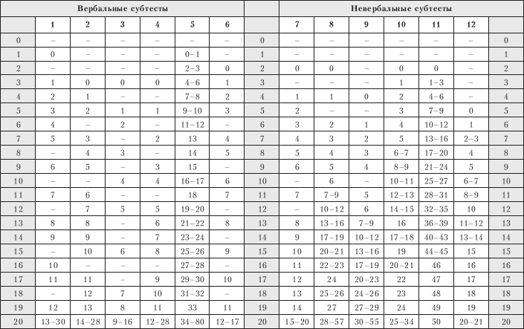

Возраст: 6 л. 4 м. – 6 л. 7 м.
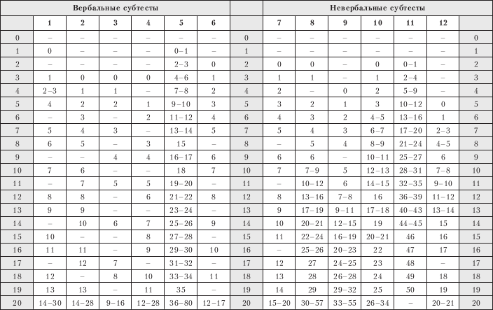

Возраст: 6 л. 8 м. – 6 л. 11 м.
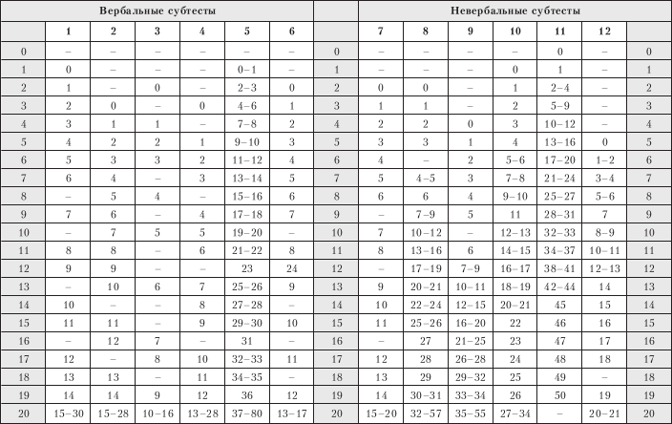

Возраст: 7 л. 0 м. – 7 л. 3 м.
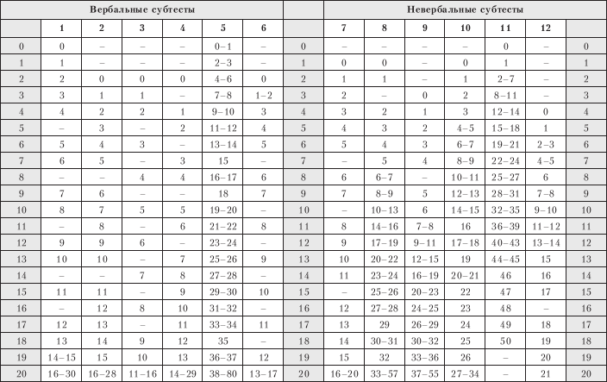
Возраст: 7 л. 4 н. – 7 л. 7 м.
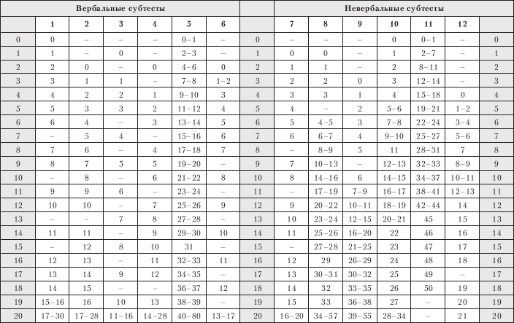

Возраст: 7 л. 8 м. – 7 л. 11 м.
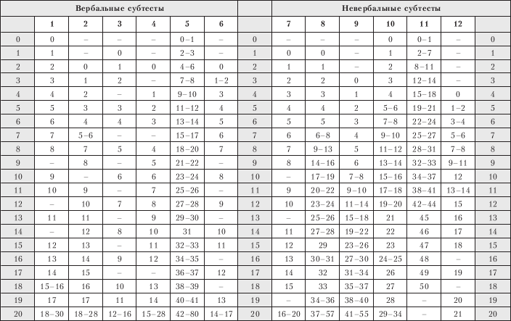

Возраст: 8л. 0 м. – 8 л. 3 м.
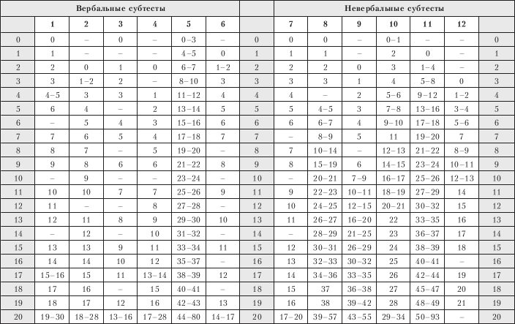
Возраст: 8 л. 4 м. – 8 л. 7 м.
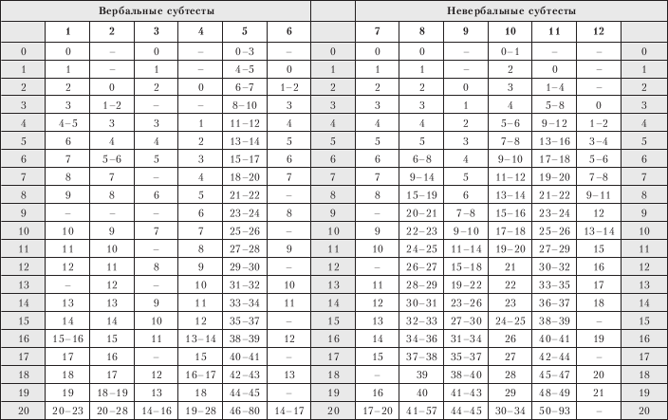

Возраст: 8 л. 8 м. – 8 л. 11 м.
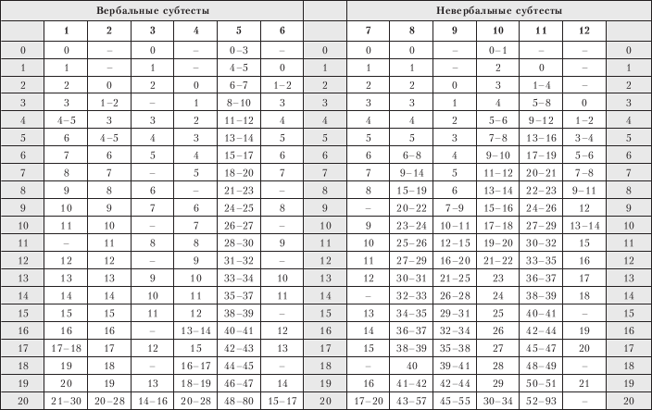

Возраст: 9 л. 0 м. – 9 л. 3 м.
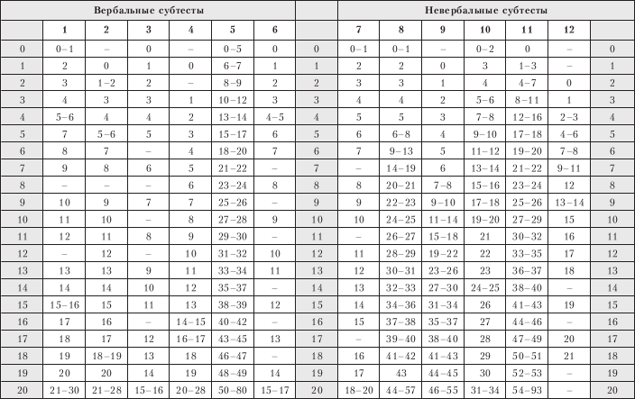
Возраст: 9 л. 4 м. – 9 л. 7 м.
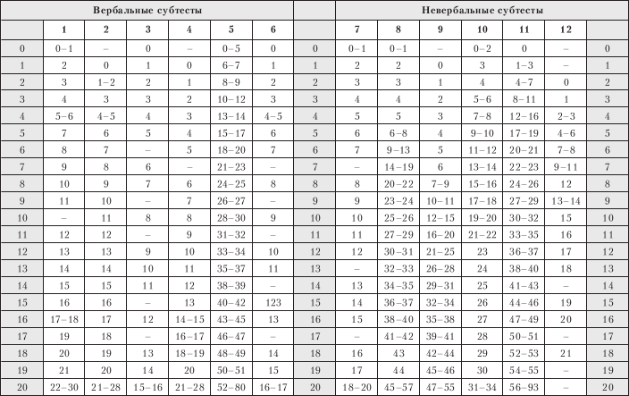

Возраст: 9 л. 8 м. – 9 л. 11 м.
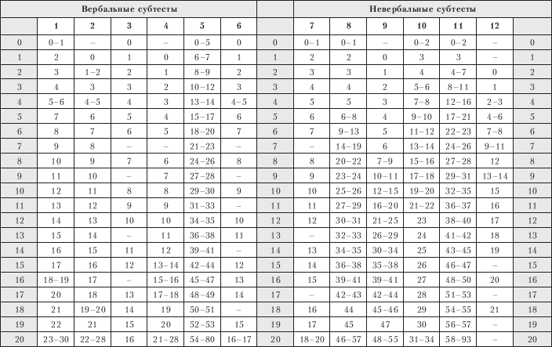

Возраст: 10 л. 0 м. – 10 л. 3 м.
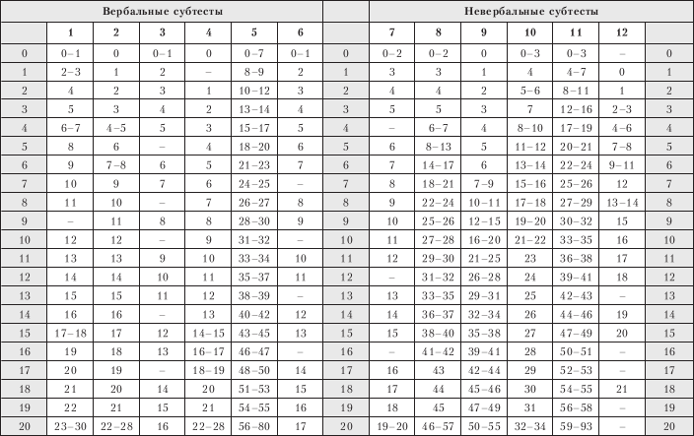

Возраст: 10 л. 4 м. – 10 л. 7 м.
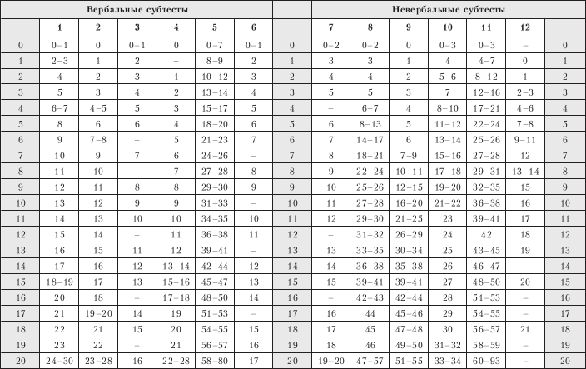

Возраст: 10 л.8 м. – 10 л. 11 м.
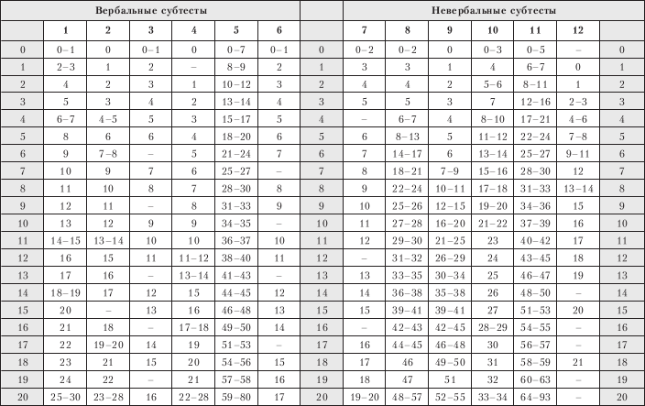
Возраст: 11л. 0 м. – 11 л. 3 м.
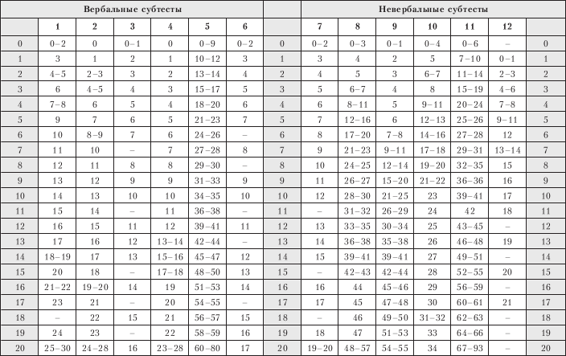
Возраст: 11л. 4 м. – 11л.7 м.
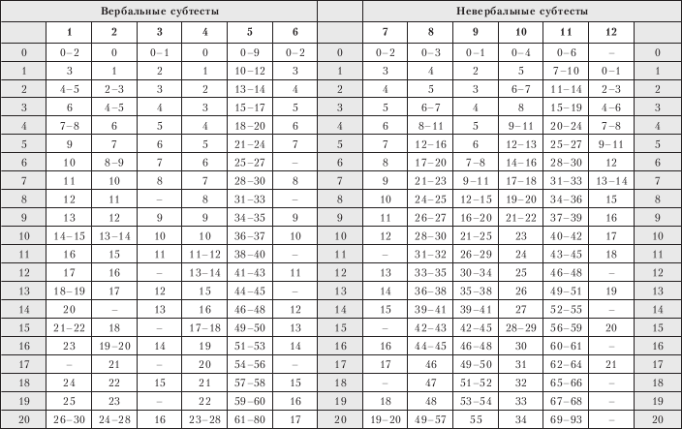

Возраст: 11 л. 8 м. – 11 л. 11 м.
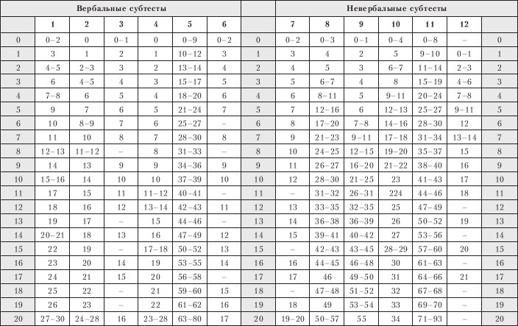

Возраст: 12 л. 0 м. – 12 л. 3 м.
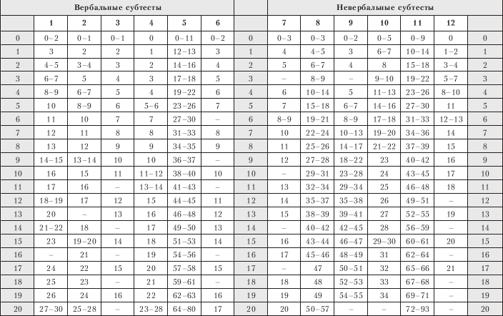
Возраст: 12 л. 4 м. – 12 л. 7 м.
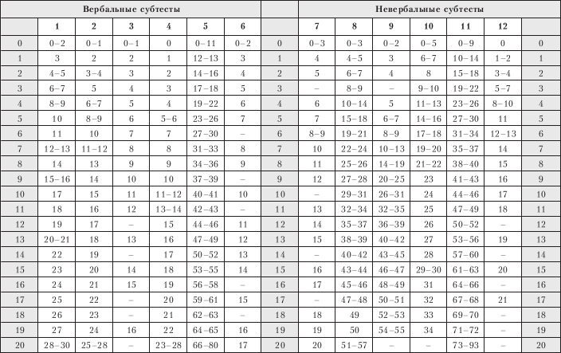

Возраст: 12 л. 8 м. – 12 л. 11 м.
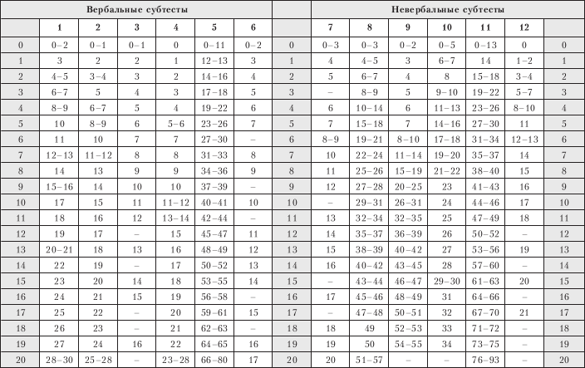

Возраст: 13 л. 0 м. – 13 л. 3 м.
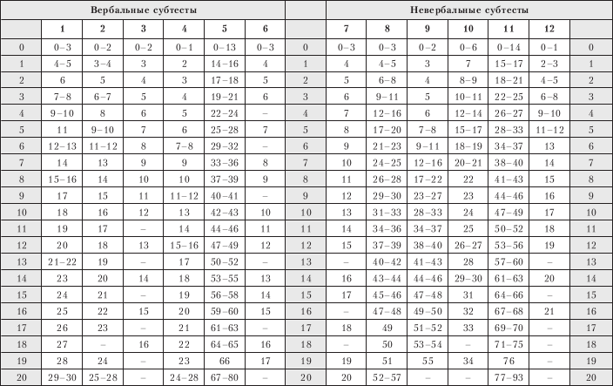
Возраст: 13 л. 4 м. – 13 л. 7 м.
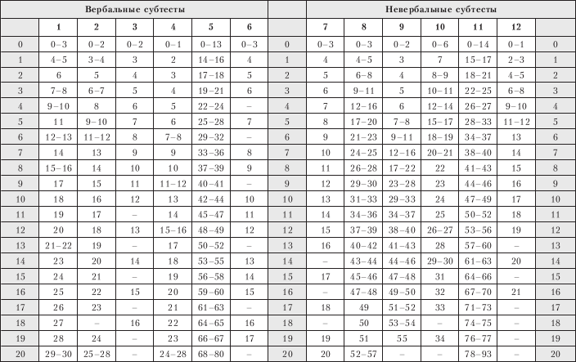

Возраст: 13 л. 8 м. – 13 л. 11 м.

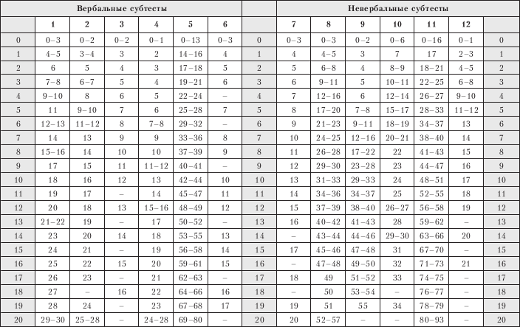
Возраст: 14 л. 0 м. – 14 л. 3 м.
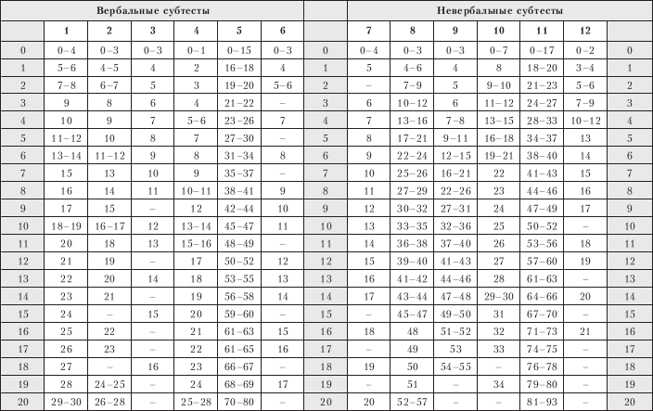

Возраст: 14л. 4 м. – 14л.7 м.
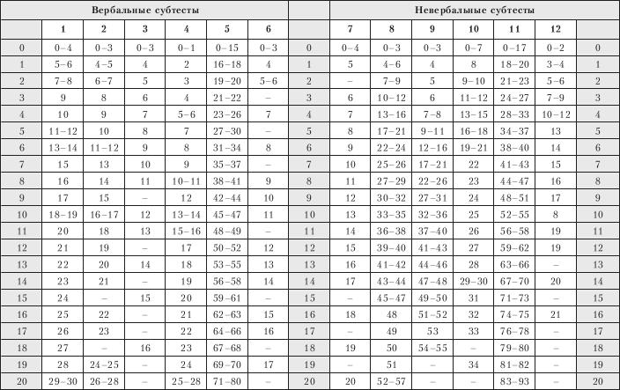

Возраст: 14 л. 8 м. – 14 л. 11 м.

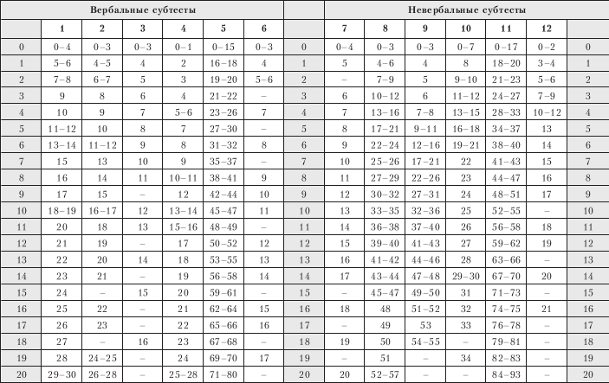
Возраст: 15 л. 0 м. – 15 л. 3 м.
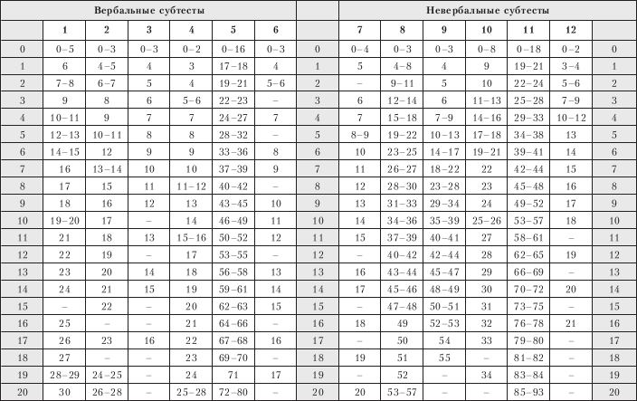

Возраст: 15л. 4 м. – 15л.7 м.
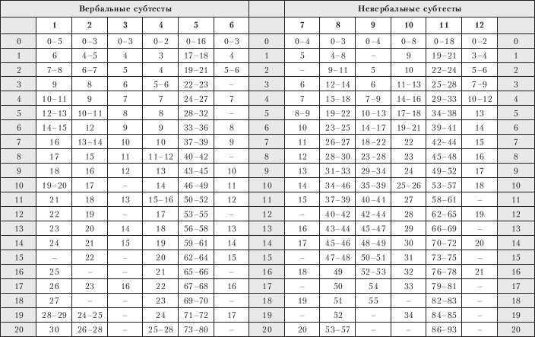

Возраст: 15 л. 8 м. – 15 л. 11 м.
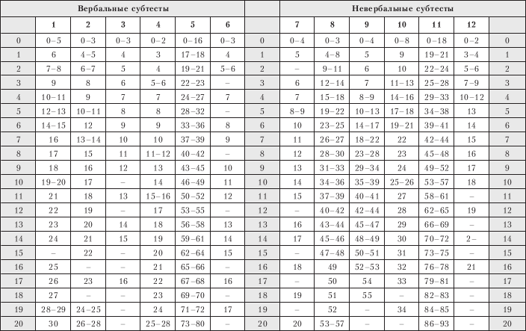

Приложение 2

Таблица перевода суммарных оценок в стандартную (из пяти субтестов) форму
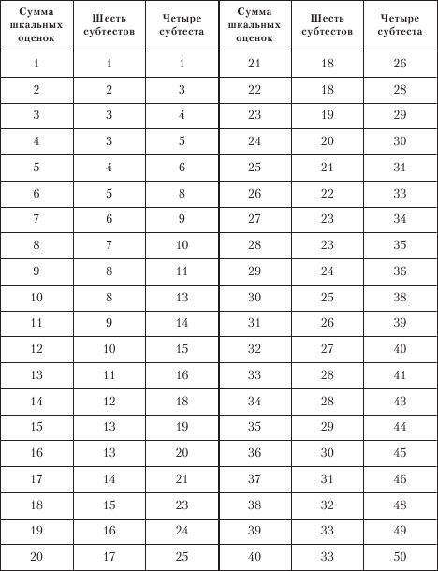

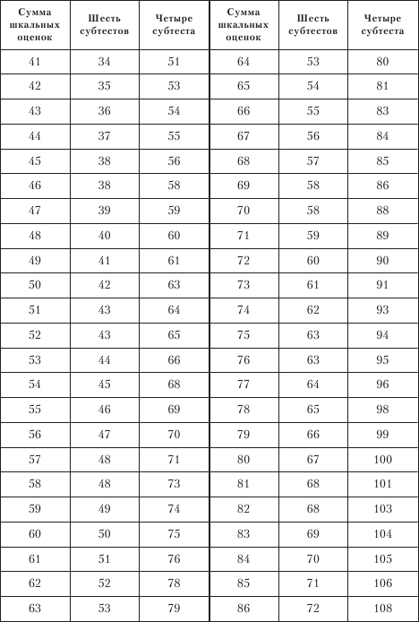

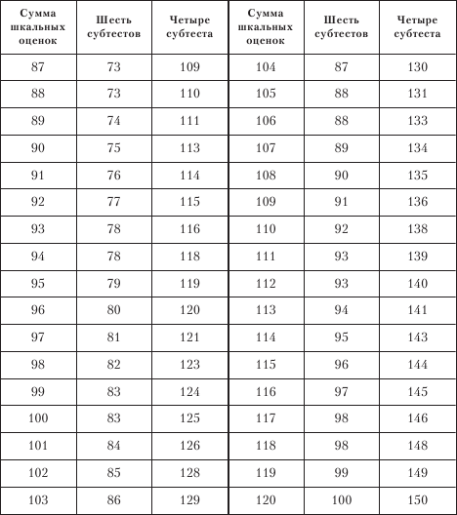

Приложение 3

Таблица вычисления итоговых показателей методики
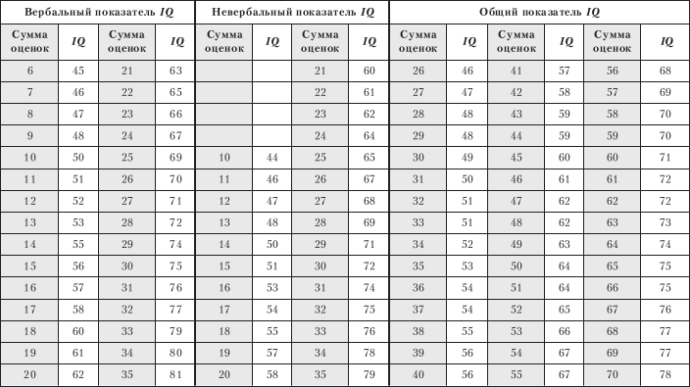

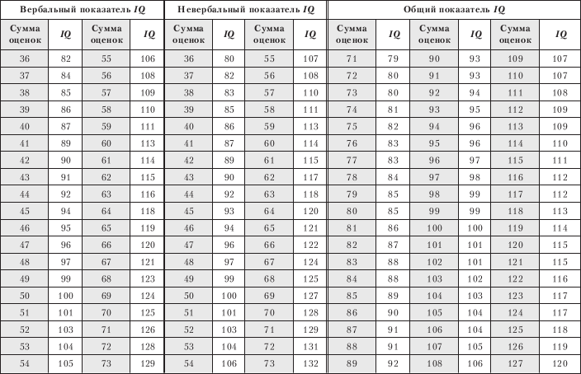

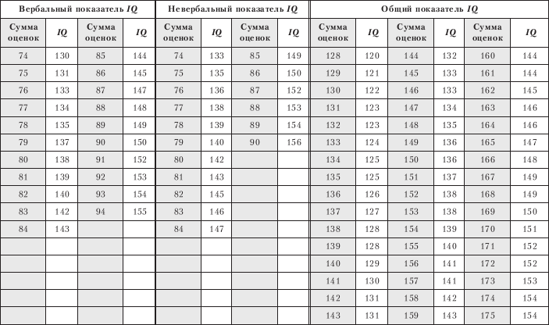

Приложение 4

Пример вычисления и графического представления результатов исследования
Возраст испытуемого: 9 лет 11 месяцев 25 дней (на момент исследования).
Возрастная группа: 9 лет 11 месяцев.
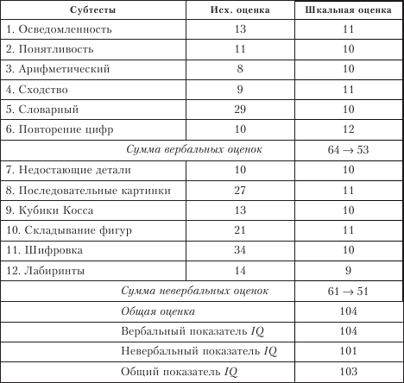

Приложение 5

Среднегрупповые «интеллектуальные профили» шкальных оценок учеников общеобразовательных школ и детей с умственной отсталостью (А. Ю. Панасюк, 1973)

Примечание:
• оценки нормально развитых в интеллектуальном плане школьников нанесены на схему знаками «]», оценки детей с умственной отсталостью – «[»;
• «интеллектуальные профили» представлены на схеме в виде интервалов оценок, наиболее характерных для рассматриваемых выборок детей;
• для более точного определения границ интервалов следует иметь в виду, что на схеме численное значение шкальной оценки приписано горизонтальной линии, проходящей под данной оценкой.

Приложение 6

Регистрационные листы
Регистрационные листы
Методика Векслера WISC (для детей 5–16 лет)
Фамилия____________ Имя __________ Отчество_________
Дата рождения: день ______ мес. _________ год ________
Возраст: ________ лет ________ мес.
Дата исследования: _____________ 200__ г. _______________
___________________________________________________
___________________________________________________
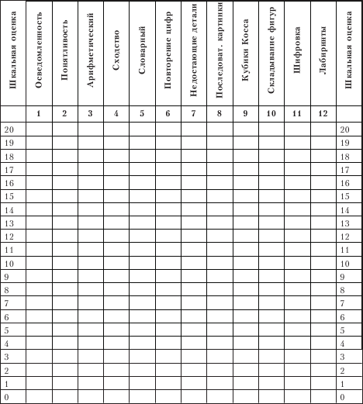

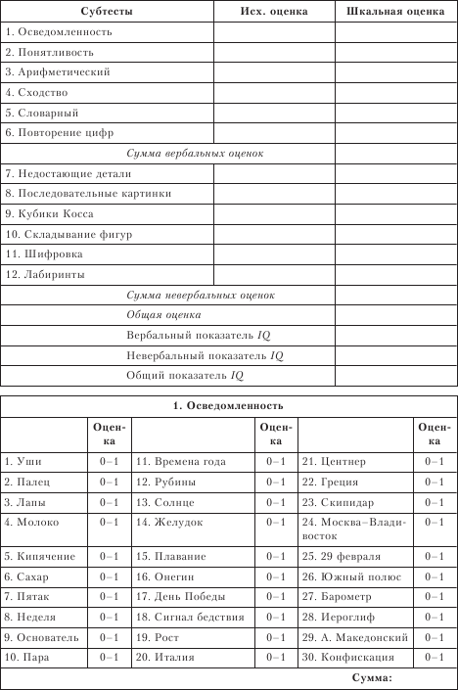

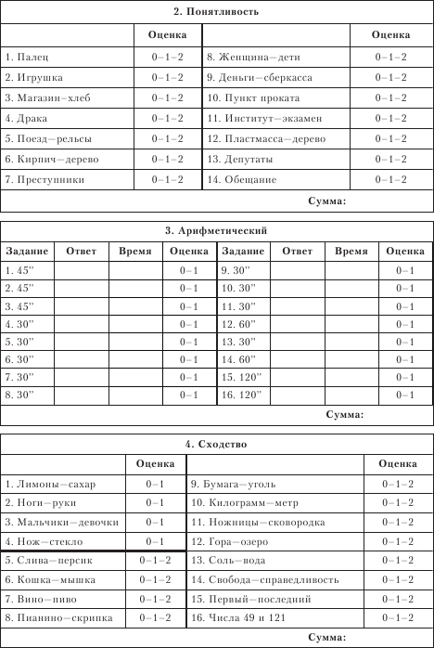

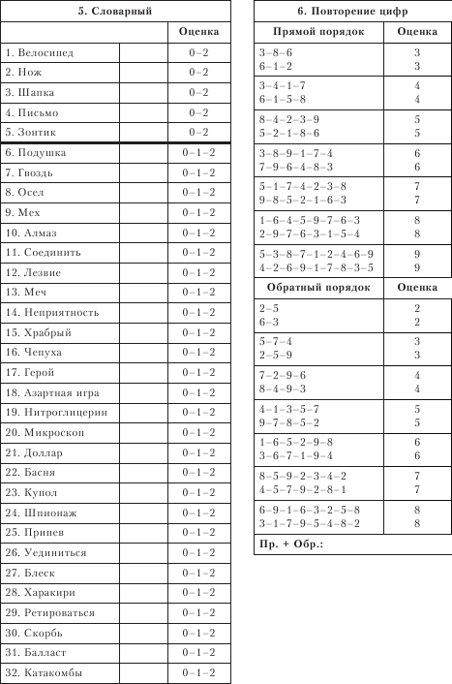

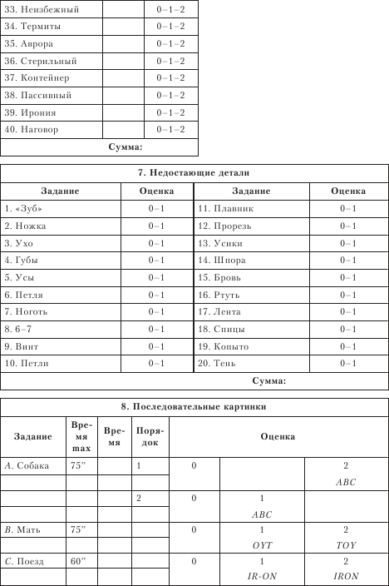

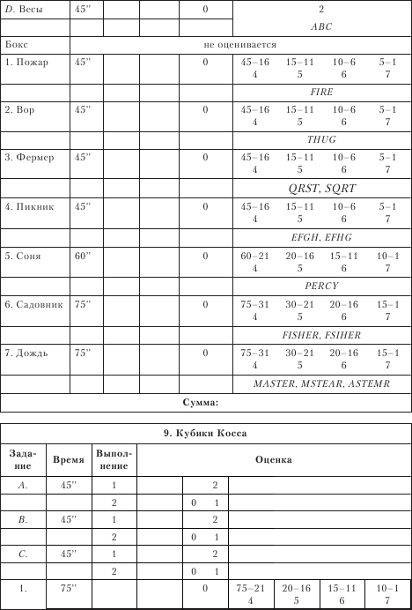

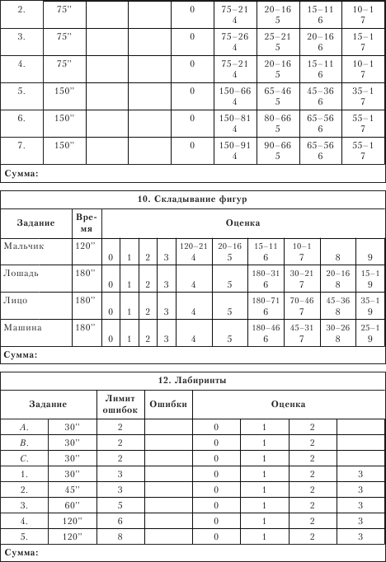

Приложение 7

Схема определения ошибок типа «заход в тупик» в субтесте № 12 «Лабиринты»

Примечания:
• Ошибкой типа «заход в тупик» считается любое пересечение условного входа в тупик, обозначенного на схеме пунктирными линиями.
• Лабиринты на схеме расположены в позиции, в которой их наблюдает экспериментатор.

Рисуночные методы для оценки интеллектуального развития детей

Рисуночные тесты часто используются в практической диагностике как средство общения между психологом и ребенком, для выявления его эмоциональных и личностных особенностей, помогают более глубоко понять душевное состояние ребенка (Шелби, 1972). Кроме того, в многочисленных исследованиях отечественных и зарубежных психологов показано, что особенности графических изображений у детей коррелируют с уровнем их интеллектуального развития. Например, при тяжелой умственной отсталости дети не могут повторить за взрослым простые движения, нарисовать линию. Они обычно пассивны с карандашом и бумагой. Их каракули не ассоциируются с реальными объектами.
Связано это прежде всего с недоразвитием моторики, особенно дифференцированной моторики пальцев рук. Это делает их совершенно беспомощными в рисовании. Некоторые дети с тяжелой умственной отсталостью могут воспроизвести, например, линию, но это носит исключительно формальный характер, без осмысления.
У детей с легкой умственной отсталостью при рисовании опускаются существенные признаки предметов. Их рисунки, как правило, схематичны, с часто повторяющимися элементами. При возможности выбора цвета карандашей они выбирают только один-два цвета.
У умственно отсталых детей изобразительная деятельность развивается только при специальном обучении, в отличие от детей с нормальным интеллектом, у которых эта деятельность развивается спонтанно.
Мой опыт работы с рисуночными тестами при обследовании детей показывает, что ребенок с умственной отсталостью не может нарисовать, например, несуществующее животное, так как не может понять, что значит «несуществующее». Его мышление отличается конкретностью, а для такого рисунка требуется хорошо развитое воображение и абстрактное мышление.
На рис. 1 показано, как девочка 11 лет с умственной отсталостью изобразила несуществующее животное. Но обращает на себя внимание, как она это сделала. В ответ на просьбу нарисовать такое животное она долго думала, задавала много вопросов: «А как это – несуществующее? Оно живое или неживое?» и т. д. Поскольку у нее была очень высокая мотивация показать себя с самой лучшей стороны и заслужить похвалу психолога, она взяла игрушку (зайчика) с полки, положила ее на лист бумаги, обвела карандашом контуры игрушки, закрасила цветным карандашом (верно подобрала цвет) и сказала: «Вот это несуществующее животное, оно ведь действительно не существует. Я хорошо выполнила ваше задание?»
Или, например, ребенок отказывается сделать рисунок «Моя семья», что может быть связано с большими проблемами в семье ребенка и отражать его негативные эмоции по отношению к членам семьи.
Таким образом, сам факт отказа рисовать какой-нибудь рисунок может нести в себе очень ценную информацию об особенностях интеллектуальной и эмоциональной сферы ребенка.
Правда, отказ ребенка рисовать что-либо может иметь и другие причины. Например, ребенок шести лет заявил: «Я не умею рисовать, я плохо рисую». На вопрос, почему он так считает, последовал ответ: «Воспитательница в детском саду сказала, что у меня рисунок опять получился хуже всех». Так одно необдуманное высказывание взрослого лишило ребенка желания заниматься рисованием.
Из многочисленных рисуночных тестов, использование которых обсуждается в книге Е. С. Романовой и О. Ф. Потемкиной (Романова, Потемкина, 1992), наиболее пригодным для оценки интеллектуальных возможностей ребенка является тест «Дом – дерево – человек» (коэффициент ранговой корреляции между этим тестом и тестом интеллекта равен 0,4–0,75). Однако интерпретации рисунков у детей уделяется чрезвычайно мало внимания, особенно в аспекте интеллектуального развития, несмотря на то что различия в этих рисунках между детьми с нормальным интеллектом и отклонениями в его развитии хорошо видны.
Рисунки детей с умственной отсталостью отличаются графической незрелостью, часто не соотносятся с реальными объектами (рис. 2). На рис. 2–6 видно, что ствол дерева и ветви обозначаются одной простой линией (или ствол рисуется коротким и толстым), крона дерева маленькая, нет линии земли, имеется небольшое количество деталей. Рисунок человека примитивный, с головой и туловищем, каждая конечность нарисована одной линией, руки от головы в виде булав (рис. 4–5). Отсутствуют шея, уши, волосы, пальцы рук, ступни, одежда.
В отношении рисунка дома можно отметить, что умственно отсталые дети неправильно располагают рисунок в пространстве, наблюдаются разрывы линий, сильный перекос рисунка, отсутствие многих элементов дома (окон, дверей, крыши и т. д.), на рис. 2, 3, 4 дома неузнаваемы.
Итак, рисунки умственно отсталых детей выявляют слабое развитие произвольного внимания, пространственного восприятия, сенсо-моторной координации, мелкой моторики пальцев рук.
Дети с ЗПР рисуют лучше детей с умственной отсталостью. В их рисунках больше разнообразных элементов, они по своей зрелости приближаются к рисункам детей с нормальным интеллектом, а часто и вообще неразличимы (рис. 7–8).
Дети с нормальным интеллектом и с интеллектуальной одаренностью привносят в рисунки элементы творчества, оригинальности (рис. 9-10).
Правильное использование детских рисунков значительно обогащает психологическую оценку интеллекта у детей.

Методика «Дом – дерево – человек»

Проективная рисуночная методика «Дом – дерево – человек» (ДДЧ) предложена Дж. Буком в 1940 г.
В качестве объектов для рисования автор выбрал дом, дерево и человека, так как эти образы более, чем другие, стимулируют откровенную вербализацию и наиболее приемлемы для всех возрастных групп, в том числе и для детей. По мнению Дж. Бука, каждый рисунок – это своеобразный автопортрет, детали которого имеют личностное значение, несут определенные эмоциональные нагрузки.
В данной книге предлагается модификация методики ДДЧ, предложенная Р. Ф. Беляуекайте для оценки личностного развития ребенка. Автор считает целесообразным применять ДДЧ в начале психологической консультации, потому что этот тест может показать, в какой сфере (эмоциональной или интеллектуальной) находится основная проблема консультируемого ребенка.
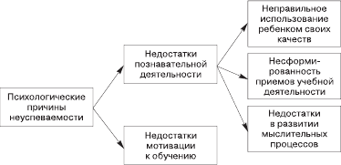

Порядок проведения работы
Тестирование начинается с установления между экспериментатором и обследуемым лицом доверительных отношений во время беседы на актуальные для ребенка и отвлеченные темы. Затем испытуемому предлагают стандартный лист бумаги, который складывается пополам. На первой странице в горизонтальном положении наверху печатными буквами написано «ДОМ», на второй и третьей вертикальной позиции сверху каждого листа – соответственно «ДЕРЕВО» и «ЧЕЛОВЕК», а на четвертой – имя и фамилия испытуемого, дата заполнения протокола. Для рисования обычно используется простой карандаш 2М, так как при употреблении этого карандаша наиболее ярко видны изменения в силе нажима.
Инструкция:«Нарисуй, пожалуйста, дом (человека, дерево) так хорошо, как только можешь. Дом может быть любого типа, стиля по твоему усмотрению. Время рисования не ограничено. Кстати, это не проверка твоих художественных способностей, меня не интересует твое умение рисовать».
После рисования дается следующая инструкция: «А теперь сядь поудобнее, постарайся расслабиться. Я задам тебе несколько вопросов насчет твоих рисунков».
Вопросы выбираются экспериментатором ситуативно и индивидуально. Предлагаются следующие вопросы.
Дом
1. Сколько этажей имеет этот дом?
2. Из чего он построен?
3. Кому он принадлежит?
4. Если бы этот дом был твой, какую комнату ты бы выбрал себе? Почему?
5. С кем бы ты хотел жить в этом доме?
Дерево
1. Как это дерево называется? (вид дерева)
2. Сколько ему лет?
3. Живое это дерево или нет? Если нет, то когда оно погибло?
4. Где оно растет?
Человек
1. Кто это: мужчина или женщина?
2. Сколько ему лет?
3. Кто он (она) такой (такая)?
4. Что он (она) делает?
5. Как он (она) одет (а)?
В протоколе экспериментатор фиксирует следующее:
• время рисования (каждого рисунка и общее);
• спонтанные высказывания и эмоциональные проявления во время рисования и интерпретации;
• последовательность деталей, если она отличается от обычной, – ответы на вопросы послерисуночного опроса.

Интерпретация рисунков
Качественный анализ рисунков
Качественный анализ рисунков проводится с учетом их формальных и содержательных аспектов.
Интерпретацию рисунка можно условно разделить на три части:
1) анализ структуры;
2) особенности графической презентации;
3) анализ процесса рисования. Анализ структуры включает:

• расположение рисунка на листе бумаги;
• пропорции отдельных частей рисунка;
• абсолютная величина;
• выделение отдельных частей.
Содержательные аспекты включают особенности, движение и настроение нарисованного объекта.
Считается, что детали рисункапредставляют осознание и заинтересованность человека в каждодневной жизненной ситуации. Испытуемый может показать в своем рисунке, какие детали имеют для него личностную значимость, двумя способами: позитивным (если во время рисования он подчеркивает или стирает некоторые детали рисунка, а также возвращается к ним) или негативным (если пропускает основные детали рисуемых объектов). Интерпретация таких значимых деталей или комплексов деталей может выявить некоторые конфликты, страхи, переживания рисующего. Но интерпретировать значение таких деталей следует с учетом целостности всех рисунков, а также в сотрудничестве с рисующим, так как символическое значение деталей часто бывает индивидуальным. Например, отсутствие таких основных деталей рисунка человека, как рот или глаза, может указывать на определенные трудности в общении или его отрицание. Так, было замечено, что дети, страдающие ювенильным ревматоидным артритом, чаще рисовали детей с руками, спрятанными за спину, а также без ног или с каким-либо образом выделенными руками и ногами. Это указывает на переживания детей в связи с болезненностью суставов, частой их деформацией.
Пропорциирисунка иногда отражают психологическую значимость, важность и ценность вещей, ситуаций или отношений, которые непосредственно или символически представлены в рисунке дома, дерева и человека. Пропорции могут рассматриваться как отношение целого рисунка к данному пространству бумаги или как отношение одной части целого к другой. Например, очень маленький рисунок человека может показать чувство неадекватности субъекта в его психологическом окружении или желание аутистически выйти из ситуации.
Перспективапоказывает более сложное отношение человека к его психологическому окружению. При оценке перспективы внимание обращается на положение рисунка на листе по отношению к зрителю (взгляд сверху или снизу), взаимное расположение отдельных частей рисунка, движение нарисованного объекта. Например, человек, нарисованный в движении (бегущий, танцующий, играющий), чаще всего показывает активное, творческое отношение ребенка к своей жизни.
При интерпретации необходимо исходить из целостности всех рисунков. Наличие только одного признака не свидетельствует о наличии определенной психологической особенности. Иногда возникшие гипотезы интерпретации можно проверять в беседе с ребенком, тем более что ему самому интересно узнать, что о нем говорят его рисунки. Психолог должен строить беседу так, чтобы какая-либо характеристика не стала суггестивным штампом, который может негативно повлиять на формирование дальнейшего характера подростка. Избегая явной оценки выявленных психологических особенностей, можно наметить возможные пути самовоспитания ребенка. На этом последнем этапе особое значение приобретают элементы психологической коррекции.
Если ребенок рисует заметно хуже, чем большинство его сверстников, если на рисунках плохая перспектива, неадекватные про порции, не присутствуют основные детали рисуемых объектов, то можно заподозрить отставание умственного развития. В таком случае дальнейшее исследование следует направить на выявление интеллектуальных особенностей ребенка. Если среди рисунков только один отличается плохим качеством, можно предполагать, что он вызывает наиболее яркую эмоциональную реакцию. Когда по рисункам выявляется большая выраженность нескольких симптомокомплексов, то можно предположить, что для данного ребенка важнее разрешение эмоциональных проблем. Хотя часто возможно, что личностные и эмоциональные проблемы возникают вследствие невозможности соответствовать нужному интеллектуальному уровню, что также проецируется в рисунках.
Органическая дисфункция центральной нервной системыдиагностируется по следующим пяти показателям:
1) двойные линии в рисунках;
2) несоединенные между собой линии;
3) сильный уклон нарисованной фигуры;
4) очень большая голова;
5) голова, неадекватно выделенная в рисунке человека.
Присутствие больше трех признаков в рисунках дает основание думать об органическом поражении ЦНС. Эта проблема особенно важна при психологической диагностике неуспевающих учащихся. Но нужно иметь в виду, что наличие органической дисфункции еще не свидетельствует об умственной отсталости ребенка. Часто это может проявляться как локальные затруднения в определенных сферах интеллектуальной деятельности или на определенных ее этапах. Такие дети могут быстро уставать, быть менее внимательными. Эти особенности требуют особого подхода к организации их учебного процесса в школе и дома. Иногда встречаются дети со слабо выраженными формами дисграфии или дислексии, которым трудно научиться читать или писать, но которые легко преодолевают эти трудности, когда их обучают с помощью специальных адекватных методик.
Количественная оценка теста
Для количественной оценки теста ДДЧ общепринятые качественные показатели группируются в следующие симптомокомплексы:
• незащищенность;
• тревожность;
• недоверие к себе;
• чувство неполноценности;
• враждебность;
• конфликтность;
• трудности в общении;
• депрессивность.
Каждый симптомокомплекс состоит из ряда показателей, которые оцениваются баллами. Если показатель отсутствует, то ставится О во всех случаях. Присутствие некоторых признаков оценивается в зависимости от их выраженности. Так, наличие облаков на одном рисунке – 1 балл, на двух – 2, а на всех – 3 (симпто мо комплекс «Тревожность»). При наличии большинства признаков ставится 1 или 2 балла в зависимости от значимости данного признака в интерпретации отдельного рисунка или всей целостности рисунков теста. Например, отсутствие основных черт лица (глаз, носа и рта) – 2 балла (симптомокомплекс «Трудности в общении»). Факт изображения человека в профиль в том же симпто мо комплексе – 1 балл. Выраженность симпто мо комплекса показывает сумма баллов всех показателей данного симпто мо комплекса (табл. 3).
Таблица 3
Симптомокомплексы теста «Дом – дерево – человек»
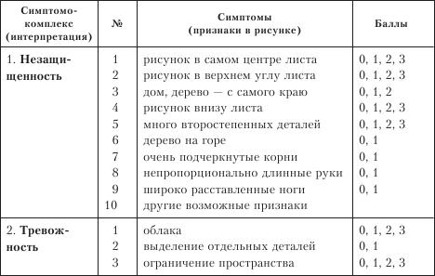

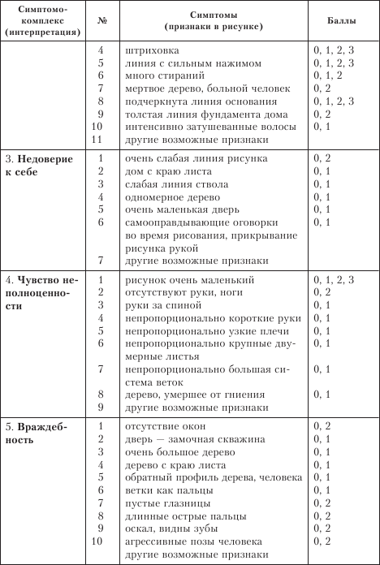

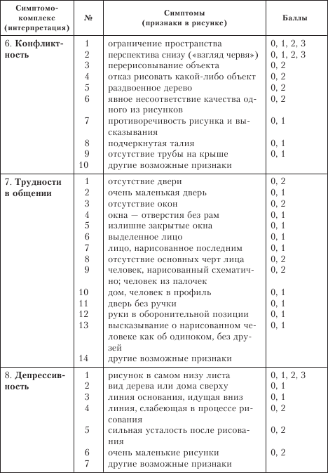

Основные термины

Академический интеллект –способность ребенка к обучению в дошкольных и школьных учебных заведениях.
Биологический интеллект –врожденная составляющая общего интеллекта (Г. Айзенк).
Вербальный интеллект –способность к словесному анализу и синтезу, к определению понятий, установлению сходства и различий и т. д. Сходные по содержанию понятия: семантический интеллект, лингвистический интеллект (Д. Векслер, Ч. Спирмен).
Идеальный интеллект –идеализированное представление об интеллекте, которое автор теста использует при его конструировании.
Интеллект –1) общая способность к познанию и решению проблем, определяющая успешность любой деятельности и лежащая в основе других способностей; 2) система всех познавательных процессов: ощущения, восприятия, памяти и т. д.; 3) способность к решению проблем в уме, без проб и ошибок. Понятие «интеллект» как общая умственная способность применяется в качестве обобщения поведенческих характеристик, связанных с успешной адаптацией к новым жизненным задачам.
Интеллект кристаллизованный,или «связанный» интеллект, – интеллект, зависящий от приобретенного опыта; сводится к системе интеллектуальных навыков, входит в состав общего интеллекта. Термин предложен Р. Кеттелл ом.
Интеллект общий –умственная способность, влияющая на выполнение любой деятельности, проявляющаяся в качестве, скорости и точности решения мыслительных задач, в темпе и успешности обучения, продуктивности профессиональной деятельности и социальной адаптивности (Ч. Спирмен).
Интеллект социальный –способность, определяющая успешность оценки прогнозирования и понимания поведения людей (Дж. Гилфорд); результат развития общего интеллекта под влиянием внешних социокультурных условий (Г. Айзенк).
Интеллект текучий, «свободный», «флюидный» –врожденная интеллектуальная способность, детерминирующая успешность приспособления к новым ситуациям, овладение новыми знаниями, гибкость и скорость мышления (Р. Кеттелл).
Интеллектуальная продуктивность –1) уровень достижений в интеллектуальной профессиональной деятельности; 2) успешность решения интеллектуальных тестов.
Интеллектуальный диапазон –прогноз вариаций индивидуальных достижений в какой-либо деятельности, определяемый уровнем интеллекта.
Интеллектуальный климат –уровень интеллектуального взаимодействия в малой группе (в семье). Термин предложен Р. Зай-онцем.
Интеллектуальный порог –уровень общего интеллекта, необходимый для овладения деятельностью и достижения требуемой продуктивности.
Коэффициент интеллекта (IQ) –показатель интеллектуального развития индивида; определяется отношением умственного возраста к хронологическому. Формула для расчета IQпредложена В. Штерном.
Математический интеллект –измеряется тестами на скорость и точность вычислений и успешностью решения математических задач; положительно коррелирует с общим интеллектом.
Невербальный интеллект –способность оперировать реальными предметами, образами предметов, изображениями; интеллект действия по Д. Векслеру.
Поведенческий (смысловой) интеллект –способность понимать смысл поведения других людей, оценивать реальные ситуации общения, вести себя адекватно ситуации. Предшествует развитию других форм интеллекта. Проявляется уже у детей 1–2 лет до овладения речью.
Практический интеллект –способность адаптироваться к повседневным условиям существования, формировать их и делать выбор условий, оптимальных для индивида (Р. Стернберг).
Пространственный интеллект –способность оперировать мысленными пространственными образами, схемами, моделями реальности; включает два фактора: 1) скорость и точность распознавания двухмерных объектов; 2) мысленное вращение и преобразование образов в трехмерном пространстве (Л. Терстоун).
Психометрический интеллект –способность индивида, измеряемая тестами интеллекта, проявляемого в поведении и деятельности; его уровень детерминируется взаимовлиянием генетических и сре-довых факторов. В психометрическом подходе отождествляется с общим интеллектом (Г. Айзенк).
Социология интеллекта –раздел эмпирической социологии, изучающий влияние интеллектуального уровня социальных групп на их поведение и структуру общества, а также влияние общества на интеллектуальное развитие и социальную карьеру людей.
Структура интеллекта(в факторных моделях интеллекта) – число факторов интеллекта, система отношений между ними (зависимости – независимости, иерархия факторов и т. д.).
Тесты интеллекта –психодиагностические методики, предназначенные для выявления уровня интеллектуального развития индивида и определения особенностей структуры его интеллекта. Различаются монометрические тесты интеллекта и тестовые батареи, диагностирующие как общий интеллект, так и специальные интеллектуальные факторы.
Уровень интеллекта –показатель интеллектуального развития, выраженный в стандартных баллах.
Фактор скоростного интеллекта –индивидуальная скорость переработки информации центральной нервной системой; определяет скорость и успешность решения задач независимо от их сложности.
Эмоциональный интеллект –способность осознавать смысл эмоций и использовать эти знания, чтобы выявлять причины возникновения проблем и решать эти проблемы (Дж. Мейер, П. Сало вей).

Литература

1. Айзенк Г.Интеллект: новый взгляд // Вопросы психологии. 1995. № 1.
2. Айзенк Г., Кэмин Л.Природа интеллекта Битва за разум. М., 2002.
3. Акимова М. К.Знание основ психодиагностики – условие эффективности применения тестов интеллекта // Психология. 2004. № 4.
4. Александров А. А.Психогенетика СПб., 2004.
5. Анастази А.Психологическое тестирование: В 2 т. М., 1982.
6. Анастази А., Урбина С.Психологическое тестирование. СПб., 2002.
7. Ананьев Б. Г.О проблемах современного человекознания. М., 1977.
8. Ананьев Б. Г.Психология человека Избранное. СПб., 1997.
9. Андерсен Д.Когнитивная психология. СПб., 2002.
10. Баженова О. В.Диагностика психического развития детей первого года жизни в норме и патологии: Автореф. дис…. канд. психол. наук. М., 1983.
11. Басов В. Н.Тесты успешности для первой ступени // П-Пед. 1929. № 2.
12. Беломестнова Н. В.Клиническая диагностика интеллекта. СПб., 2003.
13. Беляускайте Р. Ф.Рисуночные пробы как средство диагностики развития личности ребенка // Диагностическая и коррекционная работа школьного психолога М., 1987.
14. Бернштейн М. С.Метод тестов на 1-м Всесоюзном педологическом съезде // Тесты (теория и практика). М., 1928. Сб. 2.
15. Бине А., Симон Т.Методы изучения умственной одаренности. ГИЗ. Украина, 1923.
16. Блейхер В. М.Клиническая патопсихология. Ташкент, 1976.
17. Блейхер В. М., Бурлачук Л. Ф.Психологическая диагностика интеллекта и личности. Киев, 1978.
18. Блонский П. П.Проблема ума и его измерение. СПб., 1997.
19. Болтунов А. П.Экспериментально-психологическое изучение детей дошкольного возраста //В помощь дошкольному работнику. Л., 1925.
20. Брунер Д.Психология познания. М., 1977.
21. Бурлачук Л. Ф.Психодиагностика. СПб., 2002.
22. Бурлачук Л. Ф., Морозов С. М.Словарь-справочник по психологической диагностике. Киев, 1989.
23. Бурменская Г. В., Карабанова О. А., Лидере А. Г.В озрастно-психологическое консультирование. М., 1990.
24. Бюлер К.Очерк духовного развития ребенка. М., 1930.
25. Бюлер Ш.Диагностика нервно-психического развития детей раннего возраста (тесты развития 1-6-го годов жизни). М., 1935.
26. Вассерман Л. И., Дорофеева С. А., Меерсон Я. А.Методы нейропсихологи-ческой диагностики. СПб., 1997.
27. Вассерман Л. И., Щелкова О. Ю.Медицинская психодиагностика. Теория, практика и обучение. М.; СПб., 2003.
28. Власова Т. А., Певзнер М. С.О детях с отклонениями в развитии. М., 1973.
29. Войтко В. И., Гильбух Ю. 3.О некоторых основных понятиях психодиагностики // Вопросы психологии. 1976. № 4.
30. Выготский Л. С.Предмет и методы в современной психологии. М., 1929.
31. Выготский Л. С.Развитие высших психических функций. М., I960.
32. Выготский Л. С.Поли. собр. соч.: В 6 т. М., 1983–1984.
33. Выготский Л. С.Основные проблемы современной дефектологии // Психология детей с нарушениями и отклонениями психического развития. СПб., 2002.
34. Гальперин П. Я.Основные результаты исследования по проблеме «Формирование умственных действий и понятий». М., 1965.
35. Гальтон Ф.Наследственность таланта, ее законы и последствия. СПб., 1875.
36. Гапонова М. В.Особенности интеллектуального развития детей с умственной отсталостью. Дипломная работа (СПбГУ). СПб., 2004.
37. Гезелл А.Умственное развитие ребенка. Методика диагностики умственного развития от рождения до б лет. М.; Л., 1930.
38. Гильяшева И. Н.Исследование интеллекта // Методы психологической диагностики и коррекции в клинике / М. М. Кабанов, А. Е. Личко, В. М. Смирнов. Л., 1983.
39. Головнева Н. Я., Ильина М. Н., Парамонова Л. Г.365 проверочных заданий и упражнений для подготовки к школе. СПб., 2000.
40. Голубева Э. А., Изюмова С. А., Кабардина М. К.Опыт комплексного исследования учащихся в связи с некоторыми проблемами дифференциации обучения // Вопросы психологии. 1991. № 1.
41. Гуревич К. М.Психологическая диагностика. СПб., Питер, 2003.
42. Данилова Н. Я.Очерки истории школьной психодиагностики. СПб., 2004.
43. Демьянов Ю. Г.Диагностика психических нарушений (практикум). СПб., 1999.
44. Детская патопсихология: Хрестоматия / Сост. Н. А. Белопольская. М., 2000.
45. Дружинин В. Н.Психология общих способностей. М., 1995.
46. Дружинин В. Н.Психодиагностика общих способностей. М., 1999.
47. Егорова Т. В.Особенности памяти и мышления младших школьников, отстающих в развитии. М., 1973.
48. Заззо Р.Психическое развитие ребенка и влияние среды // Психология развития: Хрестоматия. СПб., 2001.
49. Зейгарник Б. В.Патопсихология. М., 1976.
50. Зинченко Т. П.Когнитивная и прикладная психология. Москва; Воронеж, 2000.
51. Иванов Е. С.Дети с временными задержками развития / Под ред. Т. А. Власовой, М. С. Певзнер. М., 1971.
52. Ильин Е. П.Дифференциальная психофизиология. СПб., 2001.
53. Ильина М. Н.Методы детской клинической психологии // Клиническая психология и психофизиология: Учебное пособие / Под ред. Г. М. Яковлева. СПб., 2003.
54. Ильина М. Н.Клинико-психологическая диагностика интеллекта у дошкольников // Актуальные проблемы клинической психологии. СПб., 2004.
55. Ильина М. Н.Развитие ребенка с 1-го дня жизни до б-ти лет. СПб., 2004.
56. Ильина М. Н.Подготовка к школе. СПб., 2004.
57. Исаев Д. Н.Психическое недоразвитие у детей. Л., 1982.
58. Кайл Р.Тайны психики ребенка. СПб., 2002.
59. Ковалев В. В.Психиатрия детского возраста. М., 1979.
60. Корнилов К Н.Методика исследования ребенка. М., 1924.
61. ЛазурскийА. Ф.Программа исследования личности. 3-е изд. С приложением образца записей. Пг., 1915.
62. Лебединская К. С.Актуальные проблемы диагностики задержки психического развития детей. М., 1982.
63. Лебединский В. В.Нарушения психического развития у детей. М., 1985.
64. Левитов Н. Д.К проблеме построения невербальной методики испытания интеллекта // Психотехническая методика в применении к школам. М., 1935.
65. Лейтес Н. С.Ранние проявления одаренности // Вопросы психологии. 1988. № 4.
66. Леонтьев А. Н.Проблемы развития психики. М., 1972.
67. Ломов Б. Ф.Методологические и теоретические проблемы психологии. М., 1984.
68. Лубовский В. Я.Современное состояние психологической диагностики в дефектологии // Психодиагностика и коррекция детей с нарушениями и отклонениями развития: Хрестоматия. СПб., 2002.
69. Лурия А. Р.Высшие корковые функции человека и их нарушения при локальных поражениях мозга. М., 1969.
70. Лусканова Н Г.Методы исследования детей с трудностями в обучении. М., 1993.
71. Мамайчук И. И.Психокоррекция детей и подростков с нарушениями в развитии. СПб., 1997.
72. Мамайчук И. И.Психологическая помощь детям с проблемами в развитии. СПб., 2001.
73. Мамайчук И. И.Психическое развитие аномального ребенка. СПб., 2003.
74. Мамайчук И. И, Ильина М. Н.Помощь психолога ребенку с задержкой психического развития. СПб., 2004.
75. Марковская И. Ф.Нейропсихологическая характеристика детей с задержкой психического развития // Невропатология и психиатрия. 1977. № 12.
76. Марковская И. Ф.Задержка психического развития (клинико-нейропсихологическая диагностика). М., 1993.
77. Матюшкин А. М., СискД. А.Одаренные и талантливые дети // Вопросы психологии. 1988. № 4.
78. Менчинская Н. А.Методы изучения ребенка // Советская педагогика. 1967. № 12.
79. Моложавый С. С.Принцип целостного изучения ребенка // Педология и воспитание. М., 1928.
80. Моложавый С. С.Тестирование и педагогический процесс // Педологический анализ педагогического процесса. М., 1930.
81. Мухамедрахимов Р. Ж.Мать и младенец: психологическое взаимодействие. СПб., 2003.
82. Нечаев А. П.Простейшие измерения степени умственного развития у детей с приложением особого альбома таблиц. Сызрань, 1921.
83. Панасюк А. Ю.Адаптированный вариант методики Векслера. М., 1973.
84. Парамонова Л. Г.Логопедия для всех. СПб., 1997.
85. Певзнер М. С.Клинические характеристики психического инфантилизма у детей // Актуальные проблемы диагностики задержки психического развития у детей. М., 1982.
86. Пиаже Ж.Психология интеллекта // Избранные психологические труды. М., 1969.
87. Платонов К. К.Проблемы способностей. М., 1972.
88. Практикум по патопсихологии / Под ред. Б. В. Зейгарник, В. В. Николаевой, В. В. Лебединского. М., 1987.
89. Психогенетика Учебник / Под ред. И. В. Равича-Щербо. М., 1999.
90. Психодиагностика и коррекция детей с нарушениями и отклонениями развития: Хрестоматия. СПб., 2002.
91. Психологическая диагностика / Под ред. М. К. Акимовой, К. М. Гуреви-ча. СПб., 2003.
92. Психологическая диагностика детей и подростков: Учебное пособие / Под ред. К. М. Гуревича, Е. М. Борисовой. М., 1995.
93. Психология: Учебник / Под ред. А. А. Крылова. М., 1998.
94. Психология детей с нарушениями и отклонениями психического развития. Хрестоматия. СПб., 2002.
95. Романова Е. С, Потемкина О. Ф.Графические методы в психологической диагностике. М., 1992.
96. Романько И. Н.Клинико-психологические характеристики дисгармоничного развития у одаренных школьников. Дипломная работа (СПбГУ). СПб., 2004.
97. Россолимо Г. Н.Краткий метод исследования умственной отсталости. М., 1914.
98. Рубинштейн С. Л.К критике метода тестов // Против педологических извращений в педагогике. Л.; М., 1938.
99. Рубинштейн С. Л.Основы общей психологии. СПб., 1999.
100. Рубинштейн С. Я.Психология умственно отсталого школьника. М., 1970.
101. Рубинштейн С. Я.Экспериментальные методики патопсихологии. СПб., 1998.
102. Рудик П. А.Умственная одаренность и ее измерение. М., 1927.
103. Рыбалко Е. Ф.Возрастная и дифференциальная психология. Л., 1990.
104. Рыбалко Е. Ф.Актуальные проблемы возрастной психологии // Психология развития: Хрестоматия. СПб., 2001.
105. Саенко Е. А.Структура интеллектуального развития у детей с задержкой психического развития. Дипломная работа (СПбГУ). СПб., 2004.
106. Сафади X.Клинико-психологические особенности умственной работоспособности у неуспевающих школьников с задержкой психического развития: Автореф. дис… канд. психол. наук. СПб., 1997.
107. Сеген Э.Воспитание, гигиена и нравственное лечение умственно ненормальных детей. СПб., 1903.
108. Сергиенко Е. А.Тесты интеллекта профессионалы «за» // Психология. 2004. № 4.
109. Сидорова А. В.Методические рекомендации по оценке нервно-психического развития детей в возрасте от 1 года до 3 лет. М., 1974.
119. Стребелева Е. А.Методические рекомендации к изучению детей (2–3 лет). Ранняя диагностика умственного развития. М., 1994.
111. Сухарева Г. Е.Клинические лекции по психиатрии детского возраста. Т. 2. М., 1959; Т. 3. М., 1965.
112. Теплое Б. М.Проблемы индивидуальных различий. М., 1961.
113. Тэкэс К., Карпе М., Абраме К. и др.Одаренные дети. М., 1991.
114. УартеХ.Исследование способностей к наукам. М., 1960.
115. Холодная М. А.Существует ли интеллект как психическая реальность? // Вопросы психологии. 1990. № 5. С. 121–128.
116. Холодная М. А.Психология интеллекта. СПб., 2002.
117. Хоментаускас Г. Т.Методика «Рисунок семьи» // Общая психодиагностика / Под ред. А. А. Бодалева, В. В. Столина. М., 1987.
118. Худик В. А.Онтогенетический аспект психологической диагностики и педагогической коррекции аномального развития личности: Автореф. дис…. д-ра психол. наук. СПб., 1999.
119. Цветкова Л. С.Методика нейропсихологической диагностики детей. М., 1998.
120. Шадриков В. Д.О содержании понятий «способности» и «одаренность» // Психологический журнал. 1983. № 3.
121. Шаумаров Г. В.Возможности применения адаптированного варианта методики Векслера для диагностики ЗПР // Вопросы ранней диагностики психических заболеваний. М., 1978.
122. Шаумаров Г. В.К оценке значения интеллектуальныъх тестов в диагностике и изучении развития детей с интеллектуальной недостаточностью // Дефектология. 1979. № 6. С. 16–24.
123. Шванцара Й.и коллектив. Диагностика психического развития. Прага, 1978.
124. Шелби Б.Тесты для детей. Тюмень, 1972.
125. Шмелев А. Г.О различных моделях использования результатов тестирования // Психология. 2004. № 4.
126. Cattett R. В.Abilities: Their structure, growth and action. Boston, 1971.
127. Mayer J. D., Salovey P.What is emotional intelligence? // Emotional development and emotional intelligence / P. Salovey, D. S. Luyter (eds.). N. Y., 1997.
128. Torrance E. P.Guilding creative talent. Englewood Cloffs, N. Y., 1962.
129. Wechsler D.The measurement and appraisal of adult intelligence. Baltimore, 1958.

В переводе с латинского intellectus ум, рассудок, a intellection разум.
Описание использования этих методов приводится в книге: Ильина М. Н. Развитие ребенка с 1-го дня жизни до 6-ти лет. СПб.: Дельта, 2004.
Подробное рассмотрение сути этого показателя дано в разделе 2.1.
Источник: Шванцара Й. и др. Диагностикапсихического развития. Прага,1978. С. 17
Подробно этот аспект рассматривается в книге Р. Кайла (2002, с. 137 163).
Топологическое свойство возрастного развития означает определенность того или иного состояния, фазу или период становления индивида.
ЭХО-ЭГ ультразвуковое обследование структур мозга.
Впервые: Ильина М. Н. Развитие ребенка с 1-го дня жизни до 6-ти лет. СПб., 2004.
Текст методики дается по: Тест исследования интеллекта для детей (WISC). СПб.,1991.
Примечание: в клетках таблицы указано полное количество ошибок, допущенных испытуемым при выполнении соответствующего задания.

